В.Г.Храменков

Контроль и автоматизация
технологических процессов при бурении
геологоразведочных скважин (130504)

Конспект лекций

Предисловие
Сооружение геологоразведочных скважин является наиболее капиталоемким видом работ при разведке месторождений полезных ископаемых (МПИ), это большой и сложный комплекс мероприятий, основным из которых является непосредственно бурение. С помощью скважин решаются весьма разнообразные задачи и нередко только скважины являются единственным средством достижения цели при разведке МПИ.

Данные проблемы стоят при бурении геологоразведочных скважин и при бурении скважин на нефть и газ.
Технологии и технике сооружения скважин уделяется большое внимание, разрабатывается новейшее буровое оборудование и инструмент, совершенствуется технология бурения, форсируются все виды работ.
Прогресс и высокие показатели при сооружении скважин во многом зависят от оперативного контроля и организации, применения контрольно-измерительной аппаратуры, внедрения средств автоматики. Применение аппаратуры и средств автоматики обеспечивает безаварийность работ, улучшает технико-экономические показатели, требует повышения технической грамотности обслуживающего персонала, влечет за собой повышение культуры производства.
Создание аппаратуры и средств автоматики в силу специфических особенностей сооружения скважин является очень сложной задачей.
Основная трудность в разработке аппаратуры состоит в том, что интересующие нас, прежде всего, забойные параметры вынуждены определять косвенным путем с помощью поверхностной аппаратуры, измеряющей реакцию узлов буровой установки на силовую загрузку долота (коронки). Особенно актуален этот вопрос при сооружении скважин на твердые полезные ископаемые, когда основной объем метража приходится на породоразрушающий инструмент малого диаметра– 76, 59, 46 мм. Точность измерений забойных параметров с помощью поверхностной аппаратуры иногда не предсказуема.
Повысить точность аппаратуры возможно, используя сложные алгоритмы, включающие несколько косвенных параметров для определения действительного значения забойного параметра, как это реализовано в измерителе скорости проходки ИСП. Но разработка таких алгоритмов требует еще своего решения.
Постановка забойных датчиков в бурении скважин на твердые полезные ископаемые с передачей сигналов на поверхность по беспроводному каналу связи (это тоже проблема) требует серьезной технической и экономической проработки вопроса.
Решение задачи упрощается при бурении скважин большого диаметра- скважин на нефть и газ, когда возможна постановка забойных датчиков с передачей сигналов на поверхность по каналам связи (проводным, беспроводным) «забой-устье»; здесь габариты скважин позволяют встраивать аппаратуру в бурильный вал без ущерба передачи силовой загрузки долоту.
Одной из важнейших проблем является определение смены горных пород, встреча пластов полезного ископаемого, определение нештатных ситуаций в скважине, приводящих к аварийной обстановке, например, определение предприжегового состояния алмазной коронки и т. д. Для решения подобных проблем нужна информация по многим параметрам и обработка этой информации по заданной программе (алгоритму). Здесь уже закономерен переход на микропроцессорную технику. Требуется разработка алгоритмов ведения процесса бурения в оптимальном режиме и контроля отклонения от этого режима.
Проблемой является разработка новых типов датчиков. Пришло время и смены элементной базы аппаратуры.
Автоматизация и компьютеризация процесса бурения (подачи инструмента) были и остаются актуальными на сегодняшний день.
Основными вопросами, требующими своего разрешения, являются:
1) разработка типовых датчиков с возможностью их использования как в буровой контрольно-измерительной аппаратуре, так и в буровых автоматических системах (буровых регуляторах) на станках различных марок и типоразмеров;
2) проведение исследований с целью определения рациональных границ применения автоматических систем;
3) разработка алгоритмов работы систем и разработка самих систем;
4) широкое внедрение регулируемого привода.

1. ОСНОВЫ АВТОМАТИЧЕСКОГО УПРАВЛЕНИЯ И РЕГУЛИРОВАНИЯ

  - Основные понятия и определения теории
автоматического регулирования

Технический процесс характеризуется совокупностью данных, величин, показателей. Совокупность операций для пуска, остановки процесса, поддержания постоянства показателей процесса или изменения их по заданному закону называется управлением.
Поддержание показателей на заданном уровне или изменение их по заданному закону, называется регулированием, т. е. регулирование- это часть управления. И если эти процессы управления осуществляются без участия человека (оператора), то они называются автоматическими.
Устройство, осуществляющее технологический процесс, показатели которого нужно управлять или регулировать, называется объектом управления, или управляемым объектом. Объектами управления могут быть буровой насос, буровой станок, привод бурового станка и т. д. или отдельные их узлы, выполняющие те или иные операции технологического процесса, например, лебедка бурового станка.
Техническое устройство, осуществляющее управление в соответствии с программой (алгоритмом), называется автоматическим управляющим устройством.
Совокупность объекта управления и управляющего устройства называется системой автоматического управления.
Нас интересуют (и ниже рассматриваются) не все операции автоматического управления, а только регулирование, т. е. те операции, которые относятся к поддержанию или изменению показателей процесса. В связи с этим буровые автоматические системы будем называть установившимся в литературе и практике терминами– буровые автоматические регуляторы (БАР), автоматический стабилизатор крутящего момента на вращателе бурового станка, стабилизатор осевой нагрузки и т. п.
Всякий процесс регулирования может вестись или
– без контроля результата – регулирование по разомкнутому циклу,
или
– с контролем результата – регулирование по замкнутому циклу.
Примером регулирования по разомкнутому циклу без контроля результата (расхода Q) может служить стабилизация подачи промывочной жидкости Q при работе поршневого насоса на полную производительность при включении соответствующей скорости коробки перемены передач (нерегулируемый привод и нет сброса промывочной жидкости). Здесь при значительных (не аварийных) изменениях характеристики гидравлического тракта (по причине зашламования забойной части, вывалов кусочков породы со стенок скважины и т. п.) расход промывочной жидкости остается постоянным.
В приведенном примере объектом управления является буровой насос с нерегулируемым приводом (насосная установка). Управляющим (регулирующим) органом, который должен содержать объект для осуществления управления подачей промывочной жидкости, является коробка перемены передач.
Регулирование по разомкнутому циклу применяется значительно реже, чем регулирование по замкнутому циклу в силу нестабильности характеристик элементов. Элементы системы подвержены различного рода возмущениям. В приведенном примере это может быть изменение коэффициента заполнения цилиндров насоса по причине изменения параметров промывочной жидкости или всасывающего тракта.
Рассмотрим пример регулирования по замкнутому циклу с контролем результата– расхода Q. На рис. 1.1 приведена структурная схема регулятора (стабилизатора) расхода промывочной жидкости Q. Здесь расход Q контролируется датчиком расхода ДР. Задатчиком З устанавливается (напряжение Uзад) требуемый расход Q. Частота оборотов вала двигателя n (следовательно и расход Q) определяется нагрузкой и напряжением Uг, которое зависит от значения ∆U. ∆U = Uзад – Uос₁, где Uос₁– напряжение на выходе датчика (Uд), пропорциональное расходу Q, и называется напряжением обратной связи. И эта связь в данном случае отрицательная (условно обозначается закрашиванием сектора): уменьшает значение Uзад. При отклонении по каким либо причинам расхода Q от заданного значения изменяется и Uос₁, что приводит к изменению n и тем самым к восстановлению расхода Q.
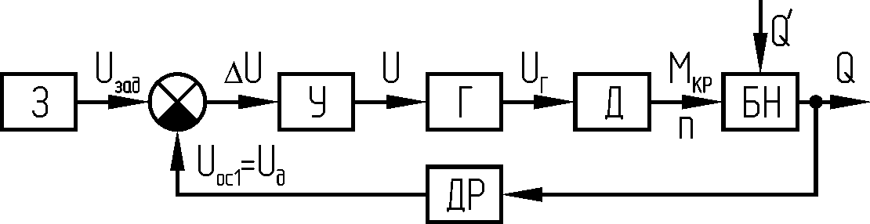

Рис. 1.1. Структурная схема автоматического регулятора (стабилизатора) расхода промывочной жидкости:
З – задатчик, У– усилитель, Г – генератор, Д – двигатель, БН – буровой насос, ДР – датчик расхода (звено обратной связи), Q – производительность насоса (интенсивность промывки)

Автоматическое поддержание заданного закона изменения показателей процесса с помощью обратной связи называется автоматическим регулированием. В рассмотренном примере один показатель – Q. И он называется регулируемой величиной.
Автоматическое устройство, осуществляющее автоматическое регулирование, называется автоматическим регулятором. Управляемый регулятором объект называется регулируемым объектом (или объект регулирования). Совокупность регулируемого объекта и автоматического регулятора составляют систему автоматического регулирования.

По функциональному назначению автоматические системы могут быть подразделены на разомкнутые системы автоматического управления, замкнутые системы автоматического управления и системы автоматического контроля.
Рассмотрим простейшие примеры.
1. Схема стабилизатора тока накала электронных ламп (рис.1.2) – регулирование по разомкнутому циклу.
б
а
U₁ U₂ U_{С}
I_{Н}
ЭЛ
Рис.1.2. Электрическая схема стабилизатора тока (а) и нелинейная характеристика бареттера (б): Б – бареттер, ЭЛ – электронные лампы

I_{Н}
Б
~ U_{С}
ø
ø

Поддержание постоянным тока накала I_{Н} происходит без участия оператора, контроля нет.
2. Пример системы ручного регулирования частоты вращения ω вала электрического двигателя (рис.1.3).
Частота вращения ω вала приводного двигателя Д является функцией напряжения на клеммах генератора Uг, которое при постоянной частоте вращения якоря (ω_{ВД} = const) определяется током в обмотке возбуждения ОВГ генератора. Для регулирования или поддержания постоянным частоты вращения ω оператор следит за показаниями вольтметра V, проградуированного в размерностях частоты вращения ω и, меняя вручную реостатом Р ток Iовг в обмотке возбуждения, добивается требуемого значения ω.
_
+
ø
ω_{ВД}
-ø
+ø
м_{С}
ω
ø
U_{Г}
овд
овг
_
+
р
ø
ø
•
V
вд
тг
г
д
Рис.1.3. Электрическая схема ручного регулирования частоты
вращения вала двигателя:
Г – генератор, ОВГ – обмотка возбуждения генератора, ВД – вспомоательный двигатель, Д – двигатель, ОВД – обмотка возбуждения двигателя, ТГ – тахогенератор, V – вольтметр, Р – реостат

Здесь уже видим замкнутую систему регулирования. Но такая система ручного регулирования обладает существенным недостатком: малая точность регулирования и нежелательное наличие оператора. Кроме того, действует ряд возмущающих воздействий: меняющийся момент на валу двигателя М_{С}, изменение температуры среды, износ щеток электрических машин и т.д., отсюда неточность системы регулирования; система не применима при быстро протекающих процессах.
Таким образом, подошли к рассмотрению вопроса о принципах регулирования.
1.1.1. Принципы регулирования

При работе системы, как отмечалось выше, на нее воздействуют внешние факторы (возмущающие воздействия). Учитывать каждое возмущающее воздействие, значит, ставить соответствующий датчик на каждое возмущение, что не всегда выполнимо. Выход может быть таким: измеряется отклонение от заданной величины (ставится один датчик) и по измеренному отклонению вводится поправка (в прошлом примере изменением положения движка реостата Р).
На рис.1.4 приведена схема автоматического регулирования (стабилизации) частоты оборотов вала двигателя с использованием одного датчика (тахогенератора) контроля отклонения частоты оборотов от заданного значения.
Данная схема является преобразованием схемы ручного регулирования (см. рис.1.3). Оператор заменен электрической системой контроля и системой воздействия на движок реостата Р. В схему введены потенциометры (реостаты) Р₁ и Р₂, электронный усилитель ЭУ, реверсивный двигатель РД и редуктор Ред, механически связанный с движком реостата Р.
Элементы системы (рис. 1.4):
– объект регулирования – двигатель, все остальные элементы вхо-
дят в регулятор системы;
– показатель процесса регулирования – угловая скорость вращения
вала двигателя ω; для системы в целом ω называется регулируе-
мой величиной, которая может быть постоянной или изменяться
по какому либо закону;
– регулирующий орган – якорная цепь двигателя, содержит объект,
изменяя положение или состояние которого, можно изменять ре-
гулируемую величину;
– регулирующее воздействие – напряжение в якорной цепи двигате-
ля;
– задающая величина (воздействие) системы – Uзад; т. е. это такая
величина, которая пропорциональна или функционально связана с
регулируемой величиной и служит для изменения уровня
последней; через Uзад задается конкретное значение ω.
Р₁
Р₂
Рис.1.4. Преобразование схемы ручного регулирования в автоматическую систему регулирования частоты оборотов вала двигателя
•
•
U_{ОС}
U_{ЗАд}
- Ø
Ø +
∆U
_
+
ø
ω_{ВД}
-ø
+ø
м_{С}
ω
ø
U_{Г}
овд
овг
_
+
р
ø
ø
•
V
вд
тг
г
д
ЭУ
РД
Ред

При ∆U = Uзад – Uос = 0 имеет место состояние равновесия; Uос – напряжение обратной связи, пропорциональное регулируемой величине ω. При изменении ω (по причине изменения момента Мс сопротивления на валу двигателя или по другим причинам) изменяется вырабатываемое тахогенератором напряжение обратной связи Uос, нарушается равновесие (∆U ≠ 0), что приводит по цепочке (ЭУ → РД → Ред → Р → Iовг) к изменению вырабатываемого генератором напряжения Uг и к восстановлению ω.
В рассмотренной схеме контроль регулируемой величины осуществляется уже не пассивно. Цепь передачи сигнала с выхода на вход системы называется главной обратной связью.
Принцип регулирования, который заложен в рассмотренной схеме, называется принципом регулирования по отклонению. Системы, выполненные по этому принципу, всегда содержат обратную связь, т. е. работают по замкнутому циклу.
Системой автоматического регулирования по отклонению называется такая система, при работе которой измеряется отклонение регулируемой величины от заданного значения и в функции от значения отклонения вырабатывается такое регулирующее воздействие, которое сводит это отклонение к минимуму.
Системы регулирования по отклонению всегда содержат главную отрицательную обратную связь.
Другим принципом регулирования, менее используемым в автоматических регуляторах, является принцип регулирования по возмущению, принцип компенсации (компенсация возмущения).
На рис. 1.5 представлена схема генератора постоянного тока к пояснению принципа регулирования по возмущению (генератор работает на изменяющуюся нагрузку Rн). Регулируемой величиной является напряжение U. ЭДС генератора пропорциональна потоку возбуждения Φв: Ег = к· Φв.

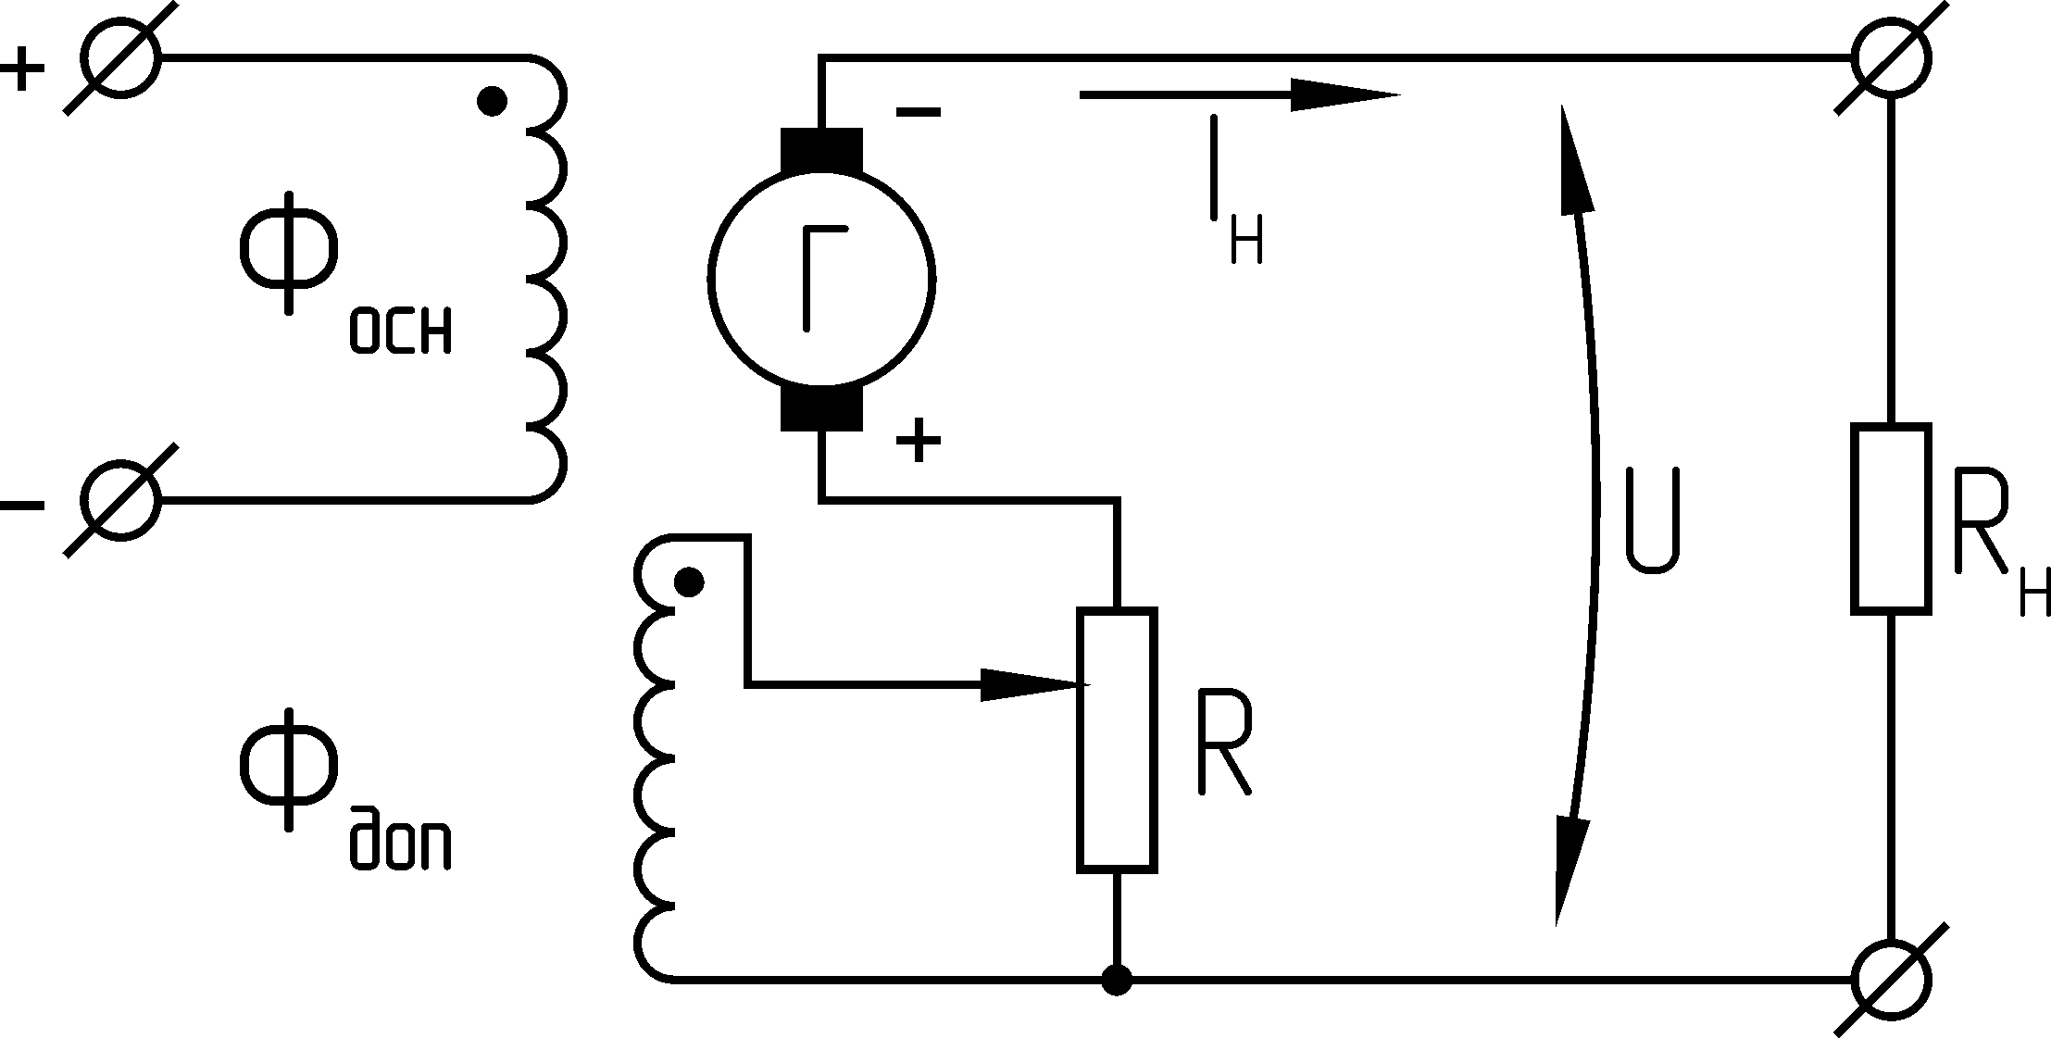
Рис.1.5. Принципаль-ная схема регулятора, использующего прин-цип регулирования по возмущению

Считаем, что изменение напряжения на зажимах генератора обусловлено только внутренним сопротивлением якорной цепи:

U = Е – Iн· Rа, (1.1)
Е = U + Iн· Rа = Iн· Rн + Iн· Rа = Iн ( Rа + Rн) (1.2)

Необходимо, чтобы при изменении тока Iн напряжение U = Uо = const. Для этого должно быть выполнено условие Е= Uо + Δ Е = Uо + Iн Rа = к (Φво + ΔΦв), т.е. ΔЕ изменяется за счет Φв. Uо = к ·Φво и ΔΦв = (Rа / к)· Iн = c ·Iн, т. е. изменение регулируемой величины ΔΦ должно быть пропорционально току нагрузки Iн. Это условие выполняется постановкой компаундной обмотки, дающей дополнительный поток возбуждения Φ_{ДОП}, пропорциональный нагрузке (возмущению)- току I_{Н} . Таким образом, основная обмотка (основной поток возбуждения Ф_{ОСН}) служит для создания начального напряжения U_{О}, а ΔЕ определяется компаундной обмоткой. Обе обмотки создают суммарный магнитный поток Ф_{ВО.}
При изменении тока нагрузки I_{Н} изменяется суммарный поток Ф_{ВО}, и напряжение Uо остается постоянным. Это и есть пример реализации принципа компенсации в регулировании: измеряется нагрузка (возмущающее воздействие) и в функции от измеренного значения вырабатывается такое регулирующее воздействие, чтобы регулируемая величина осталась бы постоянной. Системы, работающие по принципу компенсации, относятся к системам разомкнутого типа, т. е. не имеют обратной связи. Основное достоинство системы – быстродействие, но система обладает и рядом недостатков:
– у всякого объекта есть несколько возмущающих воздействий и
для систем компенсации нужно измерять в отдельности каждое
возмущающее воздействие и в функции от него вырабатывать ре-
гулирующее воздействие, что значительно усложнит систему;
– трудность измерения неэлектрических возмущающих воздейст-
вий;
– неоднозначность и сложность зависимости регулирующего воз-
действия от возмущающего.
Из-за своих недостатков эти системы применяются меньше по сравнению с системами, реализующими принцип регулирования по отклонению.
Третий принцип регулирования – комбинированный. Это сочетание первых двух принципов. Применяется еще реже, чем первые два. Достоинства и недостатки те же. Системы сложные.

1.1.2. Классификация систем автоматического регулирования

По закону воспроизведения (изменения) регулируемой величины замкнутые системы регулирования делятся на три вида: системы стабилизации, системы программного регулирования, следящие системы. Отличаются они друг от друга не принципиально, а лишь режимом работы и конструктивно. Они имеют общую теорию и исследуются одинаковыми методами.
Система стабилизации – это система поддержания постоянства регулируемой величины. Рассмотренные выше системы относятся к системам стабилизации.
В системах программного регулирования регулируемая величина должна изменяться по заранее известной программе во времени.
Следящая система. Здесь регулируемая величина изменяется по неизвестному произвольному закону. Закон определяется некоторым внешним задающим воздействием (произвольно).
В зависимости от характера регулирующего воздействия на исполнительный элемент системы автоматического регулирования подразделяются на системы непрерывного, импульсного и релейного регулирования.
В системах непрерывного регулирования сигналы на выходе всех элементов системы являются непрерывными функциями сигналов на входе элементов.
Системы импульсного регулирования отличаются тем, что в них через определенные промежутки времени происходит размыкание и замыкание контура регулирования специальным устройством. Время регулирования делится на импульсы, в течение которых процессы протекают так же, как и в системах непрерывного регулирования, и на интервалы, в течение которых воздействие регулятора на систему прекращается. Такие регуляторы применяются для регулирования медленно протекающих процессов (регулирование температуры в промышленных печах, температуры и давления в котлах).
В системах релейного регулирования размыкание контура регулирования производится одним из элементов системы (релейным элементом) в зависимости от внешнего воздействия.
В зависимости от результатов, получаемых при автоматическом регулировании, различают два вида автоматического регулирования: статическое и астатическое.
Статическим называется такое автоматическое регулирование, при котором регулируемая величина при различных постоянных внешних воздействиях на объект регулирования принимает по окончании переходного процесса различные значения, зависящие от величины внешнего воздействия (например, нагрузки).
На рис. 1.6, а представлен регулятор уровня воды в баке. В регуляторе уровня воды при увеличении расхода воды q уровень снижается, через поплавок и рычаг открывается задвижка, приток q₁ возрастает и наоборот.
а б
0
q_{ном} q
H
•
2
1
q
q₁
Н
•
•
H_{min}
H_{max}
Рис. 1.6. Статический регулятор уровня воды прямого действия:
а – схема регулятора, б – характеристика регулятора; 1 – задвижка,
2 – поплавок

Система статического регулирования имеет следующие характерные свойства:
– равновесие системы возможно при различных значениях регули-
руемой величины;
– каждому значению регулируемой величины соответствует един-
ственное определенное положение регулирующего органа.
Для осуществления такой связи между датчиком и исполнительным элементом контур регулирования должен состоять из так называемых статических звеньев, у которых в состоянии равновесия выходная величина однозначно зависит от входной: $x_{\text{вых}}=f(x_{\text{вх}})$. К приведенному примеру регулятора объяснение свойств следующее: расход воды q равен притоку q₁ при каком-то строго определенном, своем уровне Н; изменится расход, изменится уровень, приток будет равен расходу – и опять наступит равновесие.
Регулятор, осуществляющий статическое регулирование, называется статическим регулятором.
Для характеристики степени зависимости отклонения регулируемой величины от нагрузки в теории регулирования пользуются понятием неравномерности, или статизма регулирования.
Пусть график зависимости установившихся значений регулируемой величины x от нагрузки q (характеристика регулирования) имеет вид, изображенный на рис.1.6, б (характеристика регулирования дана в конкретных координатах для регулятора уровня воды в баке; ниже координаты приводятся в общем виде, для любых статических регуляторов). Максимальное значение регулируемой величины х_{max} соответствует холостому ходу объекта (нагрузка отсутствует); минимальное значение $x_{\text{min}}$ – номинальной нагрузке – q_{ном} .
Для определения статизма регулирования воспользуемся относи-тельными координатами:
$ϕ=\frac{x}{x_{\text{min}}}$, (1.3)
$λ=\frac{q}{q_{\text{ном}}}$ , (1.4)
где φ – относительное значение регулируемой величины;
$x$– сама регулируемая величина;
$x_{\text{min}}$– минимальное значение регулируемой величины (при номинальном режиме);
$x_{\text{min}}$ и q_{ном} – базовые значения величин;
λ – относительное значение нагрузки.
Тогда неравномерность δ (или статизм) системы в общем случае есть частная производная в данной точке (или относительная крутизна характеристики регулирования в этой точке):
$δ=−\frac{∂ϕ}{∂λ}$ (1.5)
Если характеристика регулирования линейная, то статизм будет постоянной величиной для всех значений нагрузки. И он может быть определен следующим образом:
$δ=−\frac{{Δϕ}_{\text{max}}}{{Δλ}_{\text{max}}}=\frac{\frac{x_{\text{max}}−x_{\text{min}}}{x_{\text{min}}}}{\frac{q_{\text{ном}}−0}{q_{\text{ном}}}}=\frac{x_{\text{max}}−x_{\text{min}}}{x_{\text{min}}}$, $δ=\frac{x_{\text{max}}−x_{\text{min}}}{x_{\text{min}}}$ (1.6)
Статический регулятор поддерживает не строго постоянное значение регулируемой величины, а с ошибкой, которая называется статической ошибкой системы. Таким образом, статизм регулирования- это относительная статическая ошибка при изменении нагрузки от холостого хода до номинальной.
В некоторых системах статическая ошибка (даже если и сотые доли процента) нежелательна, тогда переходят к регулированию, при котором она равна нулю- к астатическому регулированию. Характеристика регулирования такой системы представляется линией, параллельной оси нагрузки.
Астатическим называется автоматическое регулирование, при котором при различных постоянных значениях внешнего воздействия на объект отклонение регулируемой величины от заданного значения по окончании переходного процесса становится равным нулю.
В астатическом регуляторе уровня Н воды в баке (рис. 1.7) поплавок переремещает ползунок реостата в ту или иную сторону в зависимости от изменения уровня от заданного значения, тем самым запитывает двигатель, управляющий положением заслонки. Выключен двигатель будет тогда, когда уровень воды достигнет заданного значения.
Система астатического регулирования имеет следующие характерные особенности:
– равновесие системы имеет место только при одном значении ре-
гулируемой величины, равном заданному;
а б
4
3
0
q
H
q₁
1
• • • •
+ Ø
- Ø
Ø -
Ø +
2
q
Н
Рис. 1.7. Астатический регулятор уровня воды непрямого действия:
а – схема регулятора, б – характеристика регулятора; 1 – задвижка, 2 –поплавок, 3 – электродвигатель постоянного тока, 4 – реостат

– регулирующий орган имеет возможность занимать различные по-
ложения при одном и том же значении регулируемой величины.
В реальных регуляторах первое условия выполняется с некоторой погрешностью. Для выполнения второго условия в контур регулирования вводится так называемое астатическое звено. В приведенном примере – двигатель, обладающий тем свойством, что при отсутствии напряжения его вал неподвижен в любом положении, а при наличии напряжения – непрерывно вращается.
В зависимости от источника энергии, получаемой регулятором, различают прямое и непрямое регулирование.
В системах прямого регулирования энергия для перестановки управляющего элемента получается от датчика (как пример – статический регулятор уровня воды). В системах непрямого регулирования энергия для перестановки управляющего элемента получается от постороннего источника (пример – астатический регулятор уровня воды).
Системы автоматического регулирования с несколькими регулируемыми величинами (например, давление пара в котле, подача воды в котел, подача топлива и воздуха в топку) подразделяются на системы несвязанного и связанного регулирования.
Системами несвязанного регулирования называются такие, в которых регуляторы, предназначенные для регулирования различных величин, не связаны друг с другом и могут взаимодействовать только через общий для них объект регулирования. Если в системе несвязанного регулирования изменение одной из регулируемых величин влечет за собой изменение других регулируемых величин, то такая система называется зависимой; и если не влечет, то система называется независимой.
Системами связанного регулирования называются такие, в которых регуляторы различных регулируемых величин связаны друг с другом и помимо объекта регулирования.
Система связанного регулирования называется автономной, если связи между входящими в ее состав регуляторами таковы, что изменение одной из регулируемых величин в процессе регулирования не вызывает изменения остальных регулируемых величин.
Замкнутые системы автономного регулирования, имеющие только одну (главную) обратную связь, называются одноконтурными. Системы автоматического регулирования, имеющие помимо одной главной обратной связи еще одну или несколько главных или местных обратных связей, называются многоконтурными.
В зависимости от вида характеристик элементов, из которых состоят системы, все системы делятся на линейные и нелинейные.
Линейными называются системы, которые состоят только из элементов, имеющих линейные характеристики; переходные процессы в таких элементах описываются линейными дифференциальными уравнениями. Нелинейными называются системы, которые имеют один или несколько элементов с нелинейными характеристиками; переходные процессы в таких системах описываются нелинейными дифференциальными уравнениями.
При классификации по виду используемой энергии все системы можно подразделить на электрические, гидравлические, пневматические, электрогидравлические, электропневматические и т. д.
В зависимости от числа регулируемых величин системы автоматического регулирования (САР): одномерные, двухмерные, многомерные.
Многомерные САР могут быть системами несвязанного и связанного регулирования. Система связанного регулирования может быть автономной.
1.1.3. Алгоритм (закон) регулирования

Всякую систему автоматического регулирования можно рассматривать как вычислительное устройство, которое вырабатывает регулирующее воздействие в функции от величины рассогласования ε, нагрузки q и других величин.
А сама функциональная связь, функциональная зависимость, между желаемым регулирующим воздействием на объект y_{о}, величиной рассогласования ε, нагрузкой q , производных и интегралов двух последних величин, называется алгоритмом регулятора или законом регулирования.
Аналитически в общем виде
$y_{o}$ = ƒ (ε, ε', ε'', … $\int_{0}^{t}{}$ε dt,…q, q', q'',…) (1.7)
По виду этой функциональной зависимости и различают принципы регулирования.
Например, алгоритм регулятора по отклонению будет иметь зависимость:
$y_{o}$ = ƒ (ε, ε', ε'', … $\int_{0}^{t}{}$ε dt) (1.8)
Алгоритм регулятора по нагрузке:
$y_{o}$ = ƒ (q, q', q'',…) (1.9)
Уравнение (1.7) – алгоритм комбинированного регулирования.
Несколько конкретных алгоритмов регулирования:
– алгоритм пропорционального регулирования
$y_{o}$ = a₀ · ε , (1.10)
регулирующее воздействие пропорционально ε, и сами регуляторы называются П-регуляторами;
– алгоритм регулирования пропорциональный с воздействием по
первой производной:

$y_{o}$ = а₀ · ε + а₁ · ε' , (1.11)
– алгоритм регулирования пропорциональный с воздействием по
первой и второй производной:
$y_{o}$ = а₀ · ε + а₁ · ε' + а₂ · ε'', (1.12)
– интегральный закон регулирования – И-регулятор:
$y_{o}$ = b₀ $\int_{0}^{t}{}$ε dt, (1.13)
– алгоритм регулирования пропорциональный с воздействием по
интегралу – ПИ-регулятор:
$y_{o}$ = а_{0 ·} ε + b₀ $\int_{0}^{t}{}$ε dt (1.14)
    - Основные требования к автоматическим системам
управления

Применение автоматического управления производственными процессами должно улучшать их технико-экономические показатели. Исключением являются случаи, когда основным и решающим фактором является улучшение труда обслуживающего персонала и если это обуславливается также соображениями техники безопасности.
Есть ряд общих требований к САУ при их проектировании:
– максимальная простота; не всегда оправдывается “полная авто-
матизация”, системе следует поручать только те функции, кото-
рые совершенно необходимы;
– САУ должна быть гибкой, т.е. допускать быстрый переход (в слу-
чае необходимости) к ручному управлению из нескольких мест;
– САУ должна действовать как при нормальных, так и при аварий-
ных режимах;
– максимальная надежность САУ;
– снижение стоимости автоматизированных установок;
– применение типовых узлов, аппаратов и ряд др.
Непосредственно к самой САУ все требования можно разбить на следующие четыре категории:
– требования к величине запаса устойчивости;
– требования к величине отклонения регулируемого параметра в ус-
тановившемся режиме (статическая точность);
– требования к поведению системы в переходном процессе (качест-
во переходного процесса);
– требования к динамической точности системы, т.е. к величине от-
клонения при наличии непрерывно изменяющихся воздействий.

1.2. Передаточные функции линейных систем. Структурные схемы и их преобразования

При исследовании САР широко используются структурные схемы, которые представляют собой условное графическое изображение дифференциального уравнения.
При составлении структурных схем каждое звено системы (группа звеньев) обозначается прямоугольником, в который вписывается его передаточная функция. При этом различают четыре основных типа дифференциальных уравнений и их графическое изображение.
Звено с одной входной и одной выходной величиной (рис.1.8);
уравнением изображения этого звена будет:
$X(s)=W(s)F(s)$, (1.15)
а графическое изображение:
Рис. 1.8. Звено с одной входной и одной выходной величиной
ƒ x
W(s)

- Безинерционное звено с коэффициентом передачи К (рис. 1.9):

$x(t)=\text{Kf}(t)$ (1.16)
Рис. 1.9. Безинерционное звено
ƒ x
К

3. Звено с двумя входными и одной выходной величиной (рис.1.10):
$X(s)=W(s)[F_{1}(s)−F_{2}(s)]$ (1.58)

4. Звено с двумя передаточными функциями и двумя входными сигналами (рис.1.11):
$X(s)=W_{1}(s)F_{1}(s)+W_{2}(s)F_{2}(s)$ (1.17)

Используя эти изображения, составляются структурные схемы. Например, структурная схема ЭМУ в виде двух звеньев первого порядка:
Рис.1.12. Структурная схема ЭМУ
U_{у} E′_{q} E_{d} U_{у} E_{q} E_{d}
или

Здесь: $K_{1}=\frac{ν_{1}ω_{у}}{r_{у}}$; $K_{2}=\frac{ν_{2}ω_{q}}{r_{q}}$ и $K_{\text{эму}}=K_{1}⋅K_{2}$
Для исследования системы необходимо знать ее передаточную функцию, для чего необходимо познакомиться с преобразованиями структурных схем.
1. Последовательное соединение звеньев: вход каждого последующего звена соединяется с выходом предыдущего (рис.1.13).
Рис.1.13. Последовательное соединение звеньев
X₁ Х₂ Х₃ Х₄

Рис.1.10. Две формы представления звена с двумя входными и одной выходной величиной
+

_

ƒ₁ ƒ₂
x
W(s)
x
ƒ₂
ƒ₁ +
W(s)

$X_{2}(s)=W_{1}(s)X_{1}(s)$, $X_{3}(s)=W_{2}(s)X_{2}(s)$, $X_{4}(s)=W_{3}(s)X_{3}(s)$ и

ƒ₁

ƒ₂
Рис.1.11. Две формы представления звена с двумя передаточными
функциями и двумя входными сигналами
x
W₁(s)
W₂(s)
ƒ₂
ƒ₁
x
W₂(s)
W₁(s)

$X_{4}(s)=W_{1}(s)⋅W{{}_{2}}_{}(s)⋅W_{3}(s)⋅X_{1}(s)=W(s)⋅X_{1}(s)$ (1.18)
Итак, передаточная функция последовательно соединенных звеньев равна произведению передаточных функций отдельных звеньев:
$W(s)=W_{1}(s)⋅W_{2}(s)⋅W_{3}(s)$ (1.19)
2. Параллельное соединение звеньев: входная величина одинакова для звеньев, а выходные величины суммируются (рис.1.14):
$X_{1}(s)=W_{1}(s)⋅X_{\text{вх}}(s)$, $X_{2}(s)=W_{2}(s)⋅X_{\text{вх}}(s)$, $X_{3}(s)=W_{3}(s)⋅X_{\text{вх}}(s)$ (1.20)
Уравнение сумматора:
$X_{\text{вых}}(s)=X_{1}(s)+X_{2}(s)+X_{3}(s)=[W_{1}(s)+W_{2}(s)+W_{3}(s)]⋅X_{\text{вх}}(s)$ (1.21)
Рис.1.14. Параллельное соединение трех звеньев
Х₁

Х₂

Х₃

Х_{вых}
Х_{вх}

И передаточная функция:
$W(s)=W_{1}(s)+W_{2}(s)+W_{3}(s)$ (1.22)
Передаточная функция параллельно соединенных звеньев равна сумме передаточных функций звеньев.
3. Охват звена обратной связью (рис.1.15). Исходные уравнения:
для охватываемого звена
$X_{\text{вых}}(s)=W_{о}(s)⋅X^{'}(s)$, (1.23)
для звена обратной связи
$X_{\text{ос}}(s)=W_{\text{ос}}(s)⋅X_{\text{вых}}(s)$ (1.24)
для сумматора
$X^{'}(s)=X_{\text{вх}}(s)±X_{\text{ос}}(s)$, (1.25)
здесь знак “+” для ПОС, знак “–” для ООС.
Х_{ос}
Рис.1.15. Охват звена обратной связью
Х_{вх} Х′
Х_{вых}

В уравнениях исключаем промежуточные величины:
$X_{\text{вых}}(s)=\frac{W_{o}(s)}{1∓W_{o}(s)⋅W_{\text{oc}}(s)}⋅\text{Хвх}(S)$ (1.26)
и передаточная функция $W(s)=\frac{W_{o}(s)}{1∓W_{o}(s)⋅W_{\text{oc}}(s)}$ (1.27)

Основные правила преобразования структурных схем

1. Группу последовательного, параллельного соединения звеньев или охваченных обратной связью соединения звеньев можно заменить одним звеном с соответствующей передаточной функцией.
2. Точку приложения или съема воздействия можно переносить через одно
или несколько звеньев, добавляя в преобразуемую цепь звено с такой передаточной функцией, чтобы выходной сигнал этой цепи не изменился.
Пример преобразования структурной схемы системы с перекрестной обратной связью (опущен оператор s) показан на рис. 1.16:
– для освобождения от перекрестной связи точка съема воздействия 1 переносится в точку 2 с добавлением в цепь обратной связи (W₅), звено с передаточной функцией W₃ (в соответствии с правилом 2) ;
– находится передаточная функция звена W₆ (последовательное соединение звеньев с передаточными функциями W₃ и W₅ );
– находится передаточная функция звена W₇ (охват звена с передаточной функцией W₂ обратной связью – звено обратной связи с передаточной функцией W₆ );
– находится передаточная функция звена W₈ (последовательное соединение звеньев с передаточными функциями W₁ и W₇ );
– находится передаточная функция звена W₉ (охват звена с передаточной функцией W₈ обратной связью – звено обратной связи с передаточной функцией W₄ );
– находится передаточная функция звена W₁₀ – системы (после-довательное соединение звеньев с передаточными функциями W₉ и W₃).

Рис.1.16. Пример преобразования структурной схемы
2 1
Х_{вых}
Х_{вх}
W₂
W₃
W₅
W₄
W₁
2 1
Х_{вых}

W₃
W₅
W₄
Х_{вх}
W₁
W₂
W₃
Х_{вых}

W₆
W₄
Х_{вх}
W₁
W₂
W₃
Х_{вых}

W₄
Х_{вх}
W₁
W₇
W₃
Х_{вых}

W₄
Х_{вх}
W₈
W₃
Х_{вых}

Х_{вх}
W₉
W₃
Х_{вх}
Х_{вых}

W₁₀

  - Статика систем автоматического регулирования

Статика регулирования изучает равновесные, установившиеся состояния, которые имеют место при постоянных значениях возмущающих и управляющих воздействий на систему.
В результате изменения воздействия от одного постоянного значения до другого в системе возникает переходный процесс. Если САР устойчива, то координаты системы при этом будут стремиться к некоторым установившимся значениям. Эти конечные значения и рассматривает статика.

1.2.1. Статические характеристики элементов и звеньев САР

Всякий элемент системы регулирования может характеризоваться несколькими входными и выходными координатами (рис.1.17).
Рис. 1.17. Звено автоматической системы
Хвых1

Хвыхℓ
Хвх1

Хвх m

Для звена в целом можно записать ℓ уравнений:

Хвых1 = ƒ ₁ (Хвх1, …Хвх m) (1.28)
Хвых2 = ƒ ₂ (Хвх2, …Хвх m) Эта система уравнений, описы -
вающая установившийся процесс,
Хвых ℓ= ƒ_{ℓ} (Хвх ℓ, …Хвх m ) называется уравнениями статики
звена.

Уравнения статики могут быть получены из уравнений динамики при приравнивании нулю всех производных от координат и от возмущающих воздействий, поскольку значения тех и других в установившемся режиме постоянны.
Возьмем частный случай, когда звено характеризуется одной координатой (одно управляющее воздействие)- рис.1.18. Статическая характеристика такого звена- Хвых = ƒ(Хвх).
Рис.1.18. Звено с одним управ-ляющим воздействием
Хвых
Хвх

Такими простейшими статическими характеристиками описываются многие измерительные, преобразовательные, усилительные, управляющие элементы систем регулирования.
В зависимости от вида функции ƒ(Хвх) звенья разделяются на статические, обладающие статической характеристикой, и астатические, не имеющие статической характеристики. Статические характеристики делятся на линейные, у которых функция ƒ(Хвх) в рассматриваемом диапазоне изменения Хвх и Хвых есть линейная функция
Хвых = а + bХвх, (1.29)
где а и b – постоянные, и
нелинейные, у которых функция ƒ(Хвх) имеет более сложный вид.
Графически статическая характеристика линейного звена прямая-рис.1.19. Примером статической характеристики линейного звена является характеристика ненагруженного тахогенератора: E = к ·ω (коэффициент а = 0), где E – ЭДС тахогенераторара; ω – угловая скорость; к – коэффициент передачи тахогенератора.
Хвх
arc tgb
Хвых
а
Рис. 1.19. Статическая характеристика линейного звена

Часто уравнение статики линейного звена приводят к виду, чтобы вместо текущих значений координат фигурировали их отклонения от некоторого начального значения:
ΔХвх = Хвх – Хо вх, (1.30)
где Хо вх – начальное значение;
Хвх – текущее значение.
Аналогично
ΔХвых = Хвых – Хо вых. (1.31)
Подставим в первоначальное уравнение статики:
Хо вых + ΔХвых = а + b (Хо вх + Δ Хвх)
Очевидно, для начального состояния
Хо вых = а + bХо вх (1.32)
Вычтем из (1.30) (1.31), получим уравнение статики в отклонениях:
ΔХвых = b· ΔХвх (1.33)
Видим, выбыл коэффициент а, т. е. характеристика по уравнению статики в отклонениях всегда проходит через начало координат с тем же углом наклона (рис.1.20):
Хвх
arc tgb
Хвых
Рис. 1.20. Статическая ха-рактеристика линейного звена в отклонениях

В САР есть звенья , характеризующиеся двумя входными координатами и одной выходной. К таким звеньям относятся все объекты регулирования: входными координатами объекта регулирования является регулирующее воздействие и возмущение. Статическая характеристика в данном случае выглядит:
φ = ƒ (μ , q ) , (1.34)
где φ – регулируемая величина объекта;
μ – регулирующее воздействие;
q – нагрузка.
Графически в треугольной системе координат функция изображается в виде поверхности (рис1.21).
Рис.1.21.Изображение функции в треугольной системе координат
μ
φ
q

Подобное изображение весьма неудобно. Поэтому статические характеристики объектов представляются на плоскости в виде семейства характеристик (рис.1.22):
φ = ƒ₁ (μ) , либо φ = ƒ₂ (q)
q=const μ= const

Рис.1.22. Статические характеристики, представленные в виде семейства кривых

μ
φ
q₃ = const
q₂ = const
q₁ = const

1.2.2. Статические характеристики соединений звеньев

Многие звенья САР по своей конструкции являются направленными, т.е. воздействия в них передаются только в одном направлении. Ниже рассматриваются звенья направленного действия.
Наиболее употребительными соединениями звеньев являются: параллельное, последовательное и охват звена жесткой обратной связью.

Параллельное соединение звеньев

При параллельном соединении звеньев входные координаты всех звеньев равны, а выходные суммируются (рис.1.23).
Для построения статической характеристики параллельных звеньев необходимо в одной системе координат с одинаковым масштабом построить статические характеристики отдельных звеньев и их ординаты сложить (рис.1.24).
Хвх1 = Хвх2 = Хвх3 = Хвх, Хвых = Хвых1 + Хвых2 + Хвых3
Хвых
Хвх
Хвых1

Хвых2

Хвых3
Хвх1

Хвх2

Хвх3
2
1
3
Рис.1.23. Параллельное соединение звеньев

Хвых
∑
Хвх
3
1 2
Хвых– результирующая
Рис.1.24. Построение статической характе-ристики системы из трех параллельно соединенных звеньев с нелинейными характеристиками

При линейных статических характеристиках:

Хвых1 = к1 · Хвх1,
Хвых2 = к2 · Хвх2,
Хвых3 = к3 · Хвх3, (1.35)
………………….
Хвых = (к1 + к2 + к3+…+ к_{n}) Хвх = К · Хвх

Статический коэффициент передачи параллельно соединенных звеньев равен сумме коэффициентов передачи отдельных звеньев:
К = (к1 + к2 + к3+…+ к_{n}) (1.36)

Последовательное соединение звеньев

При последовательном соединении направленных звеньев выходные координаты предыдущего звена являются входными координатами последующего.
Для построения результирующей характеристики строятся отдельные характеристики в разных квадрантах. Наиболее простым является построение в случае трех звеньев (рис.1.25).
В первом квадранте построена статическая характеристика Хвых1= ƒ (Хвх1) первого звена, во втором квадранте построена характеристика второго звена, в третьем – третьего. Зададимся некоторым значением Хвх1 (точка 1), ему соответствует Хвых1, которое равно Хвх2 и т.д.
При последовательном соединении более трех звеньев сначала проводится их комбинация по три, находятся характеристики групп по три звена в каждой и аналогичным способом находится затем уже характеристика соединения.
б
а
Хвх1 Хвых1 Хвх3 Хвых3
Хвх2 Хвых2
1
2
3

Хвх2=Хвых1

1
•
Хвх1
Хвых2=Хвх3

Хвых3
Рис.1.25. Последовательное соединение звеньев – а, построение статической характеристики системы из трех последовательно соеди-
ненных нелинейных звеньев – б

При последовательном соединении линейных звеньев (частный случай):
Хвых1 = к1 Хвх1,
Хвых2 = к2 Хвх2, (1.37)
Хвых3 = к3 Хвх3,
результирующая характеристика Хвых3 = к1к2к3Хвх1
Таким образом, в случае последовательного соединения линейных звеньев коэффициент передачи системы К равен произведению коэффициентов передач отдельных звеньев:
К = к1к2к3 (1.38)

Охват звена жесткой обратной связью

Обратной связью называется такое устройство, при помощи которого часть выходного сигнала передается на вход данного звена (или одного из предыдущих звеньев).
Когда передаваемое обратной связью воздействие зависит только от выходной величины и не зависит от времени, обратная связь называется жесткой. Схема имеет вид (рис.1.26):

Хос
Хвх′ Хвх Хвых
I
II
Рис.1.26. Схема звена,
охваченного обратной
связью:
I – охватываемое звено, II – звено обратной связи

Согласно схеме: часть выходного сигнала звена I подается на его вход через звено II. Пусть статическая характеристика охватываемого звена (без обратной связи) Хвых = ƒ (Хвх) и статическая характеристика обратной связи Хос = φ (Хвых). Тогда статическая характеристика системы будет
Хвых = ƒ [ Хвх′ ± φ (Хвых)] (1.39)
Знак “+” – при положительной обратной связи; “–” – при отрицательной.
В системах регулирования по отклонению регулятор, подключенный к объекту, образует отрицательную обратную связь, поскольку он стремится противодействовать возмущающему воздействию.
На рис. 1.27 показано построение статической характеристики при отрицательной обратной связи.
В первом квадранте строится статическая характеристика охватываемого звена I, во втором- характеристика звена обратной связи II. Результирующая характеристика III строится в первом квадранте.
Рис. 1.27. Построение статической характеристики системы
(звена), охваченного жесткой отрицательной обратной связью

3 1 2 4
•
•
II
•
•
III
I
Хвых
Хос Хвх′
0 Хвх

Для построения статической характеристики запишем уравнение сумматора: Хвх = Хвх′ – Хос или Хвх′ = Хвх + Хос. Отсюда вытекает и правило построения суммарной характеристики: задаемся выходной величиной системы – точка 1, по ней находим Хвх – точка 2 и Хос – точка 3; к отрезку 1–2 прикладываем отрезок 2– 4, равный 1–3 – точка 4 является результирующей и т. д.
Отрицательная обратная связь (ООС) делает результирующую характеристику более пологой, чем исходная, уменьшает коэффициент передачи звена.
Рассмотрим статическую характеристику системы при положительной обратной связи (ПОС). На рис.1.28 показано построение статической характеристики системы при ПОС. Характеристики охватываемого I звена и звена обратной связи II рисуются в одном (первом) квадранте. Для ПОС уравнение сумматора Хвх = Хвх′ + Хос, или Хвх′ = Хвх – Хос. Отсюда почти аналогичное, как и при отрицательной обратной связи, и построение характеристики: точка 2 результирующей характеристики определяется как разность отрезков (0 – 3) минус (0 –1) и т. д.

0 1 2 3
I
II
Рис.1.28. Построение статической характеристики системы (звена), охва-ченного жесткой поло-жительной обратной связью

Хвх′
Хвх, Хос
Хвых

Положительная обратная связь делает результирующую характеристику более крутой, увеличивает коэффициент передачи.
Рассмотрим приведенных два случая для линейных звеньев:
Хвых = к₀ Хвх и Хос = к_{ос} Хвых, где к₀ – коэффициент передачи охватываемого звена.
Результирующая характеристика Хвых = к₀ Хвх = к₀ (Хвх′ ± к_{ОС} Хвых).
$X_{\text{вых}}=\frac{к_{о}}{1∓к_{о}к_{\text{ос}}}⋅$X′${}_{\text{вх}}$ (1.40)
Здесь знак минус относится к ПОС, знак плюс- к ООС.
Коэффициент передачи звена с обратной связью:
$к=\frac{к_{о}}{1∓к_{о}к_{\text{ос}}}$ (1.41)
ПОС увеличивает коэффициент передачи, ООС – уменьшает.

Понятие об устойчивости систем автоматического

регулирования

Всякая САР подвержена воздействию возмущающих сил. Эти силы стремятся вывести систему из состояния равновесия. Если система устойчива, то она противостоит действию возмущающих сил, а будучи выведенной из равновесия, возвращается к нему с определенной точностью. Неустойчивая система после действия возмущающих сил не возвращается к равновесному состоянию, а либо удаляется от него, либо совершает недопустимые колебания около равновесного состояния.
Понятие устойчивости может быть проиллюстрировано на примере шар-плоскость (рис.1.29).
Пример1– рис.1.29, а. Под действием возмущающих сил шар переместился из точки Ао в точку А_{1.} После действия этих сил шар вернется в точку Ао – положение шара на вогнутой плоскости устойчиво. Поскольку есть трение, то, конечно, шар вернется не точно в точку Ао, а остановится рядом. Система будет устойчивой, если она от возмущенного состояния перейдет в некоторую конечную область, окружающую невозмущенное состояние равновесия.
Здесь и далее точка Ао – невозмущенное состояние равновесия системы, точка А₁ – возмущенное состояние системы.
Пример 2- рис.1.29, б. Здесь шар не вернется в свое состояние равновесия в точку Ао – случай неустойчивого положения шара на плоскости.
Есть и другие виды систем.
Пример 3 – рис.1.43, в. Система устойчива в малом, но неустойчива в большом.
Пример 4 – рис. 1.29, г. Полуустойчивое состояние равновесия.
Пример 5 – рис. 1.29, д. Безразличное состояние равновесия.

1 2 3 4 5
Рис. 1.29. Примеры на раскрытие понятия устойчивости систем:
1 – устойчивое положение шара, 2 – неустойчивое положение шара, 3 – система устойчива в малом и неустойчива в большом, 4 – полуустойчивое состояние равновесия системы, 5 – безразличное состояние равновесия

А₁
А₀

2. ЭЛЕМЕНТЫ АВТОМАТИКИ И
КОНТРОЛЬНО-ИЗМЕРИТЕЛЬНОЙ АППАРАТУРЫ

2.1. Функции и общие характеристики элементов автоматики

Системы автоматики состоят из отдельных связанных между собой элементов. Свойства систем автоматики зависят от свойств элементов, из которых они составляются. Задачей каждого элемента является качественное или количественное автоматическое преобразование воздействия, полученного от предыдущего звена системы, и передача его последующему звену.
В общем виде всякий элемент автоматики можно рассматривать как преобразователь энергии, на вход которого подается некоторая величина Х, с выхода получается величина Y (рис.2.1, а). При этом в одних элементах энергия величины Y черпается исключительно из энергии величины Х. В других элементах имеется вспомогательный источник энергии Z, а величина Х управляет передачей энергии источника Z в выходную величину Y (рис.2.1, б).
Рис. 2.1. Схематичное представление элемента автоматики
а б Z
X Y X Y

При наличии вспомогательного источника очевидно возможно усиление, т.е. преобразование малой входной энергии величины Х в изменение большой выходной энергии величины Y. Величины Х и Y могут быть как электрическими (ток, напряжение, сопротивление), так и неэлектрическими (перемещение, температура, скорость, давление и т.д.). Хотя неэлектрические элементы (механические, гидравлические, пневматические) также находят себе применение в автоматике, но в подавляющем большинстве случаев применяются электрические элементы.

    - Функции элементов автоматики. Определения

Функции, выполняемые элементами автоматики, весьма разнообразны. С их помощью осуществляются измерительные, управляющие, исполнительные и воспроизводящие органы автоматических систем. Подразделяя элементы по характеру выполняемых функций, можно выделить следующие их основные виды: датчики, усилители, стабилизаторы, реле, распределители, двигатели.
Датчик служит для преобразования контролируемой или регулируемой величины в величину другого вида, более удобную для воздействия на управляющий орган системы автоматики.
Усилитель служит для количественного преобразования (усиления) входной величины.
Назначение стабилизатора заключается в поддержании постоянства выходной величины при изменении в заданных пределах входной величины.
Двигатель преобразует энергию того или иного вида в механическое движение.
Функции распределителя заключаются в поочередном подключении одной цепи к ряду других цепей.
Реле могут выполнять весьма различные функции: быть в качестве чувствительных элементов, усилителей и т.д.
По физическим принципам, лежащим в основе действия элементов, их можно подразделить на следующие элементы: электромеханические, ферромагнитные, электротепловые, электронные, радиоактивные.
Один и тот же физический принцип может быть применен для осуществления различных функций, выполняемых элементами.
Электромеханические элементы основаны на взаимном преобразовании электрических и механических величин. Электромеханические элементы играют в автоматике весьма большую роль, они применяются в той или иной степени почти во всех системах. Многие системы строятся полностью на электромеханических элементах.
Электромеханические элементы могут выполнять многообразные функции в системах автоматики: служить датчиками, исполнительными органами, реле, распределителями, стабилизаторами, усилителями и т.д.
Датчики, например, преобразуют механические величины (перемещение, давление, скорость и т.п.) в электрические (ЭДС, сопротивление).
В электромеханическом исполнительном органе, наоборот, электрическая величина (ток, напряжение) преобразуется в механическую (перемещение клапана, поворот вала и т.д.).
В реле электрическая величина (ток) преобразуется в электрическую величину (замыкание или размыкание электрических контактов).
Таким образом, входные и выходные величины электромеханических элементов могут быть как механическими, так и электрическими, причем эти элементы обязательно содержат взаимное преобразование электрических и механических величин.
Недостатком электромеханических элементов является то, что вследствие наличия в них подвижных частей, они подвержены износу и требуют за собой известного ухода.
Увеличение надежности и долговечности систем автоматики достигается путем применения элементов, не содержащих подвижных частей. К таким элементам, относятся, и частности, ферромагнитные элементы.
Ферромагнитными элементами автоматики называются дроссели и трансформаторы с ферромагнитными сердечниками.
Вследствие явления насыщения индукция в ферромагнитном сердечнике не пропорциональна напряженности поля, а зависит от нее нелинейным образом. Это обстоятельство используется в автоматике для построения элементов, выполняющих различные функции: магнитных усилителей, бесконтактных реле, стабилизаторов напряжения и т.п.
Отсутствие износа и старения являются важным преимуществом ферромагнитных элементов и причиной широкого применения. В то же время необходимо отметить их значительную инерционность.

Электротепловые элементы автоматики основаны на непосредственном преобразовании тепловой энергии в изменение электрической величины- ЭДС или сопротивления. При этом тепловая энергия получается или извне, или путем преобразования электрической энергии. В зависимости от вида выходной электрической величины электротепловые элементы можно подразделить на термопары и терморезисторы. Термопары являются датчиками температуры генераторного типа. Они преобразуют тепловую энергию в ЭДС. Терморезисторы преобразуют изменение температуры в изменение сопротивления, т.е. являются датчиками температуры параметрического типа. Терморезисторы применяются, кроме того, в качестве нелинейных сопротивлений для построения стабилизаторов, реле и т.д. В этом случае используется зависимость сопротивления от величины тока, нагревающего его.
С помощью электронно-ионных и полупроводниковых приборов в системах автоматики выполняются, в частности, такие распространенные узлы, как выпрямители и усилители, стабилизаторы напряжения и тока, схемы релейного действия и т.п.
Радиоактивные элементы. В ряде автоматических устройств используется проникающая способность радиоактивного излучения и степень его поглощения веществом. Другая группа автоматических устройств основана на использовании явления рассеянного излучения. Ряд устройств автоматического контроля основана на ионизирующей способности радиоактивного излучения. Достоинствами автоматических устройств с радиоактивными элементами являются прежде всего осуществление контроля без непосредственного контакта с объектом и малая инерционность.

    - Общие характеристики элементов автоматики

Элементы автоматики являются преобразователями энергии. Связь между значениями входной и выходной величинами Х и Y (см.рис.2.1) определяется некоторой зависимостью Y=f(Х). Свойства элементов могут быть определены с помощью ряда общих характеристик. Этими характеристиками элементов являются: коэффициент преобразования, чувствительность, порог чувствительности, коэффициент усиления, коэффициент стабилизации, характеристики усилителей с обратной связью, характеристики элементов в динамическом режиме.
Перечисленные характеристики являются общими, т.е. применяются ко всем элементам, выполняющим те или иные функции, независимо от физического принципа действия и конструктивного их выполнения.
Основной общей характеристикой элемента является коэффициент преобразования. Он представляет собой отношение выходной величины элемента Y ко входной величине Х или отношение приращения выходной величины (Δy; dy) к приращению входной величины (Δx; dx). Во многих применениях коэффициент преобразования называют для первого случая статическим коэффициентом преобразования
$K=\frac{Y}{X}$, (2.1)
а для второго случая- динамическим коэффициентом преобразования
$K^{'}=\frac{Δy}{Δx}≃\frac{\text{dy}}{\text{dx}}$ (2.2)
Величины коэффициентов преобразования К и К′ зависят от характера функции Y=f(Х) и в общем случае различным образом изменяются при изменении Х. Однако часто выходная величина Y изменяется пропорционально входной величине Х. В этом случае коэффициенты преобразования К и К′ постоянны и равны между собой при всех значениях Х: К = К′ = const.
Коэффициенты К и К′ обладают размерностью, зависящей от размерностей входной и выходной величины.
В то же время свойства преобразователя могут характеризоваться величиной, не зависящей от размерностей входной и выходной величины и выражаемой в относительных единицах. Такой величиной является относительный коэффициент преобразования, представляющий собой отношение относительного приращения выходной величины $\frac{ΔY}{Y}$ к относительному приращению входной величины $\frac{ΔX}{X}$:
$η_{Δ}=\frac{\frac{ΔY}{Y}}{\frac{ΔX}{X}}=\frac{\frac{ΔY}{ΔX}}{\frac{Y}{X}}$ (2.3)
Если перейти к пределу при $ΔX→0$, то получим:
$η=\frac{\frac{\text{dY}}{Y}}{\frac{\text{dX}}{X}}=\frac{\frac{\text{dY}}{\text{dX}}}{\frac{Y}{X}}$ (2.4)
Например, если при изменении входной величины на 1% выходная величина изменяется на 3%, то относительный коэффициент преобразования $η_{Δ}=3$. Для преобразователя с пропорциональной характеристикой относи-тельный коэффициент преобразования равен 1: $η_{Δ}=η=1$.
Понятие коэффициентов преобразования К, К′, $η_{Δ}$ и η является всеобщим и может применяться к любому элементу независимо от того, какие функции он выполняет. Однако для каждого элемента, выполняющего определенную функцию, коэффициент преобразования приобретает свой смысл и наименование.
Применительно к датчику и некоторым другим элементам коэффициент преобразования называется чувствительностью (статической, динамической, относительной).
Применительно к усилителю коэффициент преобразования называется коэффициентом усиления. В большинстве случаев Х и Y являются однородными величинами, и коэффициент усиления представляет собой безразмерную величину.
Обычно к датчикам предъявляется требование обеспечения максимальной чувствительности, а от усилителей требуется получение максимального коэффициента усиления. Противоположные требования предъявляются к стабилизаторам, которые должны обладать минимальной чувствительностью. Поэтому качество стабилизации характеризуется величиной, обратной относительной чувствительности, и называемой коэффициентом стабилизации:
$S=\frac{1}{η_{Δ}}=\frac{\frac{ΔX}{X}}{\frac{ΔY}{Y}}=\frac{\frac{Y}{X}}{\frac{ΔY}{ΔX}}$ (2.5)
Чем точнее стабилизация, тем выше коэффициент стабилизации.
Погрешностью называется изменение выходной величины Y, возникающее вследствие изменения внутренних свойств элемента (износ, старение материала и т.п.) или в результате изменения внешних условий работы его (изменение окружающей температуры, напряжения питания и т.п.). При изменении погрешности изменяется характеристика элемента (кривая Y′ на рис.2.2).

Х

Х
Y_{max}

Y′
ΔY

Y
Y Y′ Y
Рис.2.2. Общая характеристика
элементов автоматики

Различают абсолютную, относительную и приведенную погрешности.
Абсолютной погрешностью называется разность между полученным значением выходной величины Y′ и градуировочным (или расчетным) ее значением Y:
Y′ - Y = ∆Y (2.6)
Относительной погрешностью называется отношение абсолютной погрешности к действительному значению выходной величины. В процентах
относительная погрешность выражается следующим образом:
а% =$\frac{ΔY}{Y}⋅\text{100}$ (2.7)
При постоянстве абсолютной погрешности ∆Y относительная погрешность а тем больше, чем меньше выходная величина Y.
Приведенной относительной погрешностью называется отношение абсолютной погрешности к максимальному значению выходной величины, определяющему диапазон ее изменения; в процентах относительная приведенная погрешность равна
$b\text{\%}=\frac{ΔY}{Y_{\text{max}}}⋅\text{100}$ (2.8)
При постоянстве абсолютной погрешности ∆Y приведенная относи-тельная погрешность b также постоянна.
Относительная и приведенная относительная погрешности являются величинами безразмерными. Приведенная относительная погрешность наиболее часто применяется для оценки точности элементов автоматики.
Погрешность в зависимости от причин, вызывающих ее, носит различные названия: температурная погрешность, частотная погрешность, погрешность от колебания напряжения и т.п. В частности, погрешность, вызываемая изменением характеристик элемента с течением времени, называется нестабильностью.
В результате действия внешних и внутренних причин элемент может обладать так называемым порогом чувствительности. Порогом чувствительности называется минимальное (по абсолютной величине) значение отклонения входной величины, вызывающее заведомое изменение выходной величины.
Могут существовать две различные причины возникновения порога чувствительности. В двигателях, исполнительных органах, реле и других подобных элементах при наличии трения, люфта или гистерезиса при изменении входной величины в некоторых пределах выходная величина остается неизменной. В датчиках, усилителях и других подобных элементах при постоянстве входной величины может возникать некоторое изменение выходной величины в виде ее нестабильности (сползания или дрейфа), шума, помех. Простейшая характеристика элемента для первого случая (наличие трения) показана на рис.2.3.
Y
X₁
X
X₂
Рис.2.3. Порог чувствительности при
наличии трения

Когда входная величина Х лежит в пределах от Х₁ до Х₂ , то выходная величина Y остается постоянной и равной нулю. Если величина Х выходит за эти пределы, то Y начинает изменяться. Значения Х₁ и Х₂ называются порогами чувствительности. Интервал ∆Х между порогами чувствительности называется зоной нечувствительности. При наличии люфта или релейных свойств характеристики становятся двухзначными. При этом они также обладают порогами чувствительности и зоной нечувствительности.
Простейшая характеристика для второго случая (наличие шума на выходе элемента) показана на рис.2.4.
∆Y
2
X
Х₁
Y 1
Рис.2.4.Порог чувствительности
при наличии шума на выходе

Пусть при отсутствии шума зависимость между выходной и входной величиной выражается характеристикой 1, а уровень шума, не зависящий от входной величины, выражается характеристикой 2. Шум имеет случайный характер, но не превышает величины ∆Y. Поэтому если Х<Х₁ , то выходная величина Y≤∆Y может появиться как под действием Х, так и в результате наличия шума. Если же на выходе появляется величина Y>∆Y, то это несомненно является результатом наличия на входе величины Х. Заранее неизвестно, имеется на выходе шум или нет. Однако во всех случаях при Х >Х₁ на выходе заведомо появляется Y>∆Y. Поэтому величину Х₁ можно считать порогом чувствительности.
В усилителях для стабилизации или для увеличения коэффициента усиления широко применяется обратная связь (рис.2.5). Введение положительной обратной связи увеличивает коэффициент усиления, во столько же раз увеличивает и погрешность усилителя. Введение отрицательной обратной связи уменьшает коэффициент усиления, уменьшается и погрешность усилителя. Коэффициенты усиления представляются такими же формулами, как и статические коэффициенты передачи звена, охваченного обратной связью- положительной или отрицательной (см. раздел 1.4.2).

β
X_{ОС}
X X+X_{ОС}
Y
K
OC
Рис.2.5. Структура усилителя с обратной
связью

И коэффициент усиления (при линейной характеристике усилителя) с введением обратной связи равен:
$K_{\text{oc}}=\frac{K}{1∓Kβ}$ ( 2.9)
Здесь знак “–” при положительной обратной связи, знак “+”- при отри-цательной обратной связи.
Характеристиками обратной связи являются: глубина обратной связи и статизм.
Глубиной обратной связи γ усилителя называется отношение величины Х_{ОС,} получаемой от элемента обратной связи, к входной величине Х:
$γ=\frac{X_{\text{oc}}}{X}=\frac{Yβ}{X}=K_{\text{oc}}β=\frac{Kβ}{1+Kβ}$ (2.10)
Статизмом усилителя η называется отношение разности входной величины Х и величины обратной связи Х_{ОС} ко входной величине Х:
$η=\frac{Х−Х_{\text{ос}}}{Х}=1−К_{\text{ос}}β=\frac{1}{1+Кβ}$ (2.11)
Т.е. статизм усилителя равен его относительной чувствительности к изменению коэффициента усиления К. Глубина обратной связи и статизм представляют собой относительные доли входной величины Х, распределяющиеся между обратной связью Х_{ОС} и входом усилителя (Х- Х_{ОС}). Поэтому γ + η = 1. Чем больше глубина обратной связи, тем меньше статизм и меньше погрешность усиления.
Динамическим режимом называется такое условие работы элемента, когда входная величина Х, а следовательно, и выходная величина Y изменяются во времени. При этом, поскольку элементы автоматики, как правило, обладают известной инерционностью, изменение выходной величины Y не повторяет мгновенно изменений входной величины Х, а происходит с некоторым сдвигом во времени. Инерционные свойства элементов имеют очень большое значение, т.к. они определяют поведение систем автоматики в динамическом режиме.
Рассмотренные в разделе 1 вопросы динамики работы звеньев САР распространяются и на рассматриваемые в данном разделе элементы.

  - ОБЩИЕ СВЕДЕНИЯ ОБ ЭЛЕМЕНТАХ
КОНТРОЛЬНО- ИЗМЕРИТЕЛЬНОЙ АППАРАТУРЫ

Контрольно-измерительная аппаратура состоит из связанных между собой элементов. Каждый элемент (звено) преобразует воздействие, полученное от предыдущего элемента, в сигнал, удобный для передачи последующему элементу. Входные и выходные величины элементов в общем случае могут иметь как электрическую, так и неэлектрическую природу.
Функции элементов аппаратуры разнообразны. По выполняемым функциям элементы аппаратуры подразделяются на датчики, усилители, выпрямители, стабилизаторы, реле, электродвигатели, трансформаторы, выключатели, переключатели, потенциометры, редукторы, самопишущие устройства и др.
Общей характеристикой элементов аппаратуры, как автоматических систем, является коэффициент преобразования К=У/Х, где Х-входное воздействие, У-выходная величина.

2.2.1. Основные сведения о средствах электрических измерений и об
электроизмерительных приборах

К средствам электрических измерений относятся: меры, электроизмерительные приборы, измерительные преобразователи, электроизмерительные установки и измерительные информационные системы.
Мерами называют средства измерений, предназначенные для воспроизведения физической величины заданного размера.
Электроизмерительные приборы предназначены для выработки сигналов, функционально связанных с измеряемыми физическими величинами. Они могут быть аналоговыми, цифровыми, показывающими и регистрирующими, суммирующими и интегрирующими.
Измерительные преобразователи это средства электрических измерений, предназначенные для преобразования электрических величин в электрические (первая группа: шунты, добавочные сопротивления, делители напряжения, усилители и т.д.) и неэлектрических величин в электрические (вторая группа).
Электроизмерительные установки- это совокупность функционально и конструктивно объединенных средств измерений и вспомогательных устройств.
Измерительные информационные системы представляют собой совокупность средств измерений и вспомогательных устройств, предназначенную для автоматического сбора измерительной информации от ряда источников и передачи по каналам связи на расстояние для ее использования.
Ниже основное внимание уделено электроизмерительным приборам и измерительным преобразователям второй группы, широко применяемым в буровой контрольно-измерительной аппаратуре. Более того, в силу важности материала рассмотрение преобразователей второй группы вынесено в специальный раздел.

Классификация электроизмерительных приборов

По способу преобразования электромагнитной энергии, подводимой к прибору, в механическую энергию перемещения подвижной части, т.е. по принципу действия, и по конструктивным особенностям измерительного механизма приборы разделяются на системы: приборы магнитоэлектрические с подвижной рамкой, магнитоэлектрические с подвижным магнитом, электромагнитные, электромагнитные поляризованные, электродинамические, ферродинамические, индукционные, магнитоиндукционные, электроста-тические и вибрационные.
В зависимости от способа измерения приборы делятся на показывающие (амперметры, вольтметры и т.д.) и приборы сравнения (мосты, компенсаторы).
По точности приборы разделяются на классы. Для показывающих приборов устанавливают восемь классов точности (см. ниже).
В буровой контрольно-измерительной аппаратуре наибольшее применение нашли показывающие электроизмерительные приборы магнитоэлектрической системы с подвижной рамкой, ферродинамические логометры и в качестве силовых щитовых приборов- приборы электромагнитной системы.
По преобразователям, применяемым в измерительной цепи, приборы разделяются на выпрямительные, термоэлектрические, частотоимпульсные и автокомпенсационные.
По защищенности от воздействия окружающей среды приборы разделяют по исполнению на обыкновенные, брызгозащитные, водозащитные, герметические, пылезащищенные, газозащищенные, защищенные от агрессивной среды.
Есть и другие классификации электроизмерительных приборов, например: по степени защищенности от внешних магнитных и электрических влияний, по количеству диапазонов измерения, по количеству шкал на циферблате, по положению нулевой отметки на шкале, по характеру шкалы (приборы с равномерной шкалой и неравномерной шкалой) и др.
Структурная схема электроизмерительного прибора показана на рис.2.6.

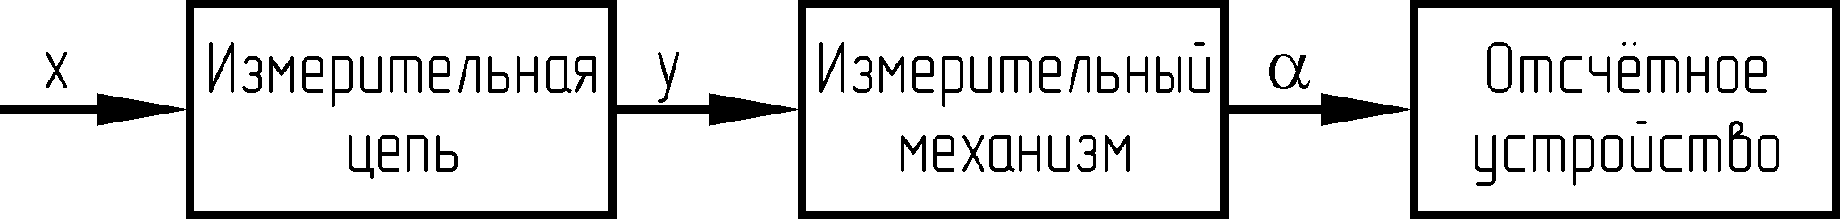
Рис.2.6. Структурная схема электроизмерительного прибора

Измерительная цепь служит для преобразования измеряемой величины Х в электрическую величину У, непосредственно воздействующую на измерительный механизм. В измерительном механизме электрическая энергия преобразуется в механическую энергию перемещения подвижной части в большинства приборов относительно оси на угол α. Отсчетное устройство включает указатель и шкалу.
Входная величина Х создает механическую силу, которая у большинства приборов создает момент, действующий на подвижную часть со стрелочкой отсчетного устройства. Противодействующий момент может быть механическим (создается с помощью упругих элементов, например, спиральных пружин) или электрическим - приборы с электрическим противодействующим моментом (логометры). При равенстве моментов берется отсчет.
По устойчивости к климатическим воздействиям приборы разделяются на группы:
А- приборы, предназначенные для работы в закрытых сухих отапливаемых помещениях;
Б (Б₁ , Б₂ , Б₃)- приборы, предназначенные для работы в закрытых неотапливаемых помещениях;
В ( В₁, В₂, В₃)- приборы, предназначенные для работы в полевых или морских условиях.
В буровой практике используются приборы группы В. Приборы предназначены для работы при температуре окружающего воздуха от –40 до +50⁰С при относительной влажности до 95%.

Электроизмерительные приборы магнитоэлектрической системы

Рассмотрим работу магнитоэлектрического механизма с подвижной рамкой.
В магнитоэлектрических измерительных механизмах вращающий момент создается в результате взаимодействия магнитного поля постоянного магнита 1 (рис.2.7) и магнитного поля проводника с током, выполняемого в виде обмотки, наклеенной на легкую алюминиевую прямоугольную рамку 3.
Рамка крепится на двух полуосях. Ток к обмотке подводится через две спиральные пружинки. Рамка (обмотка) охватывает неподвижный стальной сердечник 4 с зазором 1-2 мм и может поворачиваться в кольцеобразном зазоре между сердечником и полюсными наконечниками 2. Магнитное поле в этом зазоре радиально и практически равномерно.
Рис. 2.7. Схема устройства прибора магнитоэлектри-ческой системы:
1- постоянный магнит; 2- по-люсные наконечники; 3-об-мотка подвижной катушки; 4- стальной ферромагнитный сердечник; 5- спиральная пружинка
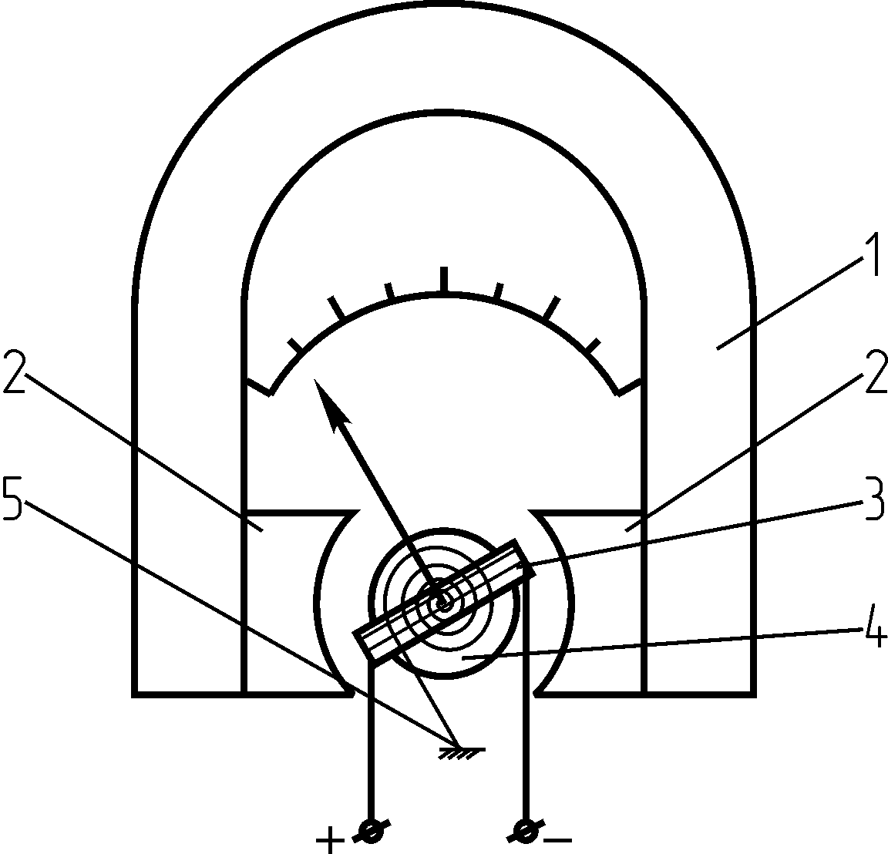

При протекании по обмотке тока i на нее будет действовать вращающий момент
М _{ВР} =Вlωbi , (2.12)
где В- магнитная индукция;
l- активная длина обмотки;
ω- число витков обмотки;
b- ширина катушки (рамки).
В состоянии равновесия вращающий момент равен противодействующему моменту спиральной пружины Вlωbi = Dα , где D- удельный противодействующий момент (г·.см/рад). Отсюда уравнение прибора:
α = S i , (2.13)
где S = Вlωb / D = сonst – чувствительность прибора. Так как чувствительность постоянна, то шкала прибора равномерная.
Приборы магнитоэлектрической системы применяются в электрических цепях для измерения токов и напряжений, отличаются высокой точностью, небольшой потребляемой мощностью, достаточной устойчивостью к перегрузкам, рассчитаны на малые постоянные токи. При включении прибора в цепь переменного тока подвижная часть прибора не успевает реагировать на изменение величины и знака вращающего момента, и стрелка прибора не отклоняется от нулевой отметки.
Но любой прибор магнитоэлектрической системы может быть использован и для измерения переменных токов: совместно с термопреобразователем (термоэлектрические приборы)- рис.2.14,а,б или с выпрямительным мостом (выпрямительные приборы)- рис.2.14,в.
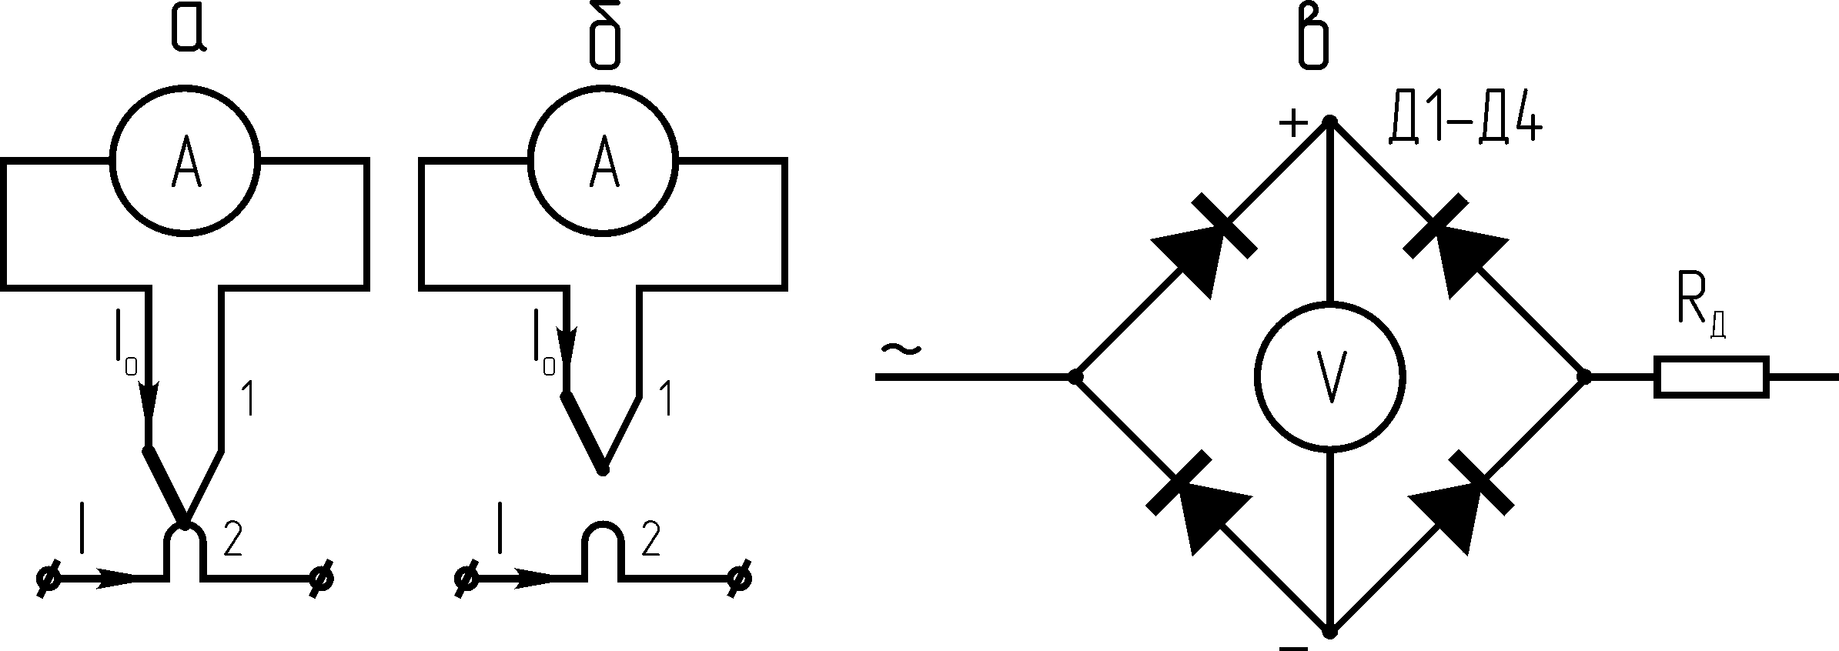
Рис.2.14.Схемы электроизмерительных приборов:
с термопреобразователями неизолированными (а) и изолирован-
ными (б); в- с выпрямительным мостом

Для расширения пределов измерения приборов применяются шунты и добавочные сопротивления.
Для расширения пределов измерения тока в n раз сопротивление шунта (рис.2.15) определяется как:
$R_{Ш}=\frac{R_{А}}{n−1}$, (2.14)
где R_{А}, R_{Ш}- сопротивление прибора и шунта соответственно.

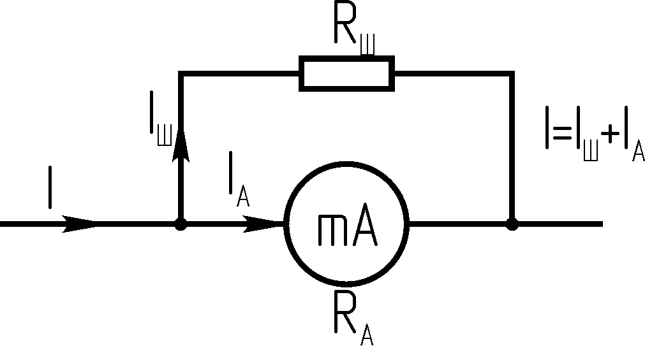
Рис.2.15. Схема включе-ния миллиамперметра с шунтом

Для расширения пределов измерения милливольтметров в n раз применяют добавочные сопротивления (рис.2.16).

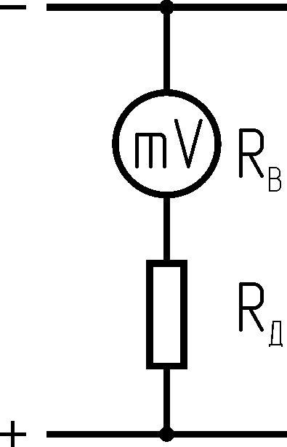
Рис.2.16. Схема включения милливольтметра с добавочным сопротивлением

$R_{Д}=R_{В}(n−1)$ ( 2.15)
где R_{В}, R_{Д} – сопротивление прибора и добавочного сопротивления соответственно.

Магнитоэлектрический логометр

Логометрами называются показывающие электроизмерительные приборы, положение подвижной части которых зависит от отношения двух токов.
Подвижная часть логометра выполнена в виде двух жестко скрепленных между собой под небольшим углом рамок 1 и 2 (рис.2.17) из медной проволоки, вращающихся в неравномерном поле постоянного магнита вокруг стального сердечника. Воздушный зазор между сердечником и полюсными наконечниками постоянного магнита возрастает от центра к краям, что и обеспечивает неравномерность магнитного поля. Жестко с рамками связан указатель прибора.
По обмоткам рамок протекают токи i₁ и i₂ , создающие моменты М₁ и М₂, действующие навстречу друг другу. При установившемся равновесии моменты М₁ и М₂ равны. Отклонение (отсчет) подвижной части логометра зависит от отношения токов i₁/i₂ в его обмотках.

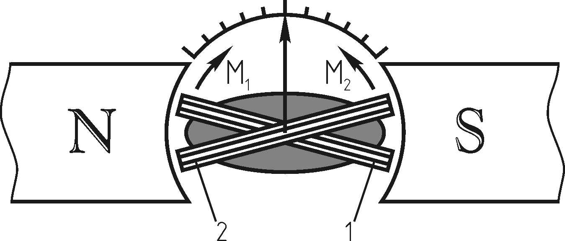

Рис.2.17. Схема магнитоэлектрического логометра

Электроизмерительные приборы электромагнитной системы

На рис.2.18 представлена схема устройства прибора электромагнитной системы. Подвижная часть прибора состоит из оси 1, на которой смонтирован в виде плоского лепестка сердечник из ферромагнитного материала 2, стрелочный указатель 3 и спиральная пружинка 4 для создания противодействующего момента.
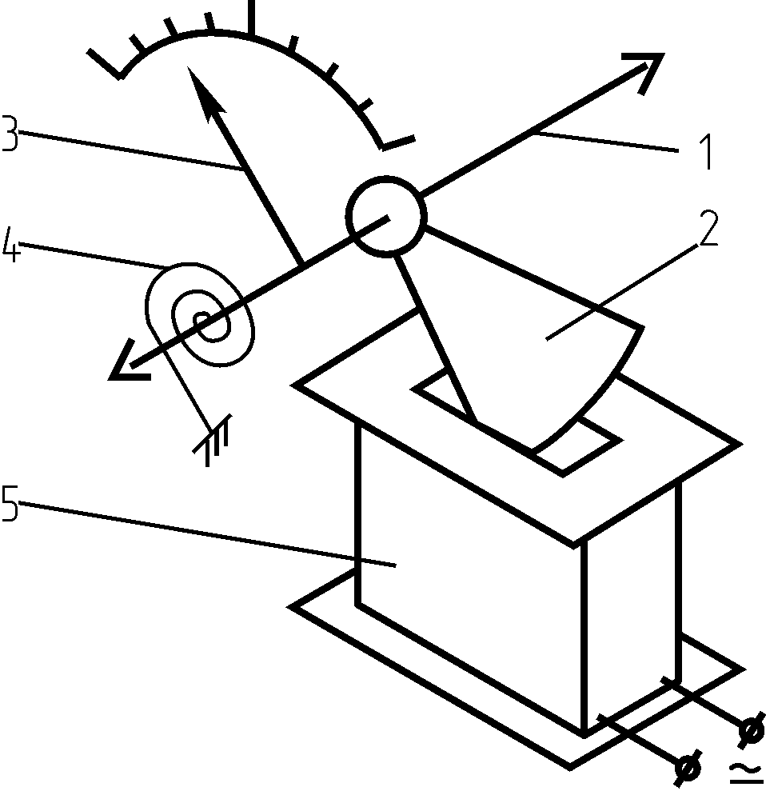
Рис.2.18. Схема устройства прибора
электромагнитной системы

Для создания вращающего момента используется силовое действие магнитного поля неподвижной катушки 5. Под влиянием магнитного поля при протекании тока i сердечник втягивается в щель катушки, поворачивая ось 1 с указательной стрелкой 3.
Вращающий момент М прибора при измеряемом токе i определяется выражением:
М_{ВР} = $\frac{ι^{2}}{2}⋅\frac{\text{dL}}{dα}$ , (2.16)
где L – индуктивность катушки, зависящая от положения сердечника.
Момент М_{ПР}, создаваемый при закручивании или раскручивании пружины, прямо пропорционален углу α поворота оси:
М_{ПР} = Dα, (2.17)
где D- удельный противодействующий момент.
При равенстве вращающего и противодействующего момента $\frac{ι^{2}}{2}⋅\frac{\text{dL}}{dα}$= Dα, откуда уравнение прибора:
α = ki² , (2.18)
где k = $\frac{1}{2D}⋅\frac{\text{dL}}{dα}$- коэффициент, зависящий от свойств катушки, материала и формы сердечника и их взаимного положения. В первом приближении коэффициент k принимается постоянным.
Прибор пригоден для измерения постоянного и переменного тока. Прибор измеряет действующее значение переменного тока. У амперметров катушка выполняется медным проводом большого сечения и с малым числом витков, у вольтметров катушка имеет большое число витков из провода малого сечения. Шкала прибора из-за квадратичного характера зависимости между углом отклонения α и током i неравномерная: сжата в начале и растянута в конце, начальная часть шкалы (10-20%) практически является нерабочей.

Измерительные трансформаторы тока и трансформаторы напряжения

Измерительные трансформаторы используются как преобразователи больших переменных токов и напряжений в относительно малые токи и напряжения, измеряемые приборами с небольшим пределом измерения, например 5А, 100В.
Измерительные трансформаторы (рис.2.19) содержат две изолированные друг от друга обмотки: первичную W₁ и вторичную W₂ .
В трансформаторах тока W₁ < W₂ . Первичная обмотка выполняется проводом большого сечения. В трансформаторах тока с I _{1Н} свыше 500А она может состоять из прямой медной шины, проходящей через окно сердечника. Вторичный номинальный ток трансформаторов тока может быть 1, 2, 5 А при значениях I _{1Н} в пределах от 0,1 до 60000 А.
Коэффициент трансформации k_{Т} измерительных трансформаторов тока обозначается отношением номинальных токов: первичного ко вторичному, например, $\frac{\text{20}}{5}$. При включении амперметра через измерительный трансформатор тока измеряемый ток определяется I ₁ = k_{Т} ∙ I ₂ .
В измерительных трансформаторах тока не следует размыкать вторичную обмотку, если по первичной протекает ток, т.к. при этом амплитуда магнитного потока значительно возрастает, и во вторичной обмотке наводится ЭДС, опасная для оператора.

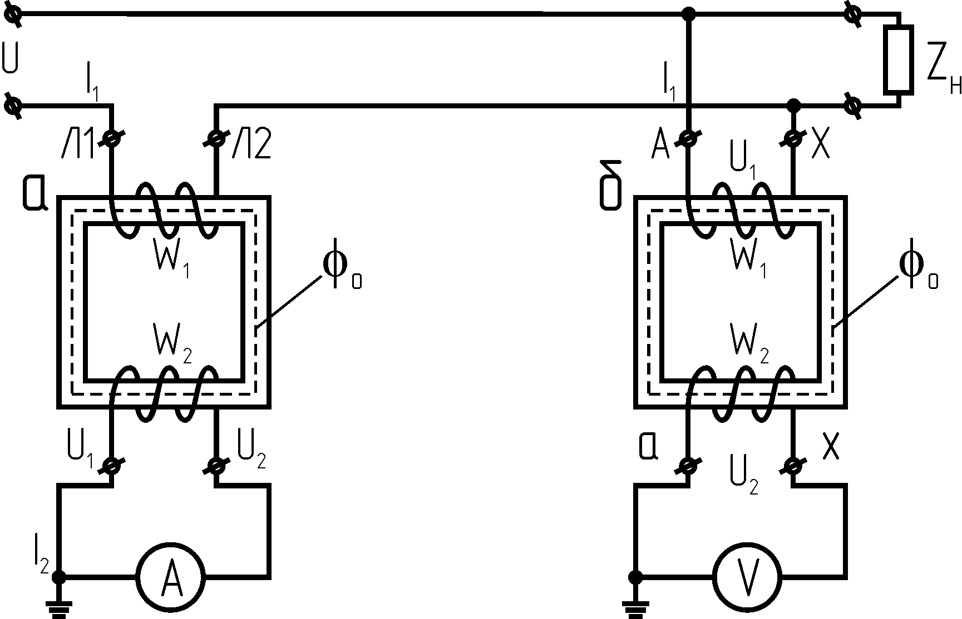

Рис.2.19. Схемы включения измерительных трансформаторов тока (а) и
напряжения (б): Л1-Л2- зажимы первичной обмотки (линия);
И1-И2- зажимы вторичной обмотки (измерение); А-Х-
зажимы первичной обмотки (начало-конец); а-х- зажимы
вторичной обмотки
В трансформаторах напряжения первичное напряжение U₁ больше вторичного U₂, поэтому в них W₁ > W₂ . Вторичное номинальное напряжение U_{2Н} стандартных трансформаторов для внутренних и наружных установок переменного тока частоты 50 Гц составляет 100/3, 100/$\sqrt{3}$, 100, 200/3 и 200 В.
Коэффициент трансформации измерительных трансформаторов напряжения k_{Н} обозначается отношением номинальных напряжений: первичного ко вторичному, например, $\frac{\text{400}}{\text{100}}$, $\frac{\text{600}}{\text{100}}$. При включении вольтметра через измерительный трансформатор напряжения измеряемое напряжение определяется U₁ = k_{Н}∙U₂.
В измерительном трансформаторе напряжения вторичную обмотку замыкать накоротко нельзя, т.к. при этом могут сгореть обе обмотки.
Подключение трансформаторов тока и напряжения показаны на рис.2.19. У трансформаторов тока первичная обмотка включается в измеряемую цепь последовательно (в разрыв силовой цепи), у трансформаторов напряжения первичная обмотка включается в измеряемую цепь параллельно. Измерительные приборы (амперметр, вольтметр) подключаются ко вторичной обмотке трансформатора.

Метрологические характеристики контрольно-измерительной
аппаратуры

Погрешность является одной из основных характеристик измерений.
По способу выражения погрешности измерений подразделяются на абсолютные и относительные; по характеру проявления- систематические и случайные; по условиям измерения измеряемой величины- статические и динамические.
Абсолютная погрешность ΔХ имеет размерность измеряемой величины и равна разности результата измерения Х и действительного значения Х_{Д} этой величины:
ΔХ = Х – Х_{Д} (2.19)
За действительное значение измеряемой величины обычно принимают среднее арифметическое из ряда значений величины, полученных при равноточных измерениях, или арифметическое среднее взвешенное при неравноточных измерениях. При поверке средств измерений действительным значением является значение образцовой меры или показание образцового средства измерения.
Абсолютная погрешность, взятая с обратным знаком, называется поправкой.
Абсолютная погрешность не может полностью характеризовать точность измерений.
Относительная погрешность δ- это выраженное в процентах отношение абсолютной погрешности ΔХ к действительному (которое близко к истинному и допустимо к практическому использованию) значению измеряемой
величины:
δ= (ΔХ / Х_{Д}) ·100% (2.20)
Учитывая, что при измерениях должно обеспечиваться хотя бы приблизительное равенство измеренной величины Х и действительной Х_{Д}, в

практических расчетах в формулу (2.20) подставляется Х:
δ= (ΔХ / Х).100% (2.21)
Для оценки точности измерения, обеспечиваемой при применении данного прибора, в практике пользуются показателями, которые называются характеристиками точности приборов: градуировочная погрешность, вариация и основная погрешность.
Градуировочной погрешностью называется та систематическая погрешность прибора, которую он имеет при нормальных условиях применения. Градуировочной погрешностью оценивается тщательность изготовления шкалы и точность регулировки измерительного механизма и измерительной схемы. Знание градуировочной погрешности позволяет учесть ее путем введения соответствующей поправки в показания прибора. Образцовые приборы почти всегда снабжаются таблицами поправок, которые являются не чем иным, как градуировочными погрешностями, взятыми с обратными знаками.
Для оценки возможных значений случайных погрешностей приборов применяется понятие о вариации. Вариацией называется наибольшая полученная экспериментально разность между повторными показаниями прибора, соответствующими одному и тому же действительному значению измеряемой величины при неизменных внешних условиях. Причинами случайной погрешности прибора, приводящими к появлению вариации показаний, могут быть: трение в опорах, механический гистерезис деталей, люфт кернов в подпятниках и т.п. У приборов, находящихся в работе, вариации постепенно увеличиваются.
Необходимость знать градуировочные погрешности и вариации прибора практически возникает при особо точных измерениях. Для общей оценки метрологических свойств технических приборов предпочитают указывать не градуировочную погрешность, а значение обшей погрешности его, т.е. значение суммы систематической и случайной погрешностей a + b. Величина
γ = а + b, (2.22)
определенная при нормальных условиях, называется основной погрешностью, т.е. это общая погрешность прибора, определенная при нормальных условиях. Предел допускаемой основной погрешности- это наибольшая (без учета знака) основная погрешность средства измерений, при которой оно может быть признано годным и допущено к применению.
Отклонение условий эксплуатации от нормальных вызывает дополнительную погрешность прибора. Такими отклонениями являются: отклонение температуры, отклонение прибора от его рабочего положения, влияние внешнего магнитного и электрического поля, отклонение напряжения и частоты источника питания. Предел допускаемой дополнительной погрешности (изменение показаний)- это наибольшая дополнительная погрешность (изменение показаний), вызываемая изменением влияющей величины в пределах расширенной области, при которой средство измерений по техническим требованиям может быть допущено к применению.
Пределы допустимых основных и дополнительных погрешностей устанавливаются в виде приведенных, относительных или абсолютных погрешностей и могут выражаться в виде определенного числа делений.
Приведенная погрешность прибора, определенная при нормальных условиях, т.е. при тех условиях, при которых производилась его градуировка, называется основной приведенной погрешностью:
γ_{ПР} =[(a + b)/Х_{N}] ·100% , (2.23)
Другими словами, приведенная погрешность γ_{ПР}- это выраженное в процентах отношение наибольшей абсолютной погрешности ΔХ_{П}, определенной при поверке прибора, к нормирующему значению, т.е. некоторому установленному значению, по отношению к которому рассчитывается погрешность. Часто в качестве нормирующего значения для приведенной погрешности принимают верхний предел (диапазон D) измерения прибора:
γ_{ПР} = (ΔХ_{П} / D) ·100% (2.24)
По приведенной погрешности устанавливают класс точности прибора.
Величина погрешности прибора зависит от условий его работы, в соответствии с чем погрешности делятся на основные и дополнительные.
Основной называется наибольшая погрешность, которая определяется при нормальных условиях работы прибора: 20⁰С, давление 101327 Па (760 мм рт.ст.), влажность 60%, отсутствие внешних электрических и магнитных полей, правильная установка прибора.
Отличие условий работы прибора от нормальных (в основном отличие параметров источника питания и температуры окружающей среды) приводит к дополнительной погрешности.
Обобщенной характеристикой прибора, определяющей пределы допустимых основных и дополнительных погрешностей, является класс точности прибора. Класс точности прибора численно равен (в %) максимальной величине основной приведенной погрешности. Классы точности и соответствующие им предельно допустимые значения основной погрешности для электроизмерительных приборов выбираются из ряда (1; 2; 5)^{n} , а также 1,0; (2,0- для счетчиков электрической энергии); 2,5; 4,0, где n- целое отрицательное число.
Электроизмерительным приборам присваиваются классы точности, числовые значения которых выбираются из следующего ряда: 0,05; 0,1; 0,2; 0,5; 1,0; 1,5; 2,5; 4,0.
Для приборов, у которых основная погрешность больше 4,0, класс точности не устанавливается, и приборы характеризуются предельной величиной основной погрешности (что характерно для БКИА).
Пример. Определить погрешность при измерении тока амперметром класса точности 2,5, если номинальный ток I_{Н} = 50А, а показание амперметра
I_{П} = 20А. Наибольшая возможная погрешность при измерении тока равна ± (2,5 · 50/20) = ± 6,25%, и действительное значение тока находится в пределах I_{Д} = 20 ± (20/100 · 6,25) = (20 ± 1,25)А.
В процессе эксплуатации погрешность приборов увеличивается, поэтому приборы подлежат периодической поверке.
Многая буровая контрольно-измерительная аппаратура включает датчик, измерительную схему и электроизмерительный прибор, проградуированный в единицах измерения параметра, общая погрешность аппаратуры определяется погрешностями отдельных ее звеньев. Для БКИА, за исключением приборов общепромышленного применения (вольтметров, манометров и т.п.), в большинстве случаев класс точности не устанавливается. Для оценки точности БКИА указывается основная погрешность и дополнительная погрешность, вызванная отклонением от рабочих условий температуры, напряжения и частоты источника питания.

2.2.2. Общие сведения об измерениях неэлектрических величин. Измерительные преобразователи. Датчики и измерительные схемы

Преобразователи неэлектрических величин в электрические представляют собой большую группу преобразователей, применяемых при электрических измерениях неэлектрических величин.
Преобразователи делятся на две группы: параметрические (пассивные) и генераторные (активные).
В параметрических преобразователях измеряемая величина вызывает изменение одного из параметров элемента электрической цепи: сопротивления, индуктивности или емкости. К этим преобразователям относятся: реостатные, термисторные, тензометрические, индуктивные, емкостные преобразователи, фотосопротивления.
В генераторных преобразователях измеряемая неэлектрическая величина преобразуется в ЭДС. Наиболее распространены следующие преобразователи: индукционные, термоэлектрические (термопары), пьезоэлектрические, гальванические.
В буровой контрольно-измерительной аппаратуре широко используются индуктивные и индукционные преобразователи.
Часто преобразователи называют датчиками. Договоримся, что преобразователь является частью (основным элементом) датчика.
В литературе датчики часто называют по типу преобразователя: параметрические датчики, датчики активного сопротивления, индуктивные, емкостные датчики; генераторные, индукционные датчики.
Датчиком называется устройство, предназначенное для функционального преобразования поступающей на его вход информации в виде физической величины в другую физическую величину на выходе, удобную для использования, передачи или воздействия на последующие звенья.
Для работы параметрических датчиков необходим посторонний источник энергии Z (рис.2.20- аналогичен рис.2.1). Генераторные же датчики не требуют дополнительного источника энергии, энергия на выходе датчика берется со входа, поэтому и мощность выходного сигнала всегда меньше мощности входного.
Абсолютное большинство контролируемых величин при сооружении скважин имеют неэлектрическую природу: сила, давление, расход жидкости, крутящий момент, перемещение, линейная скорость, угол, температура и т.д.
б
Z
Y
Х
Y
Х
а
Рис.2.20.Структурная схема а-генераторного и б-параметрического
датчика: Х входной сигнал (измеряемый параметр); Y-
выходной сигнал; Z- посторонний источник энергии

По виду контролируемой неэлектрической величины различают датчики механических величин, датчики тепловых величин, датчики оптических величин и др.
По “связи” с измеряемой физической величиной датчики подразделяются на контактные и бесконтактные. В буровой контрольно-измерительной аппаратуре используются в основном контактные датчики. Примером бесконтактного датчика может служить бесконтактный датчик крутящего момента ДМ аппаратуры ПКМ, ИРБ.
Датчики для измерения неэлектрической величины в общем случае могут содержать три элемента: первичный 1 (предварительный) преобразователь, основной (измерительный) 2 и выходной 3 преобразователи (рис.2.21).
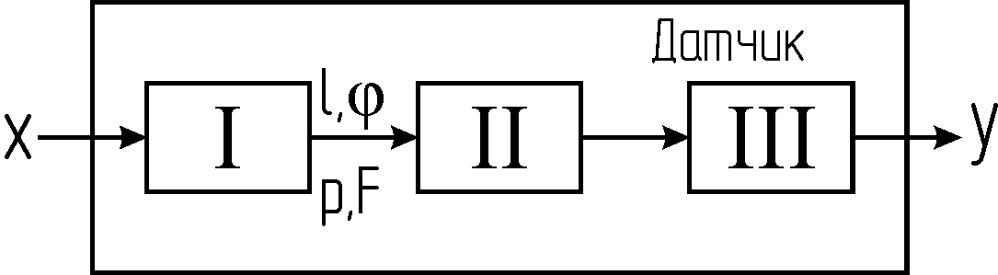
Рис.2.21. Структурная схема датчика

Первичный преобразователь преобразует контролируемый, входной, параметр Х (крутящий момент, расход жидкости и т.д.) чаще всего в перемещение (линейное l или угловое φ), силу F или давление p. Входными параметрами могут быть и l, φ, р, F, например, входной параметр- давление р преобразуется в силу F (F = рS).
Преобразование перемещения, силы или давления в электрическую величину осуществляется основным (измерительным) преобразователем.
Выходной преобразователь датчика выполняет функции согласования выходных параметров основного преобразователя с измерительной цепью.
Все три элемента, конструктивно оформленные, связанные с объектом контроля и измерительной цепью, и образуют датчик.
По виду выходного сигнала первичного преобразователя датчики часто называют в общем случае датчиками перемещения, датчиками силы, датчиками давления. И эти же датчики в зависимости от их конкретного функционального назначения (от измеряемой величины Х) получают название, определяемое их функциональным назначением: датчик углубки, датчик осевой нагрузки, датчик уровня и т.д. Часто в названиях датчиков БКИА совмещаются принцип работы первичного преобразователя, вторичного преобразователя, измерительной схемы, вид выходного сигнала датчика и функциональное его назначение, например, индуктивный датчик расхода промывочной жидкости постоянного перепада давления (РС-ТПУ), импульсный тахометрический датчик расхода жидкости. В дальнейшем будем придерживаться подобных названий, т.к. они несут полезную поясняющую информацию.

2.2.3. Основные типы датчиков буровой контрольно-
измерительной аппаратуры и средств автоматики

С помощью БКИА измеряются и контролируются очень многие физические величины: сила, давление (импульсы давления), перемещение, расход жидкости и сжатого воздуха, частота оборотов вала, крутящий момент, уровень жидкости, угол, температура. Контролируемая величина может предварительно преобразовываться в одну из выше названных, например, давление в силу.
Схемы, конструкции и принцип работы функционального назначения датчиков рассматриваются в соответствующих разделах при описании БКИА.
При разработке БКИА важным моментом является выбор датчика, анализ всех возможных преобразований интересующего параметра в полезные сигналы и распределение их в элементах буровой установки в виде реакций на силовую загрузку при бурении и СПО. Сигнал, пропорциональный интересующему параметру, может быть снят с разных точек буровой установки и нужно выбрать наиболее оптимальную точку съема сигнала (ТСС). Кроме использования узлов непосредственно самой буровой установки, при разработке аппаратуры возможны и используются пристраиваемые узлы и устройства. Реализация данных положений рассматривается в соответствующих разделах.
Ниже рассматриваются наиболее часто применяемые в БКИА датчики и измерительная схема- автокомпенсатор переменного тока.
В БКИА используются и параметрические (пассивные) и генераторные (активные) датчики. Из пассивных датчиков широко используются индуктивные, из генераторных- индукционные.

Индуктивные датчики

На рис. 2.22 показаны элементы индуктивного датчика и простейшая схема индуктивного преобразователя.
При использовании индуктивных датчиков измеряемая величина (параметр) преобразуется в перемещение l сердечника (якоря, пластинки) и затем уже воздействует на вторичный преобразователь, изменяя сопротивление магнитной цепи R_{М} путем изменения зазоров δ (или рабочей площади зазоров) в магнитопроводе, путем введения ферромагнитных материалов в индуктивную катушку. Таким образом, индуктивные преобразователи служат для преобразования перемещения l в изменение индуктивности L катушки. Индуктивные датчики работают на переменном токе, катушка является элементом электрической измерительной схемы.
На простом примере (рис.2.22, в) может быть пояснен принцип работы индуктивного преобразователя. Индуктивный преобразователь представляет собой магнитную цепь, состоящую из катушки 3 ( W1) с магнитопроводом 4, подвижной ферромагнитной пластинки (сердечника) 5 и воздушных зазоров δ .
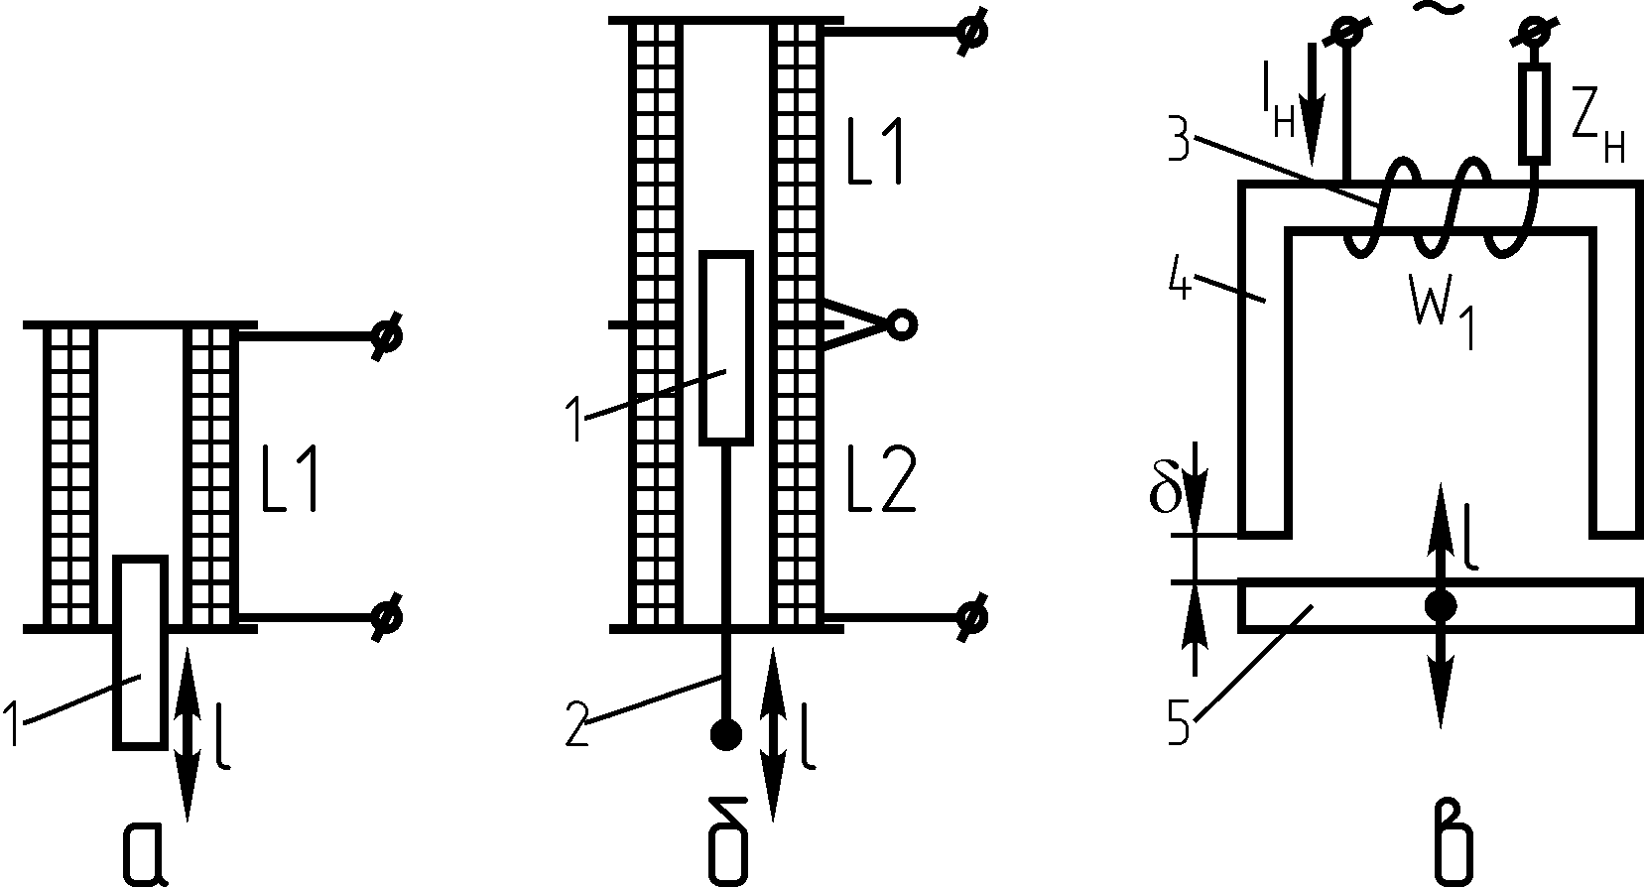
Рис.2.22. Элементы и схема индуктивного преобразователя:
а- односекционная катушка; б- двухсекционная катушка; в-прин-ципиальная схема индуктивного преобразователя; 1-подвижный ферро-магнитный сердечник; 2-неферромагнитный стержень; 3-катушка (обмоткаW1); 4-магнитопровод; 5- подвижная ферромагнитная пластина (сердечник)

Ток I_{Н} в нагрузке Z_{Н} определяется полным сопротивлением Z катушки W1:
$Z=\sqrt{R_{A}^{2}+(X_{L}−X_{C})^{2}}$ (2.25)
где R_{А}- активное (омическое) сопротивление катушки, оно постоянно;
X_{L}=ω L - индуктивное сопротивление;
ω- круговая частота питающего напряжения;
L – индуктивность катушки;
$X_{C}=\frac{1}{ωC}$- емкостное сопротивление мало и может не учитываться.
Таким образом, можно с допустимой погрешностью считать, что Z=f (L), а также I= f (L).
Индуктивность катушки L может изменяться в результате изменения магнитного сопротивления цепи R_{ц}, главным составляющим которого является магнитное сопротивление R_{δ} воздушных зазоров.
Принцип работы индуктивных датчиков можно условно представить в виде цепи преобразований:
l↑→ δ↑ → R_{м} ↑→ Φ↓ → L↓ →X_{L} ↓ → Z ↓ → I↑,
где l-перемещение; δ- зазор; R_{М}-магнитное сопротивление цепи; Φ- магнитный поток; L- индуктивность; X_{L}-индуктивное сопротивление; Z- полное сопротивление катушки; I- ток.
Для индуктивных датчиков (рис.2.23) получила распространение дифференциальная схема включения двух катушек индуктивности (схема а). Статическая характеристика датчиков в этом случае линейная и реверсивная. В БКИА используются, главным образом, дифференциально-мостовая (схема б) и дифференциально-трансформаторная мостовая (схема в) схемы включения индуктивных датчиков.
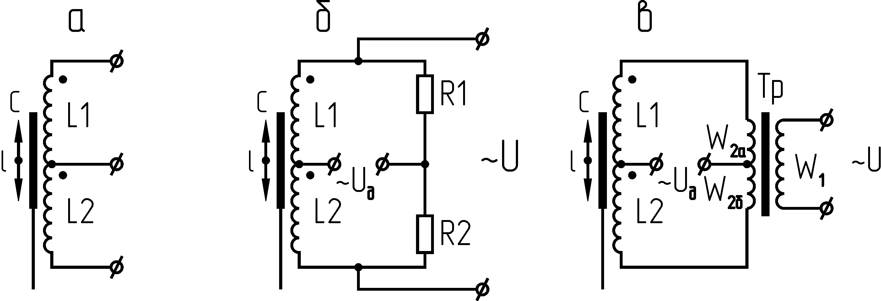

Рис.2.23. Схемы включения индуктивных датчиков

Индуктивные датчики просты по конструкции и надежны в работе, что важно для буровой контрольно-измерительной аппаратуры.

Индукционные датчики

Индукционные датчики предназначены для преобразования линейного или углового перемещения в изменение взаимной индукции между двумя или несколькими катушками. К индукционным датчикам относятся и тахогенераторы, используемые для измерения скорости вращения вала.
На рис.2.24 приведена принципиальная схема индукционного преобразователя с двумя катушками. На магнитопроводе 1 расположены две катушки 2 (W1) и 3 (W2). К первичной обмотке W1 подводится напряжение переменного тока.
При изменении магнитного сопротивления цепи R_{М}, например, при изменении зазора δ, изменится и взаимоиндукция М между катушками:
$М=\frac{W_{1}⋅W_{2}}{Rм}$ (2.26)

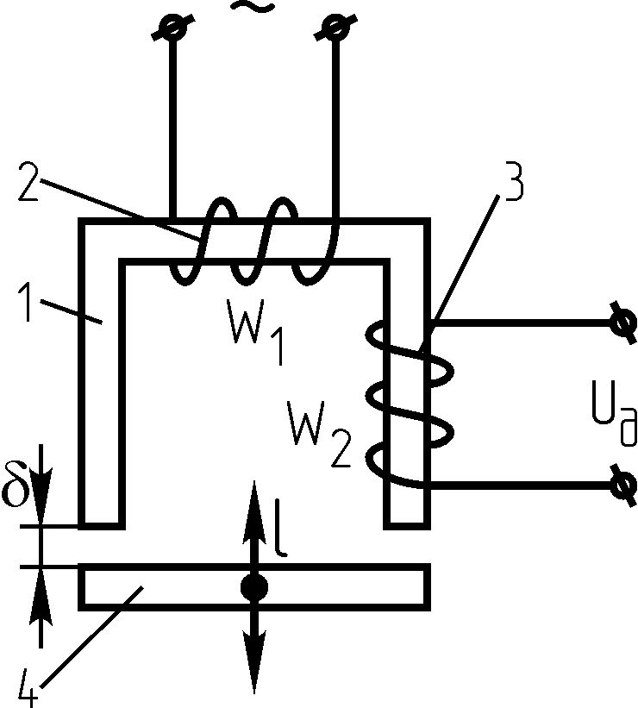
Рис.2.24.Принципиальная схема индукционного преобразователя:
1- магнитопровод; 2-катушка (первичная обмотка W1); 3- катушка (вторичная обмотка W2); 4-ферромагнитный сердечник (пласти-на)

следовательно, изменится и напряжение во вторичной обмотке W2- напряжение датчика U_{Д} , т.е. U_{Д} = f (δ).
В индукционных датчиках, собранных по дифференциально-трансформаторной схеме (рис. 2.25,а,б,в) и имеющих общую магнитную цепь для обмоток, измерительные обмотки W_{И1} и W_{И2} включаются последовательно и встречно, поэтому при нейтральном положении сердечника С или якоря Я (измеряемый параметр равен нулю) выходной сигнал датчика U_{Д}= 0. При смещении сердечника (или якоря) от нейтрали баланс магнитных потоков в измерительных обмотках нарушается, и это приводит к уменьшению напряжения на выходе одной измерительной обмотки и к увеличению напряжения на выходе второй измерительной обмотки. Алгебраическая их сумма и есть напряжение U_{Д}, пропорциональное смещению сердечника (или углу поворота якоря).

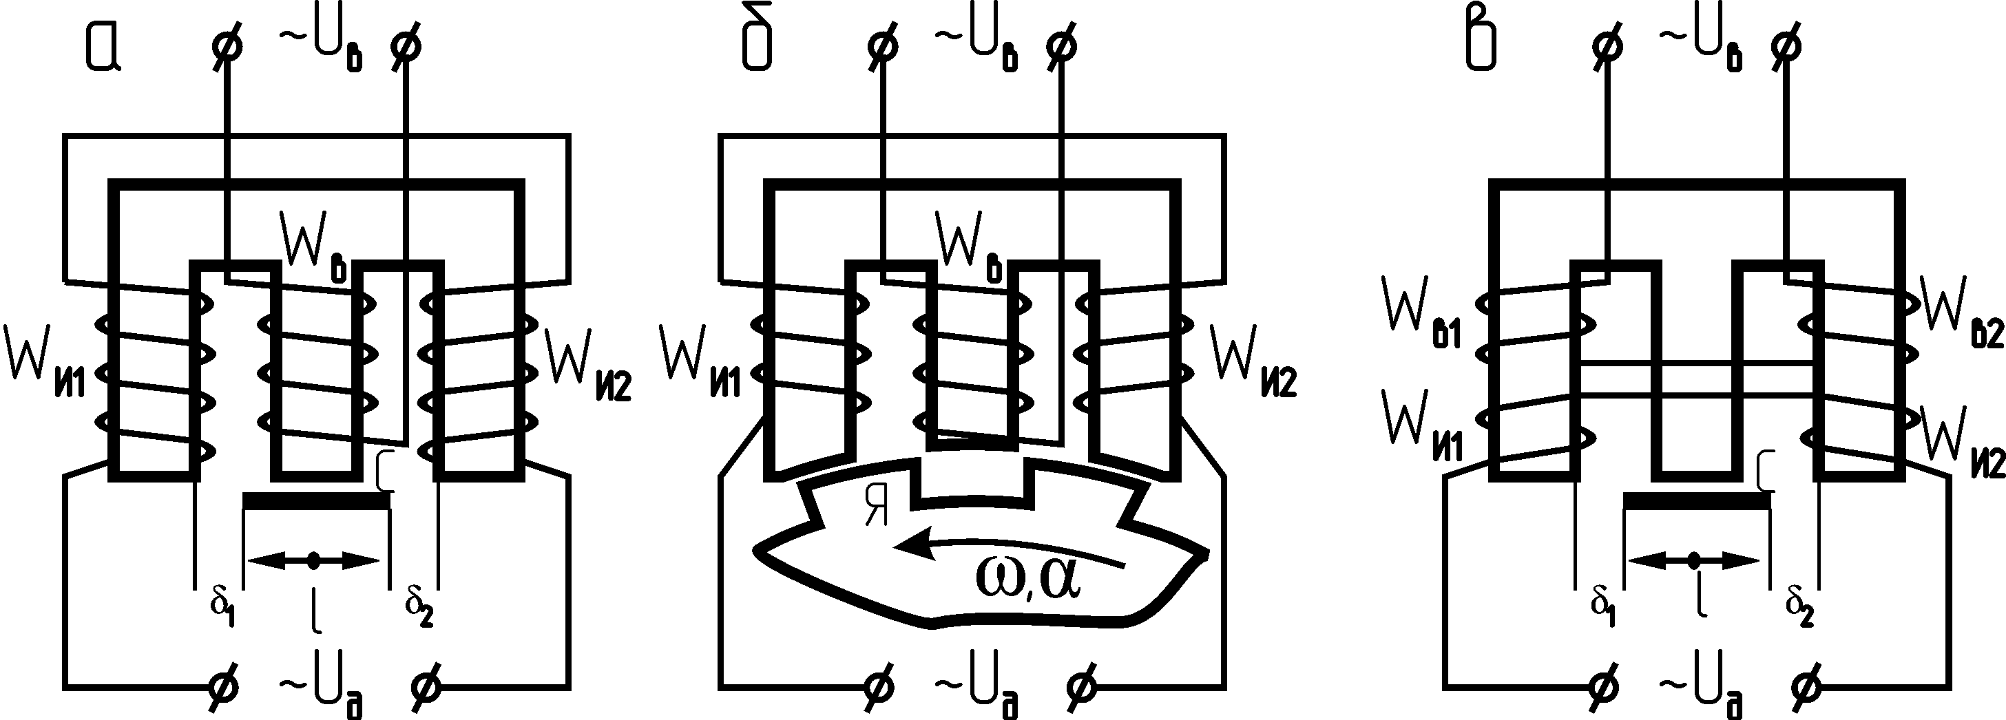
Рис.2.25. Схемы включения индукционных датчиков

Схема б является разновидностью схемы а, используется при вращательном движении якоря и может быть использована при разработке тахометров, а при преобразовании линейного перемещения в угловое может быть использована и для измерителя линейных скоростей, например, измерителя механической скорости бурения.

Тахогенераторы

Тахогенераторами называются электрические микромашины, предназначенные для преобразования скорости вращения вала в электрический сигнал.
Тахогенераторы и электрические микродвигатели, работающие в режиме генератора, широко применяются в виде датчиков в буровой контрольно-измерительной аппаратуре.
В состав таких датчиков часто входят преобразователи линейного перемещения во вращательное и ускоряющие редукторы.
Основным требованием к тахогенераторам является требование линейности выходной характеристики (рис.2.26):
U_{Г} = k·n, (2.27)
где U_{Г} – выходное напряжение тахогенератора;
n- скорость вращения.
n
U_{Г}
Рис.2.26.Выходная характери-стика идеального тахогенератора

Величина
k = U_{Г} / n (2.28)
называется крутизной выходной характеристики и является одной из основных величин, определяющих свойства тахогенераторов. Крутизна характеристики тахогенераторов находится в пределах (3 ÷ 100) $\frac{mВ}{\text{об/мин}}$.
Тахогенераторы по роду тока подразделяются на тахогенераторы переменного (асинхронные, синхронные) и постоянного тока.
На практике получили распространение два основных типа тахогенераторов: асинхронные и постоянного тока.
Асинхронные тахогенераторы по устройству ротора разделяются на тахогенераторы с полым немагнитным ротором (как и асинхронные двигатели с полым ротором) и с короткозамкнутой обмоткой ротора.
Тахогенераторы постоянного тока подразделяются на тахогенераторы с постоянными магнитами и с электромагнитным возбуждением (рис.2.27).
Максимальные частоты вращения тахогенераторов постоянного тока лежат в пределах 1000-7000 об/мин.
В системах автоматики тахогенераторы используются, главным образом,
- для измерения частоты вращения; в качестве показывающего прибора используется вольтметр, проградуированный в об/мин;

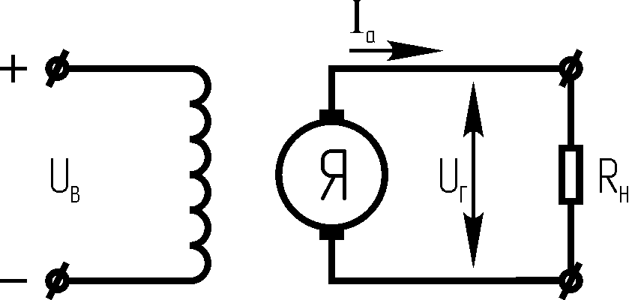
Рис.2.27. Схема тахо-генератора постоянного тока с независимым возбуждением
- в качестве звена жесткой обратной связи по частоте вращения;
- в качестве звена гибкой обратной связи для повышения качества переходного процесса.
Магнитоупругие датчики

Принцип работы магнитоупругих датчиков (изменяется магнитная проницаемость μ магнитопровода датчика) можно условно представить в виде цепи преобразований:
F↑ → μ↑ → R_{М} ↓ → Φ↑ → L↑ → X_{L}↑ → Z↑ → U↑,
где F-сила сжатия; μ-магнитная проницаемость; U- напряжение (остальные обозначения см. выше).
При использовании магнитоупругих датчиков измеряемая величина (давление, крутящий момент, сила F′) преобразуется в пропорциональную измеряемой величине силу F, приложенную к магнитопроводу датчика, и под действием этой силы изменяется магнитная проницаемость μ магнитопровода.
На рис.2.28 приведены схемы включения магнитоупругих датчиков. На схеме а в датчике катушки попарно выполнены идентичными. Усилие F прикладывается к магнитопроводу одной пары катушек, изменяя его магнитную проницаемость. Вторичные измерительные обмотки W_{И1} и W_{И2} соединены последовательно и встречно, поэтому при F=0 U_{Д}=U_{И1} – U_{И2} =0. При приложении усилия F напряжение U_{В} перераспределяется (в силу изменения комплексного сопротивления Z катушки, к магнитопроводу которой прикладывается сила F) между первичными обмотками, соответственно изменяются и напряжения на вторичных измерительных обмотках, разность этих напряжений и есть U_{Д}, пропорциональное усилию F, т.е. и измеряемой величине.
В датчике по схеме б при F=0 нет потокосцепления между обмоткой возбуждения W_{В} и измерительной W_{И}, и U_{Д} = 0. При приложении усилия F магнитное поле деформируется, при этом пересекает витки измерительной обмотки, напряжение в которой U_{Д} будет пропорционально усилию F.
Датчик по схеме в предназначен для бесконтактного контроля передаваемого валом крутящего момента- U_{Д} = f (М_{КР}), включает ряд обмоток возбуждения W₁-W₃ и измерительных W₄-W₆, соединенных последовательно и согласно. Вал является частью магнитопровода, изготовлен из специальной
стали. При М_{КР}=0 нет потокосцепления между обмотками возбуждения и измерительными. При передаче крутящего момента магнитное поле деформи-
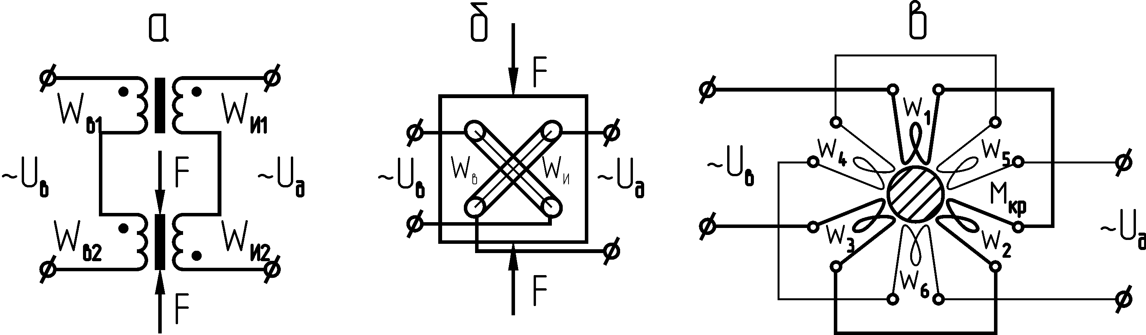

Рис.2.28. Схемы включения магнитоупругих датчиков

руется, при этом пересекает витки измерительных обмоток, и сигнал датчика U_{Д} будет пропорционален передаваемому крутящему моменту.

Потенциометрические преобразователи

Потенциометрические преобразователи (потенциометры) - это пере-менные электрические резисторы, величина которых зависит от положения токосъемного контакта. На рис.2.29,а переменный резистор R1 включен как реостат: R= f (x), а на рис.2.29,б- включен как делитель напряжения- U= f (x), где
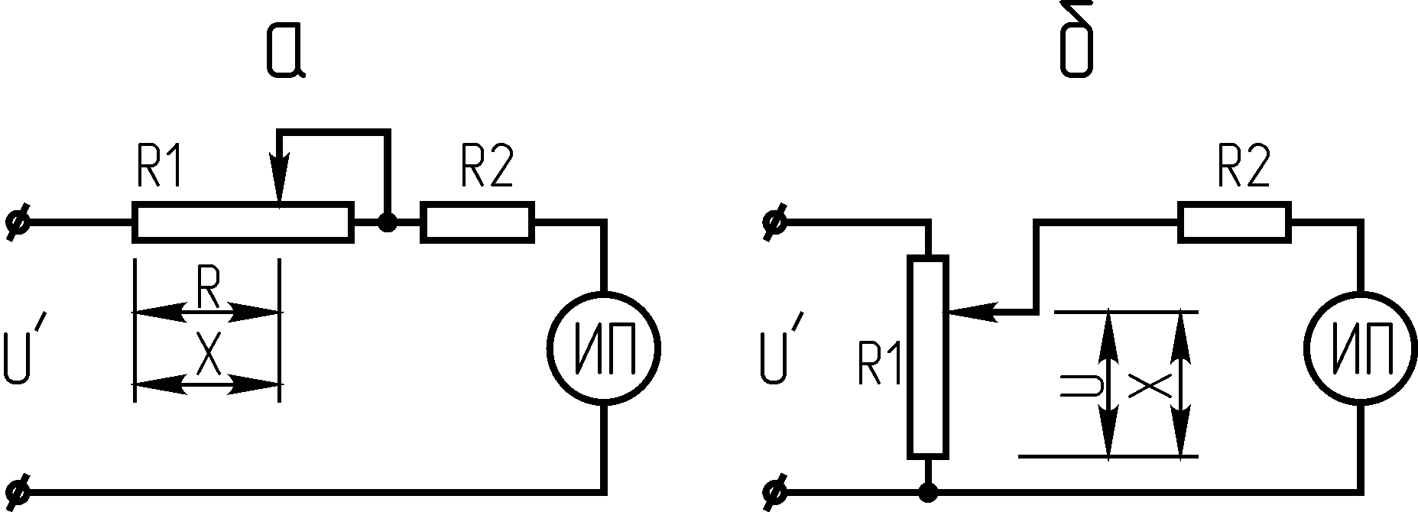
Рис.2.29. Электрические схемы включения переменного резистора:
а- схема включения как реостата; б- схема включения как
делителя напряжения (потенциометра)

R- выходное сопротивление, U- выходное напряжение потенциометра, Х-перемещение щетки (линейное или угловое), которое может быть использовано при разработке измерителей.

Импульсные преобразователи

В настоящее время большинство датчиков БКИА выходной величиной имеют ток или напряжение с амплитудой, пропорциональной измеряемому параметру. Этим определяется или большая погрешность аппаратуры или сложность ее схемы. В последнее время наметилась тенденция к построению датчиков с частотным выходом и с дискретными сигналами. Точность измерений при использовании таких датчиков намного выше.
Рассмотренные выше датчики относятся к датчикам с аналоговым выходным сигналам. Датчик по схеме рис.2.24,б при преобразовании параметра в угол поворота якоря α относится к датчикам с аналоговым выходным сигналом, а при преобразовании параметра в угловую скорость ω- к датчикам с импульсным выходным сигналом.
Датчики БКИА с импульсным выходным сигналом часто строятся с использованием магнитоуправляемых герметизированных контактов (герконов ГК)- рис.2.30.

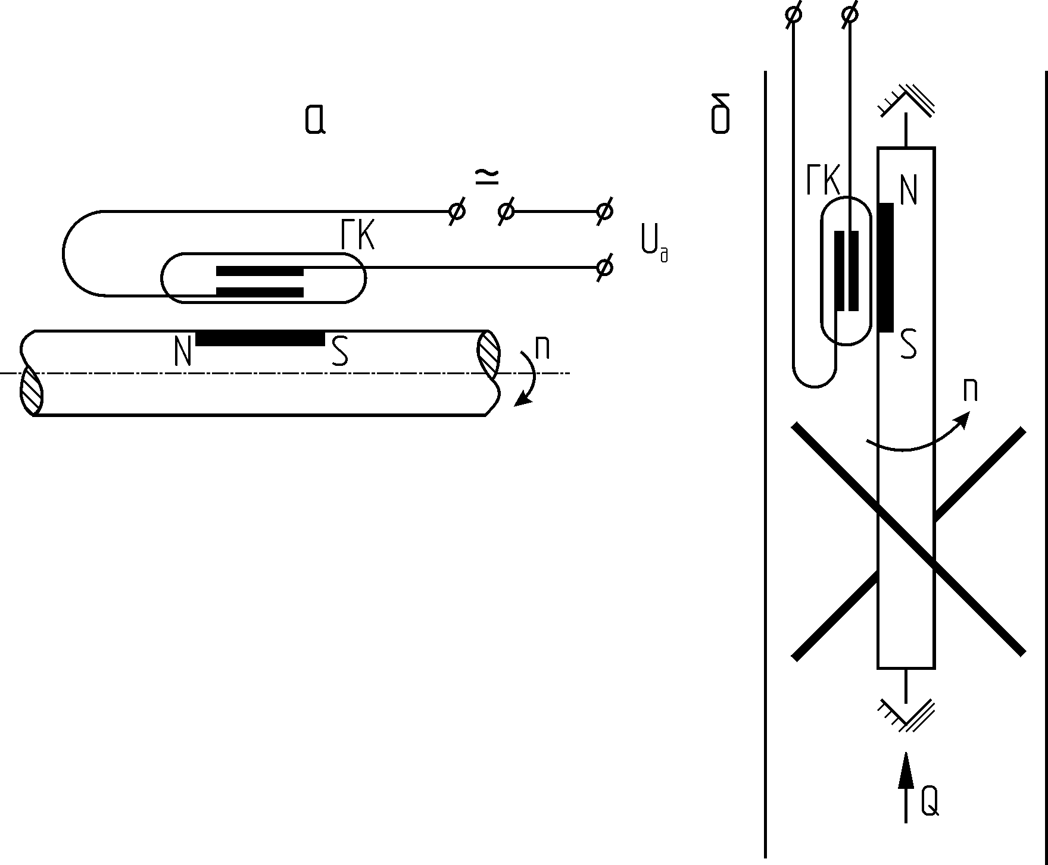
Рис.2.30. Примеры схем импульсных датчиков БКИА с использованием герконов:
а- принципиальная схема полу-чения импульсного сигнала; б- схема тахометрического датчика скважинного расходомера

Измеряемый параметр (расход Q, частота вращения n и др.) преобразуется в частоту (или количество) импульсов. Герконы могут быть использованы для счета числа ходов поршней насоса (счетчики количества расхода жидкости), для определения уровня жидкости (в основе датчика ряд герконов по высоте и поплавок с пластинкой постоянного магнита), для определения углубки и скорости углубки, высоты подъема элеватора и др. Конструкция датчика в зависимости от характера относительного перемещения элементов, являющимися точками съема сигнала, может строиться с использованием следующих сочетаний: один геркон- одна пластика постоянного магнита, ряд герконов- одна пластинка, один геркон- ряд пластинок.
Сельсины

Сельсины относятся к индукционным электрическим машинам систем синхронного поворота -передачи угла на расстояние (десятки, сотни метров). Они могут рассматриваться как вторичное звено датчика (см. рис. 2.21).
По конструкции сельсины делятся на контактные и бесконтактные.
Основной недостаток контактных сельсинов- наличие скользящего контакта между щетками и кольцами на роторе. Несвоевременная чистка контактов может привести к полной потере контакта. Из-за возможного искрения контактов контактные сельсины нежелательно применять во взрывоопасных условиях.
Основными частями сельсина являются статор, ротор и обмотки.
В бесконтактном сельсине на статоре размещены обмотка возбуждения и три сдвинутые на 120⁰ фазные обмотки синхронизации. Ротор не имеет обмоток и является подвижным магнитопроводом. Обмотка возбуждения расположена на статоре таким образом, что ее ось совпадает с осью ротора и перпендикулярна к осям обмоток синхронизации.
В контактных сельсинах однофазная обмотка возбуждения может находиться на статоре или на роторе, тогда трехфазная обмотка синхронизации будет находиться соответственно на роторе или на статоре.
В системах автоматики используются две системы синхронной “передачи угла”: индикаторная (рис.2.31) и трансформаторная (рис.2.32). В простейших схемах используется одна пара сельсинов: сельсин-датчик СД и сельсин-приемник СП.
Сельсинная пара применяется для целей дистанционного управления, регулирования или контроля. Сельсинные пары широко используются в буровой контрольно-измерительной аппаратуре (БКИА) и автоматических регуляторах при бурении скважин на нефть и газ.
Использование сельсинной пары в индикаторном режиме работы производится при незначительном моменте на валу сельсина СП, что имеет место в БКИА; измеряемый параметр (например, давление бурового раствора) преобразуется в угол поворота θ_{Д} ротора сельсина-датчика СД (рис. 2.31) и отрабатывается сельсином-приемником СП θ_{П} : с ротором СП связана стрелка отсчетного устройства ОУ. В индикаторной системе сельсин-приемник самостоятельно отрабатывает угол, задаваемый сельсином-датчиком, и ротор СП останавливается при Δθ = θ_{Д} - θ_{П} = 0.
Простейшая трансформаторная схема синхронной связи также состоит из двух сельсинов- датчика СД и приемника СП (рис.2.32), фазочувствительного усилителя У, реверсивного двигателя РД, редуктора Ред, механически связанного с осью ротора СП (обратная механическая связь).
Ток в обмотке возбуждения ОВД сельсина-датчика создает пульсирующее магнитное поле, которое в фазах обмотки синхронизации наводит ЭДС: Е_{АД}, Е_{ВД}, Е_{СД}, величина которых зависит от положения фаз обмотки синхронизации относительно обмотки возбуждения.
Под действием этих ЭДС в одноименных фазах обмоток синхронизации датчика и приемника возникают токи I_{А}, I_{В}, I_{С}. Эти токи создают пульсирующие магнитные потоки Ф_{АП}, Ф_{ВП} , Ф_{СП}, результирующая которых равна Ф_{П}. Поток Ф_{П} наводит в обмотке ОВП приемника ЭДС- выходное напряжение приемника U_{ВЫХ}.
Согласованным положением сельсинов в трансформаторной схеме синхронной связи называется такое положение роторов, при котором U_{ВЫХ} = 0.
Сельсин-приемник самостоятельно не отрабатывает задаваемый датчиком угол α_{д} , а вырабатывает ЭДС обмотки ОВП, изменяющуюся по закону синуса от угла рассогласования θ. При выведении ротора сельсина-датчика из согласованного положения (поворот ротора на угол α_{Д} = θ) на обмотке ОВП появляется напряжение U_{ВЫХ} , которое усиливается (фазочувствительный усилитель У) и подается на обмотку управления реверсивного двигателя РД, вал которого через редуктор Ред механически жестко связан с ротором приемника. При вращении вала двигателя и ротора приемника вращается магнитный поток Ф_{П}, изменяется потокосцепление с обмоткой ОВП и выходное напряжение U_{ВЫХ}. Роторы двигателя и приемника будут вращаться до тех пор, пока не будет отработан заданный датчиком угол α_{Д}. Сельсины придут в согласованное положение, выходное напряжения U_{ВЫХ}
ОУ
В
●
●
ОВП
●
●
ОВД
В
А
С
С
А
Θ_{П}
Θ_{Д}
~

Рис.2.31. Индикаторная схема синхронной связи

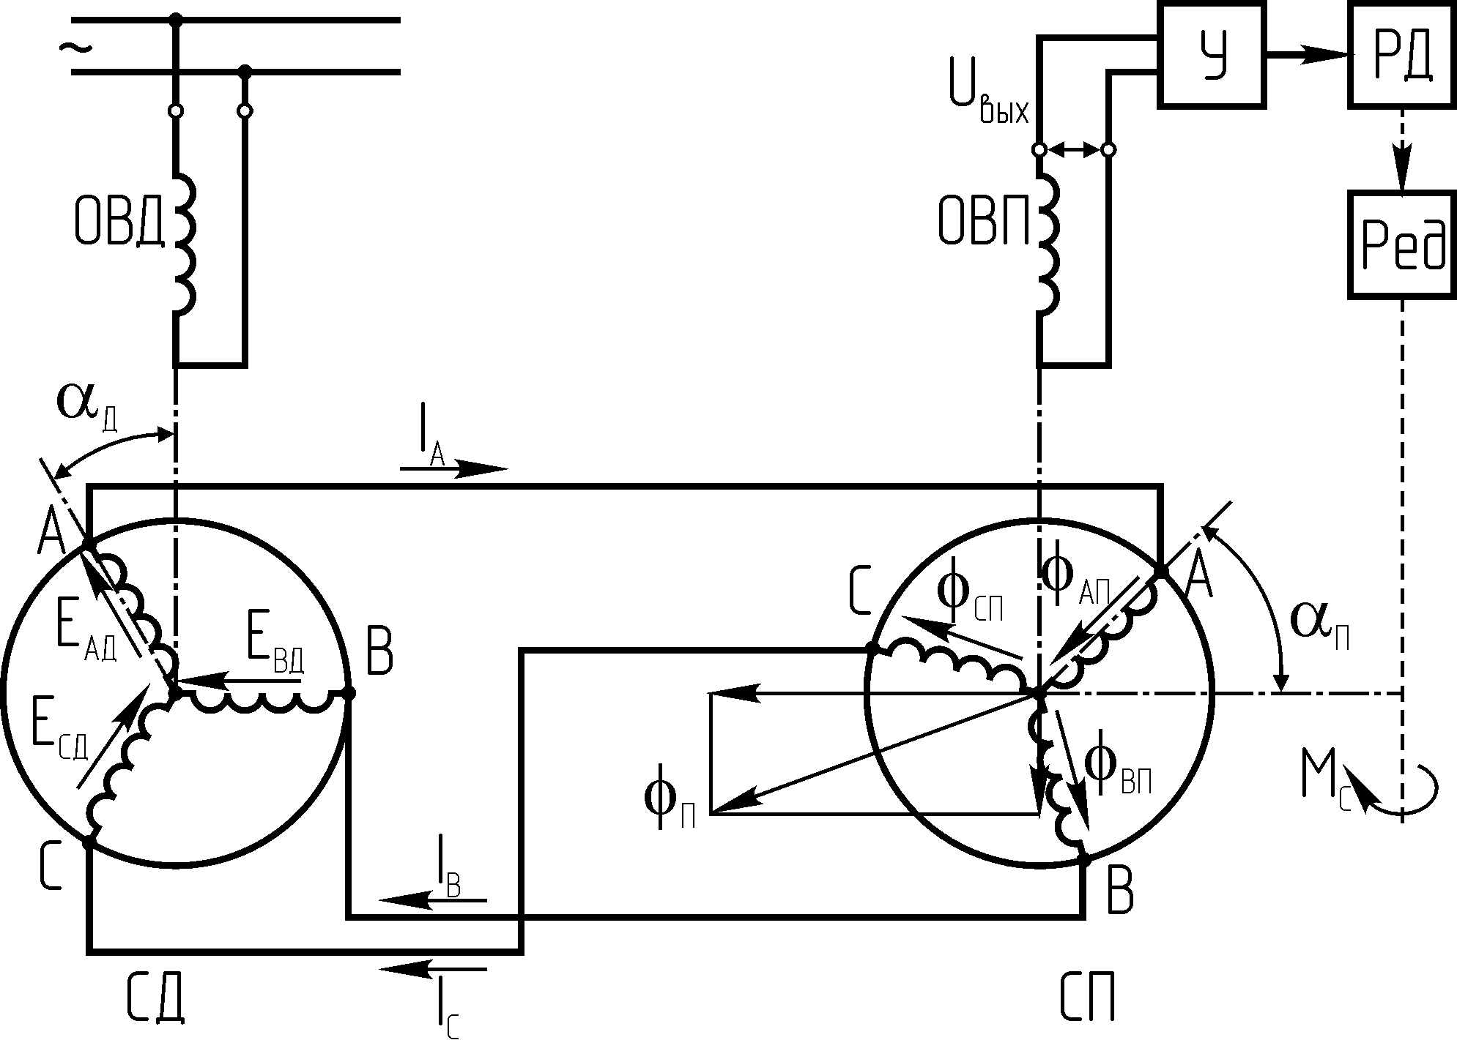

Рис. 2.32. Трансформаторная схема синхронной связи

станет равным нулю, обмотка управления двигателя РД обесточится, двигатель остановится, и вся система придет в равновесие.
Реверсивный двигатель, поворачивая ротор приемника, как исполнительный двигатель, совершает работу, преодолевая момент сопротивления М_{С}, например, в измерительно-регистрирующей аппаратуре перемещает перописец.
Если в следящей системе измерителем рассогласования является трансформаторная сельсинная передача, а в качестве усилителя мощности используется электромашинный усилитель, управляемый постоянным током, то в состав усилительного устройства входит фазочувствительный выпрямитель, преобразующий переменное напряжение сельсина-трансформатора в постоянное, полярность которого изменяется при переворачивании фазы выпрямляемого напряжения.
На рис.2.33 показано представление сельсинной пары в электрических схемах.
С1

С2
С1

С2
Р3
Р1
Р2
Р3
Р1
Р2
Рис.2.33. Обозначение сельсинной пары в электрических схемах:
С- клеммы подключения обмотки возбуждения; Р- клеммы подк-
лючения обмоток синхронизации

Сельсины могут работать в режиме поворота (рассмотрено выше) и в режиме вращения: ротор приемника вращается с той же скоростью, что и ротор датчика, а возникающий между ними в процессе вращения угол рассогласования характеризует динамическую точность системы, в отличие от статической ошибки системы при работе сельсинов в режиме поворота.

2.2.4. Вторичные приборы

В буровой контрольно-измерительной аппаратуре широко используется как непосредственный метод измерения, так и компенсационный.
Достоинством аппаратуры непосредственной оценки являются простота устройства и низкая стоимость. Недостатком непосредственного метода измерения является то, что он не позволяет реализовать надежные системы с классом точности более 2,5.
Компенсационный метод состоит в компенсации (уравновешивании) сигнала датчика. Момент равновесия определяется с помощью чувствительного индикатора, а контролируемая величина измеряется при помощи отсчетного устройства, непосредственно связанного с калиброванным источником компенсирующего сигнала. Приборы, в которых процесс уравновешивания измеряемого параметра автоматизирован, называются автокомпенсаторами.
Компенсационный метод измерения позволяет создать более точные и надежные системы. Кроме того, преимуществами компенсационного метода измерения являются: высокое входное сопротивление, нулевое потребление энергии от первичных преобразователей в момент равновесия, значительный момент, что может быть использовано не только для поворота стрелки отсчетного устройства, но и для работы перописца. Автокомпенсационные приборы устойчивы и мало чувствительны к перегрузкам, к изменению напряжения источника питания, быстродейственны.
Компенсационный метод измерений и компенсационные приборы могут применяться для контроля величин различной физической природы.
Из всех типов электрических вторичных приборов непосредственной оценки для контроля процесса бурения получили распространение электродинамические логометры и приборы магнитоэлектрической системы. Приборы остальных типов применяются намного реже в основном из-за значительного потребления мощности из измерительной цепи, малого входного сопротивления и нелинейности шкалы.
Датчики БКИА часто имеют выходной сигнал переменного тока. Поэтому в схему измерения вводится выпрямитель, собранный по одно- или двухполупериодной схеме выпрямления- рис.2.34.

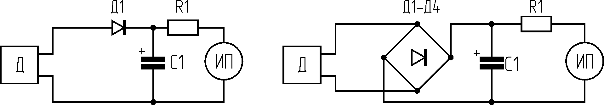

Рис.2.34.Схемы подключения электроизмерительного прибора магнито-
электрической системы к датчику Д с выходом на переменном
токе

Автокомпенсатор переменного тока

Рассмотрим широко применяемый в современной БКИА автокомпенсатор переменного тока (рис.2.35).
В качестве звена обратной связи в автокомпенсаторе применен бес-контактный индукционный потенциометр-компенсатор К, вырабатывающий компенсирующее напряжение. Потенциометр состоит из статора и ротора. Индукционный потенциометр вырабатывает напряжение переменного тока, пропорциональное углу поворота ротора. Статор включает обмотку возбуждения Wв, а ротор- измерительную обмотку Wи.
Ротор потенциометра механически связан с валом реверсивного двигателя РД. При угле поворота ротора α″ =0 потокосцепление между обмотками W_{В} и W_{И} отсутствует, и выходное напряжение потенциометра- напряжение обратной связи U_{ОС1}=0. При повороте ротора относительно статора на угол α ≠ 0 индуцируется ЭДС, пропорциональная углу поворота α″, т.е. U_{ОС1}= f (α″).
Работа автокомпенсатора заключается в следующем.
Выходная цепь датчика Д включается встречно-последовательно с источником компенсирующего напряжения- роторной обмоткой компенсатора у входа нуль-усилителя НУ. При незначительном разбалансе схемы, т.е. при появлении ΔU на входе усилителя, выходное напряжение усилителя U достигает номинального значения напряжения питания управляющей обмотки реверсивного двигателя РД.

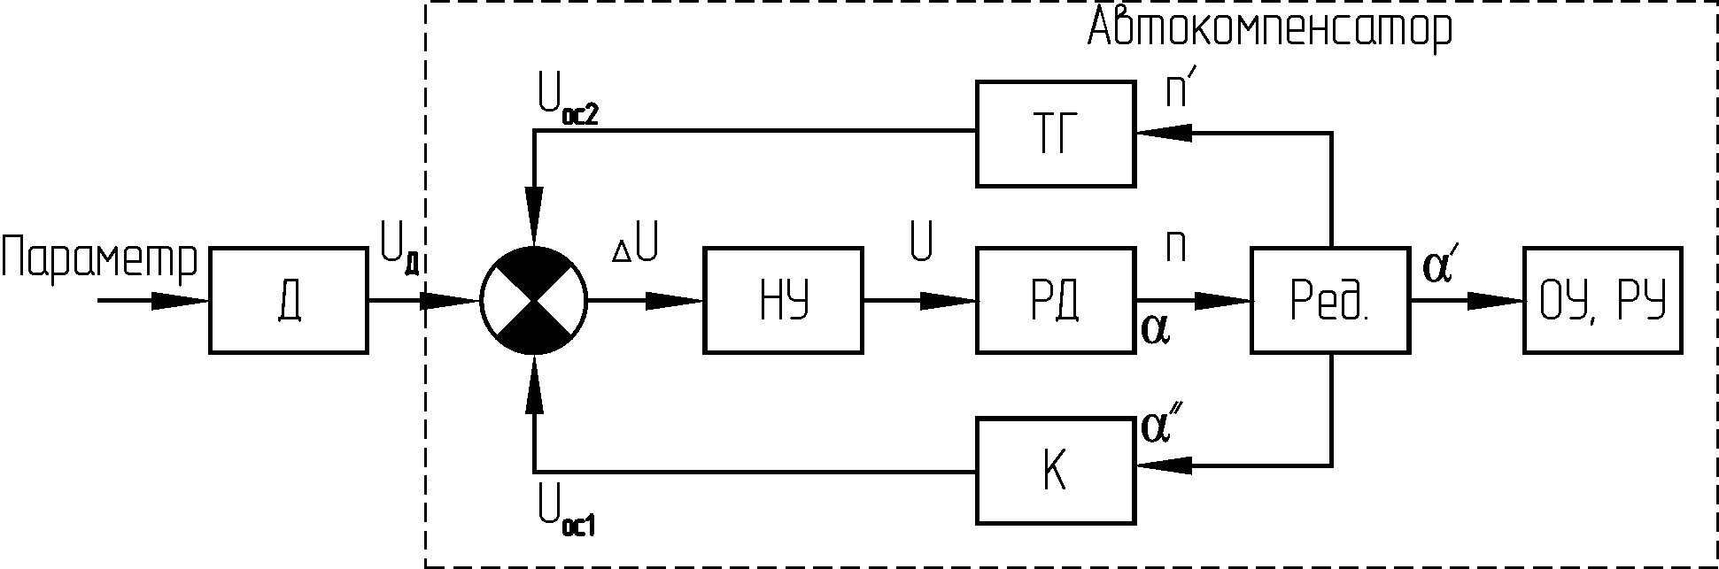

Рис.2.35. Структурная схема автокомпенсатора переменного тока

Реверсивный двигатель РД, кинематически связанный через редуктор Ред с компенсирующим потенциометром К (угол поворота ротора потенциометра α") и отсчетным ( в ряде приборов и регистрирующим РУ) устройством ОУ (угол поворота оси ОУ α′).
В зависимости от фазы сигнала-разбаланса ∆U на входе нуль-усилителя двигатель поворачивает ротор потенциометра в ту или иную сторону и изменяет компенсирующее напряжение Uос₁ в сторону уменьшения сигнала разбаланса ΔU.
На вход автокомпенсатора подается сигнал от датчика в виде напряжения переменного тока: Uд = U_{m}·sin(ωt + ϕ). Равновесие компенсационной системы наступает при ω_{Д}=ω_{К}, U_{mД}=U_{mК}, ϕ_{Д}-ϕ_{К}=π, где ω_{Д}, U_{mД}, ϕ_{Д} - параметры измеряемого напряжения (частота, амплитуда, начальная фаза); ω_{К}, U_{mК}, ϕ_{К} - параметры компенсирующего напряжения. Условие ω_{Д}=ω_{К} выполняется автоматически, т.к. и датчик, и потенциометр питаются от одной и той же сети. Требование ϕ_{Д} - ϕ_{К} = π удовлетворяется соответствующим расчетом параметров датчика и компенсирующего потенциометра и противофазным включением этих элементов в схему. Таким образом, процесс компенсации переменного напряжения сводится к компенсации амплитуды напряжения .
В идеальном случае после окончания переходного процесса сигнал ∆U на входе нуль-усилителя станет равным нулю, и стрелка отсчетного устройства ОУ установится на отметке, соответствующей напряжению датчика. Однако в реальных условиях полной компенсации входного сигнала в установившемся режиме не происходит. Статическая погрешность складывается из погрешности, обусловленной наличием зоны нечувствительности, несовершенством изготовления и др. моментами.
Наряду со статической погрешностью одной из основных характеристик автокомпенсационных приборов является динамическая ошибка, определяемая их быстродействием. Быстродействие прибора компенсационного типа измеряется обычно временем отклонения стрелки прибора от нижнего до верхнего предела измерения. Опытным путем установлено, что для контроля параметров процесса бурения достаточным является быстродействие в пределах трех секунд. При этом колебания с частотой 15 Гц практически не пропускаются прибором.
Другой важной динамической характеристикой автокомпенсационных приборов является качество переходного процесса. Для обеспечения устойчивости и хороших динамических качеств автокомпенсаторов применяются специальные меры, наибольшее распространение из которых получило введение гибкой отрицательной обратной связи по скорости вращения реверсивного двигателя. Наиболее широко применяемым способом введения такой обратной связи в автокомпенсаторах является использование тахогенератора ТГ, кинематически связанного с исполнительным двигателем (РД) и включенного своей выходной цепью в измерительную цепь автокомпенсатора таким образом, что сигнал обратной связи U_{ОС2} при работе двигателя уменьшает сигнал разбаланса. При определенной глубине обратной связи, согласованной с инерционностью нагруженного двигателя автокомпенсатора, остановка двигателя происходит в положении компенсатора, при котором компенсационное напряжение точно уравновешивает входное напряжение (Uд=Uос₁ ).

Регистрирующие приборы

С целью сохранения информации во времени для последующего ее анализа к буровой аппаратуре может быть подключен самописец, или он конструктивно включен в состав аппаратуры и является ее неотъемлемой частью (аппаратура ГИВ-6-1, ГИВ-6-2, МКН, КУРС, РУМБ). Самописец, снабженный отсчетным приспособлением, выполняет функции и показывающего прибора.
Основными узлами самописца являются: узел преобразования сигнала в пропорциональный сигнал записи, регистрирующий орган, носитель информации и приспособление для его равномерного перемещения (счетчик времени). Информация на носитель может наноситься механическим способом, путем воздействия электрического и магнитного полей, световых лучей, радиоактивного и теплового излучений, химическим воздействием. В качестве носителя информации в буровой контрольно-измерительной аппаратуре чаще всего используется бумажная диаграммная лента (1-6 дорожек, т.е. запись 1-6 параметров) и бумажный диаграммный диск.
В применяемых в буровой практике самописцах наиболее часто используются механические способы регистрации и из них чернильный, дающий непрерывную линию записи, и печатный- запись в виде точек. Если в первом случае имеет место трение перописца о носитель информации, что вносит дополнительную погрешность в измерения, то во втором случае данный нежелательный эффект отсутствует.
Показания регистрирующего прибора фиксируется в функции времени или другой величины (например, диаметр скважины, зенитный угол в функции глубины скважины). Для развертки контролируемого процесса (параметра) во времени носителю информации сообщается поступательное (используются барабаны, лентопротяжные механизмы) или круговое (используются диски) движение. Равномерность хода (отсчет времени) ленты или диска обеспечивается синхронным электрическим микродвигателем или механическим пружинным часового типа двигателем. Скорость протяжки ленты с помощью редуктора со сменными шестернями может быть установлена в пределах 20, 60, 180, 600, 1800, 5400 мм/ч. Скорость вращения барабана и диска в буровых самописцах обычно применяется 1 об/сут.

В последние годы в нашей стране и за рубежом внедряется компьютеризация бурового процесса с использованием микроЭВМ. В этом случае сигналы датчиков через накопитель (или без него) на гибких магнитных дисках вводятся в ЭВМ. При использовании специальных программ обработки сигналов датчиков на экран дисплея может быть выведена информация по ряду параметров в виде гистограмм и графиков. Первичная информация на накопителе при необходимости сохраняется для дальнейшего использования.

2.2.5. Электромагнитные реле

Реле- это слаботочные аппараты, коммутирующие цепи, ток в которых обычно не превышает 5А. Замыкание или размыкание контактов происходит за счет энергии управляющего воздействия. По характеру этого воздействия различают реле:
электрические, реагирующие на силу электрического тока (или напряжения) в управляющей цепи;
механические, реагирующие на давление или перемещение;
тепловые, реагирующие на температуру и др.
Ниже рассматриваются электрические (электромагнитные) реле, широко применяемые в аппаратуре, системах автоматики и телемеханики и выполняющие различные функции.
Основой электромагнитных реле является электромагнит- преобразователь электрической энергии в механическое усилие и перемещение якоря.
По роду тока электромагнитные реле подразделяются на реле постоянного и переменного тока. Электромагнитные реле постоянного тока подразделяются на реле нейтральные и поляризованные. Нейтральные реле притягивают якорь при любой полярности тока в обмотке. В поляризованных реле направление усилия, действующего на якорь, зависит от полярности тока в обмотке.
По конструктивному исполнению реле подразделяются на реле с якорем клапанного типа, с втяжным и поворотным якорем.
Рассмотрим простую схему реле с якорем клапанного типа. Основными частями реле (рис.2.36) являются обмотка 1, магнитопровод (ярмо 2, сердечник 3 и якорь 4) и контактная система 6-7-8. При обесточенной обмотке якорь максимально удален от сердечника за счет действия возвратной пружины 5 и контактных пружин подвижных контактов 7. При подаче напряжения на обмотку якорь 4 притягивается к сердечнику 3 электромагнитным усилием, замыкая разомкнутые контакты 7-8 и размыкая замкнутые 6-7. В схемах состояние контактов показывается при обесточенном реле.

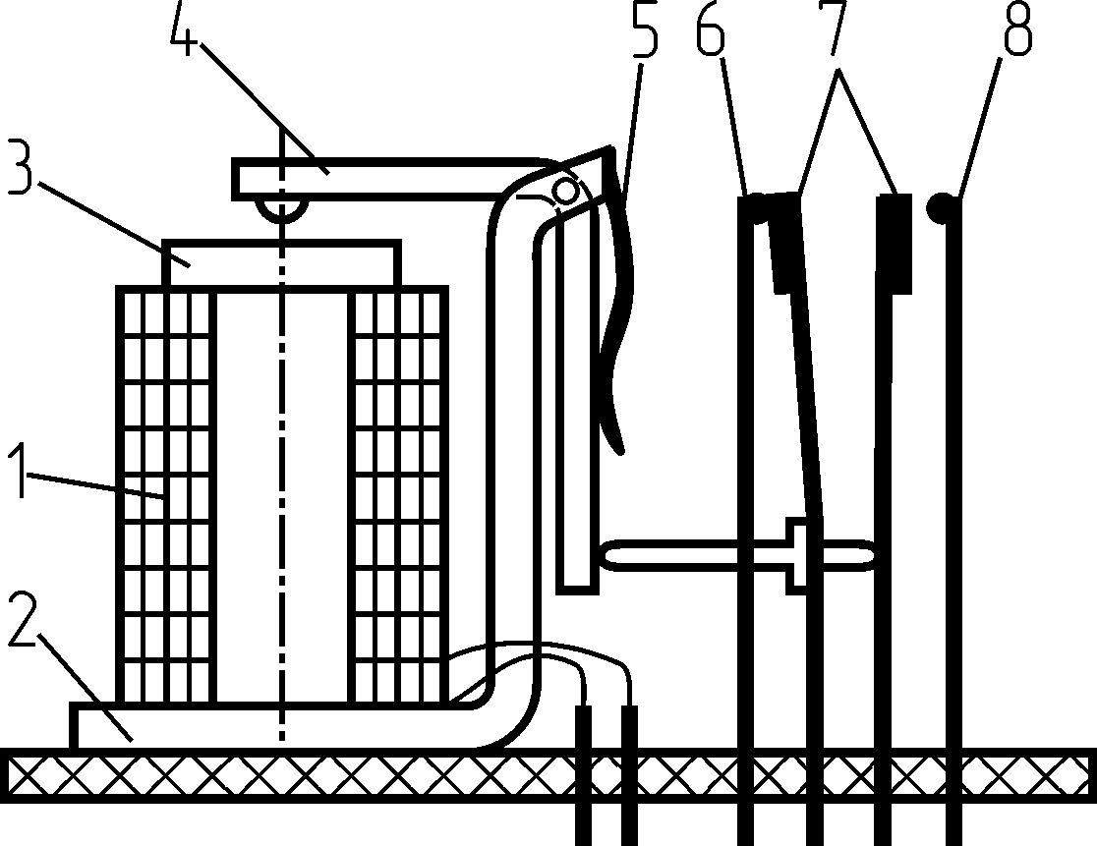

Рис.2.36 . Реле клапанного типа

Реле характеризуется чувствительностью, определяемой минимальной мощностью, напряжением или током, необходимыми для срабатывания реле. К параметрам реле также относятся: время срабатывания t_{СРАБ} и время отпускания t_{ОТП} , коммутируемая мощность, максимальная частота срабатывания реле, износоустойчивость.
t_{сраб} = t_{тр} + t_{дв} , (2.28)
где t_{тр} – промежуток времени, в течение которого ток в обмотке реле
нарастает от нуля до тока срабатывания;
t_{дв} - время движения якоря при его перемещении из нормального
состояния в притянутое.
Время отпускания t_{отп} состоит из двух аналогичных составляющих.
Реле по временным параметрам можно разделить на нормальные (t_{сраб} ≈ 30-50 мс), быстродействующие (t_{сраб} порядка нескольких миллисекунд) и реле времени (t_{сраб} от десятых долей секунды до минут).
По величине коммутируемой мощности различают реле малой мощности (до 50 Вт постоянного или 120 ВА переменного тока), промежуточные (до 150 Вт постоянного или 500 ВА переменного тока) и силовые реле-контакторы (500 Вт и выше).

2.2.6. Усилители

Релейный усилитель

На реле могут быть построены многокаскадные усилители мощности. На рис.2.37 показан такой усилитель. Слабый сигнал датчика U_{Д} управляет работой высокочувствительного реле 1Р, которое управляет работой более мощного реле 2Р, и то в свою очередь управляет работой силовым реле-контактором 3Р, включающим нагрузку R_{Н} .
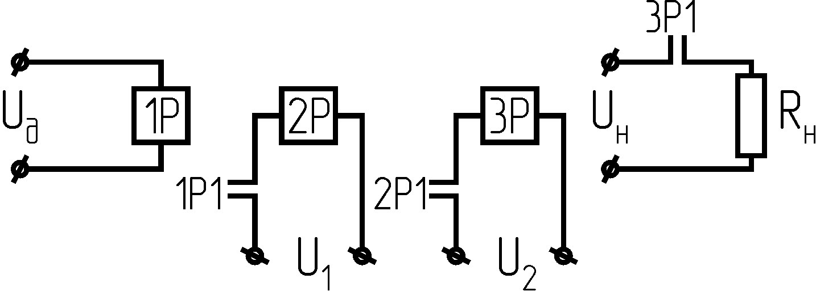

Рис.2.37. Трехкаскадный релейный усилитель мощности

Магнитный усилитель

Магнитные усилители в силу своих многочисленных достоинств получили широкое применение. Они обладают высокой надежностью, практически не нуждаются в уходе, срок их службы в принципе определяется сроком службы изоляции провода. Магнитные усилители обеспечивают значительное усиление сигнала по мощности. Высокая механическая прочность и виброустойчивость магнитных усилителей позволяют использовать их при тяжелых условиях эксплуатации, какими являются условия эксплуатации буровой контрольно-измерительной аппаратуры и буровых регуляторов. Магнитный усилитель используется в электрических схемах измерительной аппаратуры и буровых регуляторов (маломощные усилители), использовался магнитный усилитель и в экспериментальном силовом приводе бурового станка ЗИФ-300 (мощный усилитель). На магнитных усилителях строятся и бесконтактные магнитные реле (БМР).
Магнитный усилитель является наиболее распространенным видом электромагнитных устройств аналогового типа.
В литературе магнитные усилители могут обозначаться по-разному, на рис.2.38 приведены две схемы одного и того же магнитного усилителя.
Конструктивно магнитный усилитель представляет собой две катушки со своими сердечниками (рис.2.38,а). На каждую катушку наматываются так называемые рабочие обмотки Wр₁, Wр₂, после чего катушки состыковываются и поверх рабочих обмоток наматываются обмотки управления Wу (их может быть несколько); в зависимости от выполняемых функций они называются: обмотка управления, обмотка обратной связи (положительной Wпос, отрицательной Wоос), обмотка смещения Wсм, задающая обмотка Wзад. Рабочие обмотки могут соединяться параллельно и последовательно. Нагрузка включается последовательно с рабочими обмотками непосредственно (Zн, переменный рабочий ток ~ Iр) или через выпрямитель (Rн, =Iр- постоянный рабочий ток, или ток нагрузки Iн).
Путем изменения тока (магнитного потока) в обмотке управления можно управлять током в нагрузке.

На рис. 2.39 представлены характеристики магнитного усилителя.
а б

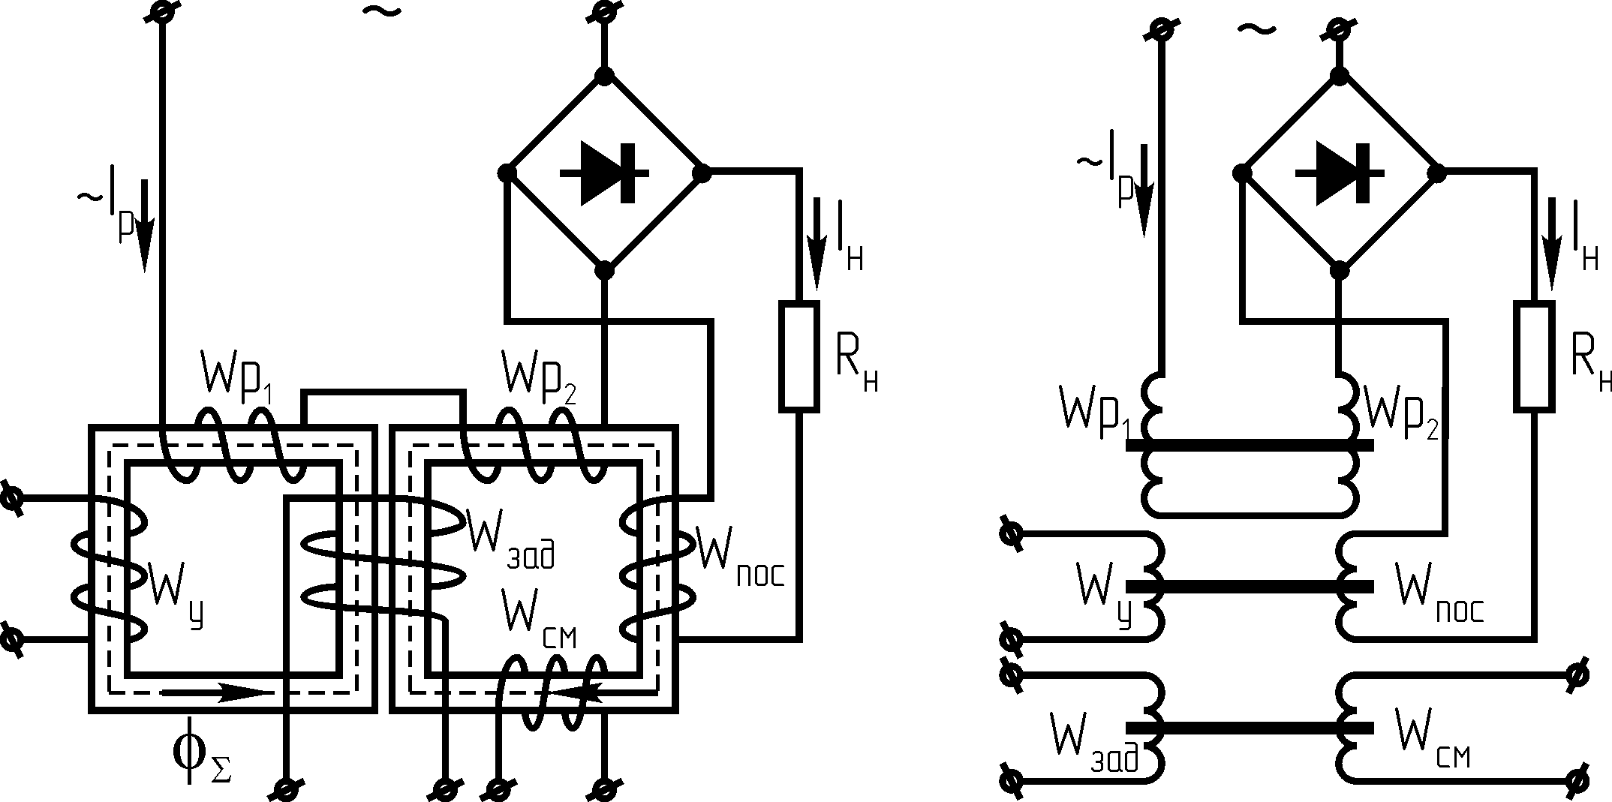

Рис.2.38. Два различных обозначения одного и того же магнитного

усилителя

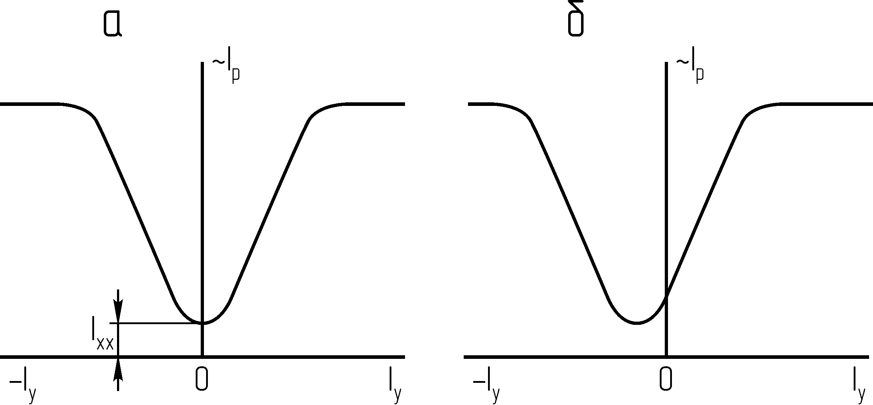

Рис.2.39. Характеристики магнитного усилителя Iр = f (Iу):
а – симметричная характеристика; б- характеристика со
смещением

Магнитный усилитель может выполнять роль сумматора сигналов через посредство суммарного (алгебраической суммы) магнитного потока Φ_{Σ}, создаваемого токами (сигналами) в обмотках управления. И такой вариант суммирования сигналов используется в схемах буровых регуляторов (W_{зад} - задающий сигнал, W_{у1}, W_{у2} и т.д.- сигналы обратной связи).

Электромашинный усилитель

Электромашинные усилители (ЭМУ)- это специальные электрические генераторы, величина выходной мощности которых регулируется путем изменения мощности управления (возбуждения), которая во много раз меньше выходной мощности.
Конструктивно ЭМУ часто выполняются в одном корпусе с приводным электродвигателем.
По роду тока усилители подразделяются на ЭМУ постоянного и переменного тока; по числу ступеней усиления- на одно-, двух- и трехступенчатые; по направлению потока возбуждения выходной ступени- на ЭМУ продольного и поперечного поля. У ЭМУ продольного поля направление рабочего магнитного потока возбуждения совпадает с продольной осью машины (вдоль полюсов). У ЭМУ поперечного поля направление рабочего потока возбуждения совпадает с поперечной осью машины.
Самыми распространенными ЭМУ являются электромашинные усилители постоянного тока с поперечным полем (рис.2.40), в которых используются наряду с магнитным потоком обмотки возбуждения и магнитный поток, создаваемый током обмотки якоря (двухступенчатый усилитель). Цепь якоря ЭМУ может быть разделена на две части- продольную и поперечную благодаря наличию на коллекторе две пары щеток, установленных одна относительно другой под 90⁰ и располагающихся на продольной (А и В) поперечной (а, б) осях машины, причем поперечные щетки замкнуты накоротко перемычкой.
Входным сигналом ЭМУ является напряжение Uвх, подаваемое на управляющую обмотку Wу (обмотку возбуждения) генератора, выходным сигналом- напряжение, снимаемое с якоря генератора Uвых.
При подаче на управляющую обмотку Wу, ось которой совпадает с продольной осью машины, управляющего сигнала Uвх в машине создается небольшой продольный поток Фу, пронизывающий витки обмотки якоря, вращающегося с высокой постоянной скоростью ω от приводного двигателя ПД. Поэтому в якорной обмотке индуктируется ЭДС Е₁, снимаемая щетками а и б. Но т.к. поперечная якорная цепь замкнута накоротко, то даже при небольшой ЭДС Е₁ в этой цепи возникает значительный ток, измеряемый амперами, тогда как ток в обмотке управления не превышает нескольких десятков миллиампер. Поэтому магнитный поток Ф_{П}, создаваемый поперечной цепью якорной обмотки и совпадающий по направлению с поперечной осью машины, во много раз превышает управляющий поток Ф_{У}.
Основными параметрами ЭМУ являются коэффициенты усиления:
по току $k_{\text{уI}}=\frac{I_{\text{вых}}}{I\text{вх}},$ (2.29)
по напряжению $k_{\text{уU}}=\frac{U_{\text{вых}}}{U_{\text{вх}}}$, (2.30)
по мощности $k_{\text{уP}}=\frac{P_{\text{вых}}}{P_{\text{вх}}}$, (2.31)
где I_{ВЫХ} , U_{ВЫХ} , Р_{ВЫХ} – ток (ток нагрузки Iн), напряжение и мощность на выходе ЭМУ;
I_{ВХ} , U_{ВХ} , P_{ВХ} – ток, напряжение и мощность на входе ЭМУ.
Коэффициент усиления по мощности, часто обозначаемый k_{У}, определяется
k_{У} = $\frac{U_{\text{ВЫХ}}⋅I_{\text{ВЫХ}}}{U\text{вх}⋅I\text{вх}}=k_{\text{УU}}⋅k_{\text{УI}}$ (2.32)

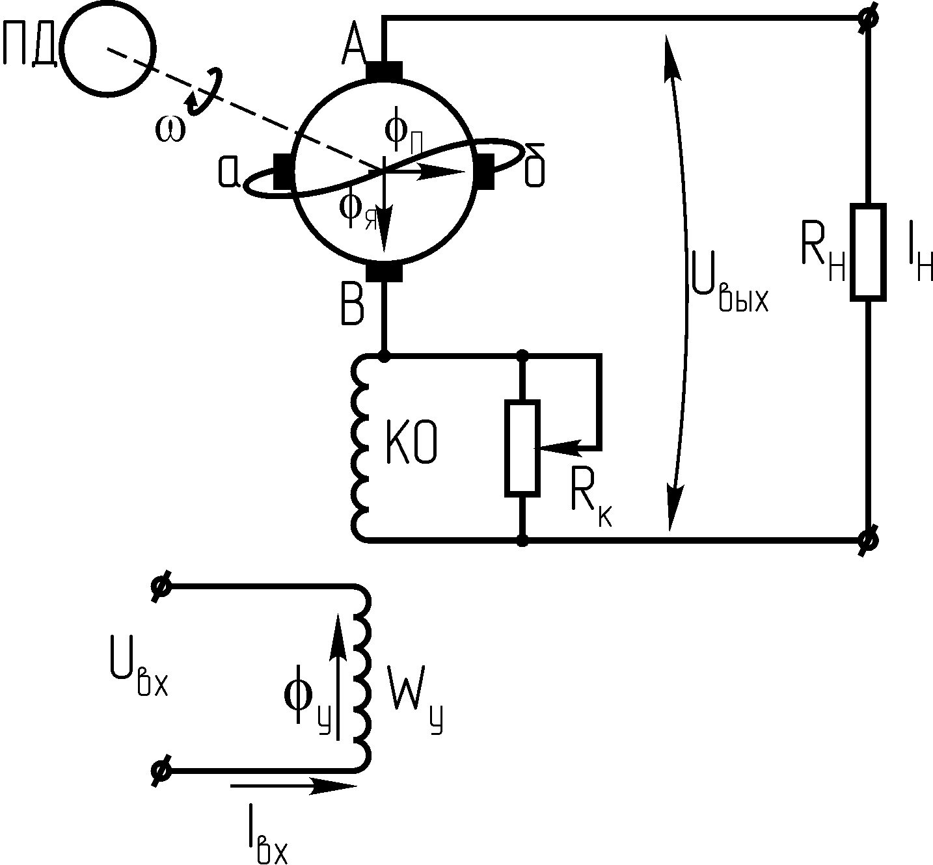
Рис. 2.40. Схема ЭМУ с поперечным полем: А-Б- рабочие щетки; а-б- короткозамкну-тые щетки дополни-тельной обмотки (на чертеже не показана); ПД- приводной дви-гатель
При работе машины ток якоря (ток нагрузки I_{Н}) создает поток продольной реакции якоря Ф_{Я} , направленный против управляющего потока Ф_{У}. Величина потока Ф_{Я} во много раз больше потока управления и нейтрализует его влияние, размагничивая машину. Поэтому последовательно с якорной обмоткой ставится компенсационная обмотка КО. Создаваемый компенсационной обмоткой магнитный поток направлен противоположно потоку продольной реакции Ф_{Я}. При полной взаимной компенсации потоков ЭМУ будет работать в нормальном, так называемом, скомпенсированном режиме.

2.3. ЭЛЕКТРИЧЕСКИЕ ИСПОЛНИТЕЛЬНЫЕ ДВИГАТЕЛИ И МЕХАНИЗМЫ

Исполнительные механизмы (ИМ) предназначены для перемещения регулирующего органа под воздействием сигнала от управляющего устройства.
По виду потребляемой энергии исполнительные механизмы подразделяются на электрические, пневматические и гидравлические. Наиболее часто применяются электрические ИМ.
Электрические ИМ по принципу действия подразделяются на электромагнитные и электродвигательные.
Электромагнитные ИМ используют элекромагниты тянущего и толкающего типа.
Электродвигательные исполнительные механизмы выпускаются как однооборотные, применяемые для приводов заслонок, кранов, и много-оборотные, применяемые для управления запорными регулирующими органами- вентилями, задвижками.
В автоматических системах широко применяются управляемые электрические двигатели небольшой мощности, с помощью которых производится преобразование электрического сигнала (напряжения управления или его фазы- в двигателях переменного тока) в механическое перемещение- вращение вала. Такие электрические двигатели называются исполнительными.
От качества исполнительных двигателей во многом зависит качество работы всей автоматической системы. Поэтому к исполнительным двигателям предъявляются повышенные требования: отсутствие самохода, широкий диапазон скорости вращения, линейность регулировочных и механических характеристик, устойчивость работы во всем диапазоне скоростей двигательного режима, большой пусковой момент, малая мощность управления, быстродействие, надежность в работе, малые габариты и вес.

2.3.1. Исполнительные электрические двигатели постоянного и переменного тока

В качестве исполнительных двигателей широко используются двигатели постоянного тока с независимым возбуждением или возбуждением от постоянных магнитов и двухфазные асинхронные двигатели переменного тока [20].
Почти все исполнительные двигатели имеют две обмотки: обмотку возбуждения и обмотку управления. На обмотку управления сигнал подается тогда, когда необходимо вращение вала. От величины (или фазы) сигнала управления зависит скорость вращения и вращающий момент исполнительного двигателя.

Электрические двигатели постоянного тока

В качестве исполнительных двигателей постоянного тока используются чаще двигатели с независимым возбуждением, при этом в качестве обмотки управления используется либо обмотка якоря- двигатели с якорным управлением (рис.2.41,а), либо обмотка полюсов- двигатели с полюсным управлением (рис.2.41, б).
У исполнительных двигателей с якорным управлением обмотка возбуждения подключается к сети с постоянным напряжением U_{В} на все время работы автоматического устройства, а на обмотку управления (якорную обмотку) подается сигнал U_{У} , когда необходимо вращение вала двигателя. При изменении полярности напряжения управления меняется направление вращения вала двигателя.
К исполнительным двигателям постоянного тока с якорным управлением относятся и двигатели с постоянными магнитами (вместо полюсной обмотки возбуждения). По своим рабочим и регулировочным свойствам эти двигатели практически не отличаются от обычных двигателей с якорным управлением.
К недостаткам двигателей с постоянными магнитами следует отнести старение магнитов, которое особенно интенсивно при работе в условиях тряски и вибраций.
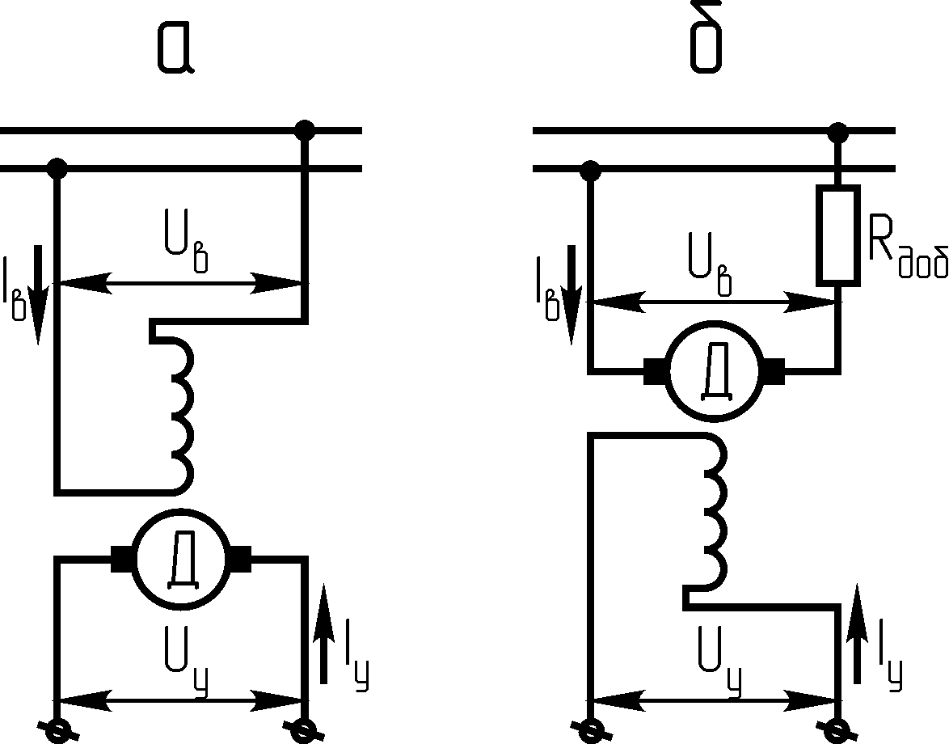

Рис.2.41. Схемы включения исполнительных двигателей постоянного тока:
а- якорное управление; б- полюсное управление

У исполнительных двигателей с полюсным управлением обмоткой управления является обмотка полюсов, а обмоткой возбуждения- обмотка якоря (рис. 2.41,б). Якорь двигателя постоянно подключен к сети с напряжением U_{В} = const. Для ограничения тока последовательно с якорем включается добавочное балластное сопротивление R_{ДОБ}. На обмотку полюсов сигнал управления U_{У} подается тогда, когда необходимо вызвать вращение вала двигателя. Малая мощность управления представляет большое их преимущество перед двигателями с якорным управлением. Ценным качеством двигателей постоянного тока с полюсным управлением является и независимость максимума механической мощности от напряжения управления.

Реверсивные двигатели переменного тока

Реверсивные электродвигатели используются в электронных автомати-ческих мостах и потенциометрах для осуществления следящего уравновешивания измерительной схемы и перемещения указателя прибора.
Реверсивные двигатели типов РД-09 и Д32 являются асинхронными управляемыми конденсаторными двигателями с короткозамкнутым ротором и встроенным редуктором.
Статор электродвигателя Д32 состоит из двух обмоток, каждая из которых имеет две пары явно выраженных полюсов. После установки в корпусе статор представляет собой замкнутое кольцо из катушек.
Обмотки управления и возбуждения имеют по четыре катушки, каждая из которых соединена последовательно. Исключение составляют двигатели с обмоткой управления на 36 и 12 В. В двигателях на 36В все четыре катушки обмотки управления соединены параллельно, в двигателях на 12В- по две группы катушек обмотки управления соединены параллельно.
Концы обмоток выведены на клеммную колодку. Схема включения двигателя приведена на рис.2.42.

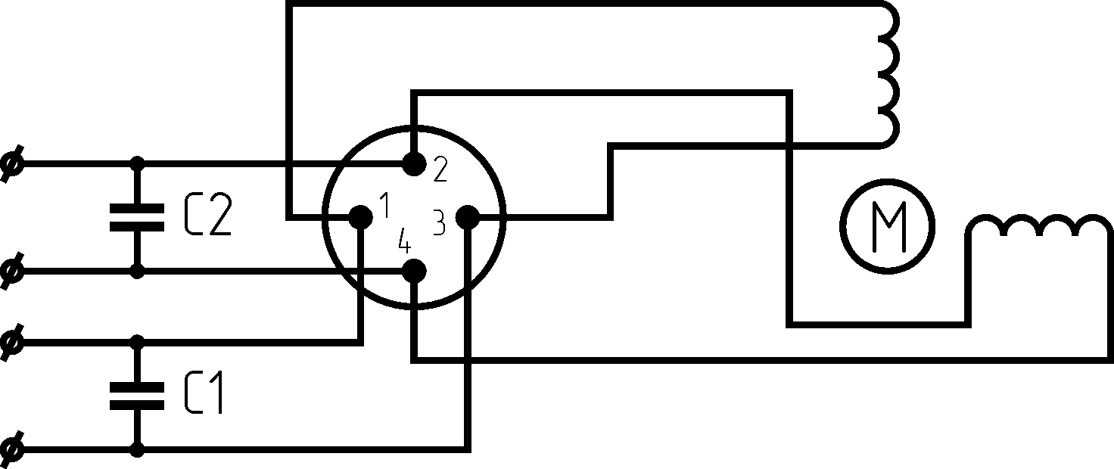

Рис.2.42. Схема включения реверсивного двигателя типа Д32

Обмотка возбуждения включается в сеть через фазосдвигающий конденсатор С1, а обмотка управления- к выходу усилителя прибора. Реверсирование двигателя происходит при изменении фазы напряжения, подаваемого на обмотку управления.
Электродвигатель типа РД-09 по устройству и принципу действия аналогичен электродвигателю Д-32.
Основные технические характеристики двигателей приведены в табл.2.1. .

Таблица 2.1
Тип | Напряжение питания, В |  | Частота вращения выходного вала при холостом ходе, об/мин | Передаточное отношение реду-ктора
двигателя | цепи обмотки возбуждения | цепи обмотки управления | Частота вращения выходного вала при холостом ходе, об/мин | Передаточное отношение реду-ктора
Д32-П1 | 127 | 12 | 27 | 1:45
 |  |  | 81 | 1:45
Д32-П2 | 127 | 36 | 27 | 1:45
 |  |  | 81 | 1:45
Д32 | 127 | 127 | 27 | 1:45
 |  |  | 81 | 1:15
РД-09 | 127 | 127 | 185 | 1:6,25
 |  |  | 76 | 1:15,62
 |  |  | 30 | 1:39,06
 |  |  | 15,5 | 1:76,56
 |  |  | 8,7 | 1:137
 |  |  | 4,4 | 1:268
 |  |  | 2,5 | 1:478
 |  |  | 1,75 | 1:670

2.3.2. Тяговые электромагниты и электромагнитные муфты

Тяговые электромагниты

Электромагниты чаще выполняются броневого типа (рис.2.43). Обмотка 1 защищена корпусом (броней) 2, выполняющим одновременно роль ярма электромагнита. Якорь 3 помещен внутри латунной трубки 4. В обесточенном состоянии якорь 3 отводится возвратной пружиной 5 в крайнее правое положение. При подаче напряжения на обмотку якорь притягивается к сердечнику 6, приводя в движение связанное с ним устройство. Время срабатывания электромагнитов, как правило, 20-100 мс.

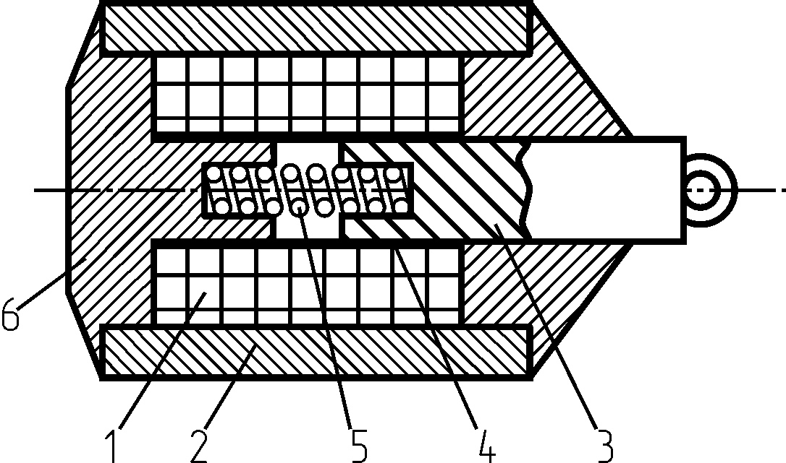

Рис. 2.43 . Схема электромагнита броневого типа

Электромагнитные муфты

В системах автоматики электромагнитные муфты применяются для электрического управления передачей крутящего момента от одного вала к другому.
По характеру передачи крутящего момента электромагнитные муфты подразделяются на фрикционные (момент передается за счет механического трения) и порошковые (момент передается за счет сил магнитного притяжения крупинок электромагнитного порошка). На рис. 2.44 показаны некоторые схемы фрикционной и порошковой муфт.
В дисковой муфте (рис.2.44, а) при подаче напряжения на обмотку 1 якорь 5 сжимает диски 2 и силой трения передается вращающий момент от ведущего вала 3 на ведомый через корпус 4.

В порошковых муфтах (рис.2.44, б) зазор между цилиндром 6 и стаканом 7 заполнен смесью порошка железа (зерна размером 2-8 мкм) и смазывающего вещества (тальк, графит, масло). При подаче напряжения на обмотку частицы
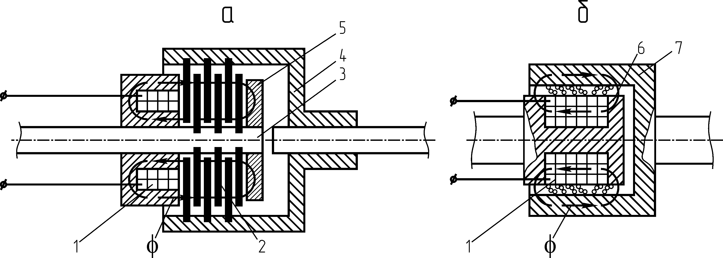
Рис.2.44. Электромагнитные муфты:
а- фрикционная муфта; б- порошковая муфта; 1- обмотка; 2-
стальные диски; 3- ведущий вал; 4- корпус ведомой части
муфты; 5- якорь; 6- цилиндр; 7- стакан

железа намагничиваются и образуют цепочки элементарных магнитов, которые создают тангенциальное усилие и передают крутящий момент от одной половины муфты 6 к другой 7.

3. ТЕХНОЛОГИЧЕСКИЙ КОНТРОЛЬ В БУРЕНИИ СКВАЖИН

3.1. БУРОВОЙ ТЕХНОЛОГИЧЕСКИЙ КОМПЛЕКС (БТК)

Наиболее важной является аппаратура для контроля работы породоразрушающего инструмента. И здесь основная трудность в разработке аппаратуры состоит в том, что забойные параметры вынуждены определять косвенным путем с помощью поверхностной аппаратуры. Осложнения в скважине приводят к большим ошибкам. Так, например, осевая нагрузка, замеренная с помощью поверхностной аппаратуры в 10 кН, замеренная забойным динамометром, была 4 кН.
Постановка забойных датчиков с передачей сигналов на поверхность по беспроводному каналу связи (что является проблемой) требует серьезной технической и экономической проработки вопроса.
С помощью поверхностной аппаратуры в принципе измеряется реакция узлов буровой установки на силовую загрузку долота (коронки)- при бурении, узлы буровой установки испытывают нагрузку и при спуско-подъемных операциях. Для рассмотрения характера реакции узлов буровой установки, принципов построения буровой контрольно-измерительной аппаратуры, ее классификации вводим понятие- буровой технологический комплекс.
Буровой технологический комплекс (БТК), как цех, ограничивается размерами буровой площадки, включает буровой комплекс (станок, насос, компрессор, привод, труборазворот, мачту, технологический и вспомогательный инструмент, забойные буровые машины) и скважину с их многообразием рабочих процессов и операций и исследовательских работ.
При сооружении скважин в зависимости от целей рассмотрения в БТК можно выделить простые и сложные объекты контроля. Скважина при ее бурении, как объект контроля, входит составной частью в более сложный объект контроля, но при проведении ряда работ и исследований может представлять собой и самостоятельный объект контроля.
На рис.3.1 приведена структурная схема БТК, включающая технологические звенья: привод, редуктор, шпиндельный и роторный вращатель с системой подачи инструмента (в конкретном случае бурения скважин используется один из типов названных вращателей), буровой насос с гидравлической отстойной системой, труборазворот, систему "буровой вал-скважина", забойную машину; звено долото-забой является заключительным звеном в структурной схеме; компрессор, пневмоударник, винтовой двигатель могут быть представлены соответственно как насос, гидроударник, турбобур.

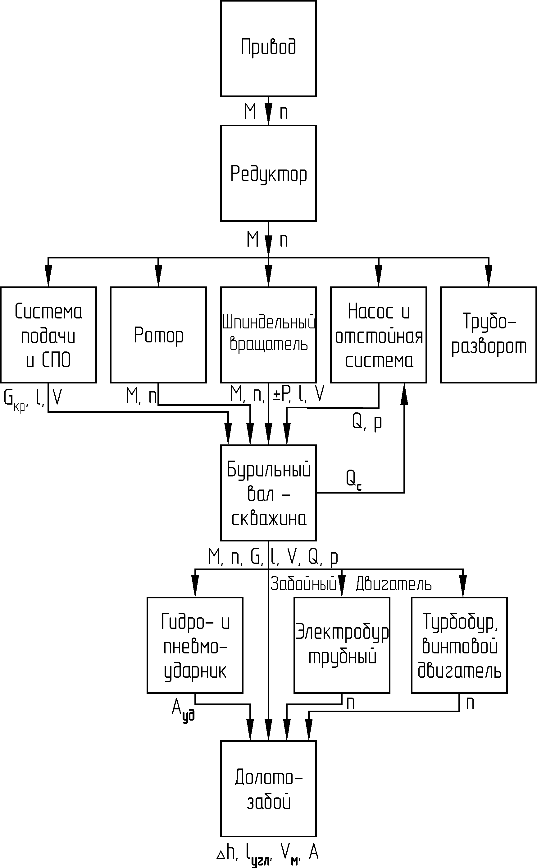

Рис.3.1. Структурная схема БТК

На схеме показаны основные типы вращателей и основные системы подачи инструмента. В звено "редуктор" включается и коробка перемены передач бурового станка. При применении конкретного бурового агрегата, привода и забойной машины, при конкретной реализации того или иного способа удаления продуктов разрушения на схеме можно выделить конкретную цепь передачи силовых воздействий и путь образования режимных параметров.
Для наглядности рассмотрения передачи воздействий (сигналов), их преобразования и обзора точек съема сигнала (ТСС) технологические звенья разбиты на ряд простых составляющих звеньев- рис.3.2 (приведены в качестве примера основные технологические звенья).
Структурная схема БТК дает картину передачи сигналов (воздействий), приложения и съема сигналов, подсказывает способы косвенного определения многих параметров. Показ выходных сигналов дает представление о месте съема сигнала (ТСС), дает информацию для анализа вариантов решения вопроса, подсказывает возможные принципы работы аппаратуры (главным образом датчиков).

а
1, 2, 3, 4
Привод (групповой, индивидуальный)

Электродвигатель ДВС, гидравлический, пневматический

N, W, (UI)≡ M M, n

5
1
Р_{ТОРМОЗН.}
б
Система подачи инструмента с лебедки и для выполнения СПО
Буровая Талевая система Лебедка
вышка
НБВ КБР РКБ ТБл НКК ХиРС тормоз барабан вал, редуктор
крюк роли- при бу- при бу- при при при бу
ки рении рении СПО СПО рении

(l,∆l)≡ P≡G_{КР} (ω,n,v) ≡v_{В} G_{КР},l_{В} (ω,n,v) ≡ P≡G_{КР} l≡l_{В}, P≡G_{КР} (ω,n,v)≡ (ω,n,v)≡ M, n (ω,n)≡υ_{В}
≡G_{КР} v_{В} ≡v_{В} v≡v_{В}, ≡v_{В} , ≡v_{В} ,
P≡G_{КР} P≡G_{КР} ( M,P)≡ ( M,P)≡
≡ G_{КР} ≡ G_{КР}
9
Буровой насос (компрессор) и отстойная система
Буровой насос
механическая часть гидравлическая часть
редук- КШМ, штоки, цилиндры делитель Зумпф
тор ползун поршни

М≡ р, Р ≡ р, Р ≡ р, р_{В} , Q_{П} р_{В} , Q_{И} Q_{И} Q_{П} Q_{С} V,
n ≡ Q_{П} (к, l) ≡ Q_{П} (к, l) ≡ Q_{П} Q_{В} Н

г 4
8
3
в 2
Вращатель шпиндельный с гидравлической системой подачи инструмента
Силовой гидропривод Вращатель
маслонасос гидроцилиндры траверса и др. шпиндель патроны

М, n Q, р Q≡ v_{В} , р ≡ ± Р_{В} l_{В} , v_{В} , ± Р_{В} l_{В}, v_{В} , ±Р_{В} n_{В}, М_{В} n_{В}, М_{В} v, l, ±Р_{В}

7 6

10 11 12
д 5,6 7 8
9
Система “бурильный вал-скважина”
Бурильный вал Скважина
масса вал канал источник возмущающих объект для работ
воздействий и исследований
-∆ G_{CН} -∆р, -∆Q
-∆ l_{В} -∆ М H, L, Q, p, t⁰,
-∆ v_{В} θ, D и др

G_{П}′,l_{Н},v_{Н} М_{Н}, n_{Д} р_{Н} , Q_{Н} -∆Q_{СН}′ - ∆М′ - ∆р′ ∆Q и др.
13 14 15 16
е 12 10 11
Гидро(пневмо)ударник
Гидро(пневмо)машина Масса Вал
ударное канал
устройство
- - ∆Q, - ∆р +G - ∆M
m, A_{УД} Q, p_{Д} G_{ОС}, l_{Н}, v_{Н} М_{Д} , n_{Д}
Рис. 3.2. Основные технологические звенья БТК:
а- привод; б- система подачи инструмента с лебедки и для выполнения СПО; в- вращатель шпиндельный с гидравлической системой подачи инструмента; г- буровой насос (компрессор) и гидравлическая отстойная система; д- система “бурильный вал-скважина”; е-гидро(пневмо)ударник

В структурной схеме БТК приняты следующие обозначения и записи.
1. Входные и выходные воздействия, передаваемые по цепи “привод-долото-забой”, показаны входными и выходными стрелками соответственно сверху и снизу звена или составной его части. Внутри сложных технологических звеньев стрелками показаны пути передачи от составного звена к звену и преобразования сигналов и воздействий. Выходные сигналы 13-16 направлены на звено “долото-эабой”.
2. Для объединения схемы работы БТК при бурении и выполнении СПО передача воздействий показана от лебедки к талевой системе и буровой вышке, и только в звене “лебедка” связи показаны отдельно для обоих случаев работы БТК. Такое объединение не меняет сути рассматриваемых вопросов.
3. Выходные параметры звеньев показаны снизу звена. Они дают информацию о месте съема сигнала и его связи с другими параметрами.
4. Для звеньев “бурильный вал” и “забойные машины” отдельной строкой (выше выходных параметров) указаны собственные энергетические потери.
5. На схеме параметры внутри каждого звена обозначены буквами в основном без индексов. При чтении схемы буквенным обозначениям следует придавать индексацию в соответствии с рассматриваемым звеном.
6. На схеме БТК приняты буквенные обозначения параметров:
М- момент; М_{В}, М_{Н}, М_{Д} – момент, приложенный соответственно к верху, к низу бурильного вала, к долоту;
Р- сила, усилие; Р_{В}- дополнительное усилие (-Р_{В}- разгрузка, +Р_{В}- дополнительная нагрузка), приложенное к верху бурильного вала;
G- вес; G_{КР}- вес снаряда, усилие на крюке талевой системы; G_{СН}- вес снаряда в условиях скважины; G_{ОС}- осевая нагрузка за вычетом веса забойной буровой машины;
Q- расход жидкости, воздуха в единицу времени, дебит, интенсивность промывки, продувки; Q_{П}- полная производительность насоса; Q_{И}- избыточная часть; Q_{C}- количество жидкости в единицу времени, выходящей из скважины; Q_{В}, Q_{Н}- расход жидкости в единицу времени соответственно в верхней и нижней части бурильного вала;
р- давление; р_{В}, р_{Н}, р_{Д} – давление жидкости (газа) соответственно в верхней, нижней части бурильного вала и над долотом;
l- перемещение, длина, ход, подача; l_{В}, l_{Н} – подача соответственно верха и низа бурильного вала; l_{У}- углубка; l_{У}= l_{Н}; l_{Р}- рейсовая углубка;
v- линейная и окружная скорость; v_{В}, v_{Н}- соответственно скорость подачи верха и низа бурильного вала; v_{М}- механическая скорость бурения, v_{М} = v_{Н}; v_{Р} – рейсовая скорость бурения; v_{П}, v_{С}- соответственно скорость подъема и спуска инструмента;
ω- угловая скорость; n- частота оборотов в минуту; n_{В}, n_{Н}- частота оборотов соответственно верха и низа бурового вала; n_{Д}- частота оборотов ПРИ;
m- частота ударов; А_{УД}- энергия ударов;
Н- высота, уровень;
Θ- зенитный угол скважины; α- азимутальный угол скважины;
D- диаметр;
t⁰⁻ температура;
U- электрическое напряжение, I- сила тока, N- мощность, W- энергия.
Примечание. Для бурового насоса пропорциональность параметров n, к, l производительности Q_{П} имеет место при нормальных условиях работы насоса; параметры зумпфа V и Н при полном поглощении промывочной жидкости могут характеризовать Q_{В}.
В схеме БТК не отражены многие реакции, пропорциональные силовым воздействиям на звено. И поскольку режим работы одного узла одновременно является как реакция параметров процесса, осуществляемого другим узлом, или преобразуется узлом в пропорциональный другой параметр, то это намного расширяет возможности конструирования аппаратуры, одна и та же аппаратура может выполнять различные функции и иметь различную градуировку.
Структурная схема БТК раскрывает пути и принципы классификации буровой контрольно-измерительной аппаратуры.

3.2. КЛАССИФИКАЦИЯ БУРОВОЙ КОНТРОЛЬНО-ИЗМЕРИТЕЛЬНОЙ АППАРАТУРЫ, УСЛОВИЯ ЭКСПЛУАТАЦИИ И ТРЕБОВАНИЯ К АППАРАТУРЕ

Многообразие решаемых при сооружении скважин задач, многообразие процессов и операций, частая невозможность прямым путем измерять технологические параметры объясняют большое многообразие буровой контрольно-измерительной аппаратуры (БКИА) и предопределяют ее классификацию не по одному, а ряду признаков. Основные классификации БКИА:
- по функционально-технологическому признаку;
- по способам измерения и контроля;
- по способу отображения информации;
- по виду унифицированного сигнала датчика.
Возможно подразделение аппаратуры и по другим признакам: по числу измеряемых параметров, по способу передачи информации на расстояние, по месту постановки датчика, по исполнению и др.
Аппаратура градуируется в размерностях основного параметра и чаще всего получает название по этому параметру, например, измеритель осевой нагрузки, расходомер промывочной жидкости и т.п. Специальная аппаратура, предназначенная для специальных целей, получает название, соответствующее этой цели.

3.2.1. Классификация БКИА по функционально-технологическому признаку

По функционально-технологическому признаку (это основная классификация) БКИА может быть объединена в пять классов (рис. 3.1).
1-й класс аппаратуры: аппаратура для контроля технологических параметров процессов, оборудования, машин, механизмов, инструмента, скважин, агента для удаления продуктов разрушения. С помощью данной аппаратуры контролируется режим работы, силовая загрузка, техническое состояние, параметры оборудования, инструмента и т.д., участвующих в процессах. В классе технологической аппаратуры важнейшими являются семь основных групп.
1. Аппаратура для контроля режима работы породоразрушающего инструмента (технологических параметров процесса бурения): измерители осевой нагрузки, частоты оборотов (буровые тахометры), аппаратура для контроля режима промывки или продувки (измерители расхода и давления), измерители крутящего момента, измерители частоты и энергии ударов.
2. Аппаратура для контроля работы привода (электродвигателей, двигателей внутреннего сгорания, гидро- и пневмопривода): приборы для контроля напряжения питания электродвигателей, приборы для контроля загрузки электродвигателей по току и др.; аппаратура для измерения момента на валу привода, частоты оборотов и др.

Таблица 3.1

БКИА

Классы
1кл.  Аппаратура для контроля техноло-гических параметров | 2кл.  Аппаратура для контроля технико-эконо-мических показателей | 3кл.  Комплексная  аппаратура | 4кл.  Аппаратура для опреде-ления параметров и свойств материалов | 5кл.  Аппаратура по ТБ и охране труда

3. Аппаратура для контроля силовой загрузки и состояния бурового оборудования и инструмента: измерители крутящего момента на валах силовой передачи станка, насоса, компрессора, труборазворота; измерители усилий, давлений и напряжений в узлах и деталях бурового агрегата и инструмента; аппаратура для контроля технического состояния буровых труб (толщиномеры, индикаторы износа, дефектоскопы); аппаратура для контроля загрузки талевого каната (счетчики работы талевого каната, измерители усилий); аппаратура для контроля износа вооруженности и состояния породоразрушающего инструмента.
4. Аппаратура для контроля работы забойных буровых машин.
5. Аппаратура и устройства для контроля работы скважинных специальных снарядов и инструмента (сигнализаторы прекращения эжекции струйного насоса, сигнализаторы наполнения колонковой трубы керном, сигнализаторы изменения режима работы ПРИ при смене горных пород и др.).
6. Аппаратура для контроля спуско-подъемных операций: измерители скорости и высоты подъема элеватора, счетчики количества поднятых свечей, измерители глубины спуска и подъема инструмента и др.
7. Аппаратура для контроля геометрических параметров скважины (инклинометры, каверномеры, глубиномеры) и параметров процессов при проведении специальных работ и исследований в скважине: аппаратура для проведения исследований по статике и динамике подземных вод, для контроля параметров процесса откачки (скважинные расходомеры, дебитомеры, уровнемеры, определителя направления потоков, манометры, термометры, аппаратура для выявления зон поглощений и водопритоков и др.); аппаратура для контроля процессов крепления скважин; аппаратура для определения и исследования аварийных ситуаций в скважине.
2-й класс аппаратуры: аппаратура для контроля технико-экономических показателей (ТЭП) процесса бурения скважин, контроля эффективности процесса бурения- измерители углубки за отрезок времени, рейсовой углубки, проходки на ПРИ; измерители механической и рейсовой скорости бурения, аппаратура для контроля затрат времени на технологические процессы и операции; электросчетчики, счетчики расхода топлива, воды, раствора, реагентов.
3-й класс аппаратуры: комплексная аппаратура, включающая несколько измерителей из первого и второго класса, конструктивно оформленная в виде единого контрольно-измерительного пульта с рядом показывающих приборов, блока питания и органов управления и отдельных датчиков на контролируемые параметры (ГП, ПКМ, ИРБ, КУРС, РУМБ).
4-й класс аппаратуры: аппаратура для определения свойств материалов, жидкостей, реагентов, участвующих в осуществлении технологических процессов (аппаратура для определения свойств горных пород, параметров промывочных жидкостей, цементных растворов и др.).
5-й класс аппаратуры: аппаратура для контроля параметров и показателей, характеризующих состояние техники безопасности и охраны труда при выполнении работ по сооружению скважин.

3.2.2. Классификация БКИА по способам измерения и контроля

По способам измерения и контроля буровая аппаратура может быть объединена в три основные группы.
1. Аппаратура, использующая способы прямого измерения и контроля параметров, которые непосредственно характеризуют технологический процесс или состояние: механическая сила и напряжение, расход промывочной жидкости, давление, температура, частота оборотов и ударов, амплитуда и частота колебаний, момент, уровень, угол, толщина, электрическое напряжение и ток, перемещение и скорость и другие параметры, отображающие физическую природу измеряемых величин.
2. Аппаратура, использующая способы косвенного измерения и контроля параметров процесса или состояния по одному или нескольким другим параметрам, функционально связанным с искомой величиной.
3. Аппаратура, использующая экстраполирование (прогнозирование) по одному или нескольким параметрам.

3.2.3. Классификация БКИА по способу отображения информации

На рис.3.3. представлена классификация БКИА по способу отображения информации. Аппаратура объединена в три группы: аппаратура с индикацией, аппаратура с регистрацией результатов измерения или контроля технологических параметров и комбинированная аппаратура. Все три типа аппаратуры применяются в практике сооружения скважин.

3.2.4. Классификация БКИА по виду унифицированного сигнала датчика
В буровой контрольно-измерительной аппаратуре используются в основном четыре вида выходных сигналов датчика: аналоговые сигналы постоянного тока, аналоговые сигналы переменного тока, частотные и импульсные сигналы.
На бумажных носи-телях (лентах, дисках).
На магнитных и др. носителях
БКИА
с индикацией
результата
комбинированная
с регистрацией
результата
в аналоговой
форме
в дискретной форме

в дискретной форме
в аналоговой
форме
Позиционная (световая, звуковая, комбинированная).
Знаковая (цифровая, буквенная, комбини-рованная
Рис.3.3. Классификация БКИА по способу отображения информации

***
Тесная связь и взаимовлияние процессов и состояний буровой установки, инструмента, скважины, толщи горных пород позволяют, контролируя комплекс параметров или один параметр, косвенным путем решать ряд не менее важных задач. Часть этих задач квалифицируется даже как специальные способы проведения исследований, способы определения или предупреждения тех или иных ситуаций.
К специальным способам исследований можно отнести, например, разделение в процессе бурения толщи горных пород на отдельные разности (механический каротаж) с помощью измерителей механической скорости бурения, осевой нагрузки и крутящего момента. Данный способ исследования относится к способам контроля естественной смены ситуаций, к которым, кроме смены горных пород и встречи пластов полезного ископаемого, можно отнести встречу поглощающего горизонта, зоны трещиноватых пород, зоны водопроявлений. Например, осуществляя контроль за круговой циркуляцией промывочной жидкости, одновременно контролируется подача промывочной жидкости в скважину- как важный технологический параметр и момент вскрытия поглощающего горизонта.
К способам определения тех или иных ситуаций можно отнести, например, способ определения состояния вооружения долота (степень износа) с использованием измерителей скорости бурения, осевой нагрузки, крутящего момента, давления промывочной жидкости.
К способам предупреждения нежелательных ситуаций можно отнести, например, способы предупреждения прижегов коронок, обрыв буровых труб, выбросов с использованием соответствующей аппаратуры.
В практике не только проводятся отмеченные выше специальные исследования, когда соответствующим путем трансформируется информация, полученная от аппаратуры, работающей по прямому назначению, но создается специальная аппаратура, использующая косвенные признаки и предназначенная только для специальных целей. Примером такой аппаратуры может служить сигнализатор встречи угольных пластов СВУП Казахского института минерального сырья (КазИМСа), использующий эффект возрастания механической скорости бурения при встрече пласта угля. Создается также аппаратура, совмещающая в себе измеритель основного параметра и специальное устройство, работающее в функции данного параметра. Примером такой аппаратуры может служить сигнализатор встречи угольных пластов С-ТПУ Томского политехнического университета, совмещающий в себе измеритель механической скорости бурения и сигнальное устройство.
Аппаратура градуируется в размерностях основного параметра и чаще всего получает название по контролируемому основному параметру, например, измеритель расхода жидкости, измеритель осевой нагрузки и т.п. Но название аппаратура может получать и по сути попутного назначения, что может быть не менее важным в применении аппаратуры, например, упомянутый выше сигнализатор встречи угольных пластов С-ТПУ. Специальная аппаратура, предназначенная только для специальных целей, получает название, соответствующее этой цели.
Для практики бурения скважин можно рекомендовать три варианта оснащения буровых установок контрольно-измерительной аппаратурой.
1-й вариант. Простейшая аппаратура показывающего и показывающе-сигнального типа (измерители осевой нагрузки, механической скорости бурения, расходомеры и измерители давления промывочного агента и некоторые другие). Такой аппаратурой должны оснащаться все буровые установки, если они не оснащены более сложной аппаратурой. Бурильщик согласно геолого-техническому наряду на бурение скважины по приборам устанавливает режим бурения и корректирует его, добиваясь оптимальной механической скорости бурения. Подача сигналов аппаратурой при отклонении технологического параметра за пределы уставок снимает постоянное напряженное внимание бурильщика за технологическим процессом, и только в случае подачи сигналов производятся соответствующие действия. Подача сигнала может означать встречу пласта полезного ископаемого, прекращение подачи промывочной жидкости в скважину, перегрузку вышки и т.п.
2-й вариант. Аппаратура регистрирующего типа, одновременно и показывающе-сигнального- типа комплексной аппаратуры КУРС для буровых установок 5-го класса и выше.
3-й вариант. Сложный комплекс аппаратуры для визуального контроля, сигнализации и регистрации ряда основных технологических параметров с целью, прежде всего, разработки рациональных режимов бурения на конкретном месторождении рекомендуется иметь в распоряжении технологической группы. Все остальные буровые установки на месторождении оснащаются аппаратурой первой или второй группы.
В последнее время большой интерес вызывает сложный комплекс аппаратуры с использованием для обработки сигналов микроЭВМ с целью уточнения геологического разреза и геолого-технических условий. Кроме того, сложный комплекс аппаратуры (датчики) используется и при компьютеризации процесса бурения.

3.2.5. Классификация скважинной аппаратуры

Скважинная аппаpатуpа пpедназначена для измеpения "скважинных" паpаметpов как в пpоцессе буpения скважины, так и после её окончания.
В общем случае скважинная аппаpатуpа включает скважинный датчик, канал связи и повеpхностную пpиёмную часть; обязательным является нахождение в скважине точки съёма сигнала- ТСС (диаметp, уpовень, поpода, темпеpатуpа долота и дp.).
В частном случае скважинная аппаpатуpа может включать только датчик со скважинной точкой съема сигнала (ТСС). В отдельных случаях скважинной может быть только ТСС, все же остальные звенья аппаpатуpы находятся на повеpхности, пpи этом связь датчика с повеpхностной аппаpатуpой беспpоводная.
Пpи безpазличном положении ТСС (в скважине, на повеpхности), если это не влияет на качество измеpений, аппаpатуpа может не включаться в класс скважинной, напpимеp, дебитомеp с вpезкой датчика дебита в водоподъёмные тpубы выше или ниже устья скважины.
Скважинная аппаpатуpа может быть классифициpована по следующим пpизнакам:
- по назначению (кавеpномеpы, инклинометpы, теpмометpы и дp.);
- по числу измеpяемых паpаметpов;
- по типу датчика;
- по типу канала связи;
- по виду пpедоставляемой инфоpмации;
- по вpемени использования (в пpоцессе буpения, тpебуется пеpеpыв в бурении, после окончания скважины, в аваpийных ситуациях);
- по частоте использования (постоянно действующая, пеpиодического действия, pазовая, по меpе необходимости);
- по вpемени получения (считывания) инфоpмации;
- и дp.: с накоплением инфоpмации, с возможностью обpаботки инфоpмации на ЭВМ, автономная, сигнальная, максимальная.

3.2.6. Условия эксплуатации и требования к БКИА

Условия эксплуатации контрольно-измерительной аппаратуры в бурении скважин резко отличаются от условий эксплуатации ее в любой другой отрасли. При бурении скважин наиболее важными параметрами являются текущие параметры режима работы породоразрушающего инструмента, разбуриваемые породы и многие другие “глубинные” параметры, которые необходимо знать в процессе бурения. Постановка глубинной аппаратуры для передачи сигналов на поверхность или для автоматического управления работой породоразрушающего инструмента является при малых диаметрах геологоразведочных скважин практически невозможной. Поэтому в практике распространена расположенная на поверхности аппаратура для контроля глубинных параметров. Звено "буровой вал-скважина" вносит большие погрешности в измерения глубинных параметров. При разработке аппаратуры большой трудностью является определение места съема сигнала (определение точки съема сигнала- ТСС) и его преобразование, т.е. выбор датчика. Практически все места съема сигнала являются мало приемлемыми. Этим, отчасти, и объясняется отсутствие долгие годы удовлетворительной буровой контрольно-измерительной аппаратуры.
БКИА работает в условиях сильных вибраций, тряски, динамических нагрузок, резкой смены и большой разности температур, влажности, давления, больших колебаний напряжения питания и частоты электрического тока.
Специфическим является не только условия эксплуатации буровой КИА, но и ее обслуживание, надзор за работой аппаратуры. Малочисленность и “разбросанность” аппаратуры и ряд других факторов не позволяют производить квалифицированное ее обслуживание (своевременные осмотры, ремонты, ведение документации) специальными работниками.
Общие требования к аппаратуре общепромышленного применения относятся и к буровой КИА: высокая надежность, простота устройства и эксплуатации, точность, минимальная стоимость. При бурении скважин особое значение приобретают такие требования, как высокая надежность и простота устройства.
Эксплуатация буровой КИА требует обеспечения следующих условий: устойчивость к воздействию внешних факторов (воды, бурового раствора, масел, вибраций); возможность монтажа на серийно изготавливаемое буровое оборудование без внесения в него конструктивных изменений. Показания аппаратуры во всем диапазоне измерений не должны содержать ошибки, превышающие допустимые.
Специфичность БКИА привела к необходимости в выработке самостоятельных требований к основным параметрам приборов. Буровая контрольно-измерительная аппаратура должна удовлетворительно работать при следующих условиях эксплуатации:

температура окружающей среды, ^{о}С
для датчиков и указателей -30 ÷ +50
для регистраторов - 5 ÷ +50
параметры источников питания: колебания в процентах
от номинальной величины
напряжение ± 20
частота ± 2
вибрации, м/с²
для датчиков и указателей 15
для регистраторов (в диапазоне частот от 5 до 80 Гц) 5
исполнение аппаратуры:
датчиков и указателей- пыле- и брызгозащитное
регистраторов пылезащитное
Применяемые элементы в аппаратуре должны гарантировать взрывобезопасность.

3.3. АППАРАТУРА ДЛЯ КОНТРОЛЯ ПАРАМЕТРОВ
ПРОЦЕССА БУРЕНИЯ

Успех в сооружении скважин во многом определяется проведением процесса бурения на оптимальных режимах работы породоразрушающего инструмента. За критерий оптимальности часто принимается такой технико-экономический показатель- как механическая скорость бурения, зависящая от сочетания технологических параметров процесса (от режима работы ПРИ): осевой нагрузки, режима промывки (продувки), частоты оборотов, крутящего момента, частоты и энергии ударов.

3.3.1. Измерители веса снаряда и осевой нагрузки
Аппаратура для измерения осевой нагрузки на буровых установках применятся чаще, чем какая-либо другая БКИА. Это вызвано ее большим значением в задании рациональной осевой нагрузки и предотвращении аварий с буровым валом и ПРИ. Применение измерителей и индикаторов осевой нагрузки диктуется, кроме того, и условиями поддержания если не максимально возможной, то оптимальной механической скорости бурения.
В настоящее время при тенденции к уменьшению диаметров скважин и увеличению их глубин важно весьма точно задавать осевую нагрузку на ПРИ.

Точки съема сигнала для измерителей веса снаряда и осевой нагрузки

В практике бурения геологоразведочных скважин применяется поверхностная аппаратура для измерения осевой нагрузки на ПРИ и поверхностные устройства подачи инструмента. Подача осуществляется со шпинделя (реализуется в буровых станках с гидравлической, рычажной, дифференциальной и комбинированной подачей) или с лебедки, так называемая свободная подача инструмента. При специальных исследованиях используются забойные измерители осевой нагрузки (разрабатываются специально).
Задание осевой нагрузки всегда начинается со взвешивания бурового снаряда в условиях скважины (с вращением бурового снаряда, промывкой и опусканием со скоростью, примерно равной механической скорости бурения). Затем вес снаряда G_{СН} или учитывается при задании осевой нагрузки или компенсируется.
Осевая нагрузка G_{ОС} на породоразрушающий инструмент при учете веса

бурового снаряда G_{СН} и подаче инструмента со шпинделя определяется по формуле
G_{ОС} = G_{СН} ± Р_{В} , (3.1)

где P_{В} – дополнительное усилие, прикладываемое к верху бурового снаряда;
когда вес снаряда меньше осевой нагрузки, P_{В} со знаком “+”; когда
вес снаряда превышает требуемую осевую нагрузку, снаряд
вывешивается, т.е. P_{В} со знаком “−”.
При бурении восстающих скважин G_{СН} имеет отрицательный знак и
G_{ОС} = −G_{СН} + P_{В} . ( 3.2)

При подаче инструмента с лебедки осевая нагрузка определяется как
G_{ОС} = G_{СН} − G_{КР}, (3.3)
где G_{КР}- усилие на крюке в процессе бурения.

Компенсация веса снаряда применяется у геологоразведочных станков с гидравлической подачей типа СКБ (подача со шпинделя); снаряд удерживается на весу “подпором” масла в нижних полостях гидроцилиндров подачи. В этом случае G_{ОС}= Р_{В}..

В процессе бурения поддержание осевой нагрузки на одном уровне или ее изменение (регулирование) производится путем стабилизации параметра Р_{В} (или G_{КР}) или его соответствующего изменения тем или иным способом. Отсюда и появились названия: индикаторы, измерители и стабилизаторы веса снаряда.
Если аппаратура для измерения осевой нагрузки предназначается для буровых станков с широко распространенной гидравлической системой подачи, то наиболее простым и приемлемым является встраивание датчиков в гидравлическую систему станка, т.е. точкой съема сигнала (ТСС) является давление масла в гидроцилиндрах вращателя.
При подаче инструмента с лебедки в качестве точек съема сигнала для датчиков аппаратуры для определения усилия на крюке G_{КР} и осевой нагрузки G_{ОС} могут быть взяты реакции (усилия, крутящий момент, напряжения и др.) на усилие на крюке в элементах буровой установки (ходовая ветвь, рабочие струны, неподвижный конец каната талевой системы, талевый блок, опоры осей кронблока, оттяжные ролики, кронблочная рама, ноги мачты).
И в первом и во втором случае датчики могут быть встроены в буровой инструмент (ниже зажимного патрона- при подаче со шпинделя). Правда, встраивание датчиков в буровой инструмент сопряжено со значительными трудностями снятия сигнала с вращающегося и перемещающегося поступательно вала.
Таким образом, при анализе точек съема сигнала необходимо определять места приложения (или наличие) усилий, перемещений, напряжений, давлений, крутящих моментов, пропорциональных осевой нагрузке, в элементах бурового станка, вышки, талевой системы и буровом инструменте. Все названные места съема сигнала апробированы на практике.
Наиболее распространенными в настоящее время являются измерители веса снаряда и осевой нагрузки, связанные с гидравлической системой подачи станка и с неподвижным концом каната талевой системы. В табл.3.2 показано место данных измерителей по точке съема сигнала (ТСС) в общей группе измерителей.
Таблица 3.2
Точки съема сигнала для измерителей веса снаряда и осевой нагрузки
при подаче с лебедки | при гидравлической подаче со шпинделя
1. Лебедка  2. Талевая система  3. Буровая вышка  4. Буровой инструмент | 1. Гидравлическая система  2. Траверса вращателя  3. Шпиндель, патроны  4. Буровой инструмент
Датчики, связанные с неподвижным концом каната талевой системы, преобразуют растягивающее усилие в канате в пропорциональную силу растяжения или сжатия, в давление, в перемещение упругого элемента, в крутящий момент. Для измерителей характерна погрешность, вносимая самой талевой системой, и тем погрешность выше, чем меньше вес снаряда, т.е. и глубина скважины. Вторичные преобразователи вносят свои погрешности. С целью исключения погрешностей, вносимых талевой системой, встраивают датчики в опорную пяту крюка талевого блока, несмотря на такое неудобство как подвижная проводная связь.
На рис. 3.4 показаны варианты схем преобразования усилия в неподвижном конце талевого каната: в одном случае используется непосредственно усилие, действующее на датчик (схемы а, г, д), в другом случае усилие разлагается с помощью параллелограмма сил и используется горизонтальная составляющая (схемы б, в). Усилие преобразуется в перемещение (схемы а, в)- пружинный указывающий динамометр ДПУ, датчик веса рессорный ДВР; в давление (схемы б, в, г); в силу сжатия (схема д, е)- сжатие магнитоупругого элемента (измеритель нагрузки МКН-1: датчики ДНР и ДНС).
Датчики, связанные с гидравлической системой станка, преобразуют давление масла в силу и далее: в прогиб мембраны, ход подпружиненного поршня, деформацию трубки Бурдона, изменение магнитных свойств ферромагнитных материалов и др. Для измерителей характерна случайная и неизвестная погрешность, вносимая трением поршней о цилиндры, перетоком масла из нижних полостей гидроцилиндров подачи в верхние и наоборот, загрязнением масла.

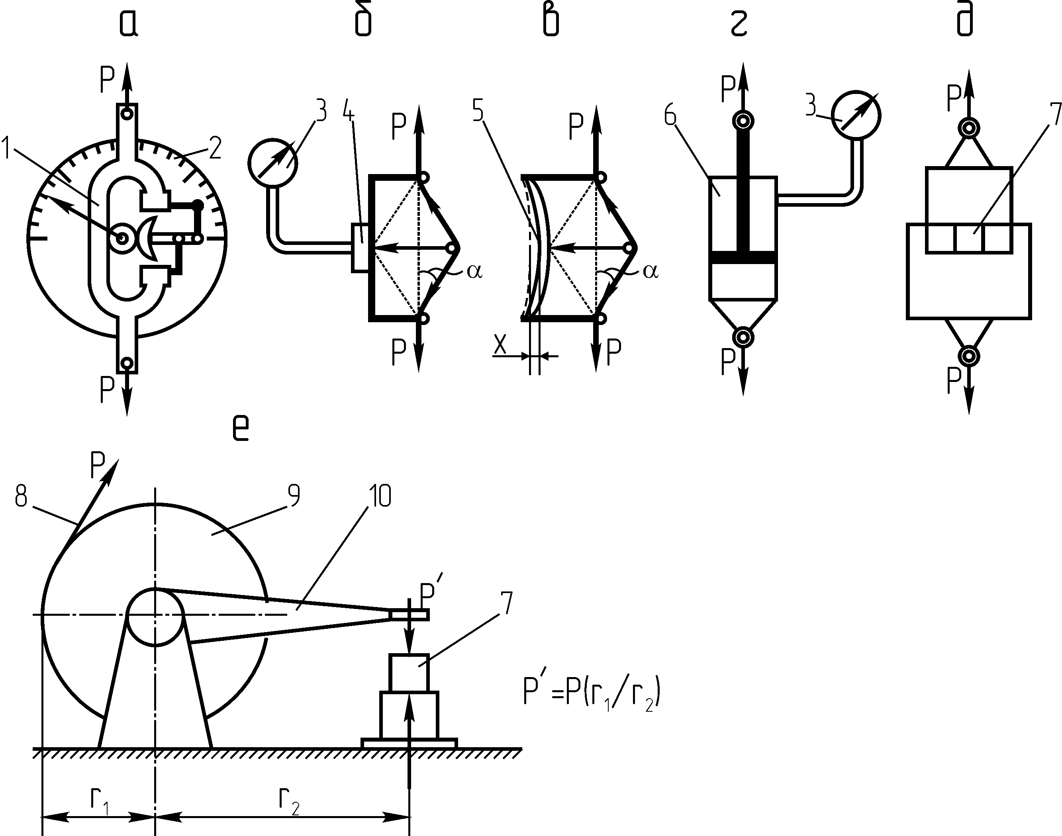
Рис.3.4.Схемы преобразова-ния усилия в неподвижном конце талевого каната:
1-упругий элемент; 2- шкала; 3- манометр; 4- мессдоза; 5- рессора; 6- гидроцилиндр; 7- магнито-упругий датчик; 8- неподвижный конец каната талевой системы; 9- барабан; 10- рычаг; P – уси-лие в неподвижном конце кана-та; P′ - усилие сжатия на магнитоупругий датчик

Гидравлический индикатор веса ГИВ-6

Гидравлический индикатор веса ГИВ-6 предназначен в принципе только для индикации и регистрации усилия в неподвижном конце каната талевой системы (т.е. и усилия на крюке) при бурении скважин, а по виду записи этого усилия, зная технологический процесс, судят о произведенных операциях во времени.
В практике бурения скважин применяются несколько разновидностей индикаторов (ГИВ, ГИВД, ГИВГ), но наибольшее распространение получил ГИВ-6. В зависимости от диаметра применяемого талевого каната и необходимого предела измерения ГИВ-6 выпускается трех модификаций, имеющих различную комплектацию- табл.3.3.
На рис.3.6 показан полный комплект индикатора. Принципиальная схема работы индикатора показана на рис. 3.7. На неподвижном конце талевого
Рис.3.6. Полный комплект индикатора ГИВ-6:
1-трансформатор давления; 2- ос-новной указатель; 3- верньерный указатель; 4- регистратор; 5- пресс-бачок; 6- вентиль; 7- щит
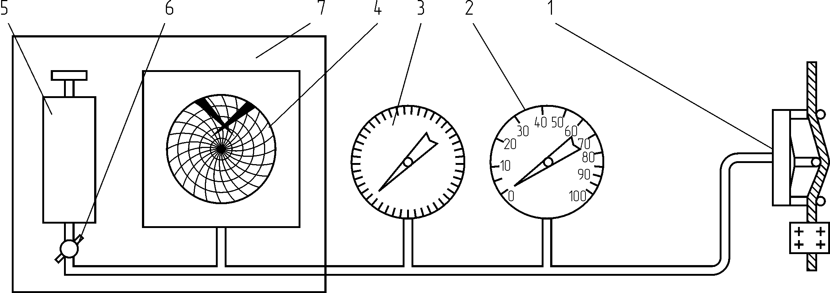

каната трансформатор давления монтируется так, что канат оказывается преломленным между крайними роликами обоймы и средним опорным роликом, опирающимся на мембрану.

Таблица 3.3
№ п/п | Комплект | ГИВ-6-1 | ГИВ-6-2 | ГИВ-6-3
1 | Трансформатор давления | + | + | +
2 | Основной указатель | + | + | +
3 | Верньерный указатель | + | нет | нет
4 | Щит | + | + | +
5 | Регистратор | + | + | нет
6 | Пресс-бачок | + | + | +
Примечание: тип и количество трансформаторов давления в каждой модификации определяются заказчиком.

Под действием нагрузки на крюк неподвижный конец каната испытывает растягивающее усилие Р. Благодаря преломлению каната под углом α возникает сила R, действующая на мембрану:
R = 2Рsinα (3.4)
С другой стороны
R = рF, (3.5)
где р- давление жидкости в мессдозе в кгс/см²; F-опорная поверхность
мембраны, см².
Приравнивая выражения (3.4) и (3.5), находим:
$p=\frac{2P\text{sin}α}{F}$ (3.6)
Р

R

α

Р
Мессдоза
Манометр
р
Рис. 3.7. Принципиальная схема
работы индикатора ГИВ-6

Таким образом, давление жидкости находится в прямой зависимости от натяжения неподвижного конца талевого каната. Ввиду малого значения угла α сила R составляет только 10-15% от усилия в канате Р. Из выражения (3.6) усилие Р в неподвижном конце талевого каната:
$P=\frac{\text{pF}}{2\text{sin}α}$ (3.7)
Нагрузка на крюк Q_{КР} :
$Q_{\text{кр}}=\frac{2\text{mP}}{η}$ (3.8)
где m- число роликов талевого блока; η- КПД талевой системы.
Подставив из выражения (3.7) значение Р в формулу (3.8), получим:
$Q_{\text{кр}}=\frac{\text{mPF}}{η⋅\text{sin}α}$ (3.9)
При определенной конструкции мессдозы и талевой системы, имеющей данный КПД, можно записать:
Q_{КР} = С⋅р, (3.10)
где коэффициент пропорциональности $C=\frac{\text{mF}}{η⋅\text{sin}α}$ .
Т.е. о нагрузке на крюке можно судить по отсчетам значений р на манометре.
Выражением (3.7) не учтены жесткость каната и силы трения, которые при больших диаметрах каната приводят к нелинейной зависимости между р и Р. Кроме того, практическая нелинейность характеристики определяется изменением угла преломления каната α при изменении силы Р за счет упругих деформаций мембраны.
Для пользования индикатором веса необходима тарировочная кривая, выражающая зависимость между показаниями прибора и величиной натяжения преломленного каната.

При выпуске с завода трансформаторы давления градуируются на канатах определенного диаметра. Зависимость показаний индикатора изменяется при изменении диаметра каната, поэтому при смене диаметра каната необходимо провести повторную тарировку. В принципе (при острой необходимости) возможно при смене каната на больший диаметр с целью сохранения угла преломления каната поставить под обоймы крайних роликов шайбы толщиной, равной разности диаметров канатов. Повторную тарировку можно провести и по такой схеме: при спуске инструмента для фиксированных глубин (или количества свечей) взять отсчеты; для этих же глубин взять отсчеты при смене каната и сделать перерасчет.
Значения верхних пределов измерения устанавливаются путем регулирования угла преломления каната при помощи прокладок, устанавливаемых под обоймы боковых и среднего роликов. Положение среднего ролика после регулировки фиксируется пломбой. Нижние пределы измерения во всех случаях устанавливаются при положении стрелки основного указателя на 10-м делении. Натяжение каната при этом соответствует весу талевого блока и крюка.
При температуре окружающей среды от -40 до +5^{о}С самопишущий манометр МСТМ-410 должен быть утеплен. Изменение показаний приборов в процентах, вызываемое влиянием температуры окружающего воздуха, не должно превышать Δ±(Х ÷ 0,025⋅Δt) %, где Х- половина величины основной погрешности; Δt-абсолютное значение разности температур: Δt=t₂-t₁; t₂-любое значение температур в рабочем диапазоне; t₁-температура при поверке прибора, t₁=20+5^{о}С.
В табл.3.5 приведены данные заводской тарировки комплекта ГИВ-6-2 с трансформатором давления ТД-2А для каната ∅15,5мм.
Таблица 3.5
№ | Отсчет в деле- | Пределы измерения 4 тс
п/п | ниях основного | усилие, | погрешность
 | указателя | кгс | ± кгс | ± %
1  2  3  4  5  6  7  8  9  10 | 10  20  30  40  50  60  70  80  90  100 | 200  450  950  1400  1900  2400  2850  3350  3800  4300 | 0  50  50  100  100  100  150  150  100  0 | 0  1,2  1,2  2,5  2,5  2,5  3,7  3,7  2,5  0

Конструкция ГИВ-6

В моделях ГИВ-6-1 и ГИВ-6-2 на щите устанавливается пресс-бачок, регистратор и арматура (запорный вентиль, красномедный трубопровод, тройник). В модели ГИВ-6-3 на щите вместо регистратора укреплен основной указатель.
Регистратор. В ГИВ-6 в качестве регистратора применен самопишущий манометр типа МСТМ-410 с записью от центра к периферии. Чувствительным элементом манометра является трубчатая пружина на предел измерения 10 кг.с/см²; цена деления диаграммы 0,1 кг.с/см², класс точности -1, завод часового механизма-на 8 сут.
Пресс-бачок служит для заполнения всей системы рабочей жидкостью и представляет собой цилиндр с днищем и крышкой. К днищу крепится штуцер для подсоединения трубопровода. Через крышку проходит винт с воротком; винт шарнирно соединен с поршнем. В крышке имеется пробка для залива рабочей жидкости.
Основной указатель смонтирован в литом корпусе. В корпусе смонтирована трубчатая манометрическая пружина Бурдона, неподвижный конец которой впаян в держатель, а свободный закрыт наконечником, который тягой шарнирно связан с хвостовиком сектора трибосекторного механизма.
При повышении давления свободный конец пружины перемещается и через тягу поворачивает сектор, который, в свою очередь, заставляет поворачиваться ось, на конце которой укреплена стрелка прибора. Отсчет показаний производится по шкале, имеющей на дуге 270⁰ 100 равномерных делений, оцифрованных через каждые 10 делений. Рабочая жидкость подводится к трубчатой манометрической пружине от общей гидравлической линии индикатора через штуцер. Для сглаживания резких колебаний давления в штуцере помещен дроссель.
Верньерный указатель предназначен для уточнения показаний индикатора веса при изменении нагрузки на долото и устроен аналогично основному. В отличие от основного верньерный указатель имеет 360-градусную шкалу с 40 неоцифрованными делениями. При нормальном давлении 10 кгс/см² стрелка прибора поворачивается на 1800⁰. Таким образом, чувствительность его превышает чувствительность основного указателя примерно в 6,7 раза (1800⁰ / 270⁰≈ 6,6).
Трансформаторы давления ТД-2А, ТД-4, ТД-5. Конструктивно трансформаторы отличаются друг от друга незначительно (рис.3.8).
Трансформатор давления ТД-2А состоит из корпуса 1, в приливах которого крепятся обоймы 2 и 3, несущие боковые ролики. В средней части корпуса расположена камера давления 4, перекрытая резиновой мембраной, прижатой к корпусу крышкой 5. На мембрану опирается поплавок 6, несущий обойму 7 среднего ролика. Соединение трансформатора с гидравлической линией индикатора осуществляется дюритовым шлангом,
10 3
7
6
5
2
1
4

9

8
○
○
○
Рис.3.8. Трансформа-тор давления
присоединенным к штуцеру 8, рас-положенному в дне корпуса. Там же расположено отверстие для выпуска воздуха, заглушаемое пробкой 9. На канате трансформатор давления поддерживается зажимом 10. Трансформатор предназначен для канатов диаметром от 15 до 19 мм и может быть отрегулирован на два предела измерения усилий натяжения каната: от 100 до 4000 и от 200 до 8000 кгс. Регулировка производится изменением угла преломления каната за счет установки прокладок под торцы обойм среднего и боковых роликов.

готовка ГИВ-6 к эксплуатации

Монтаж. Внутри бурового здания на расстоянии 2-3 м от места крепления неподвижного конца талевого каната устанавливается на грунте щит на высоте 2-2,5 м от пола (стенок и пола щит не должен прикасаться). На щите монтируются приборы ГИВ-6. Неподвижный конец талевого каната на всем протяжении от ролика кронблока до места крепления не должен касаться вышки.
Трансформатор давления устанавливается на неподвижном конце талевого каната (опирается на поддерживающий зажим) на высоте, несколько большей, чем высота установки указателей. В месте установки трансформатора канат не должен иметь сплющенности, обрывов проволоки и следов износа.
Перед монтажом освобождается крюк от инструмента и опускается на высоту 1-2 м над устьем скважины. Затем снимаются крайние ролики и заводится трансформатор на канат так, чтобы он опирался на средний ролик и проходил в вилках крайних обойм. После этого крайние ролики устанавливаются на место. Ось среднего ролика должна быть строго перпендикулярна оси каната (при необходимости обойма с поплавком поворачивается по часовой стрелке).
Затем медным трубопроводом соединяются все приборы согласно схеме рис.3.6. Трансформатор присоединяется к гидравлической линии дюритовым шлангом. Применение резиновых трубок в трубопроводе не допускается.
Заполнение жидкостью и проверка герметичности системы. Перед сдачей прибора в эксплуатацию гидравлическая система его заполняется жидкостью и проверяется на герметичность в следующем порядке:
а) через пробку в крышке при крайнем верхнем положении поршня заливается пресс-бачок до поршня чистой пресной (желательно кипяченой) водой с 1%-м содержанием хромпика (для защиты от коррозии деталей гидравлической системы). В зимнее время вместо воды может быть залит водный раствор глицерина (1 часть глицерина и 1 часть воды), денатурированный этиловый спирт или раствор глицерина с денатурированным этиловым спиртом (1 часть глицерина и 3 части денатурированного этилового спирта);
б) открывается пробка на трансформаторе давления;
в) открывается запорный вентиль;
г) вращением воротка пресс-бачка вправо прокачивается жидкость в систему до выделения ее из отверстия в трансформаторе давления;
д) после выделения жидкости из трансформатора затягивается пробка и закачка продолжается (при постукивании по трубопроводу для облегчения удаления воздуха из системы) до тех пор, пока стрелка основного указателя не дойдет до 60-го деления; затем открывается пробка и сбрасывается давление. Эта операция повторяется несколько раз, пока не прекратится выделение пузырьков воздуха из трансформатора давления;
е) слегка отвертывается гайка у регистратора и указателей, выпускается 1-2 см³ жидкости и гайка затягивается;
ж) поднимается пресс-бачком давление в системе до 60-го деления, закрывается запорный вентиль, и система выдерживается при этом давлении в течение двух часов. Снижение давления при этом не допускается. Пробка слегка открывается, давление в системе снижается до 10-го деления, после чего пробка затягивается.
Ввод в эксплуатацию. Для ввода прибора в эксплуатацию необходимо:
а) установить с помощью пресс-бачка перо регистратора на 10-ом делении диаграммы;
б) приподнять крюк над устьем скважины на высоту 10-15 м и снова опустить его; эту операцию проделать 2-3 раза, убедившись, что стрелка основного указателя и перо регистратора остаются на 10-ом делении. При отклонении в систему закачивается (или выпускается) из трансформатора необходимое количество жидкости;
в) завести часы регистратора, установить диаграмму по времени, наполнить перо чернилами.

Правила ухода и эксплуатации ГИВ-6

Для обеспечения надежной работы прибора необходимо соблюдать следующие правила:
а) ежесуточно заполнять специальными чернилами перо регистратора и производить смену диаграммы;
б) еженедельно промывать перо спиртом;
в) часовой механизм заводить регулярно в одно и то же время (лучше при смене диаграммы);
г) не допускать попадания грязи и влаги в корпуса приборов; каждую смену протирать приборы мягкой ветошью; категорически запрещается эксплуатировать приборы с открытой дверкой корпусов;
д) ежесменно производить проверку положение стрелки и пера на 10-ом делении при отсутствии веса инструмента на крюке описанными выше способами;
е) при частом снижении давления в системе проверить герметичность;
ж) через каждые 4 месяца комплект прибора, независимо от его состояния, должен быть демонтирован для осмотра, текущего ремонта и перетарировки на разрывной машине;
з) ремонт индикатора, связанный хотя бы с частичной разборкой приборов, на буровой не допускается; при необходимости такой ремонт должен производиться только в специальных мастерских КИП;
и) следить за тем, чтобы неподвижный конец талевого каната на всем протяжении от ролика кронблока до места крепления его не касался вышки, основания или обшивки буровой;
к) следить за тем, чтобы при резких изменениях натяжения каната трансформатор давления не ударялся о вышку или обшивку буровой.

Расшифровка записей индикаторной диаграммы

Запись усилия на крюке ведется непрерывно на бумажном диске, приводимом во вращение часовым механизмом со скоростью 1 об/сут.
Бумажный диск диаметром 300 мм (возможны и другие размеры) имеет 100 концентрических окружностей с оцифровкой каждой 10-й окружности и 24 радиальные дуги, соответствующие часам в сутках (рис.3.9). Часовые отрезки в свою очередь разделены на 4 части, каждая из которых составляет отрезок времени в 15 мин. Каждый 15-минутный отрезок визуально может быть разделен на 3-5 частей. Таким образом, запись показаний усилий на крюке во времени с диаграммы может быть считана с точностью 3-5 мин.
По требованию заказчика регистраторы выпускаются с записью от центра к периферии и наоборот. Распространение получили регистраторы первого варианта.
За начало отсчета принимается 10-я окружность (на основном указателе 10-е деление), что позволяет учесть вес талевого блока и крюка, а также обнаружить течь в гидравлической системе по падению давления ниже 10-й окружности (деления).
Если линия записи проходит параллельно одной из окружностей, это значит, что за данный отрезок времени усилие на крюке не изменилось. И если в это время велось бурение, то оно велось с постоянной осевой нагрузкой.
В процессе бурения осевая нагрузка изменяется бурильщиком в связи со сменой горных пород или она может иметь небольшие колебания из-за неточности в регулировании подачи инструмента. Изменение осевой нагрузки происходит и в том случае, если меняются буримые породы, а подача инструмента остается прежней. Последнее обстоятельство, например, облегчает определение момента встречи угольного пласта по резким (до 40%) увеличениям показаний приборов.

Спуск инструмента на диаграмме отражается рядом пиков, увеличивающихся по высоте и располагающихся примерно параллельно радиальным дугам. Количество пиков соответствует количеству опущенных свечей, а высота каждого пика- весу опущенного инструмента. Расстояние между точками начала и конца пика соответствует времени спуска свечи.
Рис.3.9. Суточная индикаторная диаграмма

Графическое изображение подъема бурового инструмента на диаграмме имеет вид, обратный спуску, т.е. соответствует ряду пиков, уменьшающихся по высоте.
Если запись будет вестись по 10-й окружности диаграммы, это свидетельствует о том, что нагрузки на крюке нет: снаряд поднят (идет, например, смена долота), снаряд поставлен на подкладную вилку (клинья), идет бурение с осевой нагрузкой, равной весу снаряда и т.п. Здесь следует заметить, что без дополнительных записей бурильщика расшифровка диаграмм не всегда однозначна.
На рис.3.9 приведена суточная диаграмма записи работы (усилия на крюке) буровой установки.

Примеры определения веса снаряда и осевой нагрузки

В примерах использован ГИВ-6-2 с трансформатором давления ТД-2А, талевый канат ∅15,5 мм, оснастка талевой системы 1х2 (m=2). В примерах не учитывается вес и КПД талевой системы, что конечно вносит погрешность в измерения, но эта погрешность незначительная.
Пример 1. Определить вес бурового снаряда в условиях скважины G_{СН}, или что то же самое- усилие на крюке G_{КР}, если отсчет основного указателя при взвешивании снаряда 45 делений.
По паспорту 40-му делению соответствует (см.табл.3.5) усилие в неподвижном конце талевого каната 1400 кгс, а 50-му 1900 кг.с. Средняя цена деления a в интервале между 40-ым и 50-ым делениями (т.е. между делениями, кратными десяти) составит: a = (1900 - 1400) / 10 = 50 кг.с, тогда 45 делениям соответствует усилие в неподвижном конце талевого каната 1400+5х50= =1650 кг.с. Нагрузка на крюк G_{КР} в m раз больше усилия в неподвижном конце талевого каната: G_{КР}=Q_{СН}=2х1650=3300 кг.с.
Пример 2. Определить нагрузку на буровую мачту Р_{М} при условиях примера 1: Р_{М}=(m+2)⋅1650=6600 кгс.
Пример 3. Определение осевой нагрузки. Для определения осевой нагрузки необходимо от числа делений n_{В}, соответствующих весу инструмента в условиях скважины, вычесть число делений при разгрузке n_{Б} (т.е. при бурении), полученную разность Δn умножить на число струн талевой оснастки m и среднюю цену деления a в данном интервале.
Отсчет по основному указателю составил: при взвешивании снаряда n_{В} = 60 делений, при бурении n_{Б} = 51 деление. Следовательно, величина осевой нагрузки в делениях составит Δn = n_{В}-n_{Б}= 60-51 = 9 делений. По паспорту 60-му делению соответствует усилие в неподвижном конце талевого каната 2400 кгс, а 50-му- 1900 кг.с. Средняя цена деления в этом интервале а=(2400-1900)/10= =50 кг.с. Величина осевой нагрузки составит G_{ОС}=(а⋅m)⋅n= (50⋅2)·9=900 кг.с.
Если же осевая нагрузка задана в кг.с, а необходимо определить соответствующие деления по прибору, то производят следующий пересчет. Пусть G_{ОС}= 1200 кг.с, показания прибора при взвешивании бурового снаряда n_{В}=65 делений.
Средняя цена деления в интервале 70-60 делений а = (2850-2400)/10 = =45 кг.с. При снижении отсчета с 65-го деления до 60-го будет набрана осевая нагрузка 45⋅2·5=450 кг.с.
Средняя цена деления в интервале 60-50 делений а= (2400-1900)/10= = 50 кг.с. Для набора еще (1200-450)=750 кг.с осевой нагрузки необходимо снизить показания основного указателя на 750/(50⋅2)=7,5 деления, тогда бурение должно вестись при n_{Б} = 60-7,5 = 52,5 деления.

Магнитоупругий компенсационный измеритель нагрузки МКН-1

Магнитоупругий компенсационный измеритель нагрузки МКН-1 предназначен для оснащения буровых станков с талевой системой по схеме с неподвижным концом каната, в который встраивается датчик усилий, определяющий усилие на крюке при взвешивании бурового снаряда, при бурении, при производстве СПО и других «грузовых» операциях (извлечение обсадных колонн, ликвидация прихватов натяжкой с помощью лебедки и т.п.); после взвешивания и «запоминания» веса снаряда при бурении определяется осевая нагрузка.

Таким образом, измеритель МКН-1 предназначен для
- визуального контроля веса снаряда;
- визуального контроля и регистрации осевой нагрузки в процессе бурения;
- визуального контроля и регистрации усилия на крюке при спуско-подъемных операциях и аварийных работах.
При специальном заказе измеритель МКН-1 снабжается устройством сигнализации, срабатывающим при достижении измеряемым параметром задаваемых наименьшего и наибольшего значений.
В состав измерителя МКН-1 входят:
датчик нагрузки ДН (растяжения- ДНР или сжатия- ДНС; таково внешнее восприятие работы датчиков, чувствительный же элемент того и другого датчика воспринимает усилие сжатия);
показывающий и регистрирующий прибор ПРП;
комплект кабелей (кабель датчика и кабель питания);
устройство для монтажа датчика ДНС и перепуска каната- УМН (поставляется по заявке заказчика).

Основой измерительных каналов МКН-1 является автокомпенсатор переменного тока.
Принцип действия датчика нагрузки основан на использовании магнито-упругого эффекта, который заключается в изменении магнитной проницаемости ферромагнитных материалов под действием механического напряжения (см. раздел 2.2.3, рис.2.35).
Датчик (рис.2.28,а) состоит из двух электромагнитных преобразователей, включающих обмотки возбуждения W_{В1} и W_{В2}, измерительные обмотки W_{И1} и W_{И2} со своими магнитопроводами. Нижний (по схеме) преобразователь образует чувствительную секцию датчика, а верхний- компенсационную.
Обмотки возбуждения преобразователей W_{В1} и W_{В2} соединены последовательно и питаются переменным током напряжением 36В; измерительные обмотки W_{И1} и W_{И2} соединены последовательно и встречно. При отсутствии усилия F индуктивные сопротивления и напряжения возбуждения преобразователей одинаковы- 18В. При этом напряжения, наводимые в измерительных обмотках, будут также равны между собой, и выходное напряжение датчика U_{Д} в силу последовательного и встречного соединения измерительных обмоток будет равно нулю. Под действием усилия F изменение магнитной проницаемости материала чувствительного элемента приводит к изменению индуктивного сопротивления преобразователя. При этом напряжение возбуждения перераспределяется, и напряжения, наводимые на измерительных обмотках, станут не равны между собой. На выходе датчика появится электрический сигнал ~U_{Д}, определяемый разностью этих напряжений .

Р а б о т а и з м е р и т е л я М К Н – 1

На рис. 3.10 показана структурная схема измерителя МКН-1. Датчик нагрузки ДН воспринимает усилие, пропорциональное нагрузке на крюке G_{КР} талевой системы и преобразует его в электрическое напряжение U_{Д}. Это напряжение подается на вход вторичного показывающего и регистрирующего прибора ПРП1, который преобразует поданное напряжение в отклонение стрелок показывающих и регистрирующих устройств.

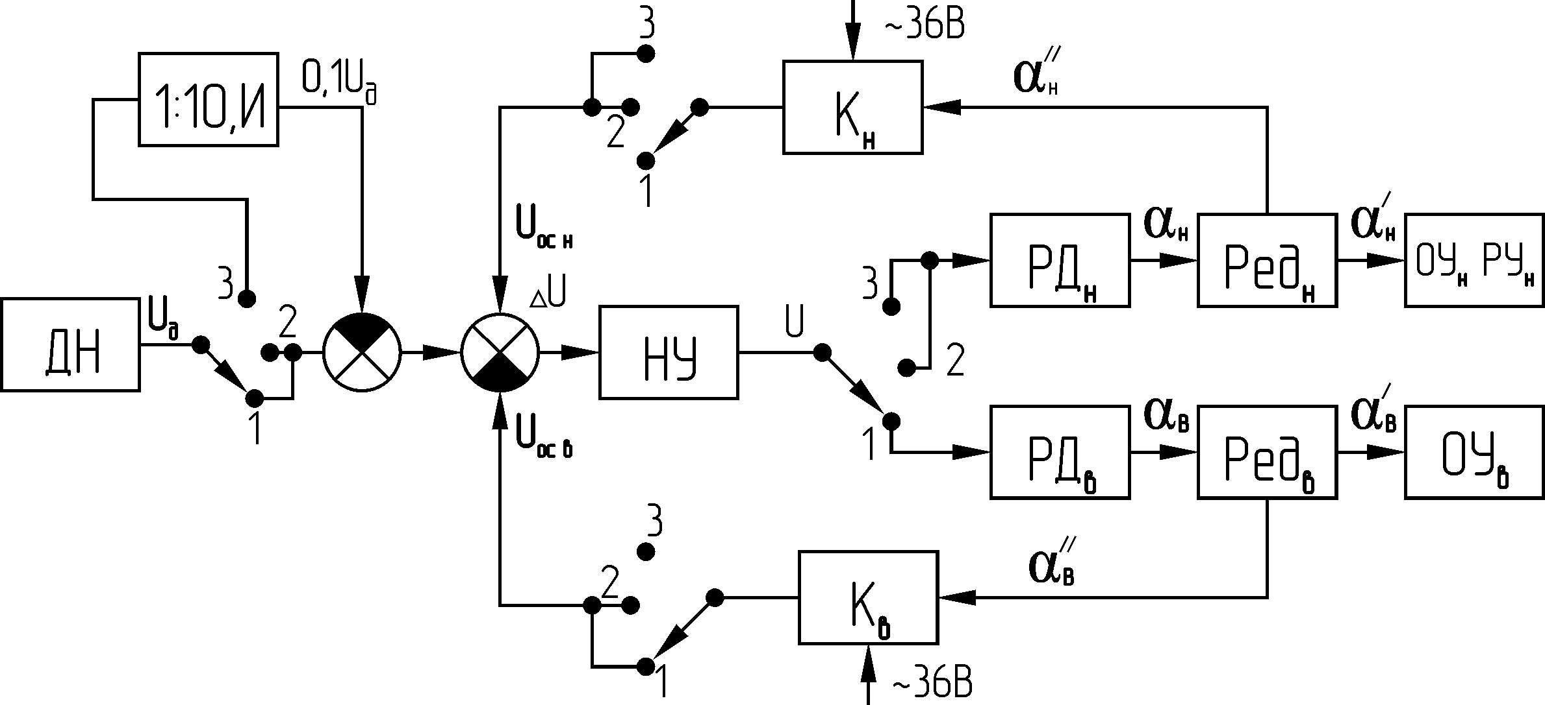

Рис.3.10. Структурная схема измерителя МКН-1

Прибор ПРП1 имеет два измерительных канала (и соответственно две шкалы со стрелками): «Вес» снаряда и «Нагрузка» на забой. Канал «Нагрузка» используется также и для измерения усилия на крюке при СПО и любых других грузовых операциях; в этом случае сигнал датчика уменьшается в 10 раз и инвертируется (он должен быть в противофазе с сигналом обратной связи U_{ОС.Н}).
Четырехплатный переключатель имеет три положения: 1-«Вес», 2-«Нагрузка», 3- «На крюке, Тх10».
Принцип работы измерительных каналов- это принцип работы автокомпенсатора переменного тока. Электрический сигнал, поданный на вход канала (одного из каналов), непрерывно сравнивается с сигналом компенсатора (потенциометра) веса К_{В} или компенсатора нагрузки К_{Н}. Разность поданного сигнала и сигнала компенсатора (ΔU) усиливается (U) нуль-усилителем НУ и подается на управляющую обмотку реверсивного двигателя РД_{В} (или РД_{Н}), который поворачивает ротор компенсатора до тех пор, пока выходной сигнал компенсатора не станет равен сигналу, поданному на вход измерительного канала. Одновременно происходит поворот стрелок показывающего и регистрирующего устройства, кинематически связанных с ротором компенсатора.

Рассмотрим работу узлов аппаратуры при различных положениях четырехплатного переключателя.

Положение 1- “Вес”. При этом положении переключателя производится взвешивание снаряда. Работает канал (подсистема) взвешивания снаряда; при этом реверсивный двигатель РД_{Н} отключен, питание статорной обмотки возбуждения компенсатора К_{Н} отключено, делитель напряжения (1:10, И) отключен. При взвешивании снаряда сигнал датчика U_{Д} подается на вход канала “Вес”, стрелка по шкале “Вес” отклоняется на угол α_{В}″, пропорциональный весу снаряда.

Положение 2- “Нагрузка”. При переключении переключателя с первого положения во второе отключается реверсивный двигатель РД_{В}, за счет сил трения ротор компенсатора К_{В} останется повернутым на угол α_{В}″, пропорциональный весу снаряда; питание статорной обмотки возбуждения компенсатора К_{В} остается включенным, следовательно, сигнал обратной связи U_{ОСВ}, пропорциональный углу α_{В}″, т.е. и весу снаряда, подается на сумматор. Это называется «запоминанием» веса снаряда. На сумматор подается и сигнал датчика U_{Д}. Сигналы U_{Д} и U_{ОСВ} по абсолютной величине равны, но противоположны по фазе, поэтому сумма их равна нулю: U_{Д} - U_{ОСВ} = 0. И если в момент переключения стрелка шкалы “Нагрузка” находилась не на нуле, т.е. α_{Н}″ ≠ 0, то ΔU = U_{ОСН}, т.к. включено питание статорной обмотки возбуждения компенсатора К_{Н}, и поскольку включен реверсивный двигатель РД_{Н}, то канал (подсистема) “Нагрузка” сработает на сведение ΔU к нулю, т.е. если стрелка находилась не на нуле, то после взвешивания снаряда и перевода переключателя в положение 2, стрелка придет к нулю.
При задании осевой нагрузки усилие на крюке, следовательно, и в неподвижном конце каната уменьшается, уменьшается сигнал датчика (U_{Д}′<U_{Д}), подсистема отработает сигнал обратной связи U_{ОСН}, пропорциональный углу поворота стрелки α_{Н}″ (пропорциональный отсчету осевой нагрузки): U_{Д}′+ U_{ОСН} – U_{ОСВ} = 0, или U_{ОСН} = U_{ОСВ} - U_{Д}′ . Здесь U_{ОСН}- пропорционально G_{ОС}, U_{ОСВ}- пропорционально G_{СН}, U_{Д}′ - пропорционально G_{КР} в процессе бурения. Таким образом, измеритель МКН-1 автоматически решает известное из технологии бурения уравнение (3.3): G_{ОС}=G_{СН}-G_{КР}.

Положение 3- “На крюке, Тх10”. В этом случае включены в работу только звенья канала измерения осевой нагрузки, причем сигнал датчика U_{Д} вначале поступает на делитель напряжения (1:10), инвертируется (И), а затем уже на сумматор. В момент компенсации U_{ОСН}−0,1U_{Д} = 0. Измеритель регистрирует уменьшенное в 10 раз усилие на крюке. Так решен вопрос об увеличении диапазона измерения канала “Нагрузка” и использовании его и для регистрации

осевой нагрузки, и для регистрации больших усилий на крюке при СПО и других грузовых операциях.

Р а б о т а с и з м е р и т е л е м МКН-1

Включение в работу измерителя. Измеритель включается в работу за 10-15 мин до начала измерения с целью прогрева элементов схемы. При этом переключатель ставится в положение 1-“Вес”.
Взвешивание снаряда и задание осевой нагрузки. Переключатель в положении 1-“Вес”. С вращением и промывкой снаряд опускается к забою со скоростью, примерно равной скорости бурения (измерение веса снаряда в условиях скважины). После установления стрелки на отсчете веса снаряда переключатель переводится в положение 2- “Нагрузка”. Снаряд ставится на забой, начинается бурение; бурильщик, осуществляя подачу инструмента с лебедки, следит за отклонением стрелки по шкале “Нагрузка”, доводя это отклонение до отсчета требуемой осевой нагрузки.
При смене пород, выбурке и т.п. будет изменяться и нагрузка на крюке G_{КР}, и осевая нагрузка G_{ОС}, что автоматически будет фиксироваться измерителем.
Регистрация усилий на крюке при СПО и других грузовых операциях. Переключатель ставится в положение 3- “На крюке,Тх10”. При этом измеритель будет фиксировать усилие на крюке, уменьшенное в 10 раз, что учитывается при расшифровке диаграммы.
Расшифровка диаграмм дает возможность составить и проанализировать баланс рабочего времени.
Диск имеет часовой привод и делает 1 оборот за 24 часа, т.е. на диске записывается работа бурового агрегата за сутки. Завод часового механизма- 1 раз в неделю, заправка перописца специальными чернилами по мере расхода чернил.

Техническая характеристика измерителя МКН-1

Верхние пределы измерения
(для ЗИФ-300,ЗИФ-650,ЗИФ-1200), кН:
осевая нагрузка 20 30 30/15
вес снаряда 40 60 150/75
усилие на крюке
(при “грузовых” операциях) 100 150 300/150
Основная погрешность измерения, % ±2,5
Дополнительная погрешность измерения, %
на каждые 10⁰ С изменения температуры ±1,5
от колебания напряжения питания на каждые 10%
от номинального значения, % 2,5
Источник питания 380В(220В), 50 Гц
Потребляемая мощность, ВА не более 40

Условия эксплуатации:
температура окружающего воздуха, ^{O}C 0 ÷ +50
относительная влажность, % до 98
Виброустойчивость в пределах частот от 5 до 80 Гц
при ускорении до 15 м/с²
Размеры прибора ПРП, мм 460х400х210
Исполнение измерителя брызгозащищенное
Технические данные датчика:
пределы преобразования, Тс 0 ÷ 3,75
выходное напряжение, соответствующее верхнему
пределу преобразования, В 2
основная допустимая погрешность, % 1,5
напряжение питания, В 36
частота напряжения питания, Гц 50 ± 0,5
потребляемый ток, mA не более 38
испытательная механическая нагрузка на датчик, Тс . 8
виброустойчивость, м/с² 15 ÷ 70
Магнитоупругий измеритель нагрузки МКН-2

Магнитоупругий измеритель нагрузки МКН-2, предназначенный для оснащения станков с гидравлической подачей ЗИФ-650М и ЗИФ-1200МР, выпускается в двух вариантах. Первый вариант измерителя включает два спаренных датчика давления ДДС (рис. 3.11), подключаемые к нижним и верхним полостям гидроцилиндров подачи, и показывающе-регистрирующий пульт ПРП2 (применяется на станке ЗИФ-650М). Измеритель по второму варианту дополнительно включает датчик нагрузки ДН (ДНР или ДНС), встраиваемый в неподвижный конец каната талевой системы (применяется на станках ЗИФ-650М и ЗИФ-1200МР). Основным назначением МКН-2 является измерение и регистрация осевой нагрузки, а для второго варианта МКН-2, кроме того, измерение и регистрация усилия на крюке при СПО и других “грузовых” операциях.
Структурная схема МКН-2 (рис.3.12) во многом повторяет структурную схему МКН-1, имеет также два измерительных канала: канал измерения веса снаряда и канал измерения и регистрации осевой нагрузки, который используется также во втором варианте измерителя и для измерения и регистрации усилия на крюке при СПО и других “грузовых” операциях.
Режим работы МКН-2 в зависимости от года выпуска измерителя может быть задан с помощью двух переключателей или одного, объединяющего функции двух (как показано на рис. 3.12).
Задание осевой нагрузки, как и при использовании любого измерителя осевой нагрузки, начинается с измерения веса снаряда. После взвешивания снаряда и его ”запоминания” при бурении измерителем автоматически решается уравнение G_{ОС} = G_{СН} ± P_{В}.
Порядок ввода в работу измерителя МКН-2 для измерения и регистрации осевой нагрузки следующий.
1. Взвешивание и “запоминание” веса снаряда в условиях скважины. Переключатель (см. рис.3.12) ставится в положение 1-“вес”, переключатель “Т-Т:3” (на схеме не показан)- Т. С промывкой и вращением снаряд медленно опускается к забою вплоть до останова путем плавного увеличения давле-

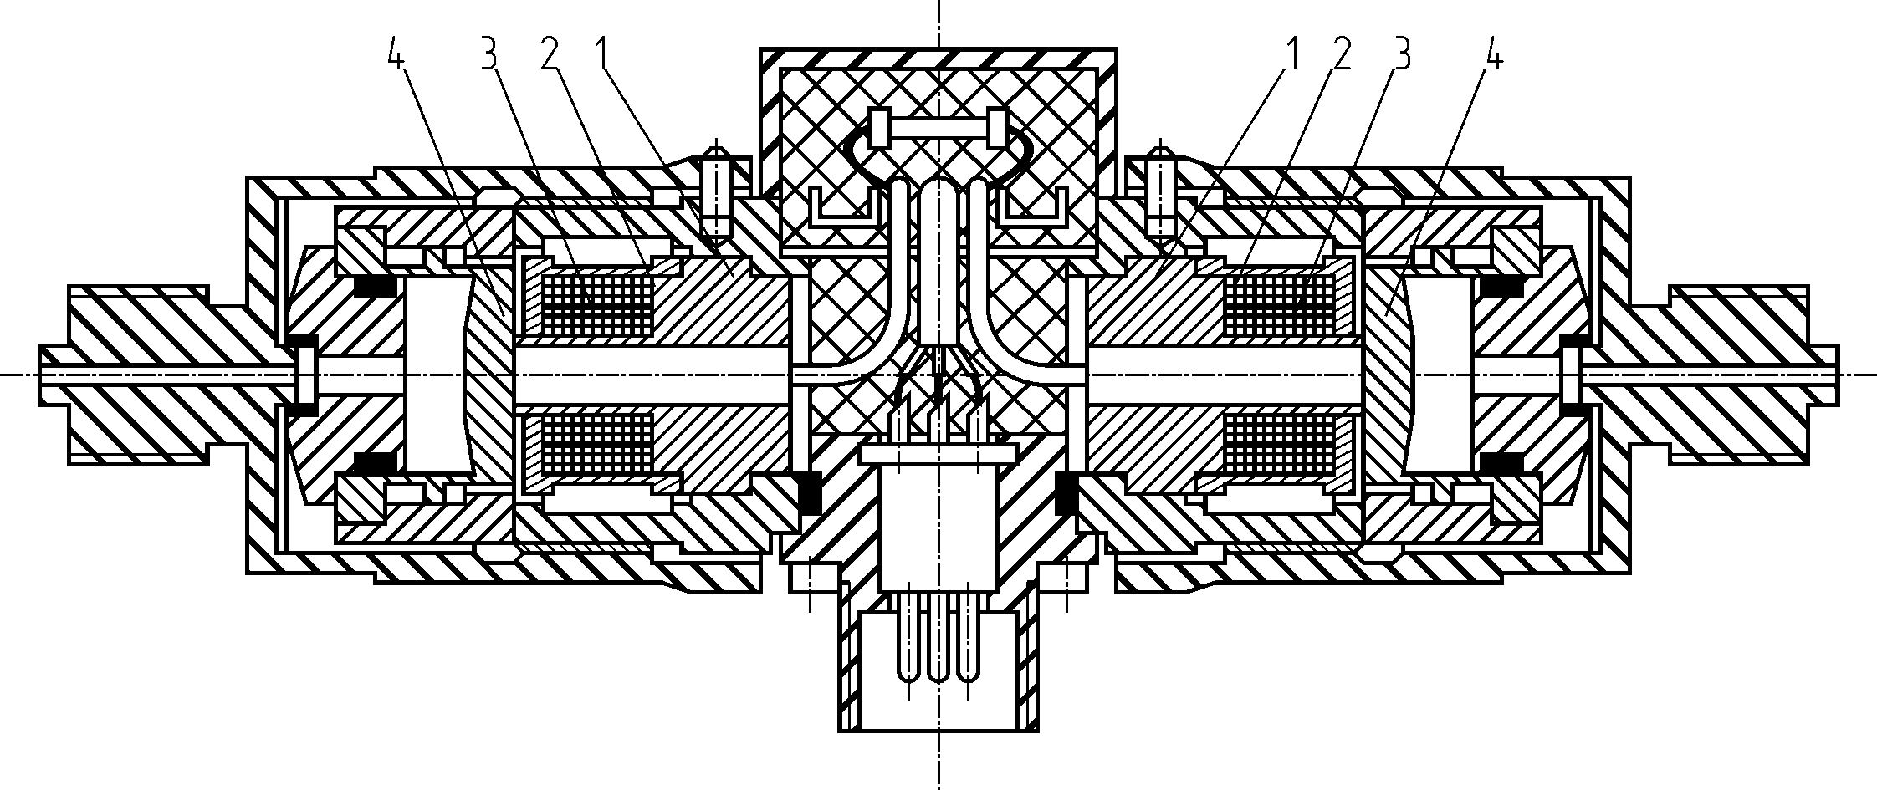
Рис.3.11. Схема спаренного датчика давления ДДС:
- чувствительные элементы; 2, 3- катушки электромагнитного преобразователя; 4-сильфоны для преобразования давления в силу, действующую на чувствительные элементы

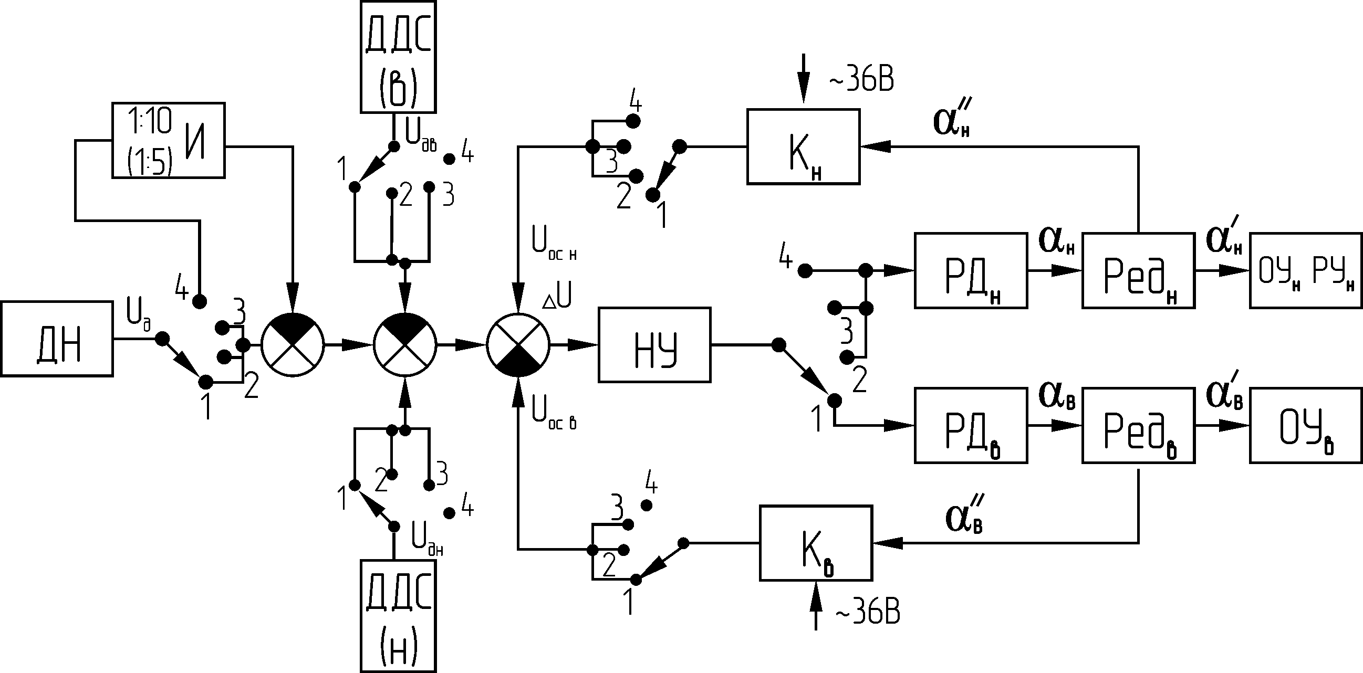

Рис.3.12. Структурная схема МКН-2:
положения переключателя: 1-“вес”, 2-“вверх”, 3-“вниз”, 4- “на крюке”

ния масла в нижних полостях гидроцилиндров. Стрелка по шкале “Вес снаряда” остановится и укажет вес снаряда. Если стрелка не установилась на нуле, то с помощью корректора нуля выводится на нуль. Переключатель ставится в положение 2-“вверх”, при этом вес снаряда “запоминается” в виде U_{ОС.В}. Положение стрелки в течение рейсовой углубки остается неизменным, если не производилось наращивание снаряда и повторное его взвешивание. Стрелка по шкале “осевая нагрузка”, если находилась не на нуле, приходит к нулю.
Здесь и ниже суть понятия “запоминание” веса снаряда, причины отклонения стрелок при изменении положения переключателя не поясняются, так как они аналогичны рассмотренным при описании измерителя МКН-1.
2. Задание осевой нагрузки при бурении с разгрузкой веса снаряда: при прежнем положении переключателя 2-“вверх” давление масла в нижних полостях гидроцилиндров уменьшается, снаряд приспускается до забоя, часть веса снаряда идет на задание осевой нагрузки, стрелка по шкале “осевая нагрузка” пойдет от нуля на увеличение отсчета; при отсчете, равном требуемой осевой нагрузке, прекращается уменьшение давления в нижних полостях гидроцилиндров.
Измеритель МКН-2 по второму варианту имеет “верньерное” устройство для контроля изменения осевой нагрузки с утроенной чувствительностью. Порядок работы здесь следующий. После получения отсчета осевой нагрузки переключатель “Т-Т:3” переводится в положение “Т:3”, при этом стрелка может уйти с прежнего отсчета в ту или иную сторону. Винтом корректора “установка нагрузки”, расположенным на пульте рядом с переключателем “Т-Т:3” (на схеме. рис.3.14 не показан), стрелка выводится на прежний отсчет. Отклонение стрелки теперь при бурении соответствует втрое меньшему изменению нагрузки.
Задание осевой нагрузки при бурении с дополнительной нагрузкой: выполняются все предыдущие операции, и при полном снятии давления в нижних полостях гидроцилиндров стрелка не дошла до отсчета требуемой осевой нагрузки; переключатель ставится в положении 3-“вниз”, и теперь уже масло под давлением подается в верхние полости гидроцилиндров, и давление плавно увеличивается до тех пор, пока стрелка не станет на отсчет требуемой осевой нагрузки.
На диаграммном диске (как и у измерителя МКН-1) производится запись осевой нагрузки. На диаграмме будут отмечены перехваты, соответствующие углубке на ход шпинделя. Это позволяет при расшифровке определять механическую скорость бурения.
3. Порядок ввода в работу измерителя МКН-2 по второму варианту для измерения и регистрации СПО и других “грузовых” операций следующий. Переключатель режима работы ставится в положение 4-“на крюке”, переключатель схемы талевой оснастки ставится в соответствующее положение- 1х2 или 2х3. Регистрация “грузовых” операций производится с использованием канала “осевая нагрузка”, при этом сигнал датчика ДН U_{Д} инвертируется и уменьшается в 5 раз- при схеме талевой оснастки 1х2 или в 10 раз- при схеме 2х3, что должно учитываться при расшифровке диаграмм: соответственно значения записи умножаются на 5 или 10.

3.3.2. Измерители давления промывочной жидкости

Правильное назначение и контроль за расходом и давлением промывочной жидкости в процессе бурения являются важным фактором успешного проведения скважин. Применение расходомеров позволяет грамотно вести режим промывки, что особенно важно при алмазном бурении.
Одновременное наблюдение за показаниями расходомера и измерителя давления позволяет получать важную информацию о процессе бурения и работе насоса, например, внезапный рост расхода при одновременном падении давления (при использовании регулировочного крана) может служить сигналом обрыва бурильных труб; избегать прижегов ПРИ и прихватов инструмента и т.д.
В практике бурения геологоразведочных скважин широко распространены станки с гидравлической подачей, в связи с чем для определения усилия (веса снаряда, осевой нагрузки, усилия для извлечения обсадных труб) используются манометры. Манометры используются и при бурении с продувкой сжатым воздухом (определение давления на выкиде компрессора).

Классификация измерителей давления

Давление характеризуется отношением силы к единице поверхности.

Различают давление атмосферное или барометрическое p_{б}, избыточное p_{и}, абсолютное p_{а} , и разрежение p_{р}. Связь между ними определяется формулами:
p = p_{а} – p_{б} , (3.11)
p_{а} = p_{б} + p , (3.12)
p_{р} = p_{б} -p_{а} (3.13)
Измерители давления подразделяются:
- по роду измеряемой величины: барометры (p_{б}), манометры (p), вакуумметры (p_{р}), мановакуумметры (p и p_{р}), дифференциальные манометры (∆p);
- по принципу действия: жидкостные, пружинные, поршневые, электрические, радиоактивные и др.
Манометры для измерения давления газов и жидкости конструктивно не отличаются. Класс точности рабочих трубчатых манометров 1.5, 2.5 и 4. Контрольные манометры (с двумя стрелками) изготавливаются классом 0.5 и 1.0, образцовые- 0.2 и 0.35.
В бурении скважин наиболее часто применяются пружинные и электрические (с магнитоупругим преобразователем) манометры.
Пружинные манометры получили широкое применение для измерения избыточного давления и разрежения. Чувствительным элементом этих приборов могут быть серповидная трубчатая пружина (трубка Бурдона), многовитковая трубчатая пружина (геликс) и плоская мембрана.
На рис.3.13 показан манометр с серповидной трубчатой пружиной. Пружина изготавливается из фосфористой бронзы или латуни, а для давлений свыше 20 МПа- из стали. Величина раскручивания трубчатой пружины доходит до 10⁰.
Общий принцип действия пружинных манометров состоит в том, что под действием измеряемого давления чувствительный элемент 1(рис.3.13) деформируется и посредством передаточно-множительного механизма (4,5) деформация преобразуется в круговое движение стрелки 3 вдоль шкалы 2.

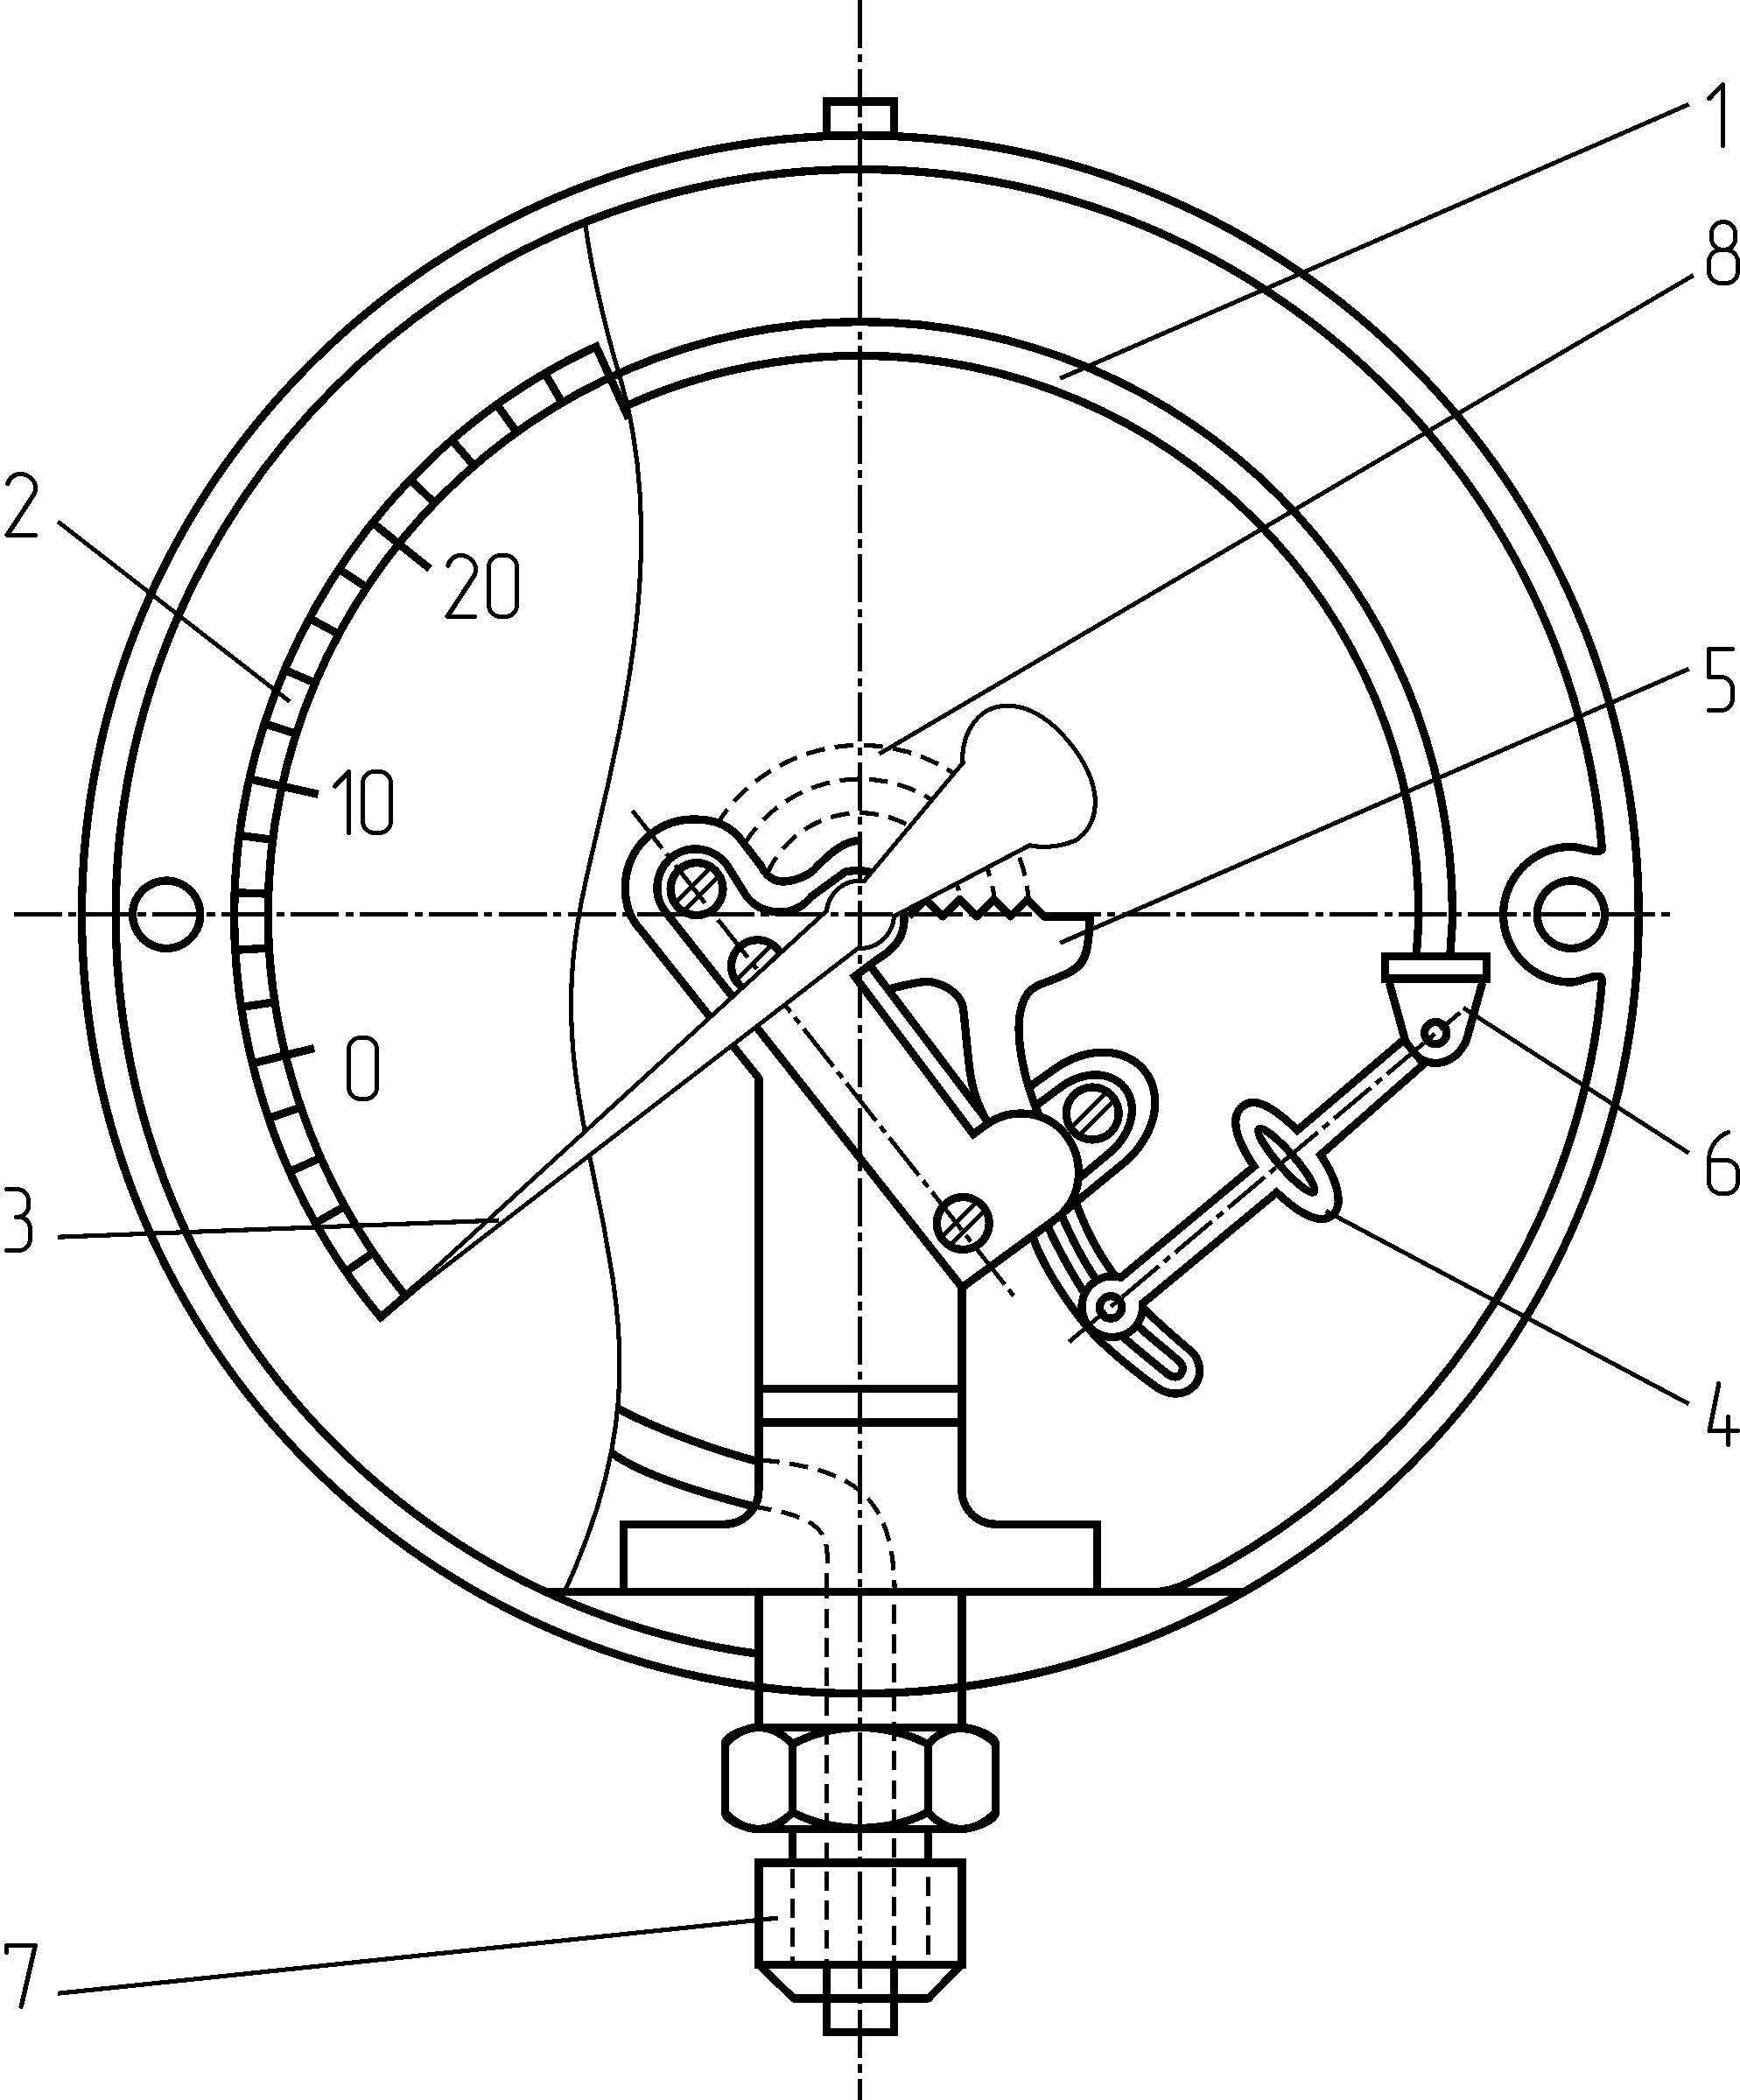

Рис. 3.13. Схема трубчатого манометра:
1- трубка Бурдона; 2- шкала; 3- стрелка; 4- поводок; 5- зубчатый сектор; 6- пробка; 7- штуцер; 8-упругая пружинка

Для измерения давления и разрежения и одновременно для сигнализации служат электроконтактные трубчатые манометры (ЭКМ). Класс точности ЭКМ- 2,5.

Мембранные манометры изготавливаются с плоской, плоско-гофрированной и гармониковой (сильфоны) мембраной. Центральная часть плоской мембраны перемещается на 1,5-2 мм, поэтому передаточно-множительное устройство имеет большое передаточное число, что снижает чувствительность и точность измерений. Жесткость мембраны снижается при наличии гофр. Наибольшая подвижность у мембран- сильфонов. Класс точности сильфонных манометров 1.0, 1.5.
Манометры с многовитковой трубчатой пружиной, геликсные (рис.3.14) изготавливаются с числом витков трубки от 2,5 до 9. Свободный конец трубки раскручивается до 50-60⁰. Класс точности манометра 1,5. Геликсные манометры могут быть показывающими, регистрирующими и с устройством для дистанционной передачи показаний по электрическим проводам.
Измеряемое давление через штуцер 2 и трубку 1 воздействует на геликсную трубку 5, которая раскручивается и через ось 6, рычаг 7, ползун 8 и тягу 10 поворачивает стрелку с пером 3. Отклонение стрелки пропорционально измеряемому давлению. Запись производится на диаграммный бланк, вращаемый часовым механизмом или синхронным микроэлектродвигателем СД-60.

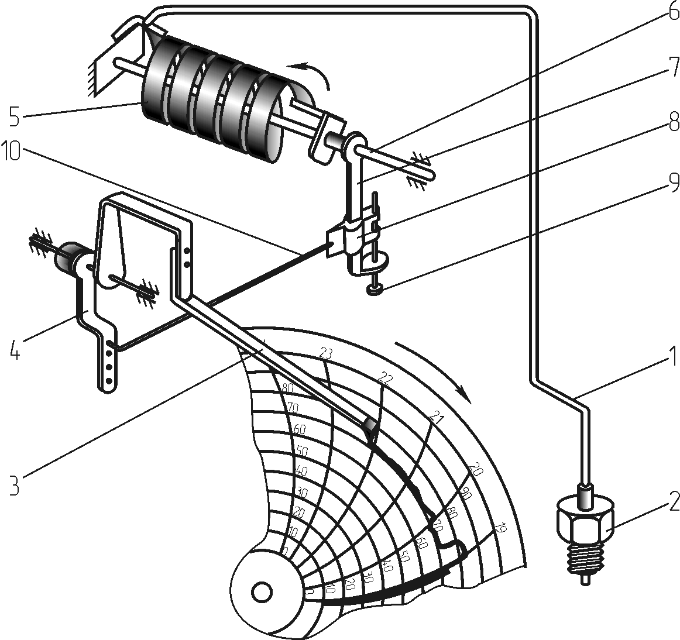
Рис.3.14.Схема маноме-тра с винтовой трубчатой пружиной (геликсом):
1- капиллярная трубка; 2-штуцер; 3-стрелка с пером; 4-рычаг; 5-геликоидальная пружина;6-ось; 7-рычаг; 8- ползун; 9-винт; 10-тяга

Магнитоупругий измеритель давления МИД

Измеритель давления МИД предназначен для непрерывного визуального контроля давления промывочной жидкости. Измеритель обеспечивает устойчивые показания контролируемого давления при его значительных (свыше 40%) пульсациях.

Измеритель давления состоят из датчика и пульта. Магнитоупругий датчик давления (рис.3.15) с помощью тройника 11 устанавливается в напорную магистраль бурового насоса и закрепляется гайкой 10. Работает датчик по схеме магнитоупругого датчика усилий: F = рS, где р- давление в напорной магистрали, S- площадь дна сильфона 1, прижатого к торцу чувствительного (магнитоупругого) элемента 2. Элемент 2 является измерительным, элемент 3- компенсационным. Катушки 8 (измерительная) и 4 (компенсационная) размещены внутри магнитопроводов 6 и 9, соединены между собой встречно и подключены к штепсельному разъему 7 (пояснения по работе датчика см. раздел 2.2.3, рис2.28,а).
Магнитоупругие измерители давления выпускаются в двух модификациях-МИД-1 и МИД-1а. Различие в модификациях измерителей заключается в источнике питания.
Принципиальная электрическая схема измерителя МИД-1 показана на рис. 3.16. Электрический сигнал от датчика Д подается через выпрямитель Д1-Д4 на измерительный прибор ИП М325. Схема измерителя МИД-1 включает феррорезонансный стабилизатор напряжения, в измерителе МИД-1а стабилизатора напряжения нет. Емкость С2 обеспечивает демпфирование пульсаций выходного напряжения датчика. С помощью резистора R3 производится регулирование амплитуды выходного сигнала. Резистор R5 используется для компенсации начального фона измерительной схемы- “установка нуля”. Установка нуля производится до включения насоса.

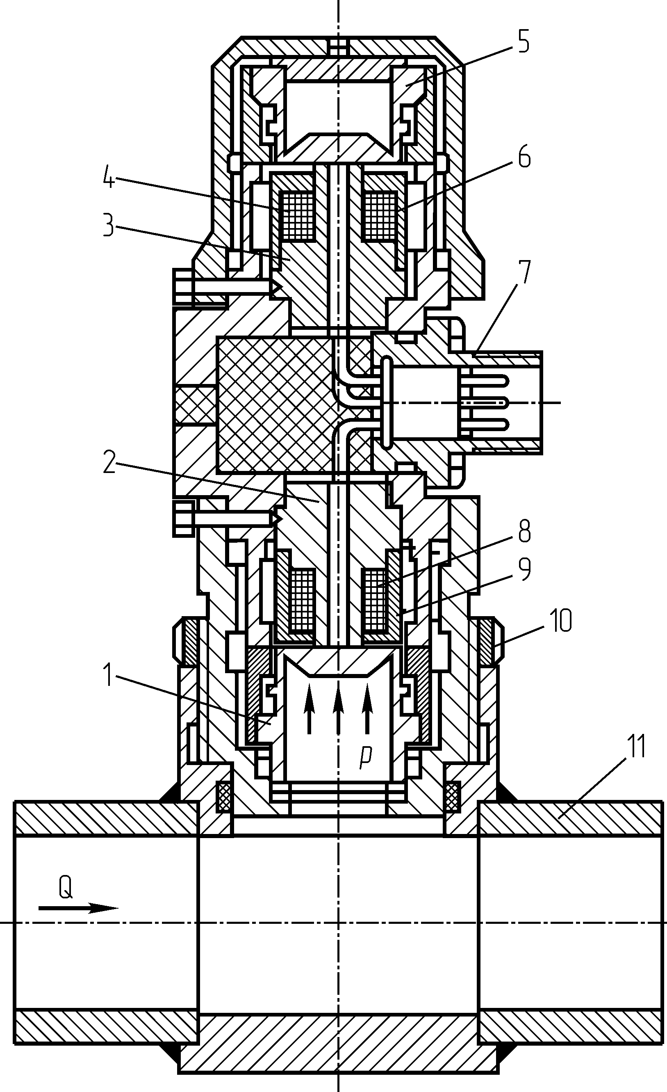
Рис.3.15. Датчик давления ДДП:
1-сильфон; 2-чувствительный элемент; 3-компенсационный элемент; 4-катушка; 5-сильфон; 6-магнитопровод; 7-штепсель-ный разъем; 8-катушка; 9-магнитопровод; 10- гайка; 11-тройник

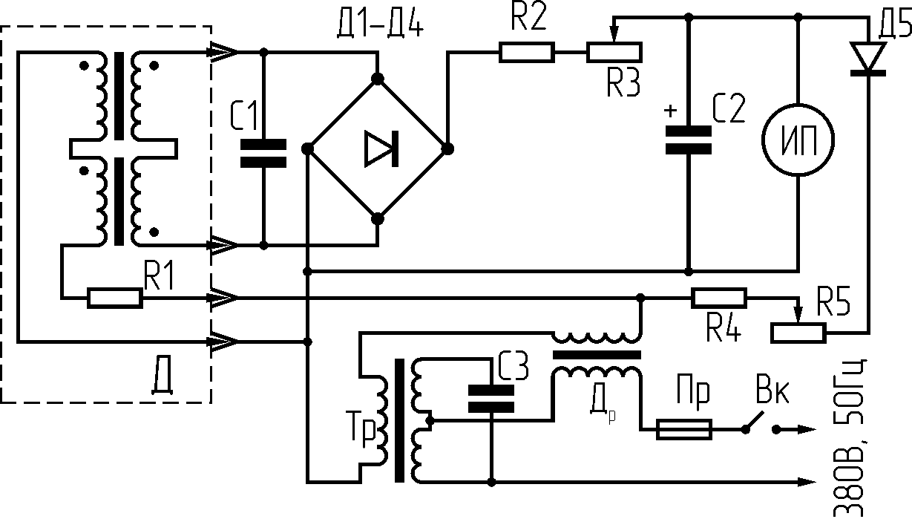
Рис.3.16. Принципиальная электрическая схема измери- теля МИД-1

Техническая характеристика МИД
МИД-1 МИД-1а
Характеристика источника питания:
напряжение, В 380±76 36±7
частота, Гц 50
потребляемая мощность, ВА 6 1
Пределы измерения, МПа 0- 5 0-10
Допускаемая основная погрешность, % ±4
Допускаемая гидравлическая перегрузка датчика, %. 100
Условия эксплуатации:
температура окружающего воздуха, ⁰С -30 ÷ +50
относительная влажность, % . до 95
Дополнительная погрешность измерения:
от изменения температуры окружающего
воздуха на каждые 10 ⁰С, % ± 1,5
от колебания напряжения питания, % ± 1,5 ± 4,0
Измерители МИД разработаны СКБ НПО “Геотехника”.

3.3.3. Измерители расхода промывочной жидкости

Классификация способов и средств измерения расхода жидкости

Разработка расходомеров промывочной жидкости вследствие специфики контролируемой среды и условий эксплуатации является сложной задачей. Физико-механические свойства промывочной жидкости могут изменяться в широких пределах, промывочная жидкость содержит значительное число абразивных частиц, в состав ее могут входить химически активные ингредиенты и нефтепродукты. Давление в магистрали меняется от единиц до десятков МПа, причем вследствие неравномерности работы буровых насосов давление пульсирует с низкой частотой. В практике измерения расходов жидкостей используются расходомеры, работающие с напорной и безнапорной, электропроводной и неэлектропроводной, с чистой и загрязненной , с инертной и агрессивной жидкостью.
В практике сооружения скважин требуется измерять и количество жидкости, расходуемой за определенный промежуток времени или потребной, например, для заполнения скважины при тампонировании, цементировании, доливе при подъеме инструмента и т.д.- счетчики количества (объемные и скоростные), и мгновенный расход при промывке скважины в процессе бурения, при откачке воды из скважины и т.д.
В бурении скважин и технике используются расходомеры различного принципа работы: электромагнитные, обтекания, переменного перепада давления, тахометрические, шариковые, ультразвуковые, тепловые, оптические, вихревые, калориметрические, поляризационные, парциальные, ионизационные, расходомеры, основанные на контроле движения “меток” потока и др.
1. Счетчики количества определяют расход жидкости в весовых единицах за определенный промежуток времени, расходомеры- в объемных единицах, отнесенные к единице времени (м³ /ч, л/с, л/мин). В зависимости от способа измерения счетчики количества подразделяются на объемные (расход определяется с помощью объемных устройств: мерных баков, поршневых устройств, счетчиков с овальными шестернями) и скоростные (расход определяется по скорости потока).
2. Электромагнитные (индукционные) расходомеры. Электромагнитные (или индукционные) расходомеры основаны на измерении ЭДС, индуктируемой в потоке электропроводной жидкости, пересекающей при своем движении магнитное поле (рис.3.17, а). Преобразователь расхода (датчик расхода) состоит из трубопровода, вмонтированных в него в диаметрально противоположных точках двух электродов и электромагнитной системы. Магнитное поле перпендикулярно оси трубопровода и оси электродов.
Индуктируемая ЭДС определяется путем измерения разности потенциалов двух электродов, введенных в жидкость, и она пропорциональна скорости движения жидкости, т.е. при постоянстве сечения трубопровода характеризует расход:
E = B·l·ν = B·l·(Q/S), (3.14)
где E-разность потенциалов; B- магнитная индукция; l- расстояние между электродами; ν- средняя скорость движения жидкости; Q- объемный расход жидкости; S- сечение трубопровода.
При круглом сечении трубопровода (l = d) имеем
Q= (π· d² ·E) / 4B = k · E , (3.15)
где d- диаметр трубопровода; k- коэффициент пропорциональности.
Трубопровод изготавливается из неферромагнитной нержавеющей стали и изнутри футеруется электроизоляционным материалом. В действительности
Q = k · k₁ · k₂ · E, (3.16)
где коэффициенты k₁ и k₂ соответственно учитывают неравномерность магнитного поля и шунтирующее действие металлической трубы, соприкасающейся с футеровкой.

3. Расходомеры обтекания нашли большое применение в практике. У расходомеров обтекания введенное в поток тело (поплавок, диск, крыло, поршень, шар и т.п.) воспринимает динамическое давление обтекающего его потока и перемещается в зависимости от величины расхода. Помещенное в поток тело совместно с трубопроводом является первичным преобразователем расхода в линейное или угловое перемещение. Величина перемещения является мерой величины расхода. Противодействующей силой потоку является вес тела, усилие упругой подвески или усилие пружины.
По степени свободы тела расходомеры обтекания подразделяются на две группы: у одних обтекаемое тело свободно и перемещается вдоль оси датчика на величину, пропорциональную расходу; у других обтекаемое тело закреплено на оси, и мерой расхода является угол поворота.
Расходомеры первой группы подразделяются на расходомеры постоянного перепада давления (ротаметры, поплавковые, поршневые) и расходомеры с изменяющимся перепадом давления (поплавково-пружинные).
К расходомерам второй группы относятся расходомеры с поворотной лопастью.
На рис.3.17,б приведены схемы основных типов датчиков расходомеров обтекания: ротаметр, поплавковый датчик, поршневой датчик, поплавково-пружинный датчик с горизонтальным перемещением поплавка, датчик с поворотной лопастью.
Ротаметр включает коническую трубку и поплавок, устанавливается в вертикальном положении; высота подъема поплавка является мерой расхода. Поплавковый датчик также устанавливается в вертикальном положении. В поршневом датчике преобразователем расхода является поршень, вертикально перемещающийся во втулке с боковыми окнами. В поплавковых и поршневых датчиках ход поплавка и поршня передаются для дальнейшего преобразования скрепленному с ними штоку. У всех рассмотренных датчиков при изменении расхода жидкости изменяется площадь проходного отверстия, поэтому перепад давления остается практически постоянным.
В поплавково-пружинных датчиках с изменяющимся перепадом давления с горизонтальным перемещением поплавка, нагруженного пружиной, площадь проходного отверстия не изменяется. Перепад давления у таких датчиков возрастает с увеличением расхода.

Расходомеры постоянного перепада давления. Для измерения расходов жидкостей и газов под небольшим давлением применяются ротаметры с конической стеклянной трубкой, в которой под действием потока поднимается поплавок. Высота подъема поплавка отмечается по шкале и тем самым фиксируется расход жидкости или газа.
Струя протекающей через ротаметр среды заставляет поплавок подниматься до тех пор, пока эффективный вес его G_{ПЖ} (т.е. вес поплавка в измеряемой среде с учетом действия архимедовой силы) не будет уравновешен разностью давлений Δp=p₁ -p₂, где p₁ и p₂,- соответственно, давление снизу и сверху поплавка.

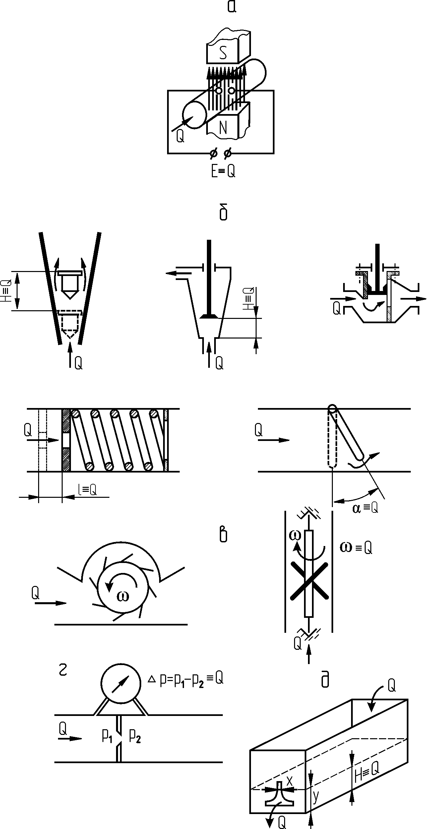

Рис. 3.17. Схемы датчиков расхода жидкости:
а-электромагнитный датчик; б- датчики расходомеров обтекания; в- датчики турбинных расходомеров; г- датчики расходомеров переменного перепада давления; д- датчик расходомера переменного уровня

В условиях равновесия системы между внутренней стенкой трубки ротаметра и поплавком образуется кольцевой зазор, создающий местное сопротивление для прохождения жидкости при неподвижно установившемся по высоте поплавк.
Перепад давления Δp для ротаметров является постоянным (Δp=G_{п}S, где S- миделево сечение, т.е. максимальное сечение поплавка, перпендикулярное оси ротаметра), если поплавок не касается стенок трубки, и не зависит от величины расхода.
Таким образом, изменение расхода не влияет на величину перепада давления, а лишь определяет положение поплавка по вертикали и приводит к изменению площади кольцевого зазора. В идеальном случае расход жидкости должен был бы зависеть только от площади проходного сечения S. Практически же не весь напор Δp расходуется на увеличение скорости в суженном отверстии, а часть его тратится на трение о стенки кольцевого сечения, на образование завихрений до и после поплавка.
Указанные сопротивления учитываются безразмерным коэффициентом расхода f; в зависимости от числа Рейнольдса Re для различных типов поплавков коэффициент f может изменяться в широких пределах: 0,2 -0,8; для большой группы поплавков f = 0,5 -0,8.
Недостатком ротаметров является необходимость внесения поправок в его показания при изменении удельного веса или вязкости среды.
Для измерения расходов жидкостей под большим давлением используются металлические конические трубки и более сложная конструкция датчика в целом, обусловленная, в частности, необходимостью преобразования и передачи показаний.
Основными частями датчика поплавкового типа является поплавок 1 и конусная трубка 2 (рис.3.18). Жидкость, проходя через датчик, приподнимает поплавок на высоту Н, пропорциональную расходу Q. Движение поплавка с помощью ферромагнитного штока 3, индуктивной (L) катушки 4, надетой на трубку 5 из неферромагнитного материала, и измерительной схемы (как это сделано у расходомеров РС-ТПУ) преобразуется в электрический сигнал U_{Д}, который пропорционален величине вхождения сердечника в катушку H, т.е. и расходу Q.
H
Q
Q
L
5
4

3
2
1
Рис. 3.18. Датчик поплавкового типа

Расходомеры с поворотной лопастью относятся к расходомерам обтекания. Расходомеры включают трубопровод и помещенную в нем лопасть, посаженную на ось. Мерой расхода является угол поворота лопасти α; противодействующей силой является вес лопасти, упругие силы подвески или реакция пружины.
Угол поворота лопасти для измерения расходов жидкостей выбирается до 70⁰. При больших углах поворота резко снижается чувствительность датчика. Связь между расходом Q и углом поворота лопасти с грузовым уравновешиванием определяется формулой
Q = К · tgα/cosα (3.19)
где K- коэффициент, зависящий от конструкции и геометрии датчика, веса лопасти и плотности жидкости.
4. Большую группу составляют расходомеры переменного перепада давления, основанные на измерении перепада давления, создаваемого в зависимости от расхода жидкости с помощью сужающего устройства, трубного сопротивления, напорного устройства или напорного усилителя.
Зависимость между перепадом давления Δp и расходом Q определяется выражением
Q $=\text{kF}\sqrt{Δp⋅γ}$, (3.20)
где F- сечение диафрагмы; γ- удельный вес жидкости; k- коэффициент, зависящий от параметров датчика и жидкости.
Для измерения перепада давления используется дифференциальный манометр (дифманометр), проградуированный в единицах расхода (рис.3.17,г).
Общими недостатками расходомеров данного типа являются: квадратичная зависимость между расходом и перепадом сильно сужает диапазон измерения расхода; неравномерность деления шкалы (как следствие квадратичной зависимости); затруднительность их применения при измерении малых и пульсирующих потоков; ограниченная точность.
Расходомеры переменного перепада давления в силу своей исключительной простоты изготовления могут найти применение для измерения больших расходов промывочной жидкости и когда не требуется высокая точность измерения.
5. Тахометрические расходомеры. В тахометрических расходомерах в качестве преобразователя расхода чаще всего выступают турбинки (см. рис.3.17,в), ротор, шарик, мерные вращающиеся элементы (камеры) и т.п., скорость вращения которых определяется скоростью потока или его объемным расходом. Отсюда, в зависимости от конструкции преобразователя, тахометрические расходомеры подразделяются на турбинные, шариковые и камерные. Тахометрические расходомеры, кроме основного преобразователя, включают преобразователь частоты вращения вала, шарика в частоту следования импульсов, чаще всего электрических. Таким образом, частота импульсов является функцией расхода. Для измерения количества подключается счетчик импульсов.
Турбинные расходомеры выполняются двух разновидностей: с тангенциальной (ось турбинки перпендикулярна направлению потока) и аксиальной (ось турбинки совпадает с направлением потока) турбинкой. Тангенциальная турбинка чаще имеет прямые лопасти, расположенные радиально по отношению к оси. Аксиальная турбинка имеет обычно загнутые по винтовой линии лопасти. Турбинные расходомеры получили широкое распространение в технике для измерения количества жидкости.
У шариковых тахометрических расходомеров шарик движется вокруг оси трубопровода в одной плоскости. Круговое движение шарику придает предварительно закрученный поток жидкости. Преобразование частоты вращения шарика вокруг оси трубопровода в полезный сигнал (импульс) обычно производится с помощью индуктивного преобразователя.
Весьма разнообразны по своей конструкции камерные тахометрические расходомеры и счетчики с камерными преобразователями расхода: барабанные, поршневые, ротационные, зубчатые, ковшовые, лопастные и др.
Из тахометрических расходомеров наибольшее распространение в практике сооружения скважин получили турбинные при проведении исследований в скважине (определение перетоков) и при определении дебита скважин при откачке воды. Шариковые расходомеры промывочной жидкости в силу неудовлетворительной их работы с загрязненной жидкостью не нашли применения.
Принцип работы шариковых и камерных расходомеров может быть использован при разработке дебитомеров.
6. Расходомеры переменного уровня, основанные на измерении высоты уровня жидкости в сосуде, в который непрерывно поступает жидкость и вытекает через отверстие в дне или боковой стенке. В основном данные расходомеры применяются для измерения расхода жидкости, вытекающей из трубопроводов в сосуды, работающие без давления.
Основными узлами расходомера являются емкость с профилированным отверстием в дне или боковой стенке и измеритель уровня. При определенной конфигурации щели в боковой стенке можно добиться линейной зависимости уровня жидкости от расхода (рис.3.17, д):
$х=\frac{с}{\sqrt{y}}$ (3.21)
где с- постоянный коэффициент, определяемый конкретной конфигурацией
расходомера.

Классификация расходомеров по месту съема сигнала

Исходя из конкретных условий бурения геологоразведочных скважин (поршневые насосы, наиболее распространенная прямая схема промывки) и анализа формулы производительности поршневого насоса,
Q=m⋅k⋅ l ⋅ S ⋅ η, (3.22)
в табл.3.7 приведена схема мест съема сигнала и соответствующих первичных исходных параметров, функционально связанных с расходом. В формуле: m- число цилиндров; k- число ходов поршня в единицу времени; l-ход поршня; S = =S_{П}, где S_{П}- площадь поршня; η- коэффициент заполнения цилиндров; для поршневых насосов двойного действия k- число двойных ходов поршня,
S = 2S_{П}− S_{Ш} , где S_{Ш} – площадь сечения штока.
Таблица 3.7
Места постановки датчиков расхода | Исходные параметры
Буровой насос | Частота оборотов вала двигателя, число двойных ходов поршня, длина хода поршня
Нагнетательная линия | Расход жидкости, подаваемой в скважину, расход жидкости на слив, частота импульсов давления
Скважина | Расход жидкости, выходящей из скважины
Зумпф | Объем жидкости, уровень

При нормальных условиях работы насоса мерой его производительности может служить частота оборотов вала привода, число ходов поршней, длина хода поршней, частота импульсов давления. Считая производительность насоса постоянной, можно, измеряя расход жидкости на слив, судить о расходе жидкости, подаваемой в скважину. Параметры зумпфа- объем и уровень могут служить мерой расхода подаваемой в скважину жидкости, если нет круговой циркуляции. Контролировать расход жидкости, подаваемой в скважину, можно по расходу жидкости, выходящей из скважины, если отсутствует поглощение или известна его интенсивность.
Знание мест съема сигнала дает дополнительные возможности, варианты для разработки расходомеров промывочной жидкости.
Основным местом постановки (ТСС) датчиков современных расходомеров является нагнетательная линия. В этом случае устраняются многие помехи и факторы, вносящие погрешность в измерения.
Основные расходомеры (по принципу работы), применяемые или возможные к применению в геологоразведочной практике:
- электромагнитные (ЭМР-1, ЭМР-2, ЭМР-3, ЭМР-4);
- расходомеры обтекания
с перемещающимся вдоль оси датчика телом обтекания: расходомеры постоянного перепада давления (ротаметры, поплавковые, поршневые) и с изменяющимся перепадом давления (поплавково-пружинные) и
с телом обтекания, закрепленным на оси; мерой расхода является угол поворота, например, лопасти (РПЛ-1);
- тахометрические турбинные (с тангенциальной или аксиальной турбинкой);
- переменного перепада давления;
- переменного уровня.

Электромагнитные расходомеры ЭМР

Электромагнитные расходомеры ЭМР (ЭМР-1, ЭМР-2, ЭМР-3, ЭМР-4) предназначены для измерения расхода воды и глинистого раствора, обеспечивают непрерывный визуальный контроль и постоянную точность измерения расхода жидкости при широком изменении ее физико-механических свойств: вязкости, плотности, температуры, давления.
Действие расходомера основано на преобразовании в электромагнитном датчике (рис.3.17,а) расхода жидкости в электрическое напряжение и измерении последнего.
Технические характеристики расходомеров приведены в табл.3.8.

Электромагнитный расходомер ЭМР-2 предназначен для измерения расхода не содержащей масляных примесей промывочной жидкости. Расходомер включает датчик, показывающий пульт и комплект кабелей.
Датчик (рис.3.19) состоит из трубопровода 3 из неферромагнитного материала, вмонтированных в него в диаметрально противоположных точках двух электродов 2 и электромагнитной системы. Магнитное поле перпендикулярно оси трубопровода и оси электродов. Трубопровод изнутри футирован полиэтиленовой трубкой 4.
Разность потенциалов с электродов 2 подается на усилитель. Усиленный сигнал выпрямляется и подается на микроамперметр М325, проградуированный в единицах расхода (л/мин).
Установка нуля микроамперметра производится путем подачи на него противоЭДС. Калибровка прибора осуществляется путем подачи на вход усилителя стабилизированного сигнала переменного тока. Операция “калибровка” производится до установки нуля; калибровочная отметка указывается в формуляре расходомера. Установка нуля производится при

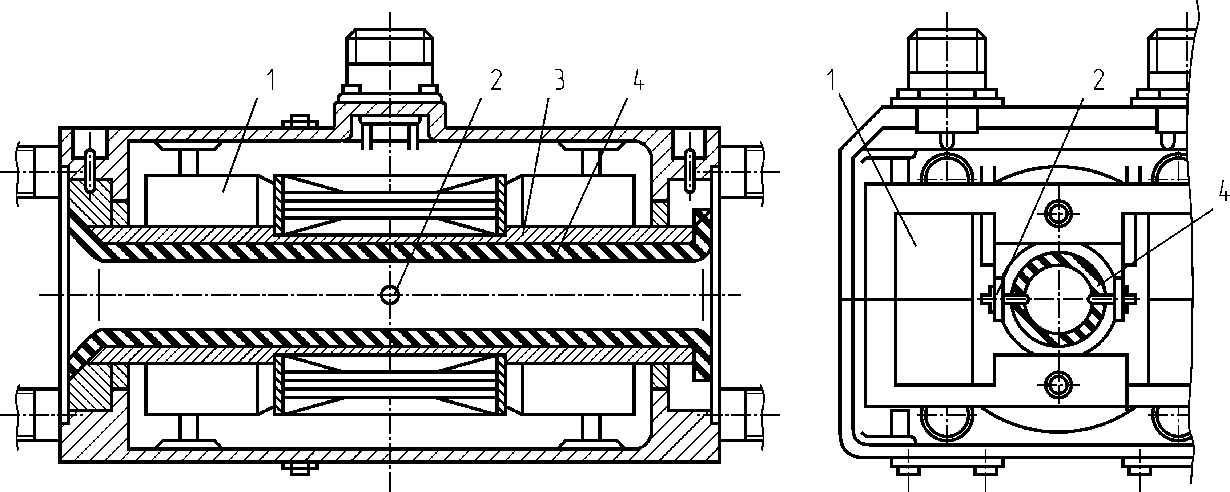
Рис.3.19. Схема датчика расходомера ЭМР-2:
1-катушки возбуждения (2 шт.); 2-электрод (2 шт.); 3- трубопровод
из неферромагнитной нержавеющей стали; 4- полиэтиленовая трубка

заполненном трубопроводе промывочной жидкостью. Калибровка и установка нуля производятся перед каждым включением насоса. При прокачке цементных растворов датчик выключается из гидравлической сети, и на его место ставится патрубок.
Электромагнитный расходомер ЭМР-3 предназначен для измерения расхода различных, в том числе и маслосодержащих, промывочных жидкостей. В отличие от расходомера ЭМР-2, расходомер ЭМР-3 имеет систему очистки электродов от маслосодержащих пленок. Электрическая очистка электродов производится при работе расходомера автоматически комбинированным воздействием постоянного тока (до 7 мкА) при подаче на электроды малых отрицательных относительно корпуса датчика электрических потенциалов и периодической подаче на электроды импульсов повышенного напряжения (120В). Интервал времени очистки может быть установлен в пределах 6-8 с, а интервал между очистками- от 6 с до 2,5 мин.
На лицевую панель пульта выведен тумблер переключения диапазонов измерения “150-300”, тумблер режима очистки “работа-очистка” и ось потенциометра “установка нуля”. Калибровка прибора производится при его настройке.
Порядок ввода в работу расходомера следующий: корректором нуля стрелка показывающего прибора выводится на нуль, устанавливается требуемый диапазон измерения. Переключатель режима очистки ставится в положение “очистка”, включается насос (трубопровод датчика заполняется промывочной жидкостью), включается питание, через 2-3 мин после этого переключатель режима очистки ставится в положение “работа”, выключается насос, стрелка показывающего прибора вращением оси переменного резистора “установка нуля” выводится на нулевую отметку. Включается насос и производятся измерения.

Расходомер промывочной жидкости с поворотной лопастью РПЛ-1

Расходомер РПЛ1 с поворотной лопастью относится к расходомерам обтекания. Расходомер включает датчик и пульт. Датчик монтируется в горизонтальном положении в разрыв нагнетательной линии.
Датчик (рис.3.20) включают трубопровод 1 и лопасть 2, закрепленную на упругой подвеске 3, и индуктивный преобразователь (5- магнитопровод, 6- катушки), расположенный с внешней стороны корпуса 4 напротив лопасти. Трубопровод и корпус датчика выполнены из нержавеющей неферромагнитной стали, лопасть- из нержавеющей ферромагнитной стали.

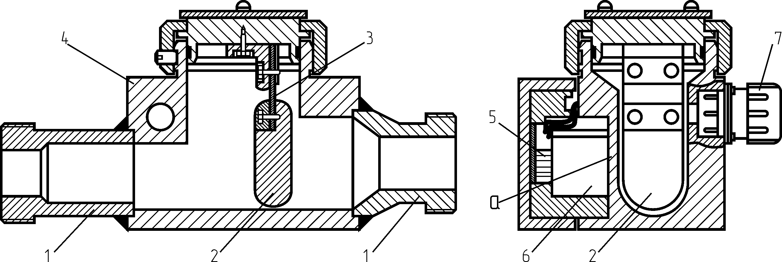
Рис.3.20. Схема датчика расходомера РПЛ-1:
- трубопровод; 2- лопасть; 3- упругая подвеска; 4- корпус;
5- магнитопровод; 6- катушки; 7- штепсельный разъем

Индуктивный датчик собран по дифференциально-трансформаторной схеме. Под действием потока жидкости лопасть отклоняется на соответствующий угол α, являющийся мерой расхода жидкости. Противодействующей силой является вес лопасти и упругие силы подвески. Лопасть выполняет роль сердечника индуктивного преобразователя; взаимодействует с преобразователем через неферромагнитную стенку а. С поворотом лопасти изменяется рабочая площадь индуктивного датчика, что, в свою очередь, ведет к изменению выходного сигнала U_{Д}.
Выпрямленный сигнал датчика подается на электроизмерительный прибор, проградуированный в л/мин расхода. В схему измерителя введен переключатель с рядом резисторов, которые включаются последовательно с измерительным прибором. Чем больше плотность жидкости, тем на больший угол отклоняется лопасть, больше разбаланс схемы, т.е. и показания прибора при неизменном расходе жидкости. Следовательно, с увеличением плотности жидкости в цепь вводится резистор с бо́льшим сопротивлением.
Техническая характеристика расходомера РПЛ-1 приведена в табл.3.8.
Расходомер разработан СКБ НПО “Геотехника”.

Расходомер-сигнализатор промывочной жидкости РС-ТПУ

Расходомер РС-ТПУ предназначен для измерения расхода воды и глинистого раствора и подачи сигналов (световой и звуковой) при снижении расхода до аварийного значения. К расходомеру может быть подключен самописец.
Расходомеры РС-ТПУ поплавковые постоянного перепада давления с разными диапазонами измерения: от 0-150 до 0-1000 л/мин. Схемы расходомеров принципиально не отличаются. Все типоразмеры расходомеров включают датчик, измерительный пульт, самописец и сирену (звонок).
Схема датчика (рис. 3.18 ) и принцип его работы описаны выше. Конструкция датчика представлена на рис. 3.21.
Электрическая часть датчика собрана по трансформаторной мостовой схеме.
Сигнал датчика U_{Д} пропорционален величине вхождения Н сердечника в катушку L, т.е. и расходу Q.
Зависимость сигнала датчика U_{Д} от величины вхождения сердечника H при равномерной намотке индуктивной катушки L нелинейная (катушка с равномерной намоткой более технологична в изготовлении). Зависимость высоты подъема поплавка H от расхода Q при неизменной конусности трубки также нелинейная. Для удобства в обращении показывающий прибор расходомера должен иметь равномерную шкалу. Добиться этого можно путем применения сложной конструкции катушки, соответствующей конструкции трубки, сердечника, схемным путем. Причем при изменении параметров жидкости или условий эксплуатации, линейная зависимость показаний прибора от расхода нарушится. Учитывая это, применяются расходомеры с одноконусной трубкой, если погрешность измерений находится в допустимых пределах. Характеристика расходомеров может быть улучшена при применении двухконусной трубки (при незначительном усложнении технологии изготовления). Расходомеры РС-ТПУ имеют двухконусную трубку с цилиндрической начальной частью, что позволяет максимально приблизить характеристику расходомера к линейной, т.е. добиться минимальной погрешности при равномерной градуировке шкалы прибора.
Переключатель П1 с рядом резисторов (рис.3.22) устанавливается в положение, соответствующее плотности жидкости (шкала переключателя имеет оцифровку: 1; 1,05; 1,1; 1,2; 1,3 г/см³). С увеличением плотности жидкости в цепь вводится резистор с большим сопротивлением.
Усиленный сигнал датчика подается на регистратор Рег и через делитель напряжения (переключатель П3) на электронное ЭР и электромеханическое Р реле. При снижении расхода до значения уставки и ниже срабатывают реле и включают световой и звуковой сигналы. При подаче сигналов выясняется причина и принимаются соответствующие меры.
Техническая характеристика расходомера РС-ТПУ приведена в табл. 3.8.

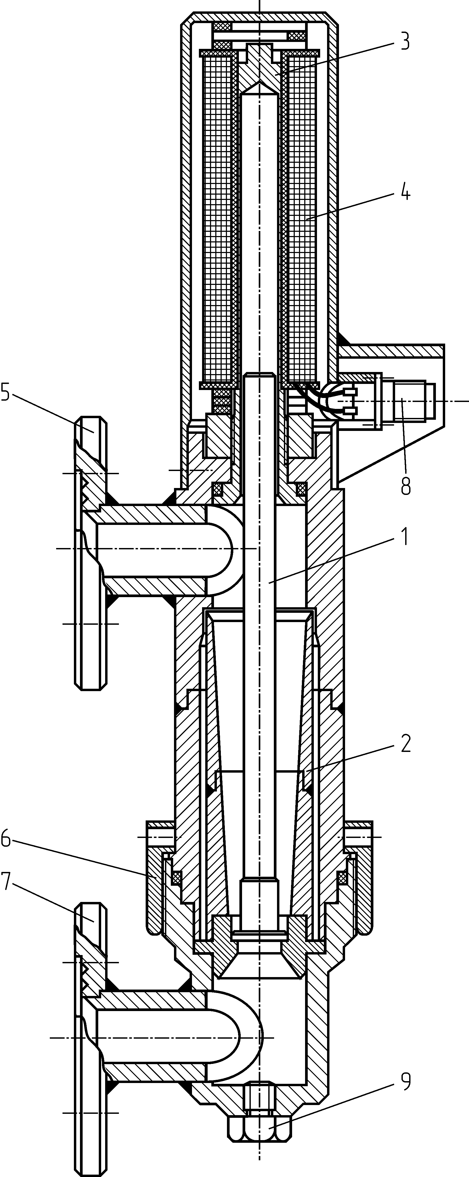
Рис.3.21. Датчик расходомера РС-ТПУ:
1- поплавок с ферромагнитным сердечником; 2- двухконусная трубка; 3- цилиндр из нефер-ромгнитной нержавеющей стали; 4- индуктивная катушка; 5- фла-нец для соединения с нагнета-тельным шлангом; 6- накидная гайка; 7- фланец для соединения с выкидной линией насоса; 8- штепсельный разъем; 9-сливная
пробка
На рис. 3.22 представлена блок-схема расходомера РС-ТПУ.

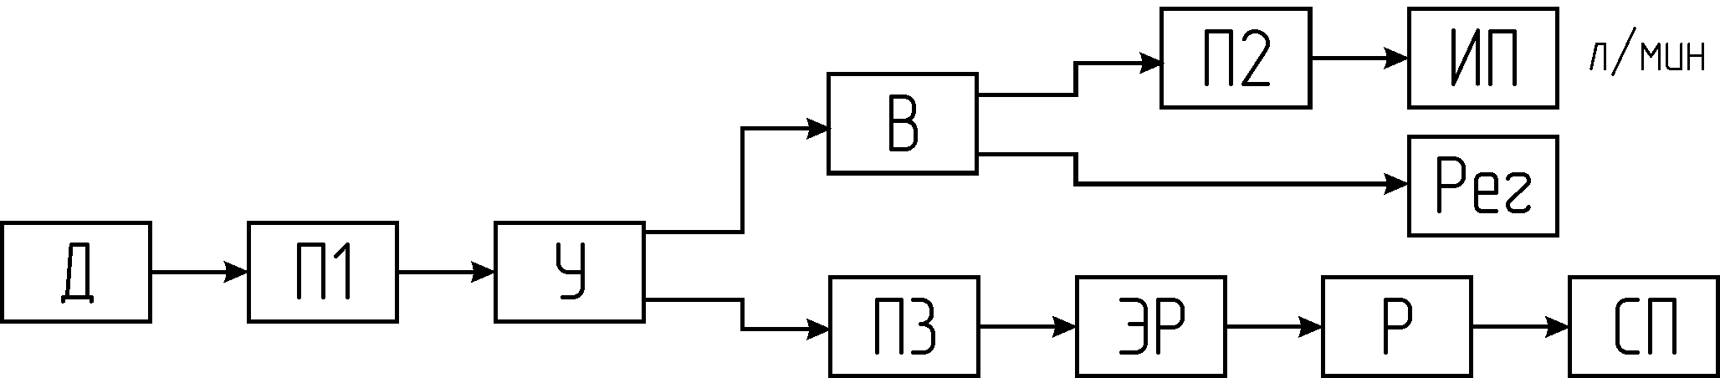

Рис.3.22. Блок- схема расходомера РС-ТПУ:
Д- датчик; П1- переключатель плотности жидкости; У- усилитель; В- выпрями-тель; П2- переключатель диапазонов; ИП- измерительный прибор; Рег- реги-стратор; П3- переключатель сигнальных расходов; ЭР- электронное реле;
Р- электромеханическое реле; СП- сигнальные приборы (звуковой и световой сигналы)

Таблица 3.8

Техническая характеристика расходомеров
Параметры | Расходомеры
 | ЭМР-2 | ЭМР-3 | РПЛ-1 | РС-ТПУ
Параметры промывочной жидкости:  диапазон измерения, л/мин  плотность, г/см³  давление, МПа  температура, ⁰ С  Параметры источника питания: напряжение, В  частота тока, Гц  Потребляемая мощность, ВА  Предел основной приведенной погрешности, %  Дополнительная погрешность, %  при изменении напряжения питания на  каждые 10%  при изменении температуры окружающей  среды на каждые 10⁰С от 20⁰С  при изменении плотности жидкости на каждые  0,1 г/см³  Масса, кг пульта  датчика | 0-150  0-300  0-10  0-+40  380±76  50±1  40  ±4  ±2  ±2  15  12 | 0-150  0-300  0-10  0-+40  380±76  50±1  50  ±4  ±2  ±2  8  8 | 0-150  0-300  0,9-1,3  0-6,3  0-+40  380±76  50±1  40  ±4  ±2  ±2  ±1  12  11 | 0-150  0-300  1-1,3  0-10  0-+40  220±44  50±1  40  ±4  8  12

3.3.4. Измерение частоты оборотов породоразрушающего инструмента

В бурении геологоразведочных скважин передача крутящего момента породоразрушающему инструменту осуществляется, главным образом, посредством бурового вала, получающего вращение с поверхности от бурового станка. При применении забойных машин (электробуров, турбобуров, винтовых двигателей) породоразрушающий инструмент жестко связан с выходным валом этих машин, и частота оборотов его равна частоте оборотов вала. В первом случае частота оборотов породоразрушающего инструмента может быть измерена с помощью поверхностной аппаратуры, датчики которой при жесткой кинематической цепи передачи крутящего момента от КПП до бурового вала могут быть встроены в любом месте этой цепи. Во втором случае требуется постановка глубинных датчиков и передача сигналов на поверхность.
Буровые станки, оснащенные трехфазными электродвигателями переменного тока и имеющие ступенчатые коробки перемены передач (КПП), имеют фиксированные значения частоты оборотов вращателя. В данном случае целесообразно вести речь не об отдельном измерении частоты, а об аппаратуре, регистрирующей комплекс технологических параметров, в том числе и частоту оборотов, для анализа с целью совершенствования режимов бурения.
Знание частоты оборотов вала забойных машин дает возможность оптимизировать процесс бурения, поэтому применение тахометров (измерителей частоты оборотов) в качестве отдельных приборов в этом случае весьма желательно.
Аналогично ставится вопрос и при применении регулируемого привода бурового станка и передаче крутящего момента породоразрушающему инструменту с помощью бурового вала.
Чувствительный элемент (первичный преобразователь) датчика угловой скорости связан с вращающимся бурильным валом, шестерней и др. Угловая скорость с помощью датчиков может быть преобразована в силу, давление, расход, перемещение, угол, ЭДС и другие параметры, удобные для местного контроля или для передачи на расстояние.
По принципу действия датчики угловой скорости могут быть разделены на три основные группы: механические, гидравлические и электрические. Самые распространенные в технике измерения угловой скорости электрические датчики. В буровой контрольно-измерительной аппаратуре применяются механические (центробежные) и, главным образом, электрические датчики.
Электрические тахометры весьма разнообразны как по типу используемого преобразователя, так и по методу измерения и типу измерительной цепи.
С точки зрения точности измерений угловой скорости электрические тахометры можно разбить на две группы: тахометры, работающие по принципу амплитудной модуляции (тахометры с индукционными преобразователями), выходной величиной которых является ЭДС, и тахометры, работающие по принципу частотной модуляции (индуктивные, контактные, фотоэлектрические), выходной величиной которых является частота тока или напряжения. Тахометры второй группы характеризуются большей точностью, так как частота выходного тока или напряжения практически не зависит от колебаний напряжения источника питания, температуры и других факторов.
С точки зрения используемых преобразователей и методов измерения электрические тахометры можно разбить на следующие группы: индукционные, электроимпульсные, фотоэлектрические, стробоскопические.
В буровой контрольно-измерительной аппаратуре находят применение главным образом индукционные тахометры- тахогенераторы.
На рис. 3.24 показаны некоторые схемы датчиков тахометров, применяемых в буровой аппаратуре (а, б) и регулируемом приводе, приведены примеры бесконтактных импульсных электрических датчиков, возможных к применению в буровых тахометрах (в, г).
г
в
ø ≈ ø
Ø

≈ U_{Д}

Ø
Ø

=

Ø

Ø

U_{Д}

Ø
Ø
U_{Д}

Ø
N

S
N

S
Ø U_{Д} Ø
а
б
Рис. 3.24. Схемы датчиков буровых тахометров:
а- датчик оборотов ДО аппаратуры ПКМ, ИРБ; б- тахогенератор постоянного тока; в- датчик с катушкой индуктивности и пластинкой постоянного магнита; г-датчик с герконом и пластинкой постоянного маг-
магнита

Тахометры широко применяются для измерения линейных скоростей (при предварительном преобразовании линейного перемещения в угловое), например, скорости спуска и подъема инструмента, механической скорости бурения.

3.3.5. Измерители частоты ударов при гидроударном бурении

Контроль частоты ударов гидроударных машин с энергией удара не менее 10 кН·м при бурении геологоразведочных скважин глубиной до 1000 м может быть осуществлен с помощью измерителя частоты ИЧ конструкции СКБ НПО “Геотехника”.
Измеритель ИЧ включает датчик пульсаций давления и пульт. Датчик устанавливается в напорной магистрали промывочной жидкости. Работа аппаратуры основана на использовании магнитоупругого эффекта, заключающегося в изменении магнитных свойств материала чувствительного элемента при воздействии давления (усилия) промывочной жидкости.
При использовании измерителя ИЧ для отработки технологии гидроударного бурения к нему можно подключить самописец Н39 с предварительным усилителем.
Краткая техническая характеристика ИЧ
Диапазон измерения частоты ударов, Гц 10-80
Основная погрешность, % не более 1±4
Рабочее давление датчика, МПа 10
Источник питания: (380±76)В, (50±1)Гц
Температура окружающей среды, ⁰С - 30 ÷ +50
Потребляемая мощность, ВА 40

3.3.6. Измерители и ограничители крутящего момента. Ваттметры

Крутящий момент является важным параметром процесса бурения. Контроль крутящего момента на шпинделе (роторе) бурового станка дает возможность контролировать загрузку бурового инструмента в наиболее опасном верхнем сечении; дает возможность судить о загрузке привода и бурового станка, судить о состоянии скважины (зашламование, вывалы), о резких искривлениях ствола, о смене пород, о степени износа породоразрушающего инструмента. Знание крутящего момента на шпинделе и применение ограничителей крутящего момента позволяет избежать ряд осложнений и аварий в процессе бурения.
Важно знание крутящего момента и на валу привода лебедки. Желательным является контроль и ограничение крутящего момента на вращателе труборазворота.

Классификация измерителей крутящего момента по месту съема сигнала и принципы построения измерителей

Съем сигнала, пропорционального крутящему моменту, может быть осуществлен со звеньев в цепи силовой передачи (валов, шестерен, муфт, цепных передач, бурового инструмента) или крутящий момент может быть определен, исходя из потребляемой приводом (в частности электродвигателем) мощности или мощности на его валу.
Передача крутящего момента сопровождается возникновением сил трения, напряжений кручения, скручиванием валов, изменением некоторых свойств материала валов; сопровождается возникновением тангенциальных и осевых сил, продольных сил растяжения в цепных передачах, сил сжатия. Таким образом, в качестве пропорциональных крутящему моменту имеем параметры: силу, напряжение, угол скручивания валов, изменение свойств материала и другие параметры в зависимости от звеньев цепи силовой передачи (гидравлические, электромагнитные муфты и др.).
Крутящий момент определяется произведением силы на плечо: М=F·r . Имея в кинематике передачи крутящего момента М элемент радиусом r (вал, шестерня), можно при постоянстве r , измеряя силу F , контролировать крутящий момент (рис.3.25). При этом сила F в общем случае может быть разложена на тангенциальную и осевую составляющие; в свою очередь тангенциальная составляющая при передаче крутящего момента цепными передачами с помощью оттяжных роликов может быть разложена на две составляющие. Все эти варианты используются в буровых измерителях крутящего момента.

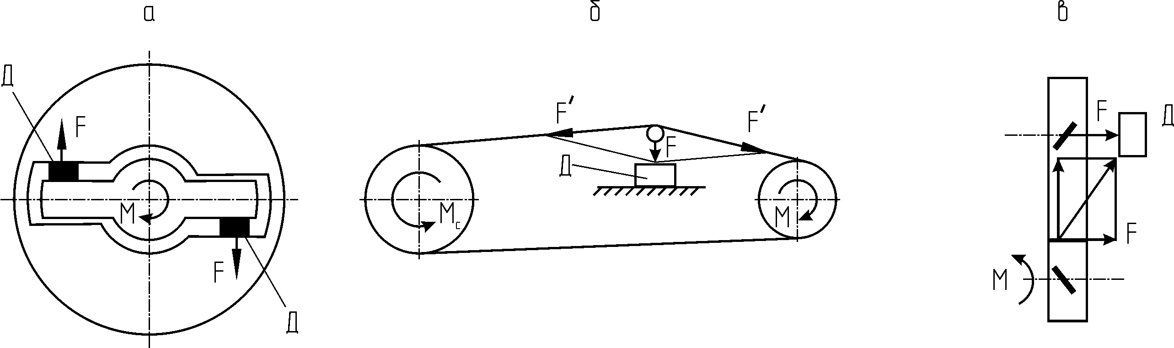
Рис.3.25. Схемы преобразования крутящего момента в силу:
а- датчик крутящего момента, встраиваемый в шлицевой вал; б- схема работы измерителя момента ротора (ИМР); в- схема работы датчика аппаратуры ГП с применением косозубой пары шестерен; Д- датчик силы

Эффект изменения свойств материала вала (магнитных характеристик) под действием приложенного крутящего момента используется в датчиках ДМ конструкции СКБ НПО “Геотехника” (рис. 3.26; см. также рис.2.28,в).
Чувствительным элементом датчика является вал 1, врезаемый в силовую кинематику бурового станка, изготавливаемый из специальной стали 38ХМЮА и являющийся частью магнитопровода. Под действием крутящего момента механические напряжения в вале деформируют магнитный поток Ф_{В}, при этом появляется составляющая магнитного потока Ф_{И}, наводящая в измерительных катушках W₂ ЭДС, пропорциональную передаваемому крутящему моменту.
Бесконтактный съем сигнала является главным достоинством датчиков типа ДМ. К недостаткам датчика относится зависимость коэффициента преобразования от частоты вращения вала, чувствительность к осевым
усилиям, зависимость начального выходного сигнала (фона) от углового положения вала относительно электромагнитного преобразователя, жесткие ограничения по биению вала и необходимость врезаться в кинематику силовой передачи чувствительным отрезком вала.

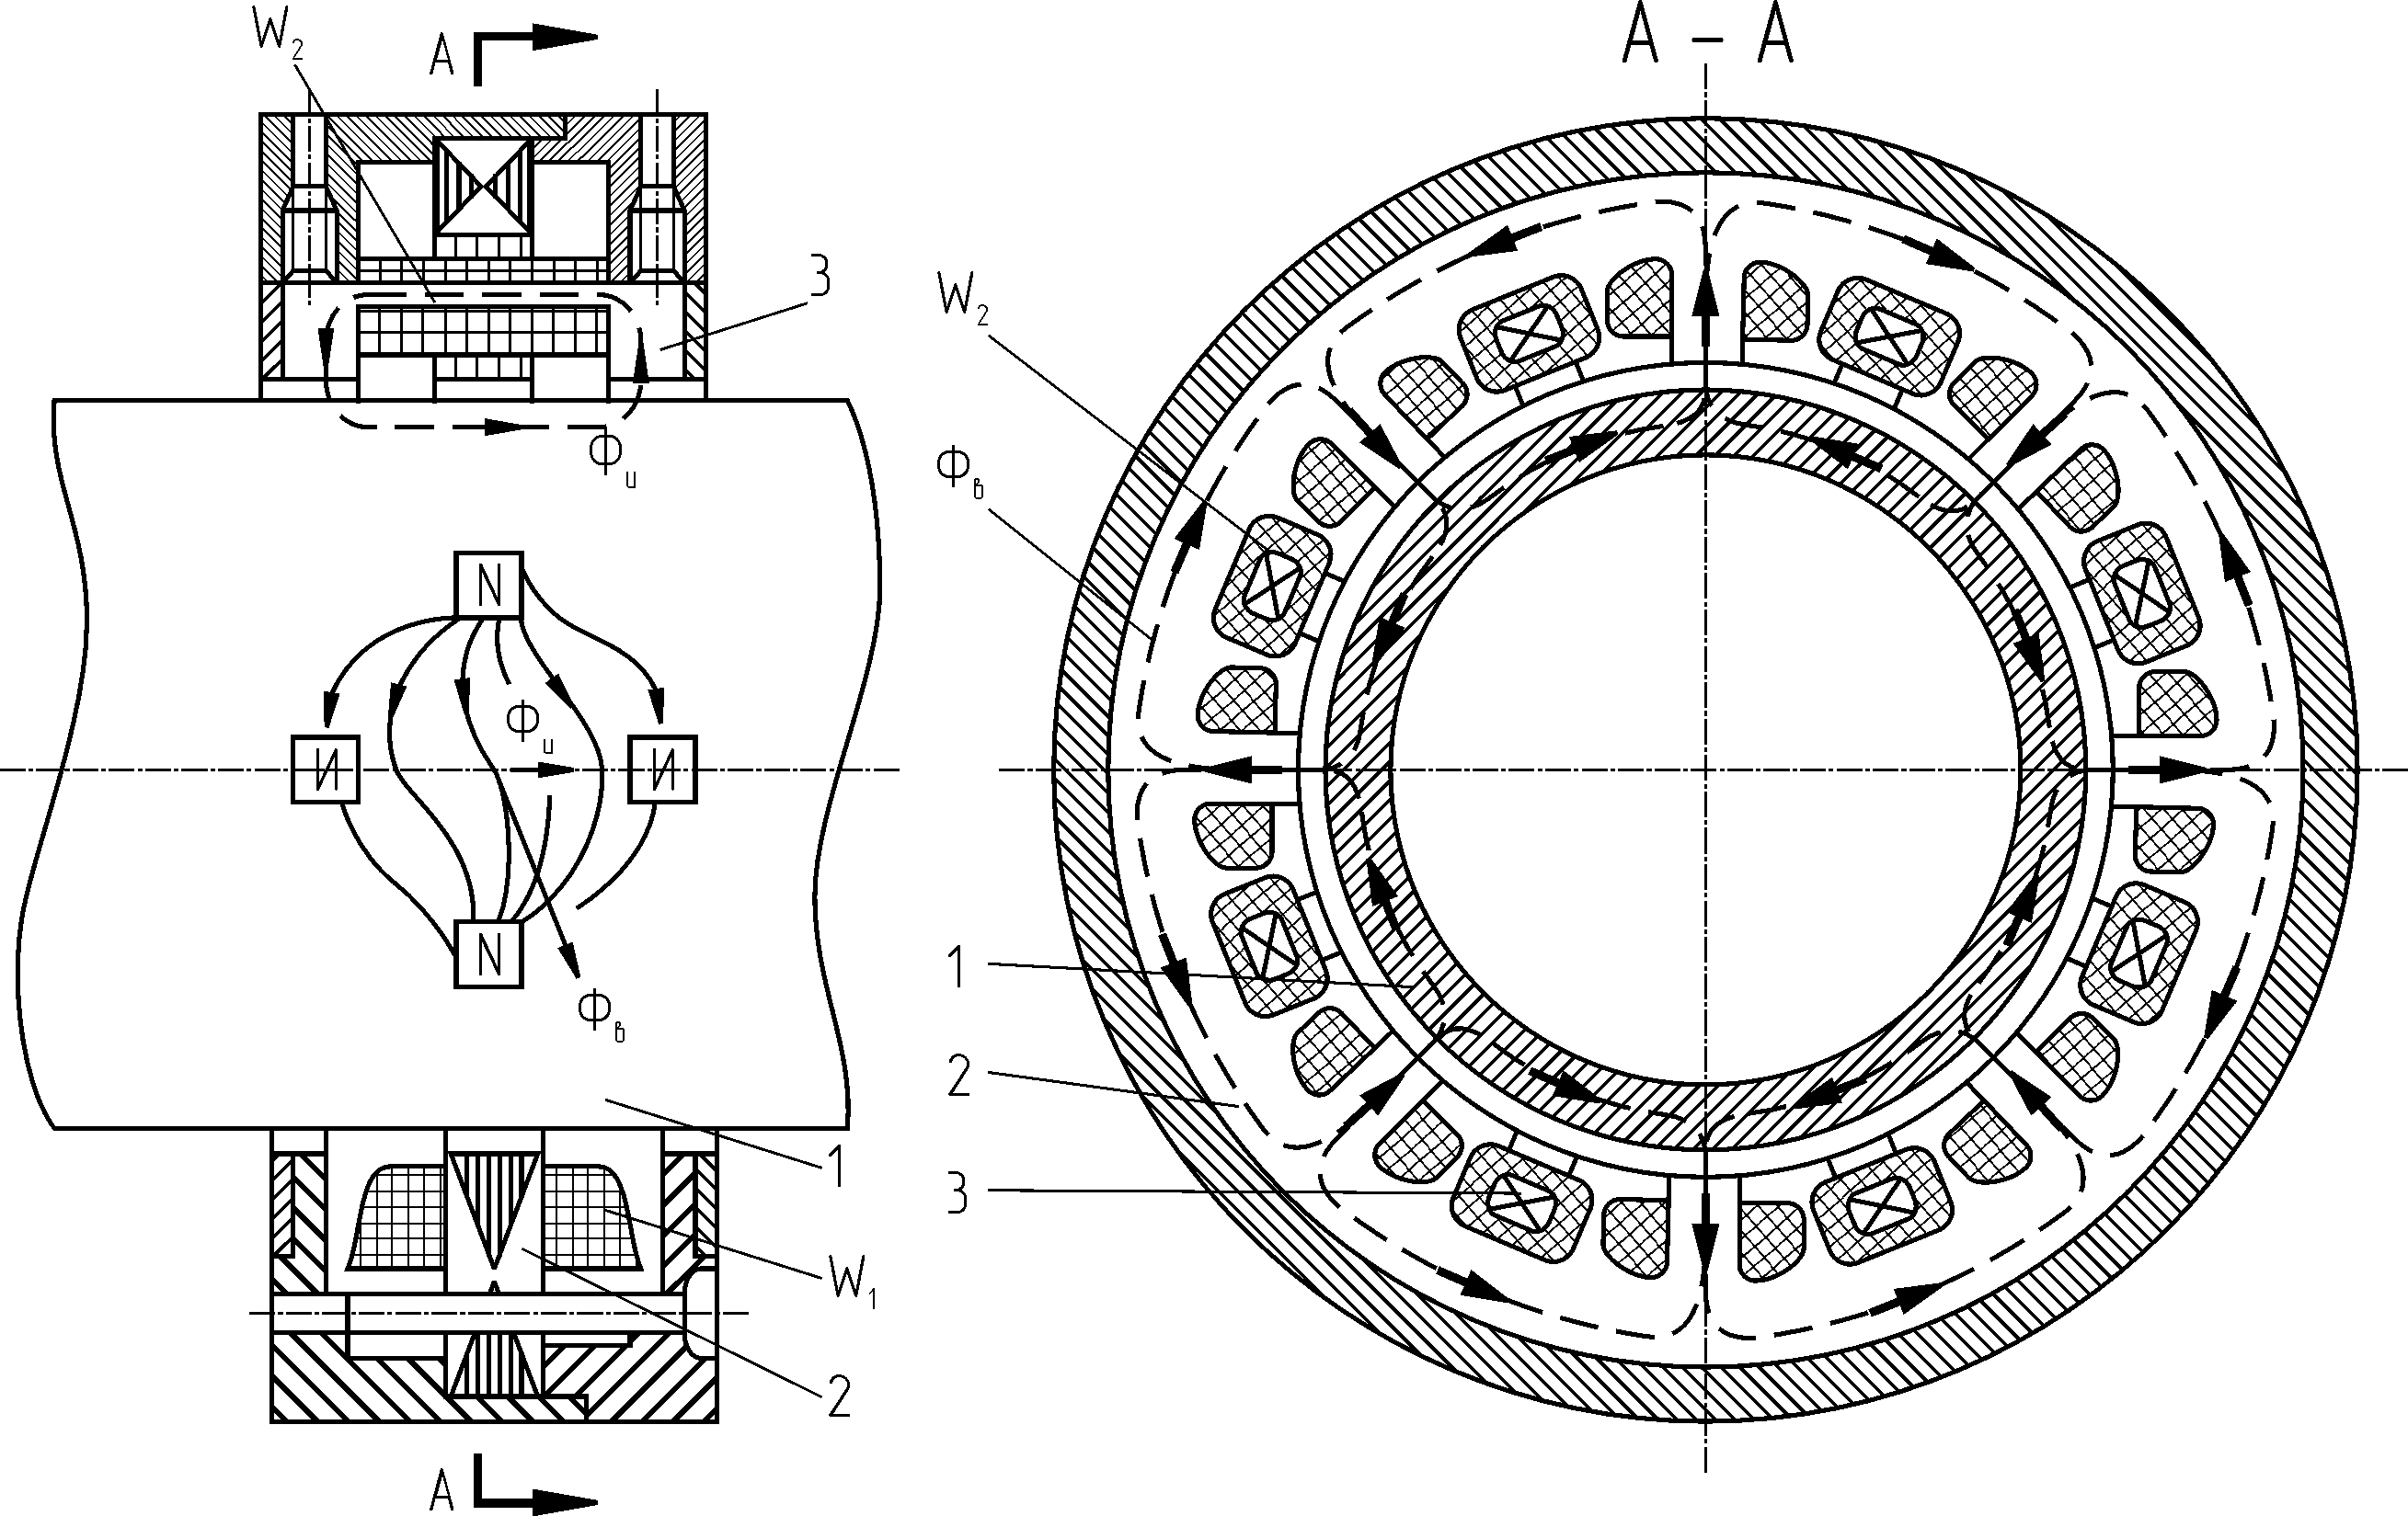
Рис.3.26. Схема датчика крутящего момента ДМ:
1- участок рабочего вала; 2- кольцевой многополюсный статор с последовательно соединенными катушками возбуждения W₁; 3- совокупность П-образных магнитопроводов с включенными последовательно измерительными катушками W₂

При использовании асинхронного привода и жесткой кинематической цепи крутящий момент может быть определен косвенным путем по величине потребляемой электродвигателем активной мощности в соответствии с формулой
$M=\frac{N_{\text{акт}}}{n}$ (3.23)
N_{акт} = 3⋅U⋅I⋅cosϕ, (3.24)
где M- крутящий момент, кН·м; N_{акт} - активная мощность, кВт; n-частота
оборотов в мин.
Для измерения крутящего момента на шпинделе, считая электродвигатель симметричной нагрузкой, требуются датчик напряжения и датчик тока, включенные в одну из фаз электродвигателя; необходимо учесть конкретные частоты вращения шпинделя и затраты мощности для приведения в действие силовой кинематики самого станка (затраты мощности на холостое вращение). Данный принцип измерения возможно использовать и для определения усилия на крюке при выполнении грузовых операций, введя другой масштабный коэффициент.
Описанный принцип измерения крутящего момента на шпинделе и усилия на крюке используется в аппаратуре ОМ40.
При использовании для привода буровых станков электродвигателей постоянного тока крутящий момент на их валу определяется по току возбуждения и току в якорной цепи электродвигателя (датчик момента ДМ аппаратуры КУРС-613).

Измеритель и автоматический ограничитель крутящего момента ОМ40

Аппаратура ОМ40 предназначена для оснащения станков ЗИФ-650М и ЗИФ-1200 с приводом от асинхронного электродвигателя и имеющих ступенчатую коробку перемены передач; в принципе аппаратура может быть использована и на других буровых станках с асинхронным электродвигателем.
Поставка ОМ40 для конкретного типа станка может осуществляться в одном из двух вариантов. В состав первого варианта входят следующие узлы: приборный пульт; трансформатор тока типа ТКЛ-0,5Т 75А/5А кл.0,5; кабель питания прибора; гидравлическая панель защиты с комплектом гидравлических рукавов и кабель; штатный ящик с комплектом ЗИП и установочных изделий. В состав второго варианта входят те же узлы, кроме панели гидравлической защиты.
Аппаратура ОМ40 обеспечивает при бурении измерение крутящего момента на шпинделе, световую предупредительную (мигающую) сигнализацию при перегрузке (первая ступень защиты) и автоматическое ограничение крутящего момента (вторая ступень защиты) путем приподъема снаряда - для первого варианта прибора и путем отключения электродвигателя станка- для второго варианта. При подъеме ОМ40 обеспечивает измерение усилия на крюке, световую сигнализацию при перегрузке талевой системы (первая ступень защиты), автоматическое ограничение усилия (вторая ступень защиты).
Формула (3.23) относительно крутящего момента на шпинделе M (кгс·м) и усилия на крюке G_{КР} (Тс) записывается в следующем виде:

M = К₁ · (N_{АКТ}/n), (3.25)
G_{КР}= К₂ · (N_{АКТ}/n), (3.26)

где N_{АКТ}- активная мощность в Вт; n- частота вращения по паспорту бурового
станка, установленная для бурения (частота вращения шпинделя)
или для подъема инструмента, об/мин;
К₁ и К₂ - коэффициенты пропорциональности: К₁=44,053; К₂=1,580-
для станков типа ЗИФ-1200 (кроме ЗИФ-1200МР); К₂=2,049- для
станка ЗИФ-1200МР, К₂=4,587- для станка ЗИФ-650М.

На рис.3.27,а показана блок-схема первого варианта прибора (с гидравлической панелью защиты), а на рис.3.27,б структурная схема ОМ40 второго варианта прибора (без гидравлической панели защиты).
Схему прибора, по выполняемым функциям, можно разделить на отдельные блоки: измерительный блок; блок сигнализации перегрузки; блок автоматического ограничения; блок питания; блок гидравлической защиты, исполнительный механизм прибора для случая воздействия прибора на подъем шпинделя бурового станка.
Измерительный блок предназначен для преобразования измеряемых величин фазного напряжения и фазного тока электродвигателя в напряжение постоянного тока, пропорциональное величине крутящего момента на шпинделе бурового станка.
В измерительный блок входят:
1) внешний измерительный трансформатор тока ТТ, служащий для преобразования значения тока, протекающего в одной из фаз статора асинхронного электродвигателя;
2) квадратичный фазочувствительный детектор КФД, служащий для получения сигнала постоянного тока, пропорционального активной мощности, потребляемой электродвигателем станка из сети;
3) устройство компенсации потерь мощности холостого хода РНхх электродвигателя и потерь в редукторе бурового станка и переключатель частоты оборотов шпинделя П1, служащие для получения сигнала, пропорционального крутящему моменту на шпинделе бурового станка;
4) измерительный показывающий прибор ИП.
Трансформатор напряжения ТН включен на то же фазное напряжение (фаза - нуль звезды статора электродвигателя станка) переменного тока, что и измерительный трансформатор тока ТТ.
Выходной сигнал детектора Uд, пропорциональный значению активной мощности, подается на базу транзистора согласующего каскада СК, который служит для согласования выходного сопротивления детектора с сопротивлением измерительного прибора.
Так как при одном и том же значении момента увеличение частоты вращения шпинделя бурового станка ведет к увеличению потребляемой электродвигателем активной мощности, то возрастает и напряжение на входе СК. Чтобы сохранить неизменным диапазон измерения, при изменении частоты вращения шпинделя, переключатель П1 переводится в соответствующее положение (на пульте переключатель П1 имеет шкалу частот вращения шпинделя; для ЗИФ-650М, например, это 87, 118, 188, 254, 340, 460, 576, 800 об/мин), и сигнал делится таким образом, что при одном и том же значении крутящего момента на любой частоте вращения на измерительный прибор подается одно и то же напряжение.
Входной сигнал, соответствующий моменту холостого вращения шпинделя бурового станка, компенсируется напряжением Uхх.
Для оценки нагрузки на крюке талевой системы, в процессе подъема бурового инструмента, переключатель П2 переводится из положения "250 кг.м" в положение "25(12,5Тс)" (в других исполнениях прибора “кг.см ”- “Т.с”) Верхний предел измерения прибора ИП становится при этом равным 25Тс- при четырехструнной талевой оснастке или 12,5Тс- при двухструнной оснастке.

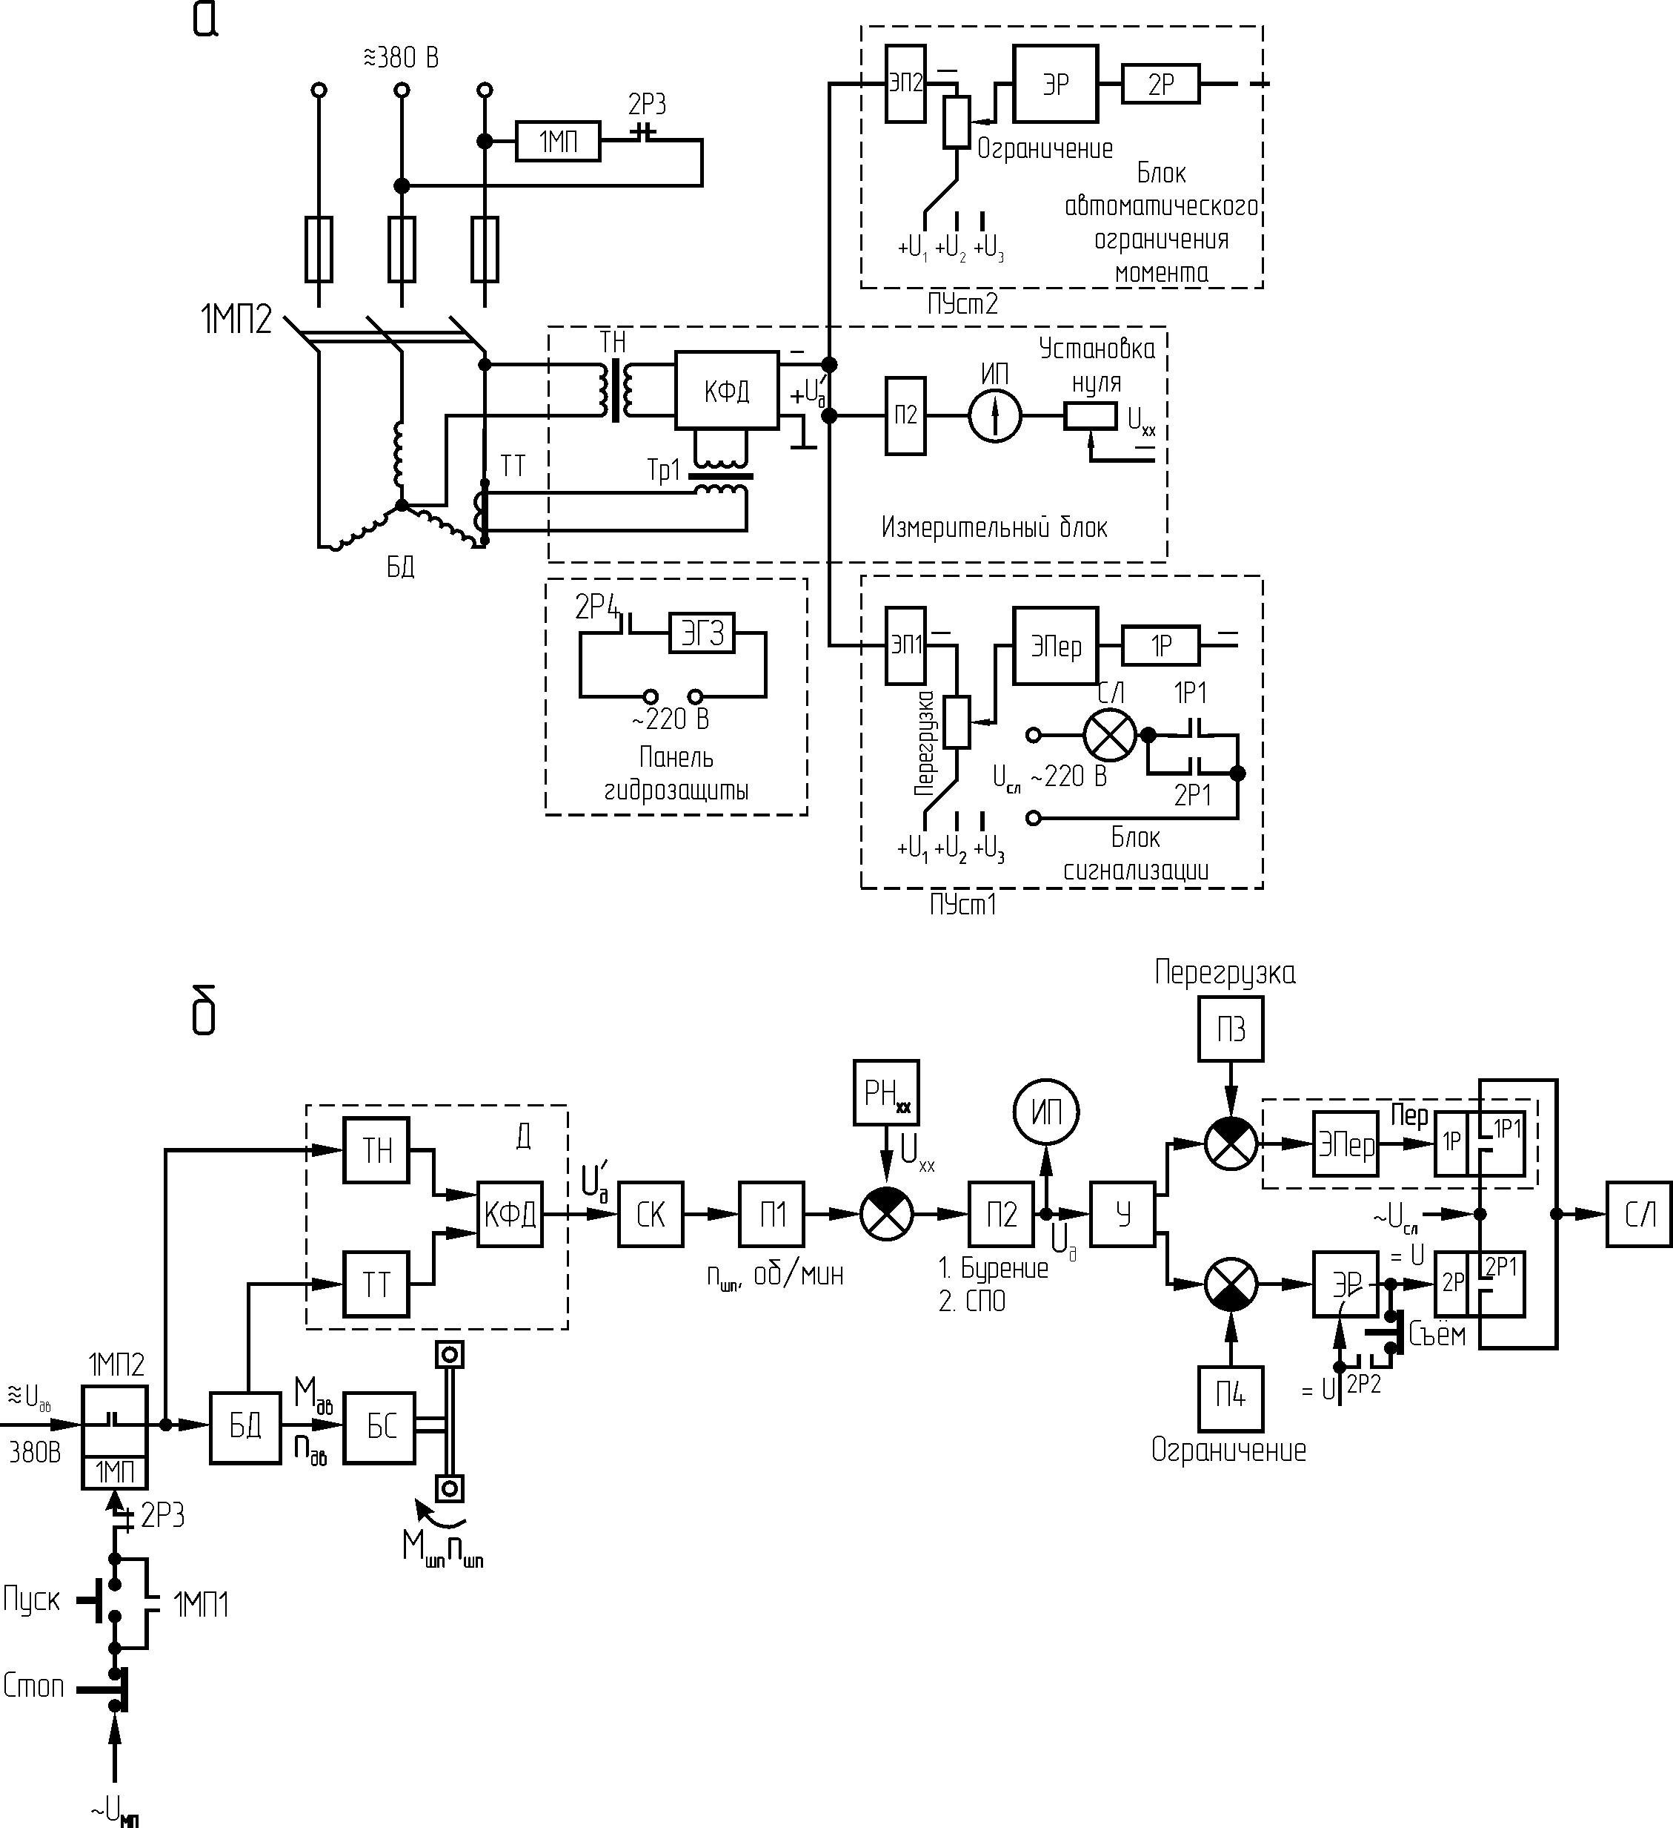

Рис. 3.27. Автоматический ограничитель крутящего момента ОМ40:
а- блок-схема ОМ40 (первый вариант); б- структурная схема ОМ40 (второй вариант) с элементами управления двигателем бурового станка; ТН- трансформатор напряжения; ТТ- трансформатор тока; КФД- квадратичный фазовый детектор; Д- датчик; СК-согласующий каскад; ДН₁, ДН₂- делители напряжения; РН_{ХХ}- регулятор напряжения холостого хода; ИП- измерительный прибор; У-усилитель; П3, П4- переключатели уставок; 1Р, 2Р- электромагнитные реле; ЭР- электронное реле; СЛ- сигнальная лампа; Пер- переключатель мигающего света лампы СЛ; ЭПер- электронная часть переключателя; Uхх- регулируемое напряжение компенсации сигнала датчика при холостом вращении шпинделя (установка нуля); Uд- выходное напряжение датчика, пропорциональное крутящему моменту на шпинделе при бурении Мшп или усилию на крюке при СПО; МП- магнитный пускатель; БД- буровой двигатель; БС- буровой станок; Uдв- напряжение питания электродвигателя бурового станка; Uмп- напряжение питания обмотки пускателя; Мдв, n_{дв}- крутящий момент и частота оборотов вала БД; Мшп, n_{шп}- крутящий момент и частота оборотов шпинделя БС

Блок сигнализации перегрузки осуществляет сравнение сигнала, поступающего от измерительного блока с сигналом уставки (задаваемым переключателем П3 - "перегрузка"). При превышении сигналом величины, заданной уставкой, включается световая мигающая сигнализация (работа реле 1Р на срабатывание и отпускание: контакт 1Р1 включает и выключает питание сигнальной лампы СЛ). Это происходит как при перегрузке по моменту во время процесса бурения, так и при перегрузке во время подъема бурового снаряда.
При уменьшении момента ниже значения уставки схема возвращается в исходное положение.
Схема сигнализации перегрузки работает и при подъеме бурового снаряда. При переводе переключателя П3 в положение "25(12,5)Тс” значения уставок сигнализации изменяются в соответствии с изменением предела измерения показывающего прибора ИП.
Блок автоматического ограничения момента осуществляет сравнение сигнала, поступающего от измерительного блока. Величина уставки "ограничение" определяется включением переключателя П4 (делителя напряжения) в соответстующее положение, например, 1.5кН.м (150кг.м).
При превышении сигнала уставки срабатывает реле 2Р.
Контакт 2Р3 разрывает цепь питания катушки магнитного пускателя ПМ электродвигателя бурового станка, и электродвигатель отключается.
Контакт 2Р4 включает соленоид панели гидравлической защиты (второй вариант прибора), и золотник панели переключает гидросистему бурового станка на подъем шпинделя вместе с буровым инструментом.
Контактом 2Р1 включается на постоянное свечение лампа СЛ.
Реле 2Р собственным контактом 2Р2 удерживается в сработавшем состоянии.
Возврат схемы автоматического ограничения момента в исходное положение осуществляется при нажатии на кнопку Кн - "съем" (размыкание цепи питания реле 2Р; кнопка Кн включена последовательно с контактом 2Р2). Возврат схемы в исходное положение возможен только после снижения крутящего момента до нормального уровня (ниже значения уставки).
При переводе переключателя П2 "момент - вес" в положение "25(12,5)Тс" срабатывание схемы ограничения происходит при достижении стрелкой ИП деления 200, что соответствует нагрузке порядка 5 Тс на струну оснастки талевой системы и не зависит от положения переключателя П4.
Автоматическое ограничение по нагрузке на талевую систему введено для предотвращения аварийной нагрузки на буровую вышку и предотвращения обрыва каната.
При положении переключателя П2 "250 кг.м" (2.5 кг.м) и переводе переключателя П4 - "ограничение" в положение "откл." работа схемы ограничения крутящего момента блокируется.

Панель гидравлической защиты состоит из:
- золотника с электромагнитным приводом переменного тока;
- основания с системой каналов и выходными отверстиями (для подсоединения гидравлических рукавов);
- предохранительного клапана, настроенного на давление 4,5 МПа.
После срабатывания реле 2Р (контакт 2Р4) схемы ограничения момента сердечник соленоида подтягивается и перемещает командный золотник панели. Масло от маслонасоса поступает в нижнюю полость цилиндров, и шпиндель поднимается в верхнее положение. После возврата схемы ограничения момента кнопкой "съем" соленоид обесточивается, и золотники возвращаются в исходное положение.
Прибор оформлен в виде двух узлов: пульта прибора (рис.3.28) и гидравлической панели защиты (для первого варианта прибора).

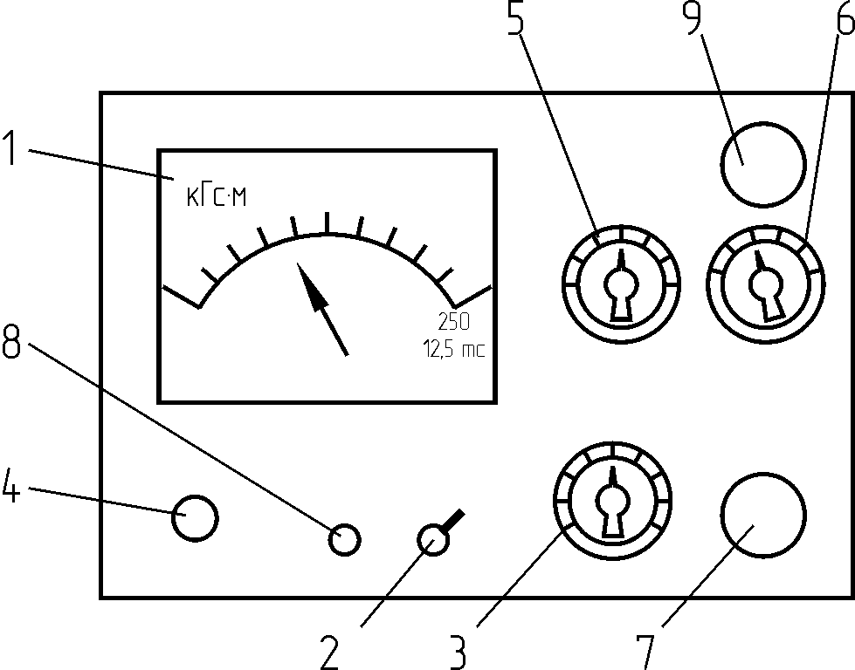

Рис.3.28. Лицевая панель ОМ40

На лицевой панели прибора расположены показывающий прибор 1; переключатель 2 момент-нагрузка-"250кг.м-25(12,5)Т"; переключатель 3- скорость вращения шпинделя станка- "об/мин"; ручка 4 "установка нуля"; переключатель 5 уставок сигнализации- "перегрузка"; переключатель 6 уставок автоматического ограничения- "ограничение"; кнопка возврата 7 автоматики в исходное положение -"съем"; лампа-индикатор включения прибора 8; световое табло 9 о работе автоматики. На правой боковой стенке корпуса прибора расположены два предохранителя и выключатель прибора. На нижней стенке прибора расположены два разъема для подключения кабеля питания прибора и кабеля панели защиты, а также шпилька для защитного заземления корпуса прибора.
Прибор крепится на стене буровой. Панель защиты крепится на станине бурового станка и с помощью гидравлических рукавов подсоединяется к гидросистеме бурового станка.

Подготовка аппаратуры ОМ40 к работе

Подготовка прибора к работе проводится в определенной последовательности. Ручки и переключатели прибора устанавливаются в следующие положения:
выключатель прибора - в положение выключено;
переключатель "перегрузка" - в положение "откл.";
переключатель "ограничение" - в положение "откл.";
переключатель "об/мин" - в положение первой (минимальной) скорости вращения шпинделя;
переключатель "250 кг.м" - "25(12,5)Тс" - в положение "250 кг.м";
ручка "установка нуля"- поворачивается по часовой стрелке до упора.
Подается напряжение на магнитную станцию. Включается маслонасос станка. Проверяется работа системы гидроуправления станком, при установленной панели защиты, для всех рабочих режимов (подъем шпинделя, открытие гидропатрона и т.д.). После данной проверки шпиндель станка опускается в нижнее положение. Шпиндель станка должен быть отсоединен от буровой колонны.
Включается прибор. Стрелка отклоняется на несколько делений вправо.
При вращении ручки "установка нуля" против часовой стрелки стрелка показывающего прибора отклоняется в ту же сторону (к нулю). Ручка "установка нуля" возвращается в исходное положение.
Запускается электродвигатель станка на холостом ходу. Стрелка показывающего прибора должна отклоняться вправо. Если стрелка прибора отклоняется в обратную сторону, то следует отключить пускатель электродвигателя станка, обесточить магнитную станцию и поменять местами провода на выводах И1 и И2 вторичной обмотки трансформатора тока ТТ.
Вновь запускается электродвигатель станка. Проверяется работа сигнализации "перегрузка". Переключением ручки "перегрузка" задается уставка срабатывания сигнализации, равная 25 кг.м.
Если при холостом вращении момент достаточен для проверки сигнализации, то вращая ручку "установка нуля", проверяют срабатывание и возврат схемы сигнализации.
При показании прибора, равном или большем 25 кг.м, сигнализация перегрузки начинает работать, мигает лампа СЛ сигнализации перегрузки. При моменте, меньшем 25 кг.м, работа сигнализации прекращается. Если величина момента недостаточна для срабатывания схемы сигнализации на заданной уставке, то искусственно создают условия для срабатывания схемы сигнализации. Включают лебедку на подъем и, притормаживая ее ручным тормозом, создают необходимую нагрузку на электродвигатель. В этом случае переключатель скоростей на станке можно поставить на вторую и т.д. скорость, а переключатель П1 "об/мин" на приборе (3 на рис.3.28) следует оставить на первой скорости КПП.
Переключатель П3 "перегрузка" (5) переводится в положение "откл.". Проверяется работа схемы ограничения. Переключатель П4 "ограничение" (6) переводится на уставку 75 кг.м. Создается момент соответствующей величины.
При совпадении показаний прибора с уставкой срабатывает схема ограничения, загорается на постоянное свечение сигнальная лампа СЛ, и отключается электродвигатель бурового станка (или срабатывает золотник панели гидравлической защиты, и шпиндель бурового станка идет вверх).
Возврат схемы в исходное положение после срабатывания автоматического ограничения осуществляется при нажатии на кнопку "съем" (7) после уменьшения показаний прибора до нуля. Сигнальная лампа гаснет. Можно вновь включить двигатель бурового станка.
Уставка сигнализации перегрузки должна быть больше нормального значения крутящего момента. Уставка ограничения момента принимается большей уставки сигнализации перегрузки; для бурильных труб диаметром 50 мм рекомендуется уставка по ограничению крутящего момента не более 150 кг.м.
Переключатель П1 "об/мин" (3) ставится в положение, соответствующее той скорости КПП, на которой будет вестись бурение.
Переключатель "250кг.м-25(12,5)Тс" ставится в положение "250 кг.м" (2).
Освобождаются патроны шпинделя и станок включается на холостое вращение.
Ручкой "установка нуля" (4) стрелка показывающего прибора выводится в нулевое положение.

Порядок работы с аппаратурой ОМ40

Прибор предназначен для непрерывной работы, отключение прибора рекомендуется производить только в случае его отказа в работе. Контроль работы бурового инструмента в процессе бурения осуществляется по величине крутящего момента на шпинделе бурового станка.
При подъеме бурового снаряда переключатель 2 "250 кг.м - 25(12,5)Тс" должен быть переведен в положение "25(12,5)Тс". При талевой оснастке ТС 2х3 верхний предел измерения равен 25Тс; при ТС 1х2 - 12,5Тс; при ТС 0х1- 6,25Тс.
Значения уставок перегрузки и автоматического ограничения крутящего момента устанавливаются в соответствии с конкретными условиями; значение автоматического ограничения нагрузки на крюке- величина постоянная и зависит только от оснастки талевой системы.
При возрастании значения контролирующего параметра до величины, заданной уставкой "перегрузка" (в соответствующих единицах), прибор осуществляет световую мигающую сигнализацию.
При подъеме бурового инструмента, независимо от величины уставки "ограничение", автоматическое отключение электродвигателя станка осуществляется при нагрузке на крюке 20Тс- при ТС 2х3 или 10Тс- при ТС 1х2, то есть при нагрузке порядка 5Тс в ходовой ветви талевой системы.
В процессе бурения скважины на величину крутящего момента оказывает влияние частота оборотов бурового снаряда, глубина скважины, диаметр бурильных труб, тип и диаметр породоразрушающего инструмента, физико-механические свойства разбуриваемых пород, осевая нагрузка на породоразрушающий инструмент, расход очистного агента, техническое состояние скважины (количество шлама на забое, устойчивость стенок, искривление).
При установившемся процессе бурения и неизменных геолого-технических условиях крутящий момент изменяется незначительно, в пределах (5-7) кг.м. Резкое изменение величины крутящего момента при неизменных параметрах технологического режима бурения свидетельствует об изменении условий проходки скважины.
Резкое увеличение крутящего момента может указывать на обвал стенок скважины или прижег алмазного породоразрушающего инструмента.
Постепенное увеличение крутящего момента при одновременном уменьшении скорости проходки может указывать на зашламование забоя скважины или на затупление инструмента.
Кратковременное увеличение крутящего момента при одновременном снижении механической скорости бурения может указывать на самозаклинивание керна.
Резкое уменьшение крутящего момента может указывать на обрыв бурового снаряда.
Плавное уменьшение крутящего момента с увеличением скорости бурения может указывать на уменьшение твердости разбуриваемой породы.
Снижение механической скорости бурения и уменьшение крутящего момента может свидетельствовать о зависании бурового снаряда на керне.
С помощью прибора можно контролировать надежность заклинивания и срыва керна. При срыве керна наблюдается резкое увеличение крутящего момента броском до 100-150 кг.м и, вслед за этим, резкое уменьшение момента.
При бурении на уголь прибор может быть использован для контроля встречи угольного пласта; в этом случае величина крутящего момента, как правило, уменьшается, так как уголь имеет меньшую твердость по сравнению с породами кровли.
При подъеме бурового инструмента прибор показывает нагрузку на крюке.
При наличии в скважине желобов контроль нагрузки на крюке талевой системы может оказаться особенно эффективным.
Следует иметь ввиду, что при срабатывании ограничения нагрузки на талевую систему, происходит отключение электродвигателя бурового станка и, следовательно, лебедки. При этом буровой мастер должен принять меры, препятствующие падению бурового снаряда в скважину путем механического затормаживания барабана лебедки.

Техническая характеристика ОМ40
Диапазон измерения крутящего момента на шпинделе, кН ⋅ м 0-2,5
Диапазон измерения усилия на крюке (кН)
талевой системы при оснастке 2х3 0-250
1х2 0-125
0х1 0-62,5
Уставки сигнализации “перегрузка”, кН. м:
при бурении 0,25; 0,50; 0,75; 1,00; 1,25; 1,50
при подъеме снаряда 2,5; 5,0; 7,5; 10,0; 12,5; 15,0
Уставки автоматики "ограничение", кН.м 0,75; 1,00; 1,50; 2,00; 2,50
Пределы основной погрешности от верхних пределов
измерения по всем параметрам и уставкам, % ± 4
Дополнительная погрешность, %:
при изменении напряжения питания на каждые 10% ± 2
при изменении температуры окружающей среды
от значения 20⁰С на каждые 10⁰С ± 2
Источник питания (380 ±76)В, (50± 1) Гц
Масса пульта, кг 15

Самопишущий ваттметр Н-348

Самопишущий ваттметр широко применяется для измерения и непрерывной записи активной или реактивной мощности в сетях трехфазного переменного тока частотой 50 Гц без нулевого провода с неравномерной нагрузкой фаз.
Активная мощность N_{акт} , потребляемая трехфазным электродвигателем от сети, определяется по формуле (3.24).
Вращающий момент М на валу электродвигателя, следовательно, и на шпинделе бурового станка может быть определен как
М = 6,3 (N_{п} / n), (3.27)
где N_{п} – полезная мощность на валу электродвигателя, кВт;
n – частота вращения вала двигателя, об/мин.
Подключенный ваттметр по схеме рис.3.29 измеряет мощность одной из фаз (считается, что нагрузка симметричная).
Использование ваттметра (Д-341, Д-341/1, Д-343) для регистрации процессов бурения предложили рационализаторы Норильской геологоразведочной экспедиции.
Шкала ваттметра градуируется в единицах крутящего момента. Показания записываются на диаграммной бумаге, скорость движения ленты 20, 60, 180, 600, 1800 и 5400 мм/ч. По измеряемой мощности на валу электродвигателя определяется мощность и крутящий момент на шпинделе, по показаниям

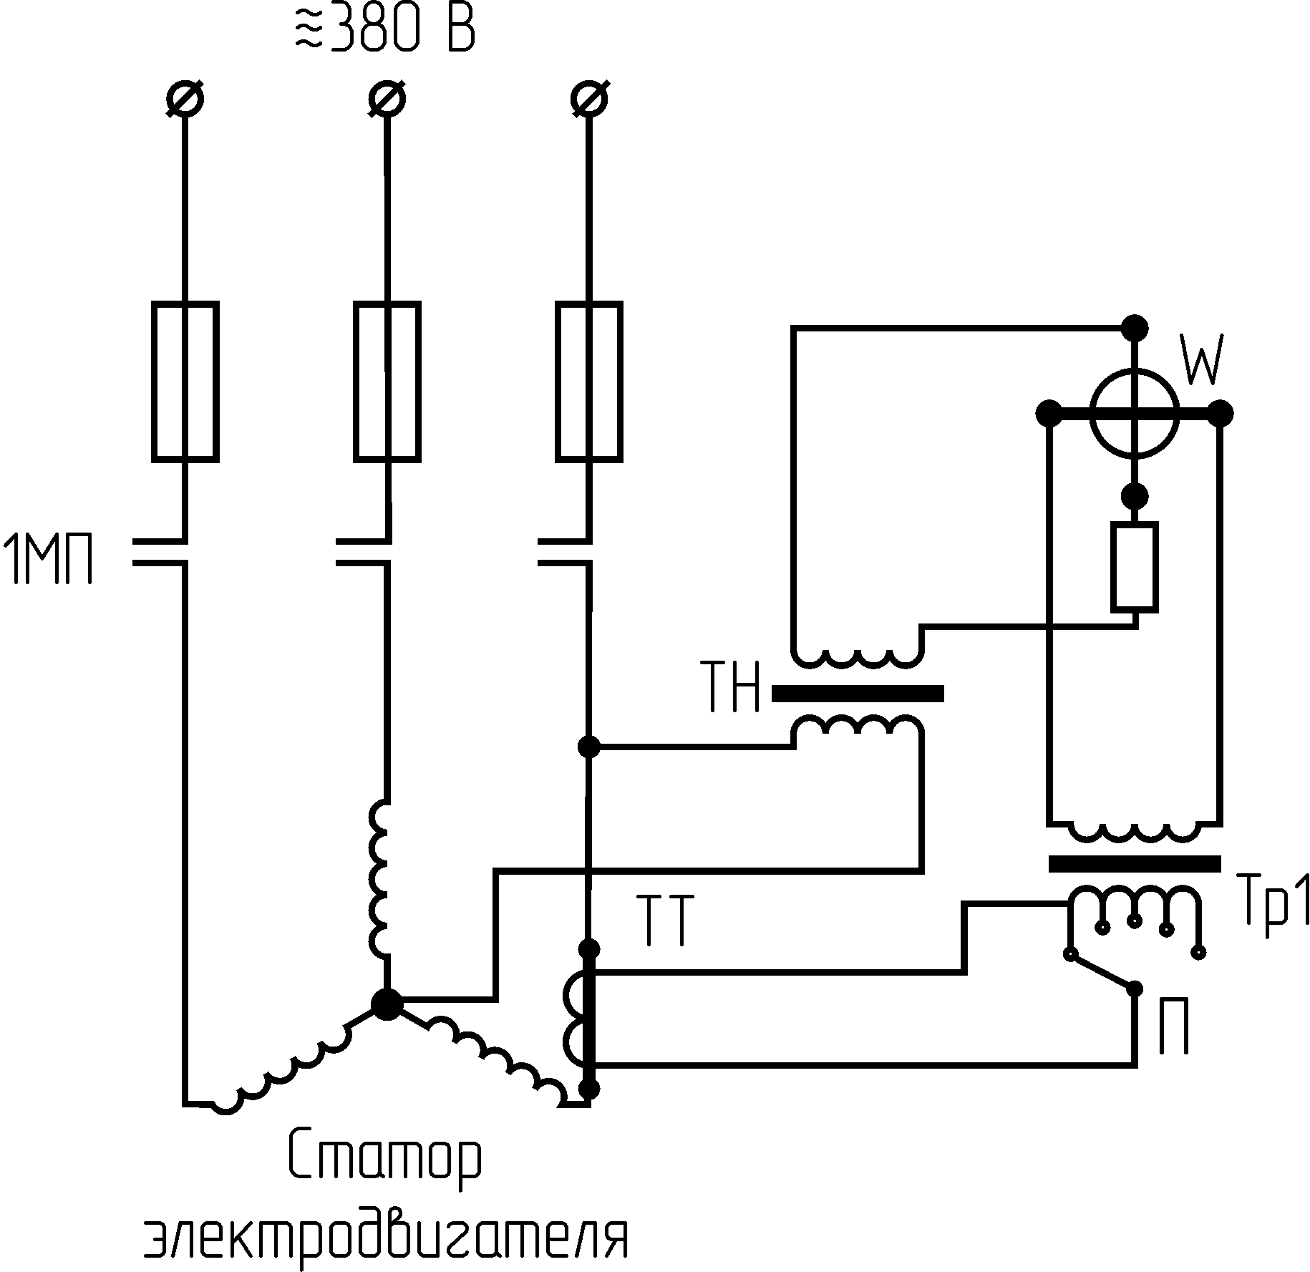
Рис.3.29. Схема подключения ваттметра Н-348:
W-ваттметр;ТТ- тансформа-тор тока; ТН- трансформатор напряжения; П- переключа-тель; Тр1- вспомогательный трансформатор напряжения; 1МП-контакты пускателя
и записям ваттметра можно получить информацию о состоянии породоразрушающего инструмента, работе бурильной колонны, о затратах времени на выполнение операций.

3.4. АППАРАТУРА КОНТРОЛЯ ЭФФЕКТИВНОСТИ БУРЕНИЯ СКВАЖИН

Для оценки эффективности процесса бурения наиболее важной является аппаратура для измерения и регистрации углубки (буровые регистраторы), измерители механической и рейсовой скорости бурения, регистраторы затрат мощности. Из названной группы наиболее важными для оперативной оценки процесса бурения являются измерители механической скорости бурения.
Буровые регистраторы в силу большей простоты реализации схемных решений предшествовали появлению измерителей механической скорости бурения и предназначались, главным образом, для определения механической скорости по диаграммам записи.
Применение измерителей механической скорости дает возможность оперативно влиять на процесс бурения, изменяя режимные параметры, добиваясь более высоких показателей. Расшифровка записей механической скорости, наряду с другими сведениями, дает возможность разрабатывать оптимальные режимы бурения в конкретных условиях.
Обобщающим показателем эффективности ведения основных процессов (бурение и СПО), критерием оптимизации является рейсовая скорость бурения. Но до настоящего времени нет приемлемых измерителей и регистраторов рейсовой скорости бурения. Во многом это объясняется большой трудностью создания простой и надежной аппаратуры для контроля прерывистых и разнородных по характеру процессов (углубка, перекрепление патрона, расходка, подъем свечи, отвинчивание и т.д.).
В практике бурения скважин стали широко применяться самопишущие ваттметры (см. выше). Кроме непосредственной информации по затратам мощности (и энергии), по диаграмме можно составить баланс рабочего времени, при известной углубке в какой-то период или за рейс можно определить усредненную механическую и рейсовую скорости бурения, т.к. диаграмма является в своем роде условной записью затрат времени по операциям. Диаграмма позволяет расшифровать причины некоторых аварий, при расшифровке диаграмм могут быть получены и другие сведения, но для этого нужны дополнительные хронометражные записи по глубине скважины, типу и диаметру породоразрушающего инструмента, породам и т.д.

3.4.1. Измерители механической скорости бурения

Скорость подачи верха бурового инструмента и скорость подачи его низа, т.е. и механическая скорость бурения, в общем случае не одно и то же. Динамику процесса и характеристику инструмента, находящегося в скважине, учитывает формула А.И.Дряхлова:
$\text{Vм}=V_{В}−\frac{L_{\text{скв}}}{\text{ES}}⋅\frac{{\text{dG}}_{\text{ОС}}}{\text{dt}}$ (3.28)
где Vм- механическая скорость бурения;
V_{В}- скорость подачи верха бурового инструмента;
Lскв- глубина скважины (длина бурового инструмента);
ES- жесткость поперечного сечения бурового инструмента;
G_{ОС}- осевая нагрузка.
В большинстве практических случаев вполне приемлемым является знание механической скорости в установившемся режиме (dG_{ОС} / dt=0)- для глубоких скважин; для скважин малой глубины и при жестком снаряде значение Vм близко к Vв, что приемлемо для практических целей определения механической скорости бурения по скорости подачи верха бурового инструмента.

Точки съема сигнала для измерителей механической скорости бурения

При разработке измерителей механической скорости бурения, как и другой БКИА, трудным и ответственным является вопрос выбора точки съема сигнала (ТСС) и выбора первичного преобразователя.
Измерители механической скорости бурения могут работать по двум схемам: измеряющие мгновенную механическую скорость и измеряющие среднюю механическую скорость. Измерители первой группы дают значение скорости бурения в каждый момент времени (мгновенные значения), т.е. наглядную картину изменения скорости. Измерители второй группы дают усредненные показания за определенное время или в определенном интервале. При малом интервале времени или углубки данные измерители обладают достоинствами измерителей первой группы. При значительных интервалах времени или углубки не сказывается влияние вибраций инструмента.
Сигнал для датчика механической скорости бурения может быть взят от поступательно движущихся синхронно с углубкой элементов буровой установки (ведущая штанга, вертлюг-сальник, талевый блок, рабочие струны и ходовая ветвь талевой системы, кремальера, направляющие штоки, траверса вращателя) или вращающихся частей (барабан лебедки, ролики кронблока и талевого блока). Кроме того, связь датчиков может быть осуществлена с гидравлической системой станка или пристроенных гидроцилиндров.
Проведем краткий анализ точек съема сигнала с элементов буровой установки при подаче инструмента с лебедки и со шпинделя.
Лебедка. Для преобразования вращательного движения барабана лебедки необходимо дополнительное устройство в виде шкивка трения, прилегающего к барабану, кольцевой зубчатой рейки и т.п. Вид преобразования движения барабана, дополнительные устройства, тип датчика особых затруднений в создании измерителей скорости бурения не вызывают; кроме того, место постановки датчика наиболее приемлемо.
Недостатком данного варианта является многослойная и часто неравномерная навивка каната; для синхронизации раскручивания барабана лебедки с углубкой требуется постоянное притормаживание лебедки, требуется применение тросоукладчика.
Ролики кронблока. При снятии сигнала от вращающихся синхронно с углубкой роликов кронблока датчик необходимо ставить на кронблоке, т.е. в весьма тяжелые условия работы (тряска, вибрации, динамические нагрузки, большой перепад температур). Как и в первом случае, требуется постоянное притормаживание лебедки.
Ролики талевого блока. Дополнительно к недостаткам второго варианта добавляются такие, как подвижная проводная связь, неудобство постановки датчика, большая вероятность вывести его из строя при СПО.
Ходовая ветвь талевой системы. Преобразование движения каната может быть осуществлено бесконтактным способом или путем дополнительных прилегающих к канату устройств. Недостатком является отмеченная выше необходимость постоянного притормаживания лебедки, кроме того, смена положения каната и его вибрации при работе лебедки.
Подвижные рабочие струны талевой системы. Датчик может быть установлен у кронблока. Преимуществ по сравнению с четвертым вариантом (ходовая ветвь) практически нет, добавляется недостаток- длинная проводная связь.
Вертлюг-сальник, талевый блок. Для преобразования скорости поступательного движения в сигнал датчика потребуется тросовая передача, дополнительные шкивки, барабан и т.п. детали. Датчик может быть установлен на кронблочной раме или площадке. В последнем случае потребуется тросик перекидывать или через дополнительный ролик на кронблоке или ролик, установленный на мачте (в любом месте по высоте). При спуско-подъемных операциях данный тросик будет представлять определенные трудности в обращении.
Ведущая (рабочая) труба. Теоретически возможен вариант подвижного датчика (скорость движения по высоте постоянна) относительно ведущей трубы. Практически наиболее приемлемым является жесткая постановка датчика снизу ротора или в самом роторе.
При связи с ведущей трубой могут быть использованы бесконтактные и контактные датчики. Использование бесконтактных датчиков (индуктивных, индукционных, датчиков с использованием фотоэлементов) потребуется нанесение “меток” на ведущую трубу: магнитных, механических. Датчики могут быть установлены под ротором в виде приставки, охватывающей кольцом ведущую трубу.
При использовании контактных датчиков потребуется нанесение по всей длине ведущей трубы также меток, но в виде, например, впрессованных стальных шариков. Датчик может быть расположен снизу ротора, охватывая ведущую трубу. Шарики могут быть впрессованы по винтовой линии. При прохождении шарика через датчик замыкается кольцевая контактная система, подается импульс в схему прибора. Частота следования импульсов будет определять усредненную механическую скорость бурения. Схема измерителя срабатывает только при последовательном включении нескольких контактов, тем самым избегается влияние вибраций инструмента и неоднократное замыкание контакта одним шариком при прохождении его через датчик.
Траверса, направляющие штоки вращателя. Данным поступательно движущимся элементам бурового станка с точки зрения монтажа датчиков присущи такие недостатки как: сильные тряски и вибрации, вероятность облива промывочной жидкостью, высокие скорости движения при расходках, что определяет необходимость применения дополнительных мер защиты датчиков от перегрузок, их монтаж вызывает определенные неудобства в работе буровой бригады.
Расход масла (или перепад давления) при работе гидроцилиндров подачи или пристраиваемых к вращателю гидроцилиндров. Данное “место” съема сигнала имеет большие преимущества (простота встраивания датчиков, конструктивная простота самих датчиков, малые затраты времени на монтаж датчиков), но обладает и рядом недостатков, главные из которых: влияние на показания измерителей сорта, вязкости, температуры масла, изменение технического состояния гидроцилиндров.
Анализ технологических приемов буровой бригады, мест постановки и условий работы датчиков приводит к следующим выводам. Наиболее приемлемыми местами съема сигнала являются направляющие штоки и траверса вращателя, гидравлическая система станка, вертлюг-сальник и при автоматическом регулировании подачи инструмента с лебедки- барабан лебедки, ходовая ветвь талевой системы, ролики кронблока.

Измеритель скорости проходки ИСП

Измеритель скорости проходки ИСП реализует формулу А.И.Дряхлова (3.28). Измеритель предназначен для измерения механической скорости бурения при подаче инструмента с лебедки до глубины 1500 м станками различного типа с талевой системой ТС 1х2 или ТС 2х3 со встроенным измерителем нагрузки МКН-1.

Измеритель включает датчик скорости подачи верха бурового инструмента ДС и вторичный показывающий прибор.
Измеритель ИСП обеспечивает непрерывный контроль механической скорости при различных режимах бурения, в том числе и “на выбурку” с полностью заторможенной лебедкой.
Датчик скорости подачи состоит из приводного ролика, редуктора и асинхронного двигателя, работающего в генераторном режиме. Датчик своим роликом пристраивается к торцу барабана лебедки. Измерительная схема прибора построена по компенсационному принципу- рис. 3.30.
Вторичный прибор имеет два канала: “нагрузка на забой” и “скорость подачи”. Сигнал, пропорциональный нагрузке на забой, от датчика ДНР измерителя МКН-1 поступает на вход одной из компенсационных систем, усиливается нуль-усилителем НУ1 и приводит во вращение ротор реверсивного двигателя РД1, ось которого кинематически связана с осью компенсатора К1.
ОУ
Напряжение на выходе усилителя НУ1 пропорционально скорости изменения нагрузки на забой dG_{ОС}/dt. С выхода усилителя сигнал подается на делитель напряжения ДН, который умножает этот сигнал на величину, пропорциональную длине бурового инструмента и обратно пропорциональную жесткости его поперечного сечения ES.

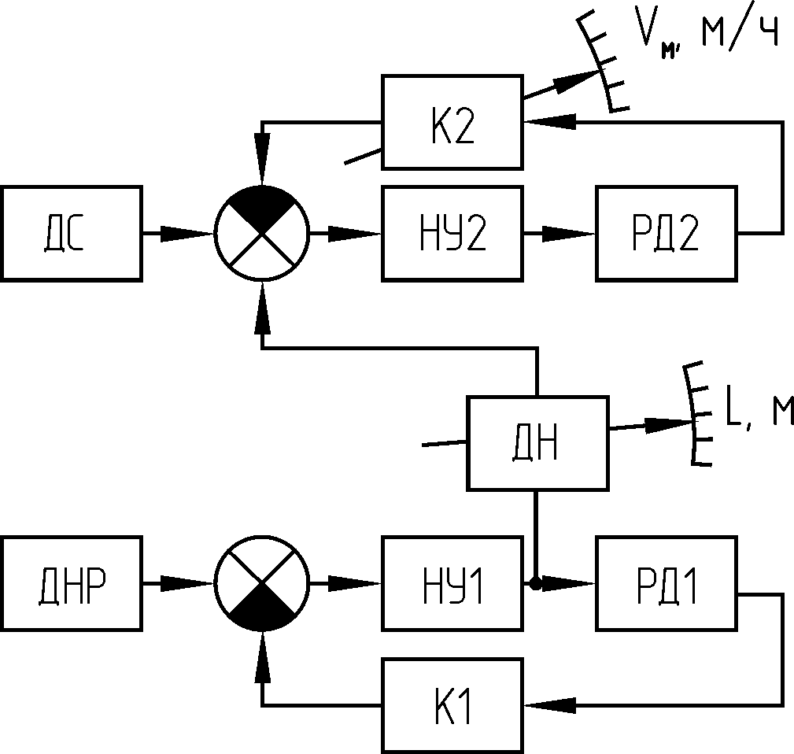
Рис.3.30. Структурная схема ИСП

На пульте делитель напряжения имеет шкалу с оцифровкой глубины скважины (переключается бурильщиком в соответствии с глубиной скважины).
Напряжение с выхода делителя ДН суммируется с напряжением датчика скорости ДС и подается на вторую компенсационную систему с отсчетным устройством ОУ. Эта система измеряет суммарное напряжение, пропорциональное механической скорости бурения.

Техническая характеристика ИСП
Верхние пределы измерения, м/ч 0-5, 0-10
Основная погрешность, % ± 4
Источник питания (380 ± 76)В, 50 Гц
Потребляемая мощность, ВА 70
Температура окружающего воздуха, ^{о} С - 30 ÷ + 50
Измеритель ИСП разработан СКБ НПО "Геотехника".

Измеритель механической скорости бурения ИСБ

Измеритель ИСБ (рис. 3.31) предназначен для станков ЗИФ-650М и ЗИФ-1200МР при подаче бурового инструмента со шпинделя. Точкой съема сигнала (ТСС) является скорость поступательного движения элементов вращателя (траверсы, направляющего штока) при синхронном их движении с верхом бурового инструмента при бурении. Считается, что скорость перемещения верха бурового инструмента и скорость перемещения низа инструмента, т.е. и механическая скорость бурения, равны, хотя это имеет место при установившемся режиме бурения, когда все элементы бурового инструмента движутся с одинаковой скоростью. Следовательно, измеритель ИСБ в переходном режиме отражает только скорость перемещения верха бурового инструмента, но не механическую скорость бурения. Это положение касается всех измерителей, ТСС которых является скорость перемещения верха бурового инструмента.

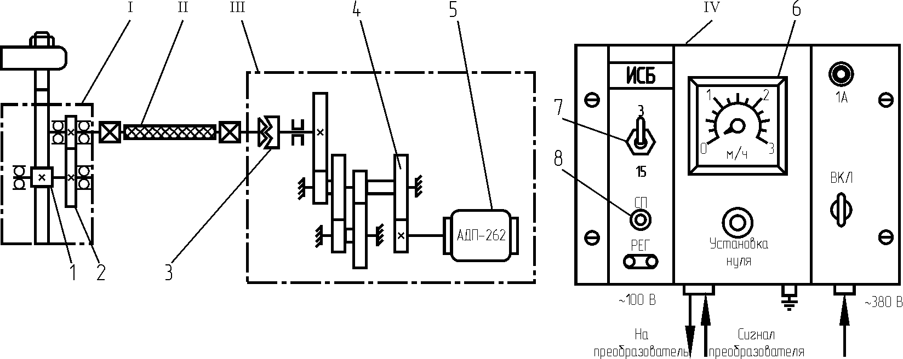

Рис.3.31. Блок- схема измерителя ИСБ:
I- привод; II- гибкий вал; III- преобразователь скорости; IV- измерительный пульт; 1- зубчато-реечная передача 2- повышающий редуктор; 3- муфта одностороннего действия; 4- повышающий редуктор; 5- тахогенератор; 6- измерительный прибор; 7- тумблер переключения пределов измерения; 8-сигнальная лампа

При дополнительных усовершенствованиях связи датчика с верхом бурового инструмента (через вертлюг-сальник, ролики кронблока- при подаче снаряда с лебедки) измеритель ИСБ в принципе может быть использован на любых буровых станках, при этом необходимо только сохранить передаточное отношение редуктора или произвести соответствующую схемную подстройку.

В комплект измерителя ИСБ входят измерительный пульт, преобразователь (датчик), шток, гибкий валик, привод с элементами крепления.
Работа измерителя ИСБ основана на механическом преобразовании скорости линейного движения направляющего штока (траверсы) в частоту вращения ротора тахогенератора переменного тока и измерении сигнала показывающим прибором непосредственной оценки (микроамперметр М325), шкала которого проградуирована в единицах скорости бурения -м/ч.
Измерительный преобразователь скорости бурения (ИПС) состоит из тахогенератора (микроэлектродвигателя с полым ротором АДП-262, работающего в генераторном режиме), повышающего редуктора (i = 29,06) и муфты одностороннего действия, которая обеспечивает разъединение кинематической цепи привода при движении шпинделя бурового станка вверх и при внезапных остановках шпинделя при его движении вниз, тем самым обеспечивается защита редуктора преобразователя от механических перегрузок.
ИПС преобразует вращение входного вала в электрическое напряжение переменного тока. Номинальное напряжение питания обмотки возбуждения тахогенератора 100В, 50Гц .
Напряжение поступает с феррорезонансного стабилизатора напряжения, находящегося в пульте. Выходное напряжение- сигнал датчика U_{Д} подается на вход измерительной схемы.
Привод преобразует поступательное перемещение штока во вращение оси ИПС. Связь привода с преобразователем обеспечивается с помощью гибкого валика. Проволочный гибкий валик правого вращения заключен в защитный шланг.
В некоторых экспедициях связь ИПС с точкой съема сигнала с помощью гибкого валика заменяют на шестеренчато-цепную передачу. Гайкой направляющего штока на траверсе крепится планка, к которой через пружину, выполняющую роль демпфера, крепится цепь, входящая в зацепление с шестерней, посаженной на ось ИПС. Груз, подвешенный на цепи, обеспечивает ее натяжение и постоянное зацепление с шестерней. Данные изменения в силовой кинематике датчика могут изменить передаточное отношение i первичного преобразователя, в этом случае необходимы соответствующие изменения параметров элементов электрической схемы.
Установка стрелки прибора ИП на нулевую отметку шкалы производится с помощью резистора, ось которого выведена на лицевую панель пульта измерителя ("установка нуля").
Дублирующий сигнал напряжения постоянного тока может быть подан на регистратор- самопишущий вольтметр (розетка "регистратор" находится на
лицевой панели пульта измерителя; диапазон-2,5В, входное сопротивление вольтметра не менее 500 кОм) в качестве регистратора механической скорости бурения.

Техническая характеристика измерителя ИСБ

Диапазон измерения механической скорости бурения, м/ч 0-3, 0-15
Основная погрешность (от верхних пределов
диапазонов измерения), % не более ±4
Дополнительная погрешность:
от изменения напряжения питания на каждые 10% от 380В, % не более ± 2
от изменения температуры окружающего воздуха
на каждые 10ºC от 20 ⁰С, % не более ± 2
Источник питания (380±76)В, (50±1)Гц
Потребляемая мощность, ВА не более 100
Рабочий диапазон температуры, ⁰C -30 ÷ +50
Режим работы измерителя непрерывный
Среднее время безотказной работы, ч не менее 1250
Габариты, мм: пульт 390х250х205
датчик 295х120х120
Масса, кг: пульт 14
датчик 5
Измеритель ИСБ разработан СКБ НПО "Геотехника".

Регистратор механической скорости бурения РСБ-ТПУ

Разработанный кафедрой техники разведки ТПУ регистратор РСБ-ТПУ предназначен для буровых станков с подачей инструмента с лебедки.
Основными узлами регистратора являются пульт, датчик и самописец- миллиамперметр Н343.
Датчик регистратора 1 своим основанием 2 крепится на мачте 3 (рис.3.32,а) и имеет тросовую связь 4 с вертлюгом-сальником 5. Тросик одним витком охватывает барабан датчика и преобразует поступательное движение инструмента во вращательное якоря 6 (рис.3.32,а,б). Второй конец тросика прикреплен к каретке-контргрузу (F) 7, движущейся по оттяжке 8 при перемещении вертлюга-сальника.
Схема датчика и индуктивных преобразователей показана на рис.3.32,б, в.
Принцип работы датчика заключается в выдаче чередующегося ряда импульсов напряжения U_{Д} (от первого и второго индуктивных преобразователей), интервал во времени между которыми Т_{Д} соответствует углубке в 1 см. Интервал Т_{Д} заполняется стандартными импульсами. Сосчитанные стандартные импульсы за время Т_{Д} преобразуются в показания прибора- среднюю механическая скорость бурения в предыдущем интервале углубки в 1 см.

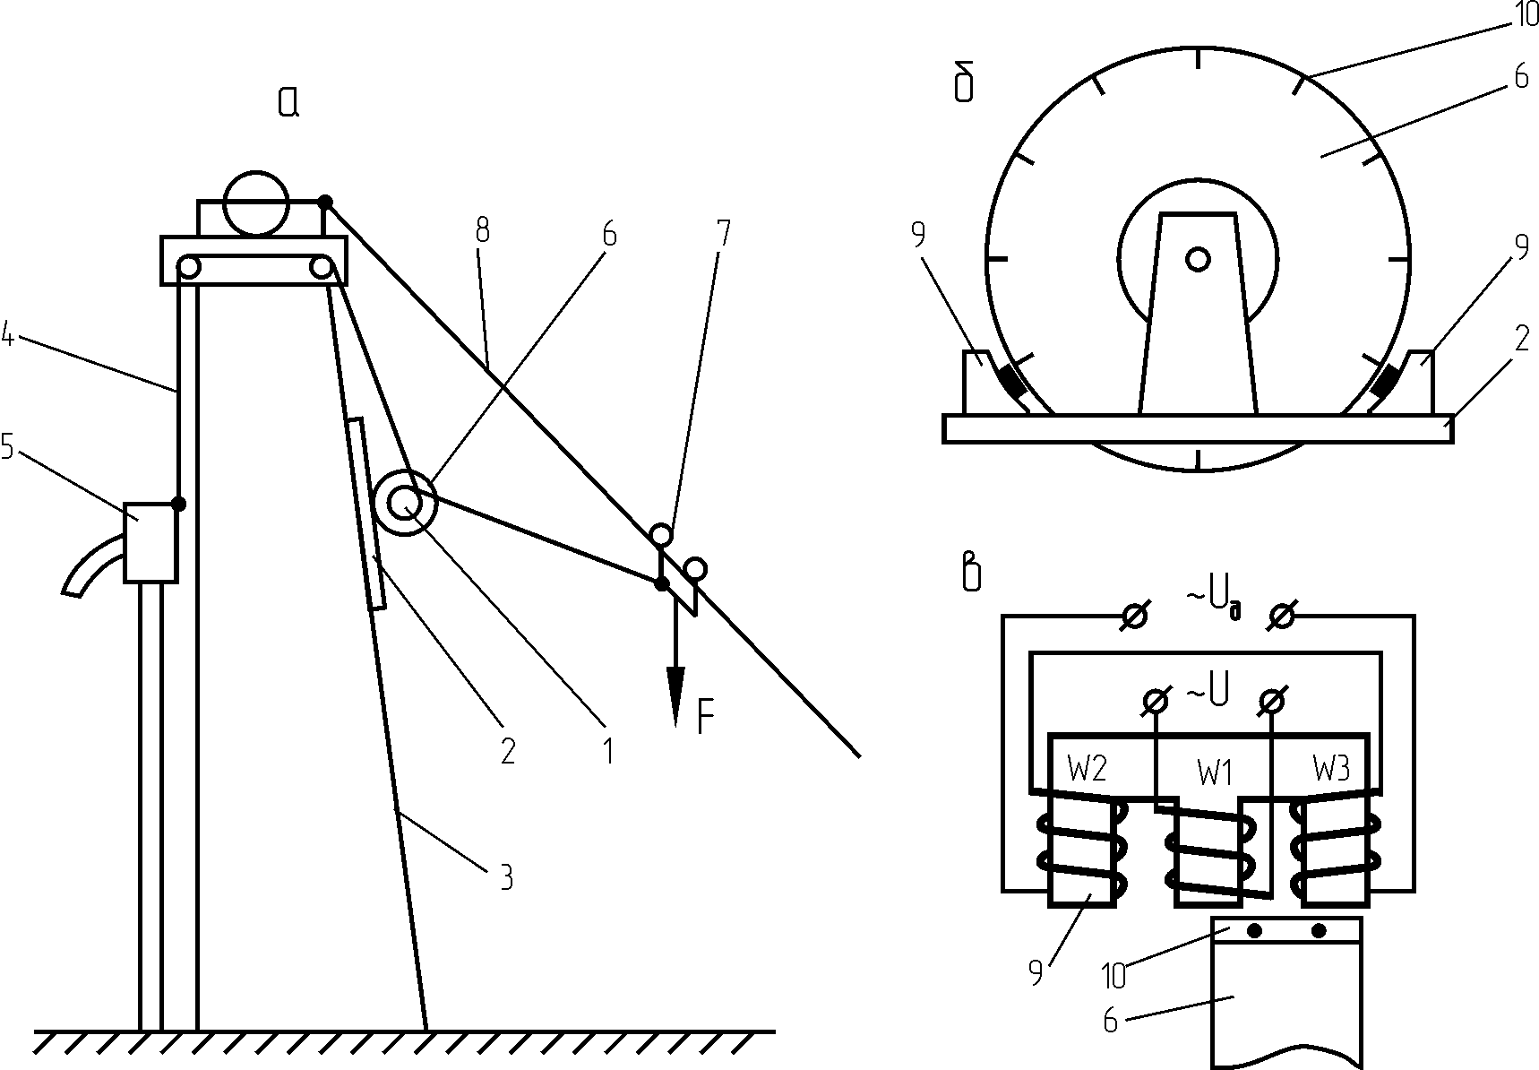

Рис.3.32. Схема датчика регистратора РСБ-ТПУ и его монтажа на мачте:
а- схема монтажа датчика; б- схема датчика; в- схема индуктивного
преобразователя

Индуктивные преобразователи 9 собраны на Ш-образном сердечнике, имеющем разомкнутую магнитную цепь. На среднем стержне расположена катушка с обмоткой возбуждения W1. На крайних стержнях расположены измерительные обмотки W2 и W3, включенные последовательно и встречно. При замыкании пластинкой 10 якоря 6 зазора индуктивного преобразователя возникает наведенный импульс напряжения U_{Д}, используемый для работы схемы.
Регистратор РСБ-ТПУ при незначительных изменениях схемы монтажа может быть применен на любых буровых станках и при любой подаче инструмента.

Техническая характеристика регистратора РСБ-ТПУ

Диапазон измерения, м/ч 0-2, 0-20
Приведенная погрешность, % ± 4,5
Источник питания (220 ± 44)В, (50 ± 2)Гц

Регистратор механической скорости бурения РСГ-ТПУ

Регистратор РСГ-ТПУ предназначен для буровых станков с гидравлической подачей и при подаче со шпинделя. Механическая скорость бурения определяется по интенсивности расхода масла из нижних полостей гидроцилиндров подачи. Датчиком скорости бурения является расходомер обтекания постоянного перепада давления (рис.3.33). Принцип работы датчика основан на измерении вертикального перемещения поплавка как функции интенсивности расхода жидкости (масла).
Для получения близкой к прямой пропорциональной зависимости между расходом масла Q и подъемом поплавка H седло датчика расхода рекомендуется конструировать в форме параболоида вращения. Но даже при сложной форме седла и поплавка невозможно добиться строго линейной шкалы прибора измерителя скорости бурения для возможных случаев работы бурового станка (т.е. качества масла).
На рис.3.34 представлена принципиальная электрическая схема регистратора.
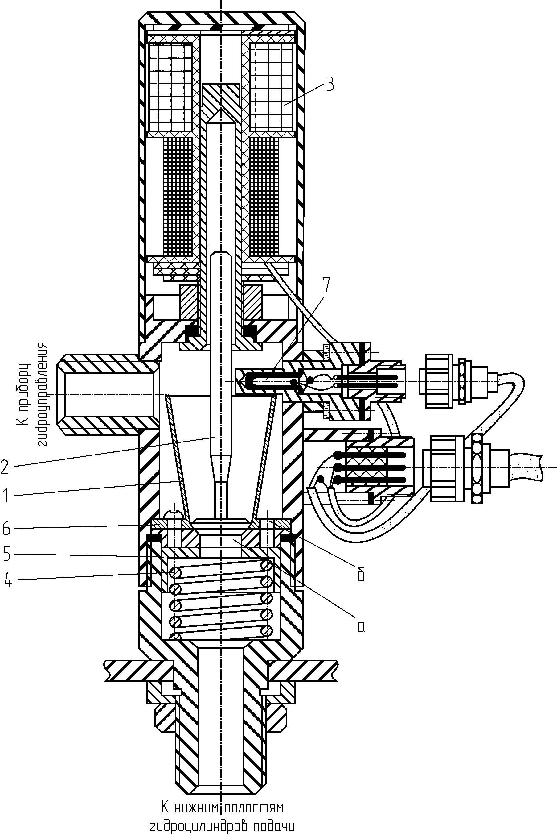
Датчик регистратора монтируется в вертикальном положении в разрыв маслопровода, соединяющего нижние полости гидроцилиндров подачи с прибором гидроуправления. Основными частями датчика являются: конус 1, поплавок с сердечником 2, индуктивная двухсекционная катуш-ка3(L1-L2-рис.3.34), термокомпен-сационный датчик (терморезистор R1), ввинченный в корпус датчика и омываемый потоком масла. Отверстие в гнезде поплавка при остановках шпинделя и движении его вниз прикрыто подпружиненным (пружина 4) обратным клапаном 5.

Рис.3.33. Датчик регистратора РСГ-ТПУ

При движении шпинделя вниз масло протекает через центральное отверстие а в гнезде 6, приподнимая поплавок с сердечником 2 на соответствующую высоту.

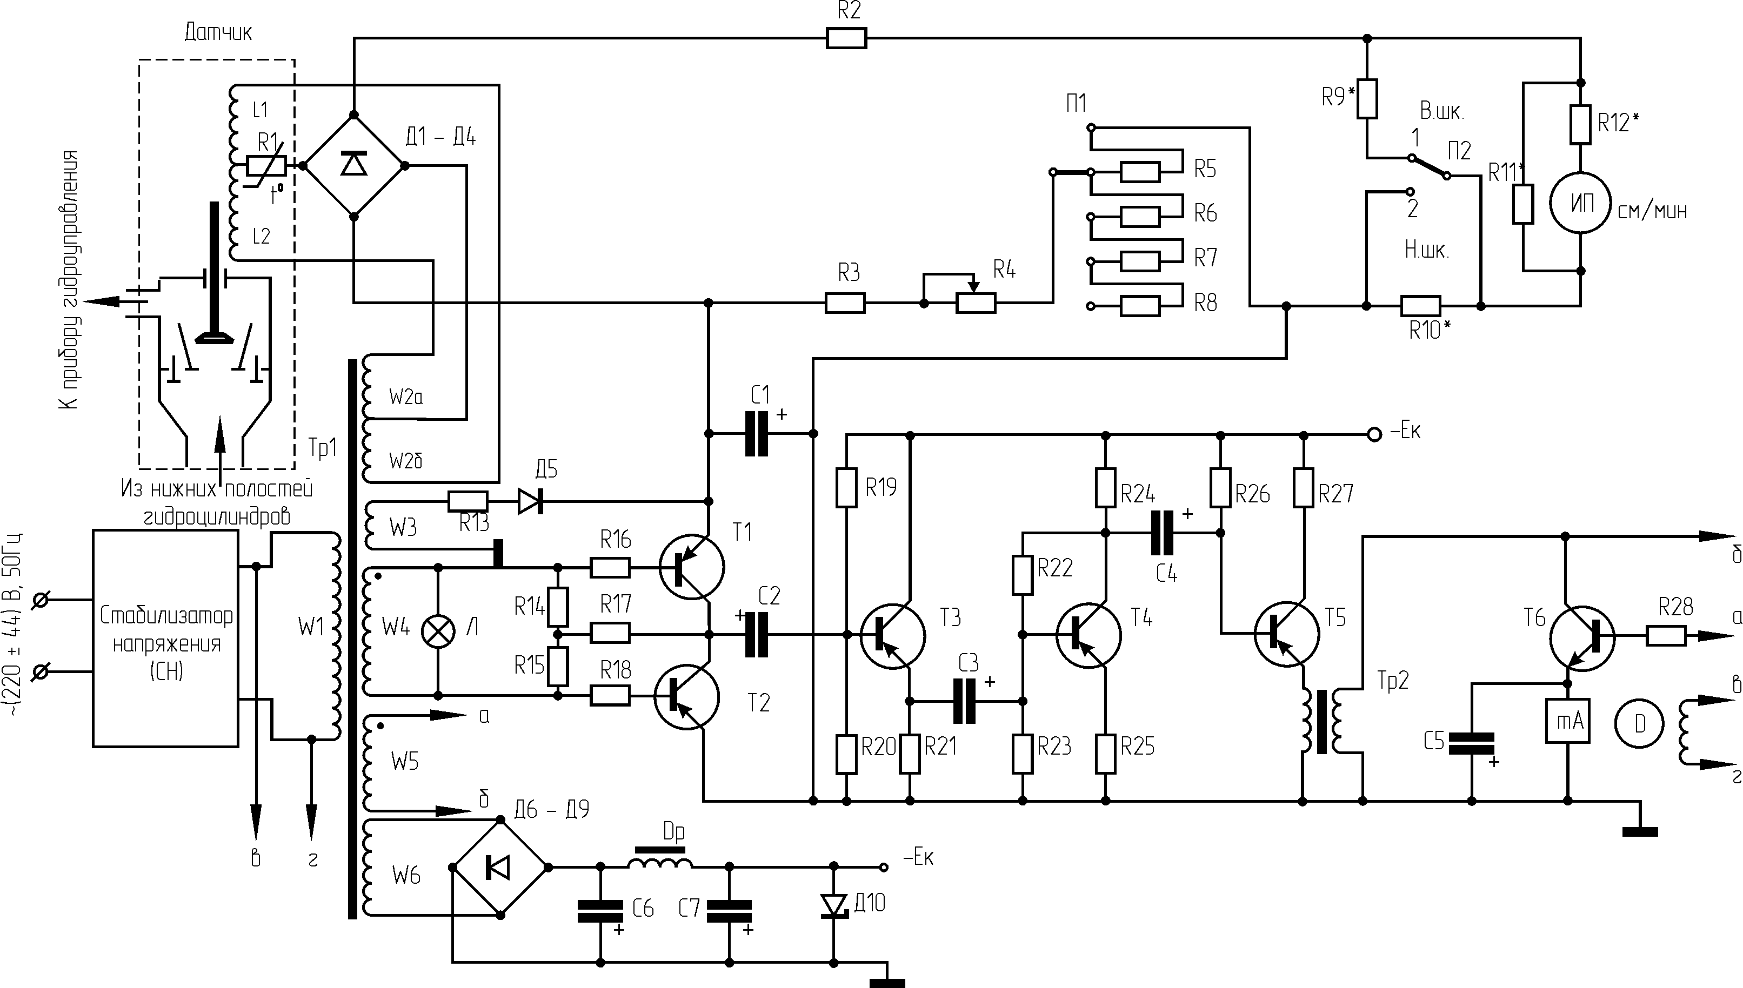

Рис.3.34. Принципиальная электрическая схема регистратора РСГ-ТПУ

При остановках шпинделя и движении его вверх поплавок занимает свое нижнее положение, причем в последнем случае масло проходит через отверстия б в гнезде 6, поджав подпружиненный обратный клапан 5.
Секции катушки L1 и L2 (рис.3.34) и вторичные обмотки трансформатора W2а и W2б включены по трансформаторной мостовой схеме, в диагональ которой через выпрямительный мостик D1- D4 включен электроизмерительный прибор ИП- микроамперметр, проградуированный в размерности скорости бурения (см/мин).
Измерительная схема включает переключатель пределов измерения П2 и ряд резисторов (R4-R8) для настройки регистратора при постановке его на различные станки и при изменении сорта и качества масла. Для компенсации температурной погрешности измерений последовательно с измерительным прибором ИП включен терморезистор R1 с отрицательным ТКС (температурным коэффициентом сопротивления). С повышением температуры масла за счет уменьшения вязкости уменьшается подъем поплавка с сердечником при неизменном расходе масла, т.е. и при неизменной скорости бурения. Следовательно, прибор должен показывать заниженную скорость бурения, но так как сопротивление измерительной цепи за счет уменьшения сопротивления терморезистора падает, то показания прибора автоматически соответствуют фактической скорости бурения.
Прибор имеет две шкалы измерения 0-40 и 0-20 см/мин. Расширение диапазона измерений производится переключателем П2 с помощью резисторов R9-R10. При этом сопротивление измерительной цепи не изменяется. Верхнее значение- 40 см/мин принято, исходя из практических скоростей бурения.
Сигнал с измерительной схемы подается на схему регистрации, состоящую из усилителя постоянного тока, выполненного на транзисторах Т1-Т6, и самопишущего миллиамперметра mA (Н-343).
Подготовка регистратора к работе заключается в настройке прибора и подготовке самописца.
Проверка правильности показаний и настройка прибора производится следующим образом. При плавном опускании шпинделя вниз (на любом станке) с помощью дросселя прибора гидроуправления стрелка показывающего прибора удерживается на отсчете, например, 20 см/мин. С помощью секундомера определяется скорость опускания шпинделя (ход шпинделя достаточен 15-20 см) и сравнивается с отсчетом и при дальнейшем опускании шпинделя (при неизменной скорости ) стрелка прибора быстро выводится на отсчет фактической скорости с помощью переключателя П1 (R5-R8-грубая настройка) и подстроечного переменного резистора R4 (точная настройка), т.е. с помощью резисторов R4-R8 изменяется сопротивление измерительной цепи, т.е. и ток через прибор ИП, тем самым приводится в соответствие показание прибора с фактической скоростью бурения.
Станки различных марок имеют различные площади поршней гидроцилиндров подачи, следовательно, при одной и той же скорости бурения будет иметь место различный расход масла Q, разная высота подъема поплавка H, т.е. разный разбаланс мостовой схемы и разные показания прибора. В связи с этим при монтаже регистратора на различных станках нужно изменять сопротивление измерительной цепи датчика, используя резисторы R4, R5-R8.
При дополнительных сведениях о режимных параметрах, горных породах (по данным фактического разреза), проценте выхода керна при обработке диаграмм могут быть сделаны выводы и рекомендации по рациональным режимам бурения. При неизменных режимах бурения по изменению механической скорости бурения могут быть выделены пласты пород разных механических свойств.

Техническая характеристика РСГ-ТПУ
Диапазон измерения механической скорости бурения, см/мин:
верхняя шкала 0-40
нижняя шкала 0-20
Цена деления шкалы, см/мин 1
Погрешность измерения, % ±5
Источник питания (220+44)В, 50 Гц
Габариты, мм датчика Ø64, высота 265
пульта 145х200х290
Масса, кг датчика 3,3
пульта 5

Сигнализатор встречи угольных пластов С-ТПУ

Для получения представительных проб по всей мощности пластов полезного ископаемого необходимо иметь и применять не только современные технические средства и технологию, но своевременно и точно отбить контакты пластов полезного ископаемого с вмещающими породами.
Особенно актуальна проблема точного определения контактов пластов при разведке угольных месторождений. Момент вхождения ПРИ в угольный пласт может быть определен по целому ряду признаков: по изменению физико-химических свойств горных пород и промывочной жидкости, по изменению крутящего момента (без изменения режима бурения) на долоте или коронке, по изменению скорости бурения (также без изменения режима) и др. В одном случае необходима постановка забойных датчиков и передача сигналов на поверхность, в другом случае вопрос решается постановкой поверхностных приборов.
Наиболее приемлемым в настоящее время является определение верхней границы пластов угля по резкому возрастанию механической скорости бурения (без изменения режима). Данное положение характерно для большинства угольных месторождений России.
Сигнализатор С-ТПУ является измерителем механической скорости бурения, сигнализирующим о достижении определенной скорости (заранее установленной на пульте сигнализатора), при которой ожидается скорость встречи пласта угля.
Основой сигнализатора является датчик и измерительная схема регистратора РСГ-ТПУ, т.е. сигнализатор также предназначен для станков с гидравлической подачей и обязательным условием его применения является подача инструмента со шпинделя. Являясь измерителем механической скорости бурения, С-ТПУ, так же как и РСГ-ТПУ, позволяет подбирать оптимальные режимы бурения.
На рис. 3.35 представлена блок-схема сигнализатора.
Измерительный блок сигнализатора (также как и регистратора РСГ-ТПУ) включает мостовую схему 2 (рис.3.35) с рядом резисторов в диагонали. Через делитель напряжения 3 и переключатель настройки измерительной схемы 4 сигнал датчика подается на усилитель 5, эмиттерный повторитель 6 и с него через выпрямитель 7, на измерительно-регистрирующий блок 8, 9 (mA, μA) и на вход электронного реле 11 через переключатель 10 сигнальных скоростей встречи. Электронное реле запускает электромеханическое реле 13 при достижении скорости бурения значения уставки (сигнальной скорости встречи), которое выключает зеленую лампочку, включает красную лампочку и сирену (звонок) 14- световой и звуковой сигналы о возможной встрече пласта угля. Практика показала, что дублирование сигналов необходимо.
₇

1 2 3 4 5 6 ₉
₁₂ ₁₃ ₁₄

(220±44)В, 50 Гц
₁₆ ¹⁰ ¹¹
¹⁵
Рис.3.35. Блок-схема сигнализатора встречи угольных пластов С- ТПУ:
1-датчик; 2-мостовая схема; 3-делитель напряжения; 4-переключатель настройки измерительной схемы; 5-усилитель; 6-эмиттерный повторитель; 7-выпрямитель; 8-самопишущий миллиамперметр; 9-микроамперметр; 10- переключатель сигнальных скоростей встречи пласта угля; 11-электронное реле; 12-реле времени; 13-электромеханическое реле; 14-сигнальные приборы; 15-кнопка ручного управления реле времени; 16-блок питания

Для полуавтоматического отключения реле в момент расходки снаряда (быстрого движения шпинделя вниз) вводится дополнительно реле времени 12 с кнопкой 15, установленной на пульте управления бурового станка (последующие варианты сигнализатора включают узел автоматического отключения сигналов при расходках снаряда).
На рис.3.36 показан измерительный пульт сигнализатора С-ТПУ.

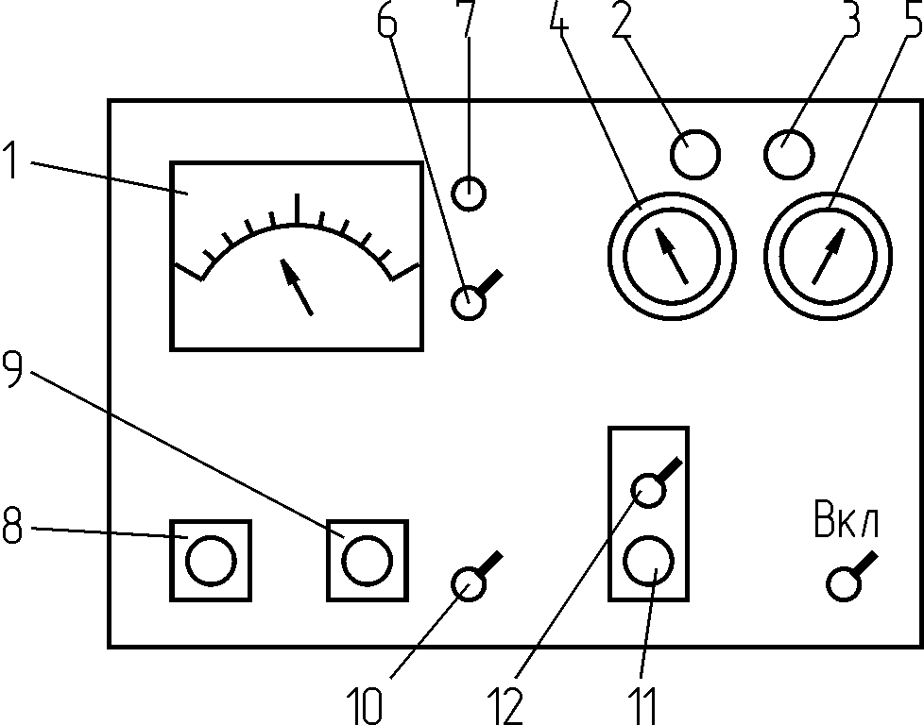
Рис.3.36. Измерительный пульт сигнализатора С-ТПУ:
1-измерительный прибор (микроам-перметр); 2-зеленая сигнальная лам-почка; 3-красная сигнальная лампочка; 4-переключатель ступенчатой настрой-ки; 5- переключатель сигнальных скоростей встречи; 6-переключатель шкал; 7-ось подстроечного резистора; 8-штепсельный разъем датчика; 9–штепсельный разъем самописца; 10-выключатель самописца; 11-штепсельный разъем сирены; 12-выклю-
чатель сирены

Порядок подготовки сигнализатора к работе. Методика встречи пластов угля

1. По секундомеру проверить соответствие фактической скорости опускания шпинделя (скорости бурения) со скоростью по шкале прибора.
2. По шкале 5 контрольных скоростей встречи установить скорость входа породоразрушающего инструмента в угольный пласт; при неизвестной скорости встречи на пульте следует установить одну из минимальных скоростей. При достижении установленной скорости сигнализатором подаются световой и звуковой сигналы.
При выполнении данных указаний сигнализатор готов к работе. При работе с сигнализатором: для отключения сигналов, например при расходках снаряда, пользоваться кнопкой полуавтоматического отключения (реле времени настроено на 10 с).
При заведомо известном залегании в кровле угольных пластов аргиллитов и тонких алевролитов, буримых со скоростью 3-5 см/мин, возможно распознавать пласт угля (даже в него не входя) по плавному повышению скорости бурения до 10-15 см/мин по тонкому прослойку углистого аргиллита (5-10см), и на встречу угольного пласта в этом случае потребуется очень незначительный интервал- максимум 5-10 см.
При хорошо буримых породах (механическая скорость бурения 15-25 см/мин) следует обращать внимание на значения мгновенных скоростей бурения (на поведение стрелки прибора): при значительных колебаниях мгновенных скоростей (> 15 см/мин) можно утверждать, что на забое порода (например, крупнозернистый песчаник на известковистом цементе); плавные и незначительные изменения мгновенных скоростей (2-3 см/мин) при той же средней скорости бурения дают основание предполагать, что на забое уголь.
Дополнительными критериями достоверности встречи пласта угля являются: возрастание давления в нагнетательной сети ("прессование" насоса); вынос частичек угля на поверхность при круговой циркуляции промывочной жидкости (углубка приостановлена и если это первый в разрезе пласт); "проседание" снаряда на 3-5 см при остановке вращения, но при работающем насосе; меньшее изменение механической скорости бурения при снижении осевой нагрузки по углю, чем по породе.
Пропуск пласта угля (не отмечено возрастание механической скорости бурения) может быть по следующим основным причинам: аварийное состояние скважины или породоразрушающего инструмента, полное заполнение колонковой трубы керном или подклинка керна.

Техническая характеристика сигнализатора С-ТПУ
Диапазон измерения механической
скорости бурения, см/мин 0-40
Контрольные скорости встречи пласта угля, см/мин 15, 20, 25, 30, 40
Сигнал световой, звуковой
Источник питания (220 ± 44)В, 50 Гц
Потребляемая мощность, Вт не более 50
Рабочий диапазон температуры, ^{о}С -10 ÷+ 55
Наибольшие размеры, мм:
датчика длина 300
диаметр 64
пульта 150 х 200 х280
Масса, кг:
датчика 3,5
пульта 11
В комплект сигнализатора С-ТПУ входят: датчик механической скорости бурения, измерительно-сигнальный пульт, самописец Н343, сирена.

Сигнализатор встречи угольных пластов С2-ТПУ

При встрече угольных пластов отмечается не только увеличение скорости бурения и снижение осевой нагрузки, но и в среднем на 17% уменьшение крутящего момента на валу электродвигателя.
Работа сигнализатора С2-ТПУ основана на суммировании сигналов двух параметров, повышающих достоверность его работы: возрастающей механической скорости бурения при встрече пласта угля и уменьшающемся при этом крутящем моменте на процесс бурения.
Сигнализатор является прибором показывающего типа механической скорости бурения и крутящего момента на процесс бурения, предназначен к станкам с гидравлической подачей. Обязательным условием применения сигнализатора является подача инструмента со шпинделя и асинхронный трехфазный электрический привод переменного тока.
Принципиальная схема сигнализатора приведена на рис.3.37.

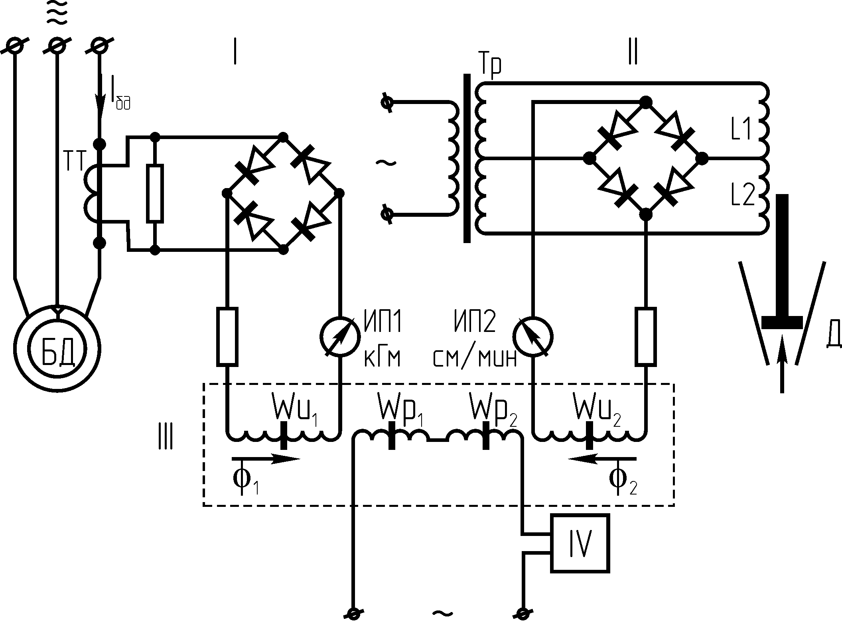

Рис.3.37. Упрощенная принципиальная схема сигнали-затора встречи угольных плас-тов С2-ТПУ

Состоит сигнализатор из четырех основных узлов: I- датчика крутящего момента на процесс бурения, II-датчика механической скорости бурения, III- магнитного усилителя и IV-прибора управления подачей сигнала.
Датчик механической скорости бурения аналогичен датчику сигнализатора С-ТПУ. Датчик крутящего момента представлен трансформатором тока ТТ. Суммирование сигналов производится с помощью магнитного усилителя МУ.

Гидроцилиндр П.Ф.Пальянова

Гироцилиндр П.Ф.Пальянова является гидродинамическим измерителем скорости бурения; представляет собой двойной цилиндр (рис.3.38), пристраиваемый к вращателю с помощью хомута 11.

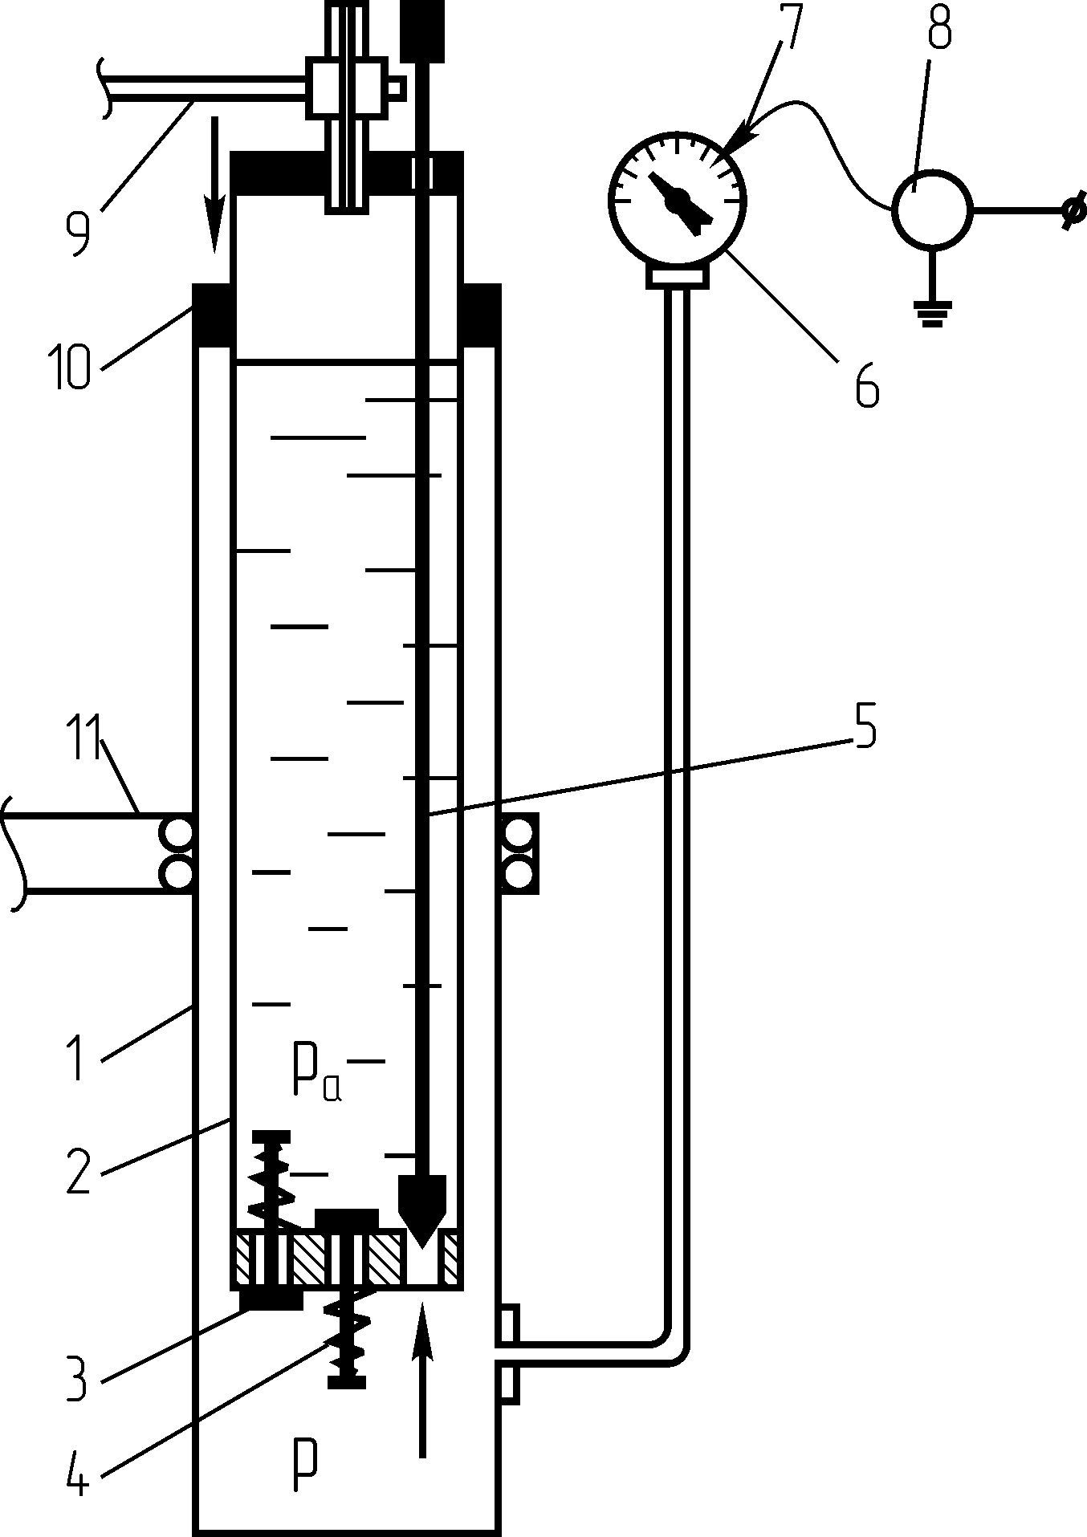
Рис.3.38.Гидроцилиндр
П.Ф.Пальянова:
1-неподвижный наружный цилиндр;2- подвижный внутренний цилиндр;3-перепускной клапан быстрого подъема шпинделя; 4-перепускной клапан быстрого опускания шпинделя;5-регулировочная игла; 6-электро-контактный манометр; 7-подвижный контакт;8-электрический звонок; 9- водило; 10- сальник; 11-крепежный хомут

Внутренний подвижный цилиндр 2 водилом 9 связан с траверсой вращателя. В зависимости от скорости перемещения траверсы (т.е. скорости перемещения верха колонны, или скорости бурения) V_{В} в нижней полости цилиндра 1 развивается давление масла р = f (V_{В}), измеряемое манометром 8, проградуированным в единицах скорости бурения. Внутренняя полость гидроцилиндра 2 связана с атмосферой. Настройка измерителя производится с помощью регулировочной иглы 5.
Измеритель П.Ф.Пальянова может быть использован и как сигнализатор встречи угольных пластов в случае возрастания скорости бурения при входе породоразрушающего инструмента в угольный пласт. Для этого в схему измерителя введен подвижный контакт и электрический звонок; контакт 7 устанавливается на ожидаемую “скорость встречи” пласта угля.Измеритель П.Ф.Пальянова прост по конструкции, в этом его достоинство. Но ему присущи многие недостатки, основные из которых: зависимость показаний от сорта и температуры масла, низкая чувствительность при малых скоростях бурения, вибрации и тряски при бурении требуют частой подстройки измерителя.

3.4.2. Определители рейсовой скорости бурения

Рейсовая скорость относится к технико-экономическим показателям процесса бурения скважин и чем она выше, тем совершеннее процесс и ниже стоимость метра скважины.
Рейсовая скорость Vр определяется как отношение углубки H ко всему затраченному времени на рейс:
$V_{p}=\frac{H}{T_{б}+T_{\text{спо}}}$ (3.30)
Для повышения рейсовой скорости необходимо увеличивать углубку Н, сокращать время на бурение Т_{б} и на СПО Т_{спо}, а это означает: необходимо совершенствовать породоразрушающий инструмент и режимы бурения, механизировать и автоматизировать СПО, совершенствовать организацию труда и материально-техническое обеспечение.
Рейсовая скорость точно может быть определена после окончания рейса, но ее желательно знать в процессе бурения. Важным при этом является определение момента времени окончания бурения (углубки). В геологоразведочной практике признанным является правило: бурение в рейсе заканчивать при достижении максимальной рейсовой скорости. Для определения рейсовой скорости в процессе бурения время на подъем инструмента (или полностью СПО) приходится принимать по предыдущему рейсу, и это нередко вносит погрешность в измерение рейсовой скорости.
Измерители рейсовой скорости должны включать датчик углубки и счетчик времени. Большой технической сложностью является разработка датчика углубки. Точки съема сигнала углубки для измерителей рейсовой скорости будут те же, что и для измерителей механической скорости бурения.
Известным способом определения рейсовой скорости является так называемый координатный, реализуемый в виде трех линеек (1, 2, 3) со шкалами- рис.3.39. В начале рейса по данным предыдущего рейса устанавливается движок "а"; в процессе бурения периодически перемещаются движки "б" и "в".
3а
3
2
1
б
а
Т_{СПО,Ч} Т_{Б,Ч}
0
α
Н, м
в
А
Рис. 3.39. Координатный опреде-литель рейсовой скорости бурения

Тангенс угла α характеризует значение рейсовой скорости. Во время Т_{Б}, соответствующее точке "А", рейсовая углубка заканчивается (tgα имеет максимальное значение; далее линейка 3 из положения 3а начинает опускаться).
Формула рейсовой скорости бурения может быть смоделирована (закон Ома):
$I=\frac{U}{R_{1}+R_{2}}$ (3.31)
На рис. 3.40 представлена электрическая схема, реализующая формулу (3.31).
I
б в
а
= R U ИП
R₁ R₂
Рис. 3.40. Электрическая схема определителя рейсовой скорости бурения

Перемещение движка "а" связывается с датчиком углубки, движок "б" устанавливается бурильщиком в положение, соответствующее значению Т_{спо}; движок "в" перемещается счетчиком времени (Т_{б}).

Программы для определения рейсовой скорости бурения

Оперативно рейсовая скорость бурения может быть определена с использованием программируемых микрокалькуляторов.
Ниже представлены возможные программы для микрокалькулятора МК-52. Программами предусматривается ввод времени на подъем инструмента из предыдущего рейса. Общие инструктивные указания для всех программ: включить м/к, перевести в режим "программирование"-F ПРГ, занести программу в память, перевести в режим "работа"- F АВТ, вернуть в начало счета- В/О.
Программа 1. Программа предусматривает случай определения рейсовой скорости через фиксированный отрезок времени, например, через каждые полчаса (ΔТ_{Б}=0,5ч), время на СПО принимается из предыдущего рейса, например, 2 ч; при этом измеряется приращение углубки ∆H, м.

СК | Клавиши |  | Код | СК | Клавиши |  | Код | Распределение регистров памяти
00 | П→Х | 4 | 64 | 06 | + |  | 10 | R1 | R2 | R3 | R4
01 | П→Х | 3 | 63 | 07 | Х→П | 1 | 41 | Tспо, | ∆T_{Б}, | ∆H, | H,
02 | + |  | 10 | 08 | ÷ |  | 13 | ч | ч | м | м
03 | Х→П | 4 | 44 | 09 | С/П |  | 50 | 2 | 0.5 |  | счи-
04 | П→Х | 1 | 61 | 10 | БП |  | 51 |  |  |  | тыва-
05 | П→Х | 2 | 62 | 11 | 00 |  | 00 |  |  |  | вается

Инструкция
1. Ввести время Т_{СПО}= 2 ч: 2 → в регистр R1.
2. Ввести ΔТ_{Б}= 0,5 ч : 0.5 → в регистр R2.
3. Ввести значение ΔН → в регистр R3.
4. Запустить программу на счет- С/П.
5. Пункты 3-4 повторять при каждом определении нового значения
рейсовой скорости бурения.

Программа 2. Данная программа, в отличие от первой, предусматривает фиксирование времени ΔТ_{Б} в минутах через каждые, например, 0,5 м углубки (ΔH=0,5 м).

СК | Клавиши |  | Код | СК | Клавиши |  | Код | Распределение регистров памяти
00 | ПХ | 4 | 64 | 07 | ПХ | 1 | 61 | R1 | R2 | R3 | R4 | R5
01 | ПХ | 3 | 63 | 08 | + |  | 10 | Tспо | ∆Tб_{б} | ∆H, | H, | 60
02 | + |  | 10 | 09 | ХП | 1 | 41 | ч | мин | м | м
03 | ХП | 4 | 44 | 10 |  |  | 13 | 2 |  | 0.5 | счи-
04 | ПХ | 2 | 62 | 11 | С/П |  | 50 |  |  |  | тыва-
05 | ПХ | 5 | 65 | 12 | БП |  | 51 |  |  |  | вает-ся
06 |  |  | 13 | 13 | 00 |  | 00

Инструкция
1. Ввести время Т_{спо}= 2 ч: 2 → в регистр R1.
2. Ввести интервал углубки ΔН = 0,5м: 0.5 → в регистр R3.
3. Ввести цифру 60 (перевод часов в минуты): 60 → в регистр R5.
4. Ввести значение в минутах: ΔТ_{б} → в регистр R2.
5. Запустить программу на счет- С/П.
6. Пункты 4-5 повторять при каждом определении значения рейсовой
скорости бурения.

Программа 3. Для удобства расчетов программой предусматривается введение времени Т_{СПО} (ч, мин), времени начала бурения Т_{Б}^{о} (ч, мин), текущего времени бурения Т_{Б}^{т} (ч, мин) и углубки с начала рейса- Н(м). При этом текущее время принимается, например, 12ч 35 мин, 13ч 15 мин и т.д., когда был взят “замер".

СК | Клавиши |  | Код | СК | Клавиши |  | Код | Распределение регистров памяти
00 | П→Х | 2 | 62 | 13 | П→Х | 6 | 66 | R1 | R2 | R3 | R4 | R5
01 | П→Х | 8 | 68 | 14 | П→Х | 8 | 68 | Tспо | Tспо | Т_{Б} ⁰ | Т_{Б} ⁰ | Т_{Б} ^{т}
02 | ÷ |  | 13 | 15 | ÷ |  | 13 | ч | мин | ч | мин | ч
03 | П→Х | 1 | 61 | 16 | П→Х | 5 | 65 | 3 | 25 | 8 | 45
04 | + |  | 10 | 17 | + |  | 10
05 | Х→П | a | 4· | 18 | П→Х | b | 6L
06 | П→Х | 4 | 64 | 19 | – |  | 11 | R6 | R7 | R8 | Ra | Rb
07 | П→Х | 8 | 68 | 20 | П→Х | a | 6· | Тб^{т} , | H, | 60 | Тспо | Тб⁰
08 | ÷ |  | 13 | 21 | + |  | 10 | мин | м |  | ч | ч
09 | П→Х | 3 | 63 | 22 | ÷ |  | 13
10 | + |  | 10 | 23 | С/П |  | 50
11 | Х→П | b | 4L | 24 | БП |  | 51
12 | П→Х | 7 | 67 | 25 | 00 |  | 00

Инструкция
- Ввести время Т_{СПО}=3ч 25мин: 3 → в регистр R1, 25→ в регистр R2
(из предыдущего рейса).
- Ввести время начала бурения Т_{Б} ^{о}= 8ч 45мин: 8→ в регистр R3,
45→ в регистр R4.
3. Ввести число 60: 60→ в регистр R8.
- Ввести текущее время бурения Т_{Б} ^{т}=9ч15мин: 9→ в регистр R5,
15→ в регистр R6.
ввести углубку с начала рейса Н=0,75м: 0.75→ в регистр R7.
5. Запустить программу на счет- С/П.
6. Пункты 4-5 повторять при каждом определении нового значения
рейсовой скорости бурения.

Формула 3.31 может быть переписана следующим образом:

V_{Р} = ∑(V_{Мi} ∙ t_{бi}) / (Т_{СПО} + ∑t_{б}) (3.32)

В табл. 3.9 на базе формулы (3.32) дан пример, показывающий, что при бурении затупляющимся породоразрушающим инструментом даже при значительном снижении механической скорости (в 1,5-2 раза) есть практический смысл продолжить рейсовую углубку, т.к. рейсовая скорость продолжает расти. Данный пример опровергает мнение, что рейсовую углубку необходимо прекращать при снижении механической скорости бурения даже в 1,5 раза. Вопрос должен решаться с учетом глубины скважины (т.е. с учетом времени на СПО). И данный пример убеждает, что необходима разработка измерителя рейсовой скорости бурения.

Таблица 3.9
Поинтервально ∑h, Т_{СПО} = 5ч Т_{СПО} = 3ч Т_{СПО} = 2ч Т_{СПО} = 1,5ч
V_{М,} t_{б,} h, ∑T, V_{Р}, ∑T, V_{Р}, ∑T, V_{Р}, ∑T, V_{Р,}
_{М/Ч} ч м м ч _{М/Ч} ч _{М/Ч} ч _{М/Ч} ч _{М/Ч}
2,0 2,0 4,00 4,00 7,00 0,571 5,0 0,800 4,0 1,000 3,5 1,143
1,5 0,5 0,75 4,75 7,50 0,633 5,5 0,864 4,5 1,056 4,0 1,188
1,0 0,5 0,50 5,25 8,00 0,656 6,0 0,875 5,0 1,050 4,5 1,167
0,8 0,5 0,40 5,65 8,50 0,665 6,5 0,869
0,6 0,5 0,30 5,95 9,00 0,661

3.5. КОМПЛЕКСНАЯ АППАРАТУРА ДЛЯ КОНТРОЛЯ ТЕХНОЛОГИЧЕСКИХ И ТЕХНИКО-ЭКОНОМИЧЕСКИХ ПОКАЗАТЕЛЕЙ ПРОЦЕССА БУРЕНИЯ

Комплексная аппаратура объединяет в себе измерители из первого класса аппаратуры и измерители из второго класса; из второго класса обычно это регистраторы проходки или измерители механической скорости бурения.
Конструктивно аппаратура представлена рядом датчиков и блоком
показывающих приборов, включающим и регистраторы, или многоканальный регистратор представляет собой отдельный блок. Комплексная аппаратура обычно создается после разработки, испытаний и совершенствования отдельных измерителей.
Первой комплексной аппаратурой был гидравлический прибор ГП (ГП-15, ГП-18), затем была разработана более совершенная аппаратура ПКМ и ИРБ; в настоящее время выпускается аппаратура КУРС и регистратор РУМБ для оснащения современных буровых установок: КУРС-411- для установок 5 класса, КУРС-613- для установок 7 класса, КУРС-713- для установок 8 класса.
В табл. 3.10 приведены краткие технические данные комплексной аппаратуры КУРС, в табл. 3.11- РУМБ1.
Датчики и измерительные системы аппаратуры КУРС повторяют соответствующие датчики, их принцип работы и измерительные системы аппаратуры МКН, РПЛ-1, ИСБ, МИД. Преобразователь частоты оборотов представляет собой асинхронный микроэлектродвигатель типа АДП-362, работающий в генераторном режиме. Измерение крутящего момента производится косвенным методом- по произведению значений тока возбуждения и тока в якорной цепи электродвигателя (используется двигатель постоянного тока). Комплектация аппаратуры теми или иными датчиками ясна из технической характеристики.
Аппаратура КУРС-411 позволяет вести визуальный контроль расхода и давления промывочной жидкости, механической скорости бурения, визуальный контроль и регистрацию усилия на крюке и осевой нагрузки (аналогично аппаратуре МКН-2); обеспечивает световую и звуковую сигнализацию при аварийном уменьшении расхода промывочной жидкости.

Таблица 3.10

Краткие технические характеристики аппаратуры КУРС
Параметры | КУРС-411 | КУРС-613 | КУРС -713
Усилие на крюке, кН | 0-80 | 0-200 | 0-300
Осевая нагрузка, кН | 0-30 | 0-30 | 0-30
Расход промывочной жидкости, л/мин | 0-150,  0-300 | 0-150,  0-300 | 0-150,  0-300
Давление промывочной жидкости, МПа | 0-5 | 0-10 | 0-10
Частота вращения, об/мин: шпинделя | - | 0-1500 | -
ротора | - | 0-750 | 0-1500
Крутящий момент, кН м: на шпинделе  на роторе | - - | 0-1500  0-3000 | -  0-2000
Механическая скорость бурения, м/ч | 0-3, 0-15 | 0-3, 0-15 | 0-5, 0-25
Напряжение питания, В | 380±76 | 380±76 | 380±76
Частота тока, Гц | 50±0,5 | 50±0,5 | 50±0,5
Потребляемая мощность, ВА | 150 | 300 | 300
Температура окружающего воздуха,⁰С | -10÷+40 | -10÷+40 | -10÷+40
Масса пульта, кг | 50 | 60 | 70

Таблица 3.11

Техническая характеристика РУМБ1
Параметры | Для установок  УКБ-7, УКБ-8 | Для установок  ЗИФ-1200МР
Верхние пределы регистрируемых параметров:
усилия на крюке, кН | - | 300
осевая нагрузка, кН | 30 | 30
расход жидкости, л/мин | 150 и 300 | 150 и 300
давление жидкости, МПа | 10 | 10
частота вращения, об/мин | 750 и 1500  или 625 и 1200 | 750 и 1500  или 750 и 1500
крутящий момент, кН⋅м | 1500, 3000  или 2000 | 1500
скорость бурения, м/ч | 3 и 15 или 5 и 25 | 3 и 15
Основная погрешность, % | ±2,5 | ±2,5
Источник питания | 380±76В, 50±1 Гц | 380±76В, 50±1 Гц
Потребляемая мощность, ВА | 500 | 500
Температура окружающего воздуха,⁰С | -10÷+40 | -10÷+40
Масса, кг | 70 | 70
Аппаратура КУРС-613 и КУРС-713 полностью выполняет функции КУРС-411 и, кроме того, позволяет вести визуальный контроль частоты вращения и крутящего момента предельно допустимых величин. К аппаратуре может быть подсоединен шестиканальный универсальный регистратор режимов бурения РУМБ1.
Регистратор РУМБ1 предназначен для оснащения буровых установок 7 и 8 классов (УКБ-7, УКБ-8) при использовании аппаратуры соответственно КУРС-613 и КУРС-713, а также буровых установок со станками ЗИФ-1200МР. При совместном применении аппаратуры КУРС и РУМБ1 используются сигналы датчиков аппаратуры; в другом варианте регистратор РУМБ1 поставляется с комплектом соответствующих датчиков.
Измерительная схема каждого канала построена с использованием автокомпенсатора переменного тока; реверсивный двигатель автокомпенсатора через редуктор поворачивает ротор потенциометра и отклоняет перо регистрирующего устройства, кинематически связанного с ротором.

3.5.1. Аппаратура КУРС-411

Аппаратурой КУРС-411 оснащаются установки колонкового бурения УКБ-5 с номинальной грузоподъемностью 50 кН.
Аппаратура предназначена для измерения усилия на крюке (до 80 кН) при использовании талевой системы, осевой нагрузки на породоразрушающий инструмент (до 30 кН), расхода (до 150 л/мин) и давления (до 5 МПа) промывочной жидкости и механической скорости бурения (до 15 м/ч).
Аппаратура обеспечивает световую и звуковую сигнализацию заданной минимально допустимой величины расхода промывочной жидкости.
Аппаратура состоит из отдельных блоков: шести датчиков, пульта, сирены, блока питания.
Пульт показывающих приборов. На рис.3.41 показана лицевая панель пульта. На лицевой панели установлены следующие приборы и блоки: 1- прибор нагрузки (ПН), 2- прибор скорости бурения (ПС), 3- прибор давления промывочной жидкости (ПД), 4- прибор расхода промывочной жидкости (ПР), 5-блок сигнализации, 6-блок установки плотности промывочной жидкости, 7- панель предохранителей, 8- глазок предупредительной световой сигнализации.
Система измерения осевой нагрузки на породоразрушающий инструмент и усилия на крюке обеспечивает визуальный контроль и регистрацию на суточную круговую диаграмму осевой нагрузки при бурении и усилия на крюке при СПО и аварийных работах.
Система измерения механической скорости бурения обеспечивает визуальный контроль величины механической скорости бурения при подаче со шпинделя.

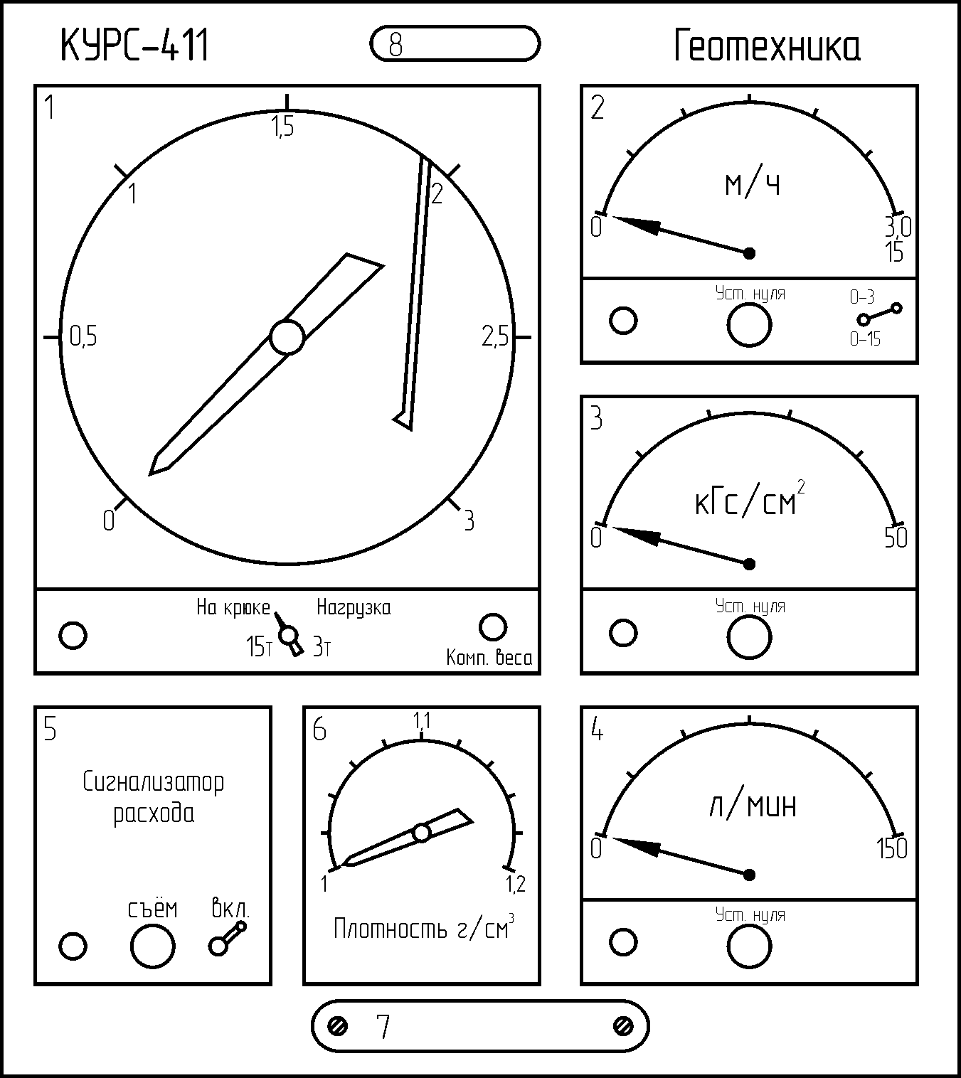
Рис. 3.41. Лицевая панель пульта КУРС-411
Система измерения давления промывочной жидкости обеспечивает визуальный контроль давления промывочной жидкости в напорной магистрали.

Система измерения расхода промывочной жидкости обеспечивает визуальный контроль расхода жидкости в напорной магистрали.
Блок предупредительной сигнализации. Система сигнализации обеспечивает световую и звуковую сигнализацию минимальной величины расхода промывочной жидкости, поступающей в скважину (от 0 до 7% от верхнего предела измерения). Система сигнализации срабатывает, когда сигнал расхода промывочной жидкости меньше сигнала уставки: срабатывают электромеханические реле и включают лампочку и сирену (звонок).
Блок установки плотности промывочной жидкости. Отклонение лопасти датчика расхода зависит не только от расхода, но и плотности жидкости. И это учитывается путем установки переключателя "плотность" в соответствующее положение.
Блок питания представляет собой стабилизатор напряжения и обеспечивает стабильность напряжения на выходе при напряжении питания сети (380±76) В. Блок питания монтируется отдельно и подсоединяется к сети и к пульту приборов посредством кабелей.

Порядок работы при задании и измерении осевой нагрузки

1. Установить переключатель рода работ в положение "на крюке 15Т".
2. Приподнять буровой снаряд над забоем, подавая давление в нижние полости гидроцилиндров вращателя- при этом стрелка прибора покажет вес снаряда; показания по шкале прибора следует умножить на пять.
3. Включить насос и вращение снаряда.
4. Подать такое давление в верхние полости гидроцилиндров вращателя, чтобы шпиндель станка двигался вниз со скоростью 0,5- 1 м/ч.
5. Установить переключатель рода работ в положение "нагрузка 3Т". При этом стрелка прибора должна отклониться влево за нулевую отметку шкалы.
6. Установить ручкой "компенсация веса" стрелку прибора на нулевую отметку. При бурении стрелка прибора будет указывать осевую нагрузку.

3.6. МЕТОДИКА ОБРАБОТКИ ДИАГРАММ ЗАПИСИ ПАРАМЕТРОВ ТЕХНОЛОГИЧЕСКОГО ПРОЦЕССА БУРЕНИЯ

Регистрация параметров технологического процесса производится с целью сохранения информации во времени для последующего ее изучения и анализа. Полнота и достоверность выводов при анализе диаграмм зависят от числа регистрируемых параметров процесса. В бурении скважин применяется одноканальная и многоканальная регистрирующая аппаратура. Многоканальную регистрирующую аппаратуру целесообразно иметь в распоряжении технологической группы, занимающейся, например, оптимизацией режимов бурения на месторождении.
Распространенным носителем информации является бумажный диаграммный диск и бумажная диаграммная лента; в качестве привода (счетчика времени) используется часовой механизм или микроэлектродвигатель.
В многоканальной регистрирующей аппаратуре чаще всего используются бумажные диаграммные ленты с непрерывной (в аналоговой форме) чернильной записью параметра на отдельных дорожках. Скорость протяжки ленты устанавливается в зависимости от скорости протекания процесса.
Обязательной предпосылкой объективной оценки обрабатываемой информации (диаграмм) является знание техники и технологии, принципа работы аппаратуры, правил ее эксплуатации, приемов работы бурильщика.

Порядок работы при обработке диаграмм

При обработке диаграмм рекомендуется придерживаться следующих правил (порядка).
1. Определение (уяснение, уточнение, формулировка, задание) основной цели работы. В зависимости от цели работы строится и план работы, определяется содержание и ее объем. Цель работы определяется конкретной производственной необходимостью, например, оптимизация режимов бурения, оптимизация баланса рабочего времени, выявление причин аварий, выявление причин низкого выхода керна, выявление причин малой рейсовой углубки, снижение затрат энергии, разработка норм выработки, анализ работы передовых буровых бригад, проведение механического каротажа и т.д. Одновременно с основной целью необходимо ставить решение и других задач, которые также важны и могут быть решены параллельно.
2. Отбор диаграмм. Отбору диаграмм предшествует ряд уточнений (ограничений): в зависимости от поставленных цели и задач уточняются участок (месторождение), скважины, глубины скважин (толщи), буровые установки (их однотипность), профессионализм буровых бригад, организация их труда и условия работы, качество работы регистрирующей аппаратуры и т.д. Характер уточнений зависит от конкретной производственной ситуации.
3. Внесение в отобранные диаграммы необходимой дополнительной информации. На каждой рейсовой диаграмме в ее начале бурильщиком должны быть сделаны основные записи: дата, смена, время, Ф.И.О. бурильщика, тип станка, глубина скважины, тип и диаметр ПРИ, промывочная жидкость, диапазон измерения параметров, скорость протяжки ленты и др.- определяется инструкцией, составленной технологом буровых работ применительно к конкретной производственной ситуации. В конце рейсовой записи бурильщик отмечает время, углубку, породы. В течение рейса бурильщик фиксирует время и имевшие место особенности, например, промывка скважины, заклинка керна, ремонт насоса и т.п. Но не всегда требования инструкции выполняются. Кроме того, для обработки может быть взята часть рейсовой диаграммы, на которой отсутствуют записи бурильщика.
Дополнительная информация принимается из предыдущих рейсовых диаграмм, из буровой и геологической документации, путем опроса бурильщиков, возможно путем проведения дополнительных хронометражных наблюдений, при этом предполагается, что занимающемуся обработкой диаграмм хорошо известен принцип работы аппаратуры, правила ее эксплуатации и возможные неисправности. Безусловно, необходимо четко, профессионально представить весь технологический процесс, его особенности и приемы работы бурильщика. Кроме того, необходимо хотя бы ориентировочно представлять технико-экономические показатели по конкретной скважине: режимные параметры, механические скорости, углубка за рейс, время на бурение и СПО и др.
Рекомендуется все дополнительные сведения вносить чернилами другого цвета, чем цвет записи диаграмм и записей бурильщика. Не следует исправлять первичную информацию записи бурильщика: при изучении может оказаться, что записи все-таки верны. Рекомендуется в таких случаях ставить вопросы и давать к ним пояснения на полях диаграммной бумаги.
4. Предварительный просмотр диаграмм и их сортировка по определенным признакам (в зависимости от поставленной цели), например, по глубинам скважин, по типу примененного ПРИ, виду аварий и т.д.
5. Разработка, определение содержания и структуры таблиц. Таблицы являются наиболее приемлемой формой сбора и представления получаемой при обработке диаграмм информации. При общности информации к группе однотипных таблиц может быть разработана ведомость (таблица) общих исходных данных. При разработке таблиц необходимо предусмотреть возможность внесения в них и дополнительной получаемой при обработке информации, которая для решения поставленных задач непосредственно не нужна, но может быть использована в дальнейшем при решении других задач. При разработке таблиц необходимо иметь в виду и конечные этапы обработки: построение графиков "вручную" или подготовку данных для решения задач на ЭВМ. В связи с этим в таблице необходимо предусмотреть графы для внесения исходных данных (статистического материала) и графы для внесения полученных (рассчитанных) при обработке данных.
6. Обработка диаграмм и заполнение таблиц. Обработка диаграмм производится по известным методикам (или их приходится разрабатывать). По мере получения данных заполняются таблицы. Рекомендуется все записи на диаграммной ленте при обработке заносить чернилами отличного цвета от предыдущих записей. Ниже в качестве примера вкратце приводится одна из возможных к применению методик.
7. Составление сводных тематических таблиц. Сводные таблицы составляются на базе данных таблиц по п.6. Структура сводных таблиц проста и включает графы для внесения тех параметров, которые необходимы, например, для построения графиков (или другой результативной формы дальнейшей обработки).
8. Построение графиков. Графическая форма представления информации является наиболее наглядной и удобной для интерпретации и выводов. Примеры графиков: график затрат мощности при бурении в функции частоты оборотов бурового инструмента при постоянстве других параметров; семейство графиков механической скорости бурения различных пород в функции осевой нагрузки при постоянстве других параметров и др.
9. Математическая обработка ("ручная", машинная) полученной информации, возможно с получением экспериментальных зависимостей.
10. Выводы, рекомендации, составление методики, разработка инструкции, написание научной статьи и т.п. являются конечным этапом работы.

3.7. АППАРАТУРА ДЛЯ ПРОВЕДЕНИЯ ИССЛЕДОВАНИЙ

В СКВАЖИНАХ

Для решения многих гидрогеологических и инженерно-геологических задач необходимы детальные сведения о фильтрационных свойствах горных пород, проницаемых и водоносных пластах. Большими возможностями для получения данных сведений обладает метод расходометрии, основой которого является измерение потока воды, циркулирующей по стволу скважины. Для решения ряда других гидрогеологических задач необходимо проводить наблюдения за уровнем жидкости в скважинах.
Для решения вопроса снабжения подземными водами необходимы сведения по уровню (статическому и динамическому) воды и дебиту скважин при откачках.
Ряд указанных исследований и работ проводится буровыми мастерами.

3.7.1. Аппаратура для замера дебита при откачках воды из скважин

Проблема измерения дебита и уровня при откачках воды из скважин в настоящее время решается чаще раздельно: разрабатываются автономные дебитомеры и автономные уровнемеры. При этом внимание уделяется уровнемерам для наблюдательных (режимных) скважин, проблемой остается измерение уровня в возмущающей скважине. Разработка дебитомеров осуществляется по двум направлениям: для непрерывного (плавного) потока- с использованием скважинных или поверхностных датчиков, для эрлифтной откачки- с использованием наземных мерных емкостей.
При разработке аппаратуры основной целью ставится повышение точности измерений, получение линейных характеристик, повышение надежности работы датчиков и аппаратуры в целом. Развитие аппаратуры идет по путям: комплексирования (объединение в одном комплексе измерителей дебита и уровней в нескольких скважинах- КПВ-4 ВЕГИНГЕО, СДУ-ТПУ), уменьшения габаритов и массы поверхностных мерных емкостей без снижения точности измерений, перенесение датчиков дебита в скважину с использованием тахометрического принципа измерения, повышения точности измерений дебита (± 5%) и уровня (± 1 см).

Расходомеры (дебитомеры) переменного уровня

Расходомеры переменного уровня основаны на измерении высоты уровня жидкости в сосуде, в который непрерывно поступает безнапорная жидкость и вытекает через отверстие (щель) в дне или боковой стенке- щелевые расходомеры (рис. 3.18,д).
Данные расходомеры могут быть применены в качестве дебитомеров при откачках воды из водозаборных скважин любым способом.
Достоинствами дебитомера являются: простота и несложность наладки, возможность измерения расходов жидкостей с переменной плотностью, возможность использования серийно выпускаемых измерителей уровня, служащих мерой расхода, и вторичных приборов.
При определенной конфигурации щели (рис.3.18,д) можно добиться линейной зависимости уровня жидкости от расхода:
х = с / $\sqrt{y}$, (3.32)
где с - постоянный коэффициент, определяемый конкретной конфигурацией
расходомера.
Но дебитомер обладает и существенными недостатками: большая инерци-онность, низкая точность, обмерзание щели, емкости и уровнемера при отрицательных температурах

Тахометрический дебитомер ТД-ТПУ

Дебитомер ТД-ТПУ предназначен для измерения и регистрации дебита скважин при откачках насосами с выдачей непрерывного потока жидкости. Дебитомер включает датчик с индуктивным преобразователем (рис.3.42), измерительный пульт и самописец.
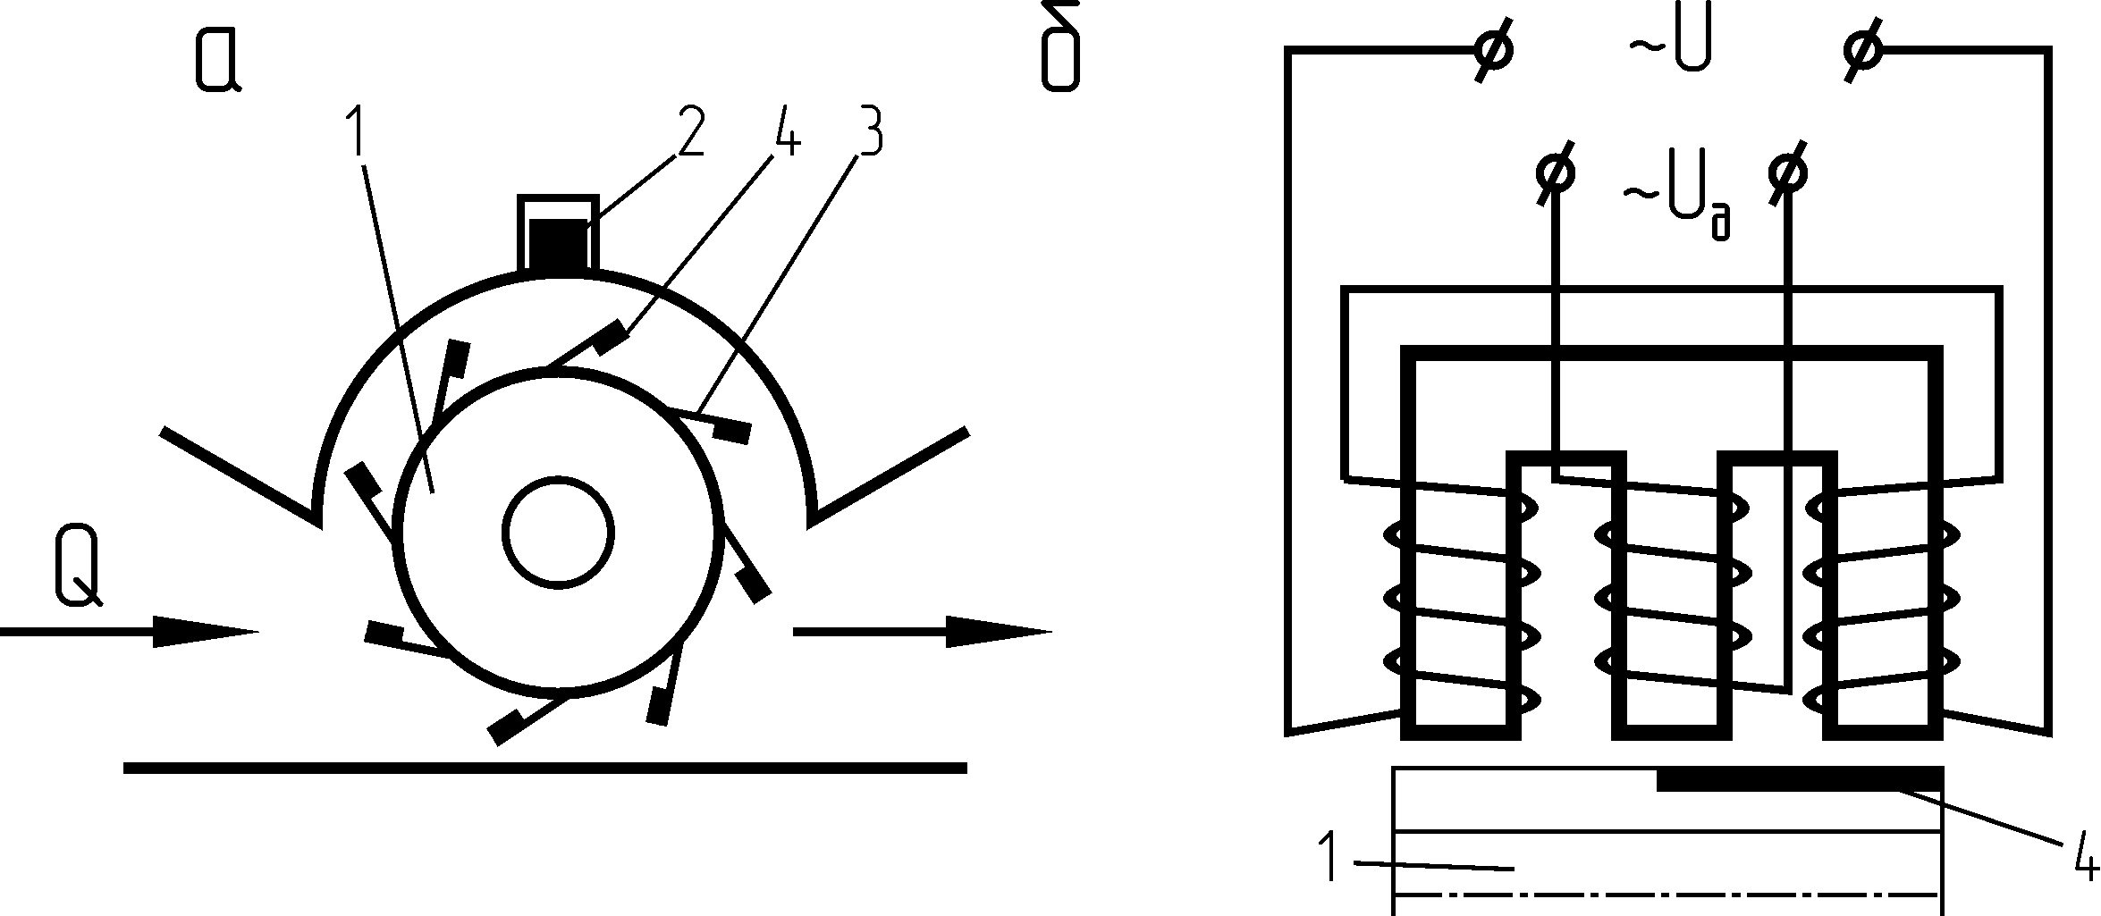
Рис.3.42. Датчик дебитомера ТД-ТПУ:
а-схема датчика; б-индуктивный преобразо-ватель; 1-ротор; 2-индук-тивный преобразователь; 3-лопатки; 4-пластинки из ферромагнитного материала

Датчик работает по принципу тахометрического расходомера с тангенциальной турбинкой со снятием противодавления на лопатки с помощью обводного канала. Жидкость, проходя через датчик, вращает ротор 1 с лопатками 3 с частотой, пропорциональной расходу потока Q. На лопатках из неферромагнитного материала закреплены пластинки 4 из ферромагнитного материала. Индуктивный преобразователь собран по дифференциально-трансформаторной схеме. Импульсные сигналы датчика подаются на формирующее устройство. Сформированные прямоугольные импульсы одинаковой амплитуды и различной длительности, определяемой скоростью вращения ротора (т.е. и дебитом), подаются на вход частотомера, формирующего импульсы одинаковой амплитуды и длительности. При этом средний ток, протекающий через измерительный прибор, пропорционален частоте входных импульсов, т.е. и дебиту.
Датчик дебитомера врезается в выкидную линию на поверхности в горизонтальном положении.
Техническая характеристика дебитомера ТД-ТПУ

Тип- тахометрический, показывающе-регистрирующий
Пределы измерения , м³ /ч 0-25, 0-50
Погрешность измерений, % ± 5
Источник питания (220 ± 44)В, (50 ± 1) Гц
Масса аппаратуры, кг 14

Комплексная аппаратура КПВ-4

Аппаратура КПВ-4, разработанная во ВСЕГИНГЕО, предназначена для автоматического измерения уровня воды в наблюдательных скважинах и расхода воды на изливе при проведении откачек.
Для измерения уровня воды в скважинах используется поплавково-резисторный преобразователь. Расход на изливе измеряется с помощью расходомера переменного уровня; уровень воды в расходомерной емкости определяется также с использованием поплавково-резисторного преобразователя. Запись параметров производится с помощью уравновешенного самопишущего моста КСМ-4.
Краткая техническая характеристика КПВ-4
Диапазон измерения уровня, м 0 – 10
Диапазон измерения расхода, м³/ч 5- 100
Количество наблюдательных скважин 12
Предел основной погрешности измерения уровня, см 2
Предел основной погрешности измерения расхода воды 2,5
Частота опроса скважин, с 48-144
Дистанционность измерений, м 3000
Источник питания 220В, 50 Гц

Комплексная аппаратура СДУ-ТПУ

Комплексная аппаратура СДУ-ТПУ(скважинный дебитомер-уровнемер) предназначена для измерения и регистрации дебита и уровня воды в одиночных гидрогеологических скважинах и скважинах на воду при откачках погружными насосами с электроприводом или эрлифтной установкой, для измерения и регистрации уровня воды в центральной (возмущающей) скважине и уровней в наблюдательных скважинах (до девяти) при проведении гидрогеологических исследований.
Аппаратура СДУ-ТПУ включает скважинные датчики дебита и уровня, наземный измерительный блок и одноканальный самописец. Скважинные датчики с поверхностным измерительным блоком соединяются каротажным кабелем.
Опрос датчиков производится автоматически через заданное время с поочередной записью параметров в аналоговой форме на ленту одноканального самописца. На пульте размещены три показывающих прибора, фиксирующие дебит и уровень в возмущающей скважине и уровень- в опрашиваемой в данный момент наблюдательной скважине.
В аппаратуре принят датчик дебита тахометрического типа (рис.3.17, в) с магнитным прерывателем тока и манометрический датчик уровня. Датчик дебита монтируется в водоподъемных трубах (ниже или выше устья скважины), датчик уровня устанавливается под зеркало воды на фиксированной глубине.
Основой датчика дебита является ось 2 (рис.3.43,а) с крыльчаткой, которая вращается под воздействием потока жидкости Q. На оси смонтирована пластинка постоянного магнита 3. При каждом обороте крыльчатки под воздействием поля магнита замыкаются контакты герметизированного контакта (геркона) 4, и в измерительную схему поступает импульс напряжения. Частота следования импульсов пропорциональна расходу Q.
Чувствительным элементом датчика уровня является сильфон с преобразователем перемещения в электрический сигнал (рис.3.43,б). Путем измерения гидростатического давления столба жидкости производится слежение за уровнем. С помощью сильфонного преобразователя 5 разность давлений (р₁-р₂) преобразуется в ход ферромагнитного сердечника 6 и далее с помощью индуктивного преобразователя 7- в электрический сигнал (индуктивность L является плечом мостовой измерительной схемы).

L
б
а
4
3

2
1

ø ø
Q
7

6

5

р₁

р₂
Рис.3.43. Схемы датчиков дебита (а) и уровня (б):
1-корпус(труба);2-ось с кры-льчаткой; 3- пластинка пос-тоянного магнита; 4-геркон; 5-сильфон; 6-ферромагнит-ный сердечник; 7- индук-тивная катушка

На рис.3.44 показаны две схемы скважинных компоновок датчиков. При откачке насосами типа ЭЦВ (выдача плавного потока) датчик дебита 1 монтируется в водоподъемных трубах у устья (или выше) скважины (рис.3.44,а). При эрлифтной откачке (выдача пульсирующего потока) датчик дебита ставится на входе водоподъемных труб ниже смесителя на 5-10 м (рис.3.44,б). Датчик уровня 2 при любом виде откачки может быть спущен прикрепленным к водоподъемным трубам или в контейнере 3, или отдельно в зазор между трубами; при любом варианте монтажа датчик уровня должен находиться ниже максимально возможного понижения на 0,5-1,0м. Датчики уровня в наблюдательных скважинах опускаются на тросике также на фиксированную глубину ниже максимально возможного понижения на 0,5-1 м.

а б
3
1

Н_{СТ}

Н_{ДИН}
2
7
5
↑ Q
↑
4

3

6

2
7
1
◦ ◦
◦ ◦
↑ ↑
↓
Рис. 3.44. Схемы скважинных компоновок датчиков:
а- при откачке центро-бежным насосом; б- при откачке эрлифтной ус-тановкой; 1- датчик дебита; 2- датчик уров-ня; 3- водоподъемные трубы; 4- воздушные трубки; 5- электронасос; 6-смеситель; 7-контейнер

↑ Q

Дополнительная оснастка (подвеска, пакеры) позволяют использовать комплекс при эрлифтной откачке без применения водоподъемных труб в скважинах, закрепленных трубами диаметром 89, 108, 127, 146 мм.
Опрос параметров (дебит, уровень в центральной скважине, уровни в наблюдательных скважинах) производится последовательно автоматически через заданное время; время записи одного параметра также устанавливается оператором. Опрос уровней в наблюдательных скважинах может быть сделан оператором в любое время.
Техническая характеристика СДУ-ТПУ

Характер потока воды при откачке пульсирующий (эрлифтной

установкой) и плавный поток (насосами типа ЭЦВ)
Тип датчика дебита тахометрический
Тип датчика уровня манометрический
Характер измерения параметров непрерывный
Характер записи параметров в аналоговой форме
Цикл опроса и порядок записи дебит, уровень в возмущающей сква-
жине, уровни в наблюдательных скважинах
Время записи одного параметра, с 4, 8, 16, 32
Время между циклами опроса параметров, мин 5, 15, 30, 60
Диапазон измерения дебита, л/с 0-20
Диапазон измерения уровня, м 0-10
Погрешность измерения параметров, % ± 5
Канал связи проводной
Размеры датчика дебита (диаметр, длина), мм 89; 965
Размеры датчика уровня (диаметр, длина), мм 27; 730
Источник питания (220 ± 44)В, 50 Гц
Напряжение питания датчиков, В дебита 6
уровня 36

3.7.2. Аппаратура для контроля статики и динамики подземных вод

Классификация и общая схема скважинных уровнемеров

В геологоразведочной практике уровнемеры предназначены для измерения уровня жидкости (главным образом воды) в скважинах при бурении, при гидрогеологических исследованиях, при откачках и для наблюдения за изменением уровня в скважинах в течение длительного времени, для измерения уровня в емкостях (в частности в зумпфе).
По принципу действия уровнемеры весьма разнообразны:
- механические (поплавковые),
- гидростатические (действие столба жидкости на заглубленный манометрический преобразователь),
- пьезоэлектрические (работающие по принципу измерения давления воздуха, вдуваемого под слой жидкости),
- акустические (время прохождения ультразвуковых волн до зеркала воды или в слое воды),
- электрические (емкостные, электрического сопротивления),
- гидродинамические, радиоактивные, фотоэлектрические, объемные, тепловые, весовые и др.
В зависимости от характера показаний уровнемеры подразделяются на фиксирующие значения уровня непрерывно, дискретно с изменением уровня на заданную глубину и фиксирующие максимальное и минимальное значение уровня.
В зависимости от целей наблюдения за уровнем уровнемеры подразделяются на уровнемеры разовых замеров, периодических замеров (измеряющие уровень через заданное время) и уровнемеры непрерывного наблюдения.
По виду предоставляемой информации уровнемеры подразделяются на уровнемеры индикации (звуковые, световые, электрические сигналы), с измерительными приборами и с графической записью- самописцы; более сложные комплексы включают измерительные показывающие приборы и регистраторы.
В зависимости от расстояния передачи информации уровнемеры подразделяются на уровнемеры местного и дистанционного измерения, а в зависимости от вида чувствительного элемента- на поплавковые, с электрическим чувствительным элементом, с упругим чувствительным элементом.
В зависимости от способа измерения уровнемеры подразделяются на две группы: уровнемеры, непосредственно измеряющие уровень, т.е. следящие за изменением положения зеркала жидкости (контактные и бесконтактные), и уровнемеры, косвенно измеряющие уровень.
Из уровнемеров косвенного слежения за уровнем воды наиболее простыми конструктивно являются уровнемеры, включающие манометрического типа преобразователь давления столба жидкости, установленный на фиксированной глубине и при необходимости (например, при больших понижениях при откачках воды) приспускаемый также на фиксированную глубину.
В связи с тем, что удельный вес и температура жидкости в скважине стабильны, изменение давления столба жидкости над датчиком без особой погрешности отражает колебания уровня.
В практике сооружения геологоразведочных скважин и проведении гидрогеологических исследований наибольшее распространение получили контактные уровнемеры, непосредственно измеряющие уровень. В качестве чувствительного элемента используются “хлопушки”, поплавки, электродные группы. Соприкосновение чувствительного элемента с зеркалом воды может быть периодическим (взятие замеров в нужное время) или постоянным, что определяется технологией работ. В качестве линии связи используются ленты, шнуры, тросики, электрические провода, которые часто одновременно выполняют роль и мерительного инструмента.
Колебания уровня воды преобразуются в перемещение гибкого звена, что используется для работы перописца, отсчетного цифрового устройства, перфоратора ленты и др. механизмов регистрации уровня.
Точность измерения уровня воды контактными уровнемерами при использовании механической линии связи с поверхностными вторичными преобразователями зависит от многих факторов: кривизны и шероховатости стенок скважины и обсадных труб, трения в подшипниках направляющего ролика, трения проволоки (тросика) о стенки скважины.
На рис.3.45,а представлена общая схема многих электрических скважинных уровнемеров, используемых при разовых (периодических) замерах в случае нахождения зеркала жидкости в закрепленной части скважины.
Уровнемер включает рулетку с изолированным измерительным проводом 4, на конце которого закрепляется электрод (контактная группа) 3, в рулетку вмонтировано электронное реле 1 с источником питания и микроампер-
4

3
а
1 2
5
б

5
2

4

7

50-60мм
6
4
7

6

8

Рис.3.45. Схема уровне-мера:
а- с электронным реле; б- с гальванической парой; 1-электронное реле; 2-ми-кроамперметр; 3- элек-трод; 4- измерительный провод; 5-обсадная труба; 6-изолятор диаметром 8-10 мм; 7- трубочка из цинковой пластинки 10х10 мм; 8- грузик

метр 2 на 50-100 μА в качестве индикатора. Одним из проводников является обсадная труба 5. При контакте электрода с водой замыкается электрическая цепь, что вызывает срабатывание электронного реле и подачу сигнала на микроамперметр; отсчет берется по измерительному проводу.
На рис.3.45,б представлена электрическая схема уровнемера с гальванической парой, во многом повторяющая первую схему. Уровнемер предназначен для измерения уровня воды в закрепленных скважинах, включает рулетку с измерительным изолированным проводом 4 и микроамперметр 2 на 50-100 μА. Оголенный конец провода обернут цинковой пластинкой 7. При соприкосновении электрода с водой образуется гальваническая пара Zn – Fe; момент соприкосновения четко фиксируется по микроамперметру. Отсчет берется при подъеме- при размыкании электрической цепи. Диапазон измерений- до 100м; предел допускаемой основной погрешности ±0,5см.

Уровнемер УНВ-ТПУ

Уровнемер УНВ-ТПУ предназначен для наблюдения за понижением столба жидкости при проведении гидрогеологических исследований экспресс-методом путем налива воды в скважину.
Уровнемер (рис.3.46) включает скважинный датчик и наземный пульт- индикатор. Датчик с пультом соединяются двухжильным кабелем. Датчик представляет собой колонну, собранную из пяти метровых трубок 3 диаметром 20 мм из неферромагнитного электропроводного материала (латунные, медные, титановые, из нержавеющей неферромагнитной стали трубки), на наружной поверхности которых через 25 см в стаканчиках из неферромагнитного материала закреплены герметизированные контакты (герконы-ГК) с резисторами, а внутри помещен поплавок 1 с пластинкой постоянного магнита 2. Одним из проводников является сама трубка датчика, и при свинчивании трубок производится соединение этих проводников. Отрезки второго проводника при сборке датчика соединяются с помощью штеккерных разъемов и далее- с одной из жил кабеля. Вторая жила кабеля соединяется с корпусом датчика.
Принцип работы уровнемера заключается в следующем. При прохождении пластинки магнита около геркона под воздействием магнитного поля контакт замыкается, и электроизмерительный прибор ИП дает отсчет в соответствии с величиной сопротивления резистора Ri .
С помощью уровнемера можно замерять понижения до 5-и, 10-и, 15-и и более метров, приспуская датчик на 5 м после каждого понижения уровня на длину колонны трубок (5м).
Спуск датчика производится на тросике или кабеле до налива воды в скважину. В момент срабатывания нижнего геркона ГК20 (питание включено) фиксируется статический уровень, на кабеле у устья скважины делается метка, датчик приподнимается и через каждые 5м делается метка. Высота приподъема определяется высотой столба воды (повышением уровня при наливе), например при высоте столба 10м делается один приподъем на 5м.

При включенном питании уровнемера производится налив воды в скважину. При повышении уровня свыше 5м (если датчик приподнят на 5м) через каждые 25см срабатывают герконы (ГК20-ГК1, R20 ÷R1), что фиксируется отклонением стрелки прибора до отсчетов 20; 19;…1. И при достижении столба воды в 10м срабатывает геркон ГКНО нулевого отсчета, стрелка прибора отклоняется на полную шкалу. При продолжении налива поплавок поднимается выше нулевого геркона, что фиксируется возвращением стрелки прибора в начало шкалы.
1
2

3

4
Датчик
Уровень
Пульт
Б
ГКН0

RН0

ГК1

R1

ГК20

R20
Рис. 3.46. Схема уровнемера УНВ-ТПУ:
а- принципиальная электрическая схема; б- схема датчика; 1-поплавок; 2- плас-тинка постоянного магнита; 3-трубка; 4- кабель

Налив воды прекращается, уровень падает, и в момент срабатывания нулевого геркона включается секундомер. Через 25см понижения уровня срабатывает первый геркон, отмечается время падения уровня на 25см и т.д., пока не сработает двадцатый геркон, что соответствует падению уровня на 5м. Затем датчик приспускается на 5м (до метки на кабеле), и уже следующее срабатывание геркона ГК1 будет соответствовать понижению 5,25м, геркона ГК2- 5,5м и т.д.
Эффективность применения уровнемера УНВ-ТПУ особенно высока при низких статических уровнях.

Скважинные расходомеры

По принципу действия скважинные расходомеры (некоторые из них применяются как дебитомеры) подразделяются на
- расходомеры, основанные на принципе постоянного перепала давления;
- скоростные тепловые расходомеры;
- тахометрические, у которых чувствительным элементом является крыльчатка (турбинка, вертушка).
В расходомерах, основанных на принципе постоянного перепада давления, в качестве чувствительного элемента используется диск (поплавок), перемещающийся в конусообразном отрезке трубы; принцип работы аналогичен работе поплавковых расходомеров промывочной жидкости (например, РС-ТПУ). Для направления измеряемого потока в датчик по окончании его спуска служит пакерующее устройство.
Существенным недостатком данных расходомером является значительная дополнительная погрешность измерений вследствие изменения плотности и вязкости жидкости, отклонения датчика от вертикального положения.
Скоростные тепловые расходомеры в качестве чувствительного элемента содержат разогреваемый электрическим током терморезистор, сопротивление которого определяется степенью его охлаждения движущимся потоком. Таким образом по сопротивлению терморезистора можно судить о расходе жидкости.
Наибольшее распространение получили тахометрические расходомеры. Расходомер состоит из скважинного датчика и наземного измерительного блока. В общем случае скважинный датчик включает полый корпус с окнами для прохода жидкости. Рабочим элементом датчика является расположенная на оси аксиальная турбинка; ось закреплена в подпятниках. Под действием потока жидкости турбинка вращается со скоростью, пропорциональной расходу потока.
Скважинные датчики расходомеров включают изолированные токоподводящие провода с контактами (электроды, геркон, обмотка индуктивного датчика, источник света и фотоэлемент), монтируемыми в корпусе датчика, и бесконтактный прерыватель тока, монтируемый на оси турбинки. Прерыватель тока работает по одному из вариантов: герметизированный контакт (геркон)- пластинка постоянного магнита; индуктивный датчик- пластинка из ферромагнитного материала; токоподводящие электроды, диаметрально расположенные относительно оси турбинки - изолированный, проходящий через ось контакт (штырек); источник света и фотоэлемент- затемненные полосы на прозрачных лопастях турбинки, перекрывающие луч света при ее вращении.
При каждом обороте турбинки в схему на наземный пульт по кабелю подается импульс напряжения, который фиксируется электрическим счетчиком МЭС-54. По секундомеру с использованием показаний счетчика (числа импульсов) определяется частота импульсов и с помощью тарировочных графиков определяется расход жидкости. При автономной работе датчика число оборотов турбинки фиксируется, например, в виде черточек на фотобумаге, равномерное движение которой обеспечивается часовым механизмом.
Скважинные датчики устанавливаются с центрирующими фонарями или без них. При больших диаметрах скважины датчики оборудуются пакерами; в этом случае расход потока по стволу скважины определяется с учетом коэффициента, определяемого экспериментально.
Расширение диапазона измерения производится за счет сменных турбинок с различным шагом, за счет перекрытия канала и пропуска той или иной части жидкости через датчик. Спускается датчик в скважину на проволоке или кабеле.
С помощью скважинного расходомера может быть определено и направление потока по стволу; в этом случае сравнивается частота импульсов при спуске и подъеме датчика с одинаковой скоростью: частота импульсов будет больше при встречном потоке. Некоторые расходомеры позволяют определять направление осевого потока по стволу скважины непосредственно при измерении расхода.

Скважинный расходомер ДАУ-3

Скважинный расходомер ДАУ-3 предназначен для исследования поглощающих горизонтов разведочных скважин при бурении с промывкой водой и глинистыми растворами. Расходомер позволяет определить мощность и глубину залегания поглощающих или водопроявляющих горизонтов, интенсивность поглощения или водопритока дифференцированно по всей мощности горизонта, направление и интенсивность перетоков между водопроявляющими горизонтами.
Расходомер состоит из скважинного датчика и наземного измерительного блока. Рабочим элементом датчика является аксиальная крыльчатка. В качестве тахометрического преобразователя использован дифференциальный индуктивный датчик. Импульсы напряжения фиксируется электрическим счетчиком МЭС-54. Расход потока в месте измерения определяется с помощью тарировочных графиков.
Расходомер ДАУ-3 создан в Донбассантрацитовском управлении шахтной геологии, разведочного и технического бурения при научном руководстве кафедры техники разведки СГИ.
Расходомер применяется без пакерующего устройства, и часть воды, минуя измерительный элемент, проходит через кольцевой зазор между датчиком и стенками скважины, что учитывается поправочным коэффициентом на диаметр скважины, устанавливаемым по специальным графикам. Скважинный датчик оборудован съемной центрирующей рессорой.
Техническая характеристика расходомера приведена в табл.3.15.

3.8.НЕРАЗРУШАЮЩИЙ КОНТРОЛЬ БУРОВОГО
ОБОРУДОВАНИЯ И ИНСТРУМЕНТА

Успешное выполнение буровых работ неразрывно связано с эффективностью и надежностью геологоразведочной техники и инструмента, в том числе и бурильных колонн. Надежность же бурильных колонн с ростом глубин скважин и форсирования режимов бурения резко снижается. Стремление к безаварийной работе приводит к недоиспользованию возможностей бурового оборудования и породоразрушающего инструмента. В связи с этим большое значение приобретает применение методов неразрушающего контроля бурильных колонн непосредственно при бурении скважин.

3.8.1. Классификация основных методов неразрушающего контроля

Основными методами неразрушающего контроля в общепромышленной практике являются: ультразвуковой, магнито-порошковый, капиллярный, вихретоковый, радиационный, акустико-эмиссионый, магнитоферро-метрический, визуальный.
Для контроля за состоянием бурового оборудования и инструмента наибольшее распространение получили три метода неразрушающего контроля: ультразвуковой, магнито-порошковый и капиллярный.
При бурении скважин в эксплуатационных условиях применяются следующие виды контроля (эксплуатационный контроль в отличие от входного- контроль нового оборудования и инструмента):
обнаружение усталостных трещин в высаженных концах стальных бурильных труб и грузоподъемного оборудования;
контроль толщины стенок бурильных и колонковых труб;
обнаружение износа труб;
контроль износа по наружному диаметру замков и муфт;
контроль толщины стенки у опорного торца внутренней резьбы УБТ.

3.8.2. Аппаратура для контроля технического состояния буровых труб и породоразрушающего инструмента

Контроль за техническим состоянием бурильных труб и ПРИ, своевременная выбраковка изношенных бурильных труб, выявление дефектов позволяют избежать ряд осложнений и аварий при бурении скважин, тем самым повысить технико-экономические показатели.
В геологоразведочной практике в настоящее время для контроля за состоянием бурильных труб применяется ультразвуковой дефектоскоп ДБТ, толщиномер Т1, “Кварц-15”, детектор износа ДИТ.

Дефектоскоп бурильных труб ДБТ
Дефектоскоп бурильных труб предназначен для обнаружения усталостных трещин на высаженных концах бурильных труб геологоразведочного сортамента без разборки резьбовых соединений в полевых условиях во время СПО и на стеллажах. Дефектоскоп обнаруживает трещины глубиной 0,5 мм и более, развивающиеся как с внешней, так и с внутренней поверхности трубы. Дефектоскоп можно использовать для контроля бурового оборудования и инструмента, механизмов.
В основу работы ДБТ положен импульсный эхо-метод ультразвуковой дефектоскопии. Пьезодатчик генерирует короткий ультразвуковой сигнал (импульс), который через слой контактной жидкости (воды) вводится в изделие. Импульс отражается от торцевой части труб и от дефектов, расположенных в ее высаженной части. Отраженные импульсы принимаются тем же пьезодатчиком, который после излучения пьезоимпульса работает в режиме приема. Сигнал от противоположной поверхности (“дна”) изделия приходит позднее, чем сигнал от дефектов, что дает возможность обнаружить последние. Конструктивное выполнение пьезодатчиков дефектоскопа ДБТ обеспечивает распространение импульсов под острым углом к наружной поверхности контролируемого объекта. Это позволяет производить дефектоскопию высаженных концов бурильных труб без разборки резьбовых соединений.
Схема распространения ультразвуковых импульсов показана на рис.3.48, а схема соединения узлов ДБТ на рис.3.49.
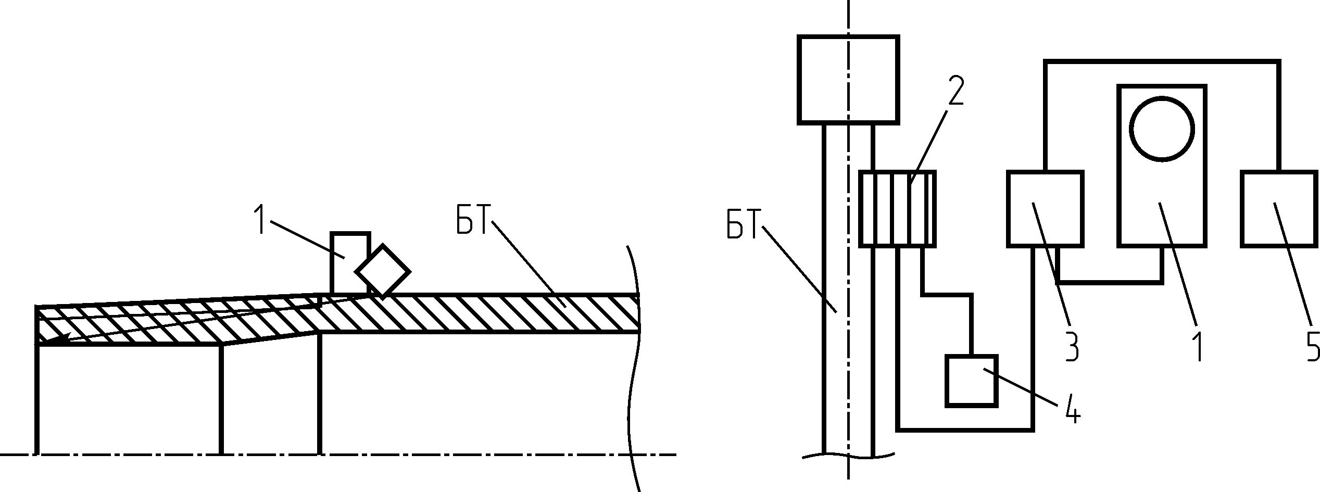

Рис. 3.48. Схема распространения Рис. 3.49. Схема соединений
ультразвуковых импульсов: 1-датчик узлов ДБТ

Дефектоскоп ДБТ состоит из следующих основных узлов (рис.3.49): ультразвукового дефектоскопа ДУК66П (показывающего прибора) 1, блока датчика 2, генераторно-усилительной приставки (ПГУ) 3, водяного насоса 4 и блока питания 5.
В блоке датчика (рис.3.50) имеется призма 1, с помощью которой он строго определенным образом устанавливается оператором на контролируемой трубе. В призме с гарантированным зазором от поверхности трубы закреплен пьезодатчик 2 (типа ИЦ-3Б). Пьезодатчик окружен резиновым уплотнением, образующем вместе с поверхностью трубы замкнутую камеру, в которую от насоса подается вода, обеспечивая акустический контакт пьезодатчика с материалом контролируемой трубы.
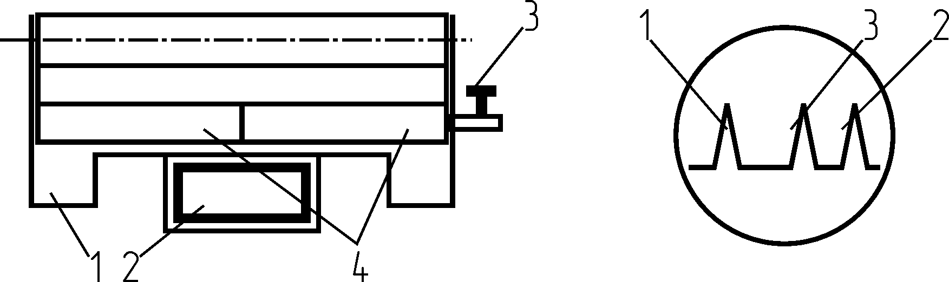
Рис.3.50. Блок датчика ДБТ Рис.3.51. Расположение импульсов
на экране дефектоскопа

Расход воды регулируется краном 3, установленным на датчике. В блоке датчика смонтированы две сигнальные лампы 4, одна из которых (зеленая) позволяет контролировать качество акустического контакта и правильность установки относительно торца трубы, а другая (красная) загорается при появлении дефекта. К блоку датчика подведены электрический кабель, радиокабель от генераторно-усилительной приставки и шланг от насоса.
Если блок датчика на контролируемой трубе установлен правильно, то на экране дефектоскопа ДУК66П появляются два импульса: зондирующий 1 и донный 2, а при наличии трещины между этими импульсами появляется третий- от дефекта 3 (рис.3.51).
Когда появляется донный импульс, блок ПГУ вырабатывает сигнал, управляющий цепью включения зеленой лампы блока датчика. При появлении импульсов от дефекта блок ПГУ автоматически включает красную лампу. Таким образом обеспечивается возможность контроля бурильных труб без непрерывного наблюдения по экрану дефектоскопа ДУК66П. Это позволяет затрачивать на дефектоскопию одного высаженного конца трубы не более 1,5 мин.

Техническая характеристика дефектоскопа ДБТ

Минимальная глубина обнаружения трещин, мм не менее 0,5
Источник питания насоса (220±44)В, 50 Гц
показывающего прибора 36В, 50 Гц
Рабочая частота, МГц 5
Расход воды для контроля колонны труб 1000м, л 300
Время самопрогрева, мин не более 5
Рабочая температура окружающего воздуха, ⁰С от –10 до +40
Масса прибора, кг 35
В комплект ДБТ входят: датчик, вторичный прибор ДУК66П (или ДУК-66ПМ, или УД-11ПУ), приставка генераторно-усилительная ПГУ, насос НЭБ-1/20, имитатор трещин (образец трубы с искусственным дефектом в высаженной части), вентиль, блок питания, комплект ЗИП.

Аппаратура Т-1

Аппаратура Т-1 предназначена для измерения толщины стенок стальных бурильных труб геологоразведочного сортамента в полевых условиях без нарушения их целостности, позволяет отбраковывать бурильные трубы, непригодные для дальнейшей эксплуатации, кроме того, по сравнению с шаблоном исключает преждевременную отбраковку труб, которые еще можно использовать. При помощи толщиномера Т-1 можно определять износ труб не только по наружному, но и по внутреннему диаметру.
В основу аппаратуры положен электрический метод измерения толщины. Метод заключается в измерении электрического сопротивления участка трубы с помощью четырех электродов (рис.3.52), вмонтированных в портативный датчик.
К наружной поверхности трубы прикладываются две пары электродов. Через одну пару (токовую 1-4) пропускается постоянный ток, а с помощью другой (потенциальной 2-3) определяется величина падения напряжения на измеряемом участке трубы. Величина падения напряжения зависит от толщины стенки.
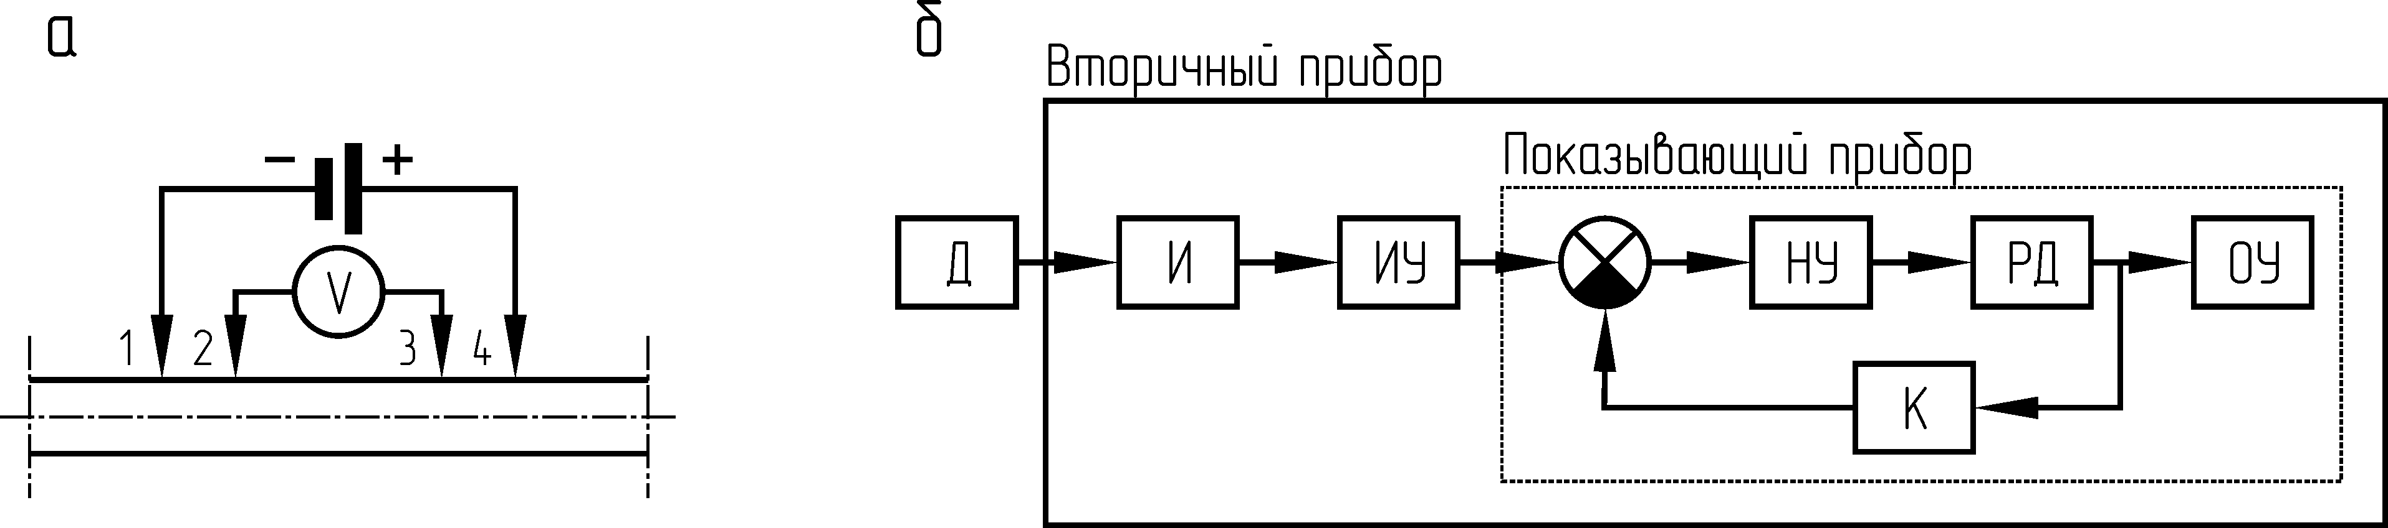

Рис.3.52. Толщиномер Т1:
а- схема измерения; б- блок-схема толщиномера

Напряжение, снимаемое с потенциальных электродов датчика Д инвертируется вибропреобразователем и поступает на измерительный усилитель ИУ, с выхода которого подается на вход показывающего прибора. Показывающий прибор имеет компенсационную схему измерения. Напряжение датчика, предварительно усиленное ИУ, сравнивается с напряжением компенсатора (К), выходное напряжение которого пропорционально углу поворота его ротора. Разность напряжений ΔU подается на вход нуль-усилителя НУ. Напряжение, усиленное нуль-усилителем, поступает на управляющую обмотку реверсивного двигателя РД, который поворачивает ротор компенсатора. При равновесии измерительной схемы напряжения уравниваются, и двигатель останавливается. Каждому значению измеряемой величины соответствует определенное угловое положение ротора компенсатора. С ротором компенсатора кинематически связано отсчетное устройство ОУ, стрелка которого указывает величину измеряемого параметра по шкале.
В шкальном механизме смонтирована регулируемая уставка минимально допустимого значения толщины стенки. Контактная группа уставки устанавливается в любую точку в пределах шкалы. Если толщина стенки измеряемой трубы окажется ниже значения уставки, то на передней панели прибора загорается сигнальная лампа.
Прибор калибруется по эталону трубы (калибру), входящему в комплект поставки.

Краткая техническая характеристика толщиномера Т-1
Пределы толщины измеряемых стенок, мм от 1 до 6
Погрешность прибора, мм ± 0,3
Источник питания 36В, 50 Гц
Температура окружающей среды, ⁰С от –30 до + 50

Ультразвуковой толщиномер “Кварц-15”
Толщиномер “Кварц-15” предназначен для измерения толщины стенок бурильных труб, подвергающихся в процессе бурения износу как по наружному, так и по внутреннему диаметру. Прибор может производить измерение толщины стенки изделий из материалов с затуханием ультразвуковых колебаний на частоте 2,5 МГц до 0,43 дБ/см, скорость распространения ультразвуковых колебаний в которых находится в пределах 4300 (латунь)- 6400 (алюминий) м/с при температуре поверхности исследуемых изделий от –50 до +600⁰С. Прибор предназначен для эксплуатации в полевых, цеховых и лабораторных условиях (в т.ч. во взрывоопасных помещениях и наружных установках).

Техническая характеристика толщиномера “Кварц-15”
Диапазон измерения, мм 1 – 300
Основная погрешность (в мм) в диапазоне толщин, мм:
1 – 10 0,2
10-300 ± (0,01 ÷ 0,1)
Дополнительная погрешность (в мм) при изменении температуры
окружающей среды от +(20 ± 5)⁰С на каждые 10⁰С в диапазоне
(-30 ÷ +50)⁰С :
для толщин 1 – 10 мм ± 0,1
для толщин 10-300мм ± (0,005÷0,05) h
(h- измеряемая толщина)
В состав толщиномера входят: прибор “Кварц-15”, преобразователи, контрольные образцы, блок питания, блок зарядного устройства, комплект ЗИП, комплект кабелей, жилет.

Детектор износа бурильных труб ДИТ

Детектор износа бурильных труб ДИТ предназначен для контроля износа бурильных труб в процессе спуско-подъемных операций и подачи сигналов в случае уменьшения наружного поперечного размера бурильной трубы на величину, превышающую 3% от номинального значения диаметра. Отбраковка труб (при подаче сигнала) производится при подтверждении предельного износа толщиномером “Кварц-15”.
Применение индикатора ДИТ совместно с толщиномером “Кварц-15” (или Т-1) дает возможность значительно увеличить производительность контроля бурильных труб.
В основу работы детектора положен токовихревой метод контроля. Сущность метода вихревых токов заключается в следующем. Контролируемую трубу помещают внутри катушки-датчика. По обмотке катушки пропускается переменный ток, создающий внутри нее переменное магнитное поле, которое индуктирует внутри (в толще) трубы вихревые токи. Магнитное поле вихревых токов, в свою очередь, образует свое поле, направленное навстречу основному, в результате чего напряженность поля ослабевает. Таким образом, при взаимодействии первичного поля и поля вихревых токов изменяются электромагнитные параметры катушки.
С другой стороны, электромагнитные параметры катушки зависят от геометрических размеров трубы, являющейся сердечником датчика. Включив катушку датчика в мост переменного тока и измеряя ее активное и реактивное сопротивление, можно судить о параметрах трубы, в частности, о ее геометрических размерах.
Датчик индикатора износа бурильных труб монтируется в механизме труборазворота РТ-1200М.

Техническая характеристика ДИТ

Диапазон регулировки порога сигнализации, %
от наружного поперечного размера трубы 2-6
Отклонение показаний прибора в эксплуатационных условиях от верхнего
значения шкалы показывающего прибора, % не более ± 5
Источник питания (36/220 ± 7,2/44)В, 50±1Гц
Потребляемая мощность, ВА не более 15
Влажность окружающего воздуха при температуре +35⁰С, % до 95
Габариты, мм: вторичного прибора 215х350х380
датчика (диаметр, высота) 225; 470
Состав ДИТ: датчик, пульт, крюк, фонарь сигнальный, комплект кабелей, комплект ЗИП.

Передвижная дефектоскопическая станция ПДС

Передвижная дефектоскопическая станция предназначена для комплексного неразрушающего контроля элементов колонны бурильных труб геологоразведочного сортамента, колонковых и утяжеленных труб, грузоподъемного оборудования в полевых условиях.
На рис.3.54 показана блок-схема ПДС.
Станция позволяет обнаруживать наличие и оценивать глубину усталостных трещин в высаженных концах стальных бурильных труб с конической резьбой, измерять толщину стенки бурильных и колонковых труб, выявлять износ стальных бурильных труб диаметром 50 мм непосредственно в процессе СПО, контролировать наружный диаметр муфт и замков к трубам диаметром 42, 50 и 63,5 мм, измерять толщину стенки у упорного торца внутренней резьбы УБТ диаметром 73 и 89 мм, обнаруживать трещины в корпусе наголовников диаметром 83 мм к полуавтоматическим элеваторам.
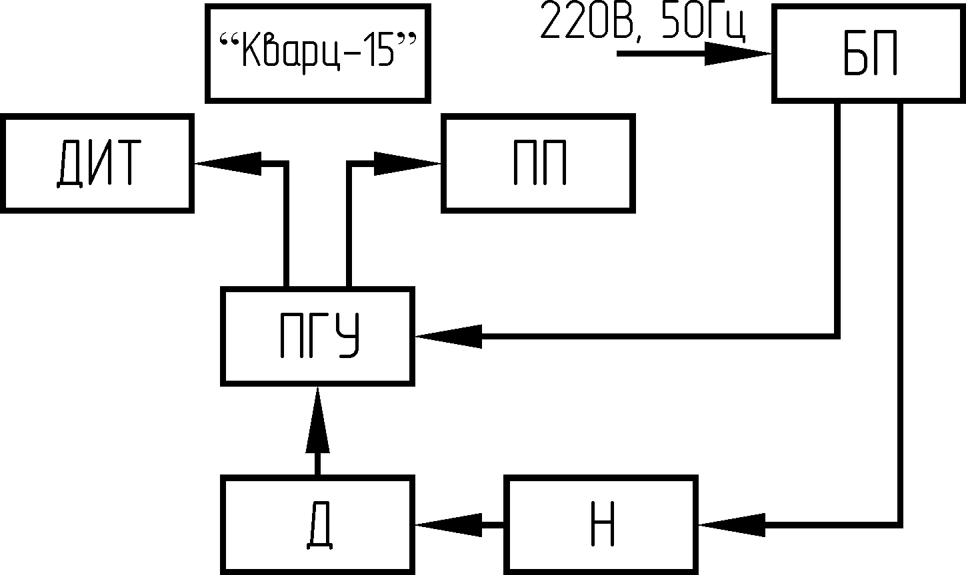

Рис.3.54. Блок-схема ПДС:
БП- блок питания; ПГУ- приставка генераторно-усилительная; Д- датчик; Н-насос НЭБ-1/20; ПП- показывающий прибор

В состав оборудования ПДС входят дефектоскоп ДБТ (с насосом), детектор износа труб ДИТ, толщиномер “Кварц-15”, переговорное устройство СПУ-7 (для ведения переговоров между двумя операторами, когда приборная стойка не выносится из автомашины), шаблоны для замера износа труб, контрольные образцы с искусственными дефектами (на отрезанной части трубы в зоне резьбы и высаженной части; на наголовнике в корпусе).
Работа с аппаратурой ПДС во время контроля колонны бурильных труб осуществляется двумя операторами. Один оператор датчиком ДБТ контролирует высаженные концы бурильных труб; в случае срабатывания сигнализации прибора ДИТ с помощью толщиномера “Кварц-15” определяет толщину стенок бурильных труб, а так же контролирует с помощью шаблона износ муфт и замков. Второй оператор, находясь у пульта в салоне автомашины, следит за показаниями приборов ДБТ и ДИТ и по переговорному устройству СПУ-7 руководит действиями первого оператора при наличии трещин или износа бурильных труб.
Сигнализация срабатывает в следующих случаях: в момент прохождения через датчик муфто-замкового соединения или в момент прохождения через датчик бурильной трубы, наружный поперечный размер которой ниже значения установленного порога сигнализации прибора. Во втором случае подъем (спуск) приостанавливается, затем снаряд опускается (поднимается) таким образом, чтобы изношенный участок находился на уровне (300-400) мм от верхнего торца датчика. После этого определяется минимальная толщина стенки толщиномером “Кварц-15”. Если толщина стенки трубы окажется в пределах 3 мм, то эти трубы переводятся на бурение скважин глубиной не более 500 м; при толщине стенок труб менее 2 мм трубы выбраковываются и не используются по прямому назначению.
После прохождения и контроля труб прибором ДИТ колонна поднимается (опускается) и останавливается в месте соединения труб на высоте 1,5 м от устья скважины. Производится контроль труб на определение скрытых трещин в зоне высаженной части и зоне резьбы с помощью прибора ДБТ.
Перед контролем поверхность трубы тщательно очищается от грязи и ржавчины на расстояние не менее 400 мм от торца. Датчик помещается на трубу на расстоянии примерно 200 мм от сбега резьбы или края муфты (замка). Включается насос, на экране показывающего прибора появляется импульс от дна (торца) трубы- донный импульс ДИ (рис.3.55).
Датчик обводится вокруг трубы таким образом, чтобы постоянно на экране присутствовал донный импульс. При появлении на экране одного или нескольких импульсов левее донного устанавливается, являются ли они
результатом наличия дефекта или вызваны случайными помехами. Для этого датчик смещается вдоль оси трубы в оба направления на расстояние примерно ± 50 мм. Если при этом импульсы не исчезают и перемещаются по экрану прибора без изменения расстояния между собой и донным импульсом, то это свидетельствует об обнаружении дефекта.
При протяженности дефекта более 10 мм по длине окружности поверхности трубы производится оценка его параметров (глубины и длины) по определенной методике.
Рис.3.55. Схема распространения ультразвуковых импульсов в теле трубы и отражение на экране прибора зондирующего (ЗИ), донного (ДИ) и импульса дефекта (ИД):
1-труба; 2- ультразвуковой датчик; 3- экран прибора

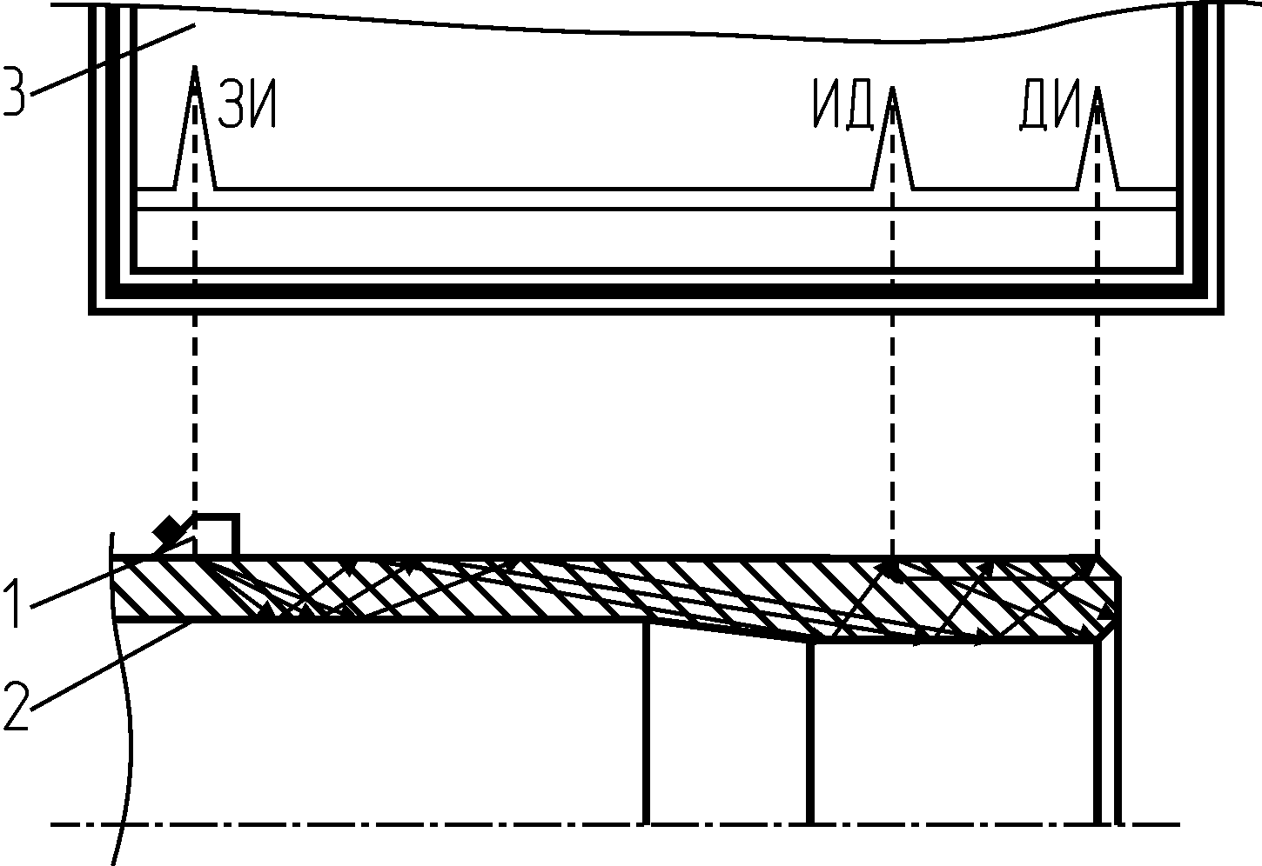

При дефектоскопическом контроле выявляются дефекты, расположенные в резьбовой части бурильных труб. Отбраковываются все непрозвучиваемые трубы и трубы, имеющие дефекты глубиной 0,5 мм и длиной, соответствующей дуге 30-45⁰.
Для контроля износа муфт и замков используются шаблоны с проходным S₁ и непроходным S₂ порогами- рис.3.56.

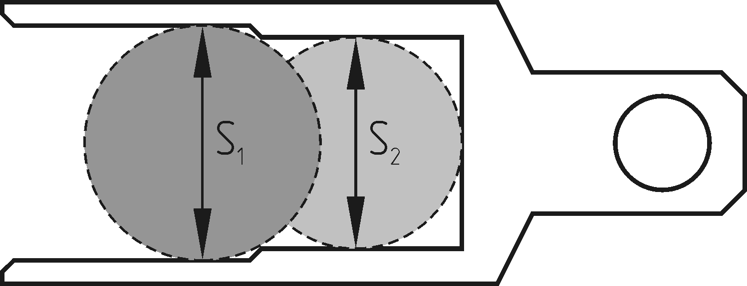
Рис.3.56. Шаблон для контроля износа муфт и
замков

Если шаблон упирается порогом в муфту или замок, то они пригодны к работе; если же шаблон входит до конца, минуя порог, то муфта или замок отбраковываются.
Станция размещена на автомобиле УАЗ-452, обслуживают ее два оператора.

Станция ПДС разработана СКБ ВПО “Союзгеотехника”.

4. БУРОВЫЕ АВТОМАТИЧЕСКИЕ СИСТЕМЫ

В литературе и практике буровые автоматические системы получили название буровые автоматические регуляторы- БАР (хотя по классическому определению автоматическая система включает в себя объект регулирования и регулятор). И в дальнейшем термин БАР будет относиться к буровой автоматической системе. При рассмотрении буровых автоматических систем регулирования многими авторами часто приводится описание регулятора и основных звеньев объекта регулирования, и в целом это называется также буровым автоматическим регулятором – БАР. Ниже приводятся электрические схемы БАР с установившимися их названиями с основными (не всеми) звеньями объекта регулирования и структурные схемы автоматических буровых систем регулирования (регулятор плюс объект регулирования) со всеми звеньями.

  - ОБЩИЕ ПОНЯТИЯ О БУРОВЫХ АВТОМАТИЧЕСКИХ СИСТЕМАХ

Автоматизация буровой установки предполагает автоматизацию двух основных процессов при сооружении скважин: процесса бурения и процесса спуско-подъемных операций (СПО). При автоматизации этих двух основных процессов буровую установку можно назвать комплексно автоматизированной.

Наибольшее внимание в геологоразведочной практике и в бурении скважин на нефть и газ уделяется автоматическим системам регулирования процесса бурения, поэтому ниже рассматриваются только эти системы.

Большинство систем автоматизации процесса бурения работают в функции осевой нагрузки, т.к. осевая нагрузка, как режимный параметр, во многом определяет успех бурения, и реализовать такие системы наиболее просто.
Рассмотрим схему ручного управления осевой нагрузкой при подаче инструмента с лебедки- рис.4.2, а затем “переконструируем” ее на автоматическое управление и посмотрим, что это влечет за собой.
Управление осевой нагрузкой при подаче инструмента с лебедки производится путем перемещения его верхнего конца (верха буровой колонны).
показания прибора φ
ГТН S
G_{КР}′

ГИВ-6

опыт Л f F_{Л},l_{Л} ,V_{Л} G_{КР},l_{КР},V_{В} G_{ОС}, l_{Н},V_{Н}=V_{М}
ОП
ТК
БЛ
ТС
БВ
ДЗ
ТД
ИП

Рис.4.2. Блок-схема ручного регулирования осевой нагрузки при подаче с
лебедки:
ОП-оператор (бурильщик); Л- лебедка (ТК- тормозные колодки;
БЛ- барабан лебедки); ТС- талевая система; БВ- буровой вал;
ДЗ- звено “долото-забой”; ГИВ-6- гидравлический индикатор
веса (ТД- трансформатор давления; ИП- измерительный прибор-
основной указатель)

Информацией для оператора (бурильщика) по управлению осевой нагрузкой G_{ОС} являются сведения из геолого-технического наряда (ГТН – “задатчик”, G_{ОС.ЗАД}) на бурение скважины, показания прибора ИП φ индикатора, например, ГИВ-6 (усилие G_{КР}′ в неподвижном конце каната талевой системы пропорционально усилию на крюк G_{КР}) и личный опыт. Бурильщик, наблюдая за показаниями прибора φ, при отклонении нагрузки G_{ОС} от заданного значения G_{ОС.ЗАД} перемещает на величину s рукоятку тормоза лебедки, тем самым изменяет усилие f тормозных колодок ТК на шкив барабана буровой лебедки БЛ; при этом с соответствующей скоростью приспускается верх бурового вала на величину l (l_{Л}- сматывание каната с барабана лебедки, l_{КР}- перемещение крюка талевой системы , l_{Н}- перемещение низа БВ при бурении, т.е. углубка), и изменяется нагрузка на породоразрушающий инструмент G_{ОС} (F_{Л}- усилие в ходовой ветви ТС, сматываемой с барабана лебедки, G_{КР} – усилие на крюк талевой системы, G_{ОС}), т.е. при уменьшении тормозного усилия f увеличиваются скорость подачи верха колонны V_{В} и нагрузка на ПРИ, при увеличении тормозного усилия- скорость подачи и нагрузка уменьшаются. В установившемся режиме скорость подачи верха колонны V_{В} равна скорости подачи низа колонны V_{Н}, т.е. и механической скорости бурения V_{М}.
Таким образом, роль бурильщика сводится к перемещению s рукоятки управления тормозом лебедки в функции изменения показаний прибора φ, т.е и нагрузки G_{ОС} на ПРИ в соответствии с выражением
∆s = к ∆G_{ОС}, (4.1)
где ∆G_{ОС}- отклонение осевой нагрузки от заданного значения;
к – коэффициент пропорциональности, показывающий, какое перемещение бурового инструмента приходится на единицу отклонения нагрузки.
Для перехода на автоматическое управление с реализацией формулы (4.1) необходимо в схеме предусмотреть вместо бурильщика исполнительный механизм ИМ, воздействующий на тормоз лебедки. Естественно, потребуется введение и других узлов: задатчика, узла сравнения, усилителя и др.- рис. 4.3.

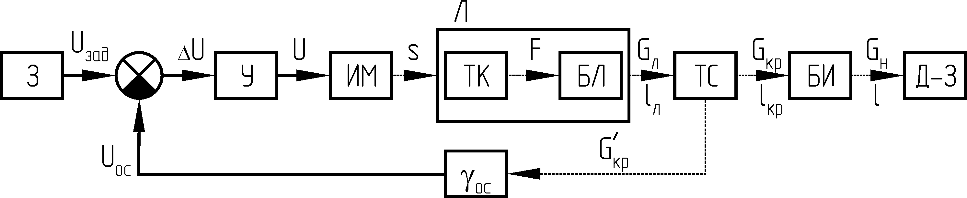

Рис.4.3. Структурная схема автоматического регулятора осевой
нагрузки при подаче с лебедки:
З- задатчик; У- усилитель; ИМ- исполнительный механизм; γ_{ОС} –
звено обратной связи

Как и первый пример, так и второй- обе системы замкнутые, с обратной связью. Но в первом случае обратную связь осуществляет бурильщик, зрительно наблюдая за показаниями прибора. Во втором случае эту функцию выполняет звено обратной связи γ_{ОС}, в качестве которого может быть применен любой датчик с электрическим выходным сигналом U_{ОС} (суммируются сигналы одной размерности). И в первом и во втором случаях речь идет о стабилизаторе осевой нагрузки. При смене горных пород необходимо для задания и стабилизации новой осевой нагрузки изменять задающее воздействие.

4.2. ОБ АВТОМАТИЗАЦИИ ПОДАЧИ БУРОВОГО ИНСТРУМЕНТА

Подача породоразрушающего инструмента (ПРИ)- подача долота, коронки- это сложный процесс, характеризующийся усилием подачи (G_{ОС}), скоростью резания горных пород (V_{ОКР}, n), крутящим моментом (М), интенсивностью удаления продуктов разрушения (Q) и скоростью подачи (V_{М} – механическая
скорость бурения). Видим, что задать подачу ПРИ, значит задать его режим работы.
Часто под подачей долота подразумевается только скорость подачи верха бурового вала (V_{В}). И этому есть объяснение: от скорости подачи верха бурового вала зависит один из главнейших параметров подачи- усилие подачи, т.е. осевая нагрузка G_{ОС}, но и она в однородной толще при неизменной скорости подачи V_{В} будет зависеть от частоты оборотов ПРИ. Видим теснейшую связь усилия подачи со скоростью подачи и частотой оборотов ПРИ. Количественно зависимость будет определяться, кроме того, типом ПРИ и его износом, а также интенсивностью выноса продуктов разрушения.
Подача ПРИ осуществляется через подачу верха бурового вала (БВ), и параметры подачи ПРИ так или иначе контролируются по параметрам подачи верха БВ. Соответствующие параметры равны при начальной глубине скважины, часть параметров равны в установившемся режиме работы БВ и ПРИ. Ниже речь идет, главным образом, о подаче верха БВ, о скорости подачи V_{В}.
В дальнейшем, для конкретизации рассматриваемого момента, используется терминология: П- подача верха бурового вала, V_{В} – скорость подачи верха бурового вала, скорость подачи породоразрушающего инструмента V_{ПРИ} , что то же самое, что и скорость подачи низа буровой колонны V_{Н} и механическая скорость бурения V_{М}; используется и термин “подача инструмента” (бурового инструмента БИ), когда процесс рас-сматривается в общем плане или он идет в установившемся режиме.
Подача верха БВ может быть непрерывной (плавной) и дискретной (ступенчатой, импульсной). В общем случае эффективность подачи принято оценивать средней механической скоростью бурения V_{М.СР}- этим оперативным суммарным показателем оптимальности ведения процесса.
Любая автоматическая система подачи инструмента реализует определенный алгоритм. В большинстве случаев так называемые “буровые” алгоритмы выработаны многолетней практикой (экспериментом). Они не всегда являются оптимальными, но получили широкую реализацию по причине относительной простоты и как дающие положительный эффект. Ряд алгоритмов найдены путем проведения целенаправленных исследований (опять же экспериментов).
Наиболее простыми в реализации являются алгоритмы-стабилизаторы параметра: G_{ОС}=const (G_{КР}=const), n=const, Q=const, M=const. Наиболее просто решается вопрос в отношении реализации алгоритмов n=const и Q=const, сложнее- в отношении G_{ОС}=const и M=const, т.к. эти параметры наиболее подвержены влиянию возмущающих воздействий, проявление которых часто не предсказуемо во времени.
Крутящий момент М является реакцией не только на режим работы ПРИ, но и на состояние скважины, поэтому он не может в большинстве случаев определять момент смены режимных параметров. Но практика требует если не стабилизации крутящего момента, то его ограничения. Поэтому в качестве простейших автоматических устройств, работающих в функции M, являются отдельные ограничители крутящего момента, или они входят в качестве подсистем в состав буровых регуляторов (БР), работающих в функции других параметров.
Исследования и практика назначения режима бурения (главным образом G_{ОС} и n) по принципу: с увеличением G_{ОС} уменьшается n (и наоборот) подсказывают такой же алгоритм работы бурового регулятора. Здесь уже требуется более сложная система регулирования двух параметров и требуется экспериментально находить уравнение (алгоритм) с его коэффициентами или графическую функциональную зависимость. И здесь в основу нахождения алгоритма ставится оптимальная механическая скорость бурения V_{М}. Примером может служить алгоритм G_{ОС.ЗАД} = G_{ОС} + к·V_{М} (буровые регуляторы БР-1, АРП-1) и графическая зависимость (семейство характеристик для горных пород различной крепости) n = f (G_{ОС}) при оптимальной механической скорости.
На рис.4.4 представлены варианты графиков подачи верха бурового инструмента (БИ). При всех видах подачи регуляторы должны предусматривать реверс. Это диктуют непредсказуемые возмущающие воздействия, создающие аварийные ситуации.
0
t
1 2 3
+V_{В}
- V_{В} (реверс, приподъем верха БИ)
V_{М.СР}

Рис.4.4. Графики подачи верха бурового инструмента:
1-непрерывная подача; 2-ступенчатая подача; 3-импульсная подача

При непрерывной подаче (1) верх БИ приспускается непрерывно. Реверс подачи осуществляет релейный элемент, но он входит в подсистему защиты, а не в основной контур регулирования. В связи с этим подобные автоматические системы могут быть названы системами непрерывного регулирования.
При ступенчатой подаче (2) амплитуда подачи (V_{В}) постоянна, время подачи может быть различным. Амплитуда подачи V_{В} в 10-15 раз выше средней механической скорости бурения V_{М.СР}. Реальная ступень подачи в силу инерционности механических звеньев бурового регулятора имеет крутой передний и крутой задний фронт. Ступенчатая подача реализуется при включении в контур регулирования релейного элемента, в силу этого регуляторы называются релейными. Релейный элемент осуществляет и реверс. Подобные автоматические системы называются системами релейного регулирования.
Импульсная подача (3) в буровых регуляторах реализуется также при включении в контур регулирования релейного элемента, но амплитуда импульса в 50-100 раз выше средней механической скорости бурения и длительность импульса составляет десятые доли секунды. Скважность импульсов может быть различной. В связи с этим буровые регуляторы, называемые импульсными, в строгом смысле слова, реализуют не импульсное регулирование, правильнее их называть релейно-импульсными.
В последнее время развивается новое направление в автоматизации подачи инструмента- компьютеризация бурового процесса. Но себя еще не изжили и классические схемы буровых регуляторов подачи инструмента. Разработка таких регуляторов требует проведения больших исследований по определению "буровых" алгоритмов подачи инструмента и надежных силовых узлов, реализующих оптимальную форму подачи.

4.3. ПОСТРОЕНИЕ СТРУКТУРНЫХ СХЕМ БУРОВЫХ АВТОМАТИЧЕСКИХ РЕГУЛЯТОРОВ

Повышение производительности труда путем назначения оптимальных режимов бурения, определения момента окончания рейсовой углубки, предупреждения аварийных ситуаций, с учетом стоимости породо-разрушающего инструмента (ПРИ) и эксплуатации оборудования, может быть достигнуто при внедрении в практику сооружения скважин сложных автоматических систем с использованием микропроцессоров и ЭВМ, но на данный период пока что проблемой является разработка простых эффективных в работе буровых автоматических регуляторов (БАР).
Ниже рассматриваются вопросы, касающиеся автоматизации только процесса бурения, рассматриваются общие принципы построения структурных схем БАР, узлы и звенья автоматических систем, их назначение и место в структурной схеме.
Структурные схемы наиболее полно отвечают быстрейшему восприятию принципа работы системы, наиболее наглядны и наилучшим образом помогают уяснять и увязывать воедино автоматическую систему и технологический процесс.
Структурная схема автоматической системы может быть построена по принципиальной электрической схеме, по алгоритму работы, по описанию работы в автоматическом цикле узлов системы для осуществления технологического процесса. Звено системы в структурной схеме может быть представлено дифференциальным, алгебраическим уравнением, передаточной функцией, графической зависимостью, функциональным назначением (названием) узла (звена).
Разработке структурных схем БАР предшествует определение алгоритмов работы буровых автоматических систем, что является во многих случаях сложной задачей, и сама разработка структурных схем ведется с глубоким знанием техники и специфически сложных технологических процессов. Для реализации структурных схем необходимо проведение предварительных исследований, в частности по определению передаточных функций многих звеньев системы.
Система автоматического регулирования включает объект регулирования и регулятор. Объектами регулирования являются буровой станок, буровой насос и др. или их узлы: вращатель, привод, лебедка и т.д.
В общем случае система имеет несколько входных и выходных параметров (величин). Входными параметрами являются напряжения уставок (задающие напряжения- U_{ЗАД}), напряжение питания бурового двигателя U_{БД} и др. Выходными (регулируемыми, контролируемыми, стабилизируемыми) параметрами являются углубка L, крутящий момент на шпинделе (роторе) M, затраты мощности N, частота оборотов n, расход промывочной жидкости Q, усилие на крюк талевой системы G_{КР} , осевая нагрузка G_{ОС} и др.
При построении структурной схемы безусловным является представление технологического процесса, техники, назначения используемых узлов и звеньев, определение точек съема сигнала, принятие конкретных датчиков (или с известным принципом работы), необходимо определить прохождение сигналов и работу системы в целом. Это позволит расчленить систему на звенья, установить связи между ними, определить входные и выходные параметры звеньев.
Структурные схемы автоматических систем (и подсистем) лучше просматриваются, если их строить в линию с прохождением сигналов слева направо (кроме сигналов обратной связи).
Многие структурные схемы автоматических систем начинаются с сумматора, и входной величиной является напряжение задатчика U_{ЗАД} (рис.4.5).
Уравнение сумматора U_{ЗАД} ± U_{ОС1} ± U_{ОС2} ± ... = ΔU. Все величины сумматора имеют одну размерность.
Рис.4.5. Упрощенная стру-ктурная схема бурового регу-лятора:
У-усилитель; ИМ- исполни-тельный механизм; γ_{ос} - звено обратной связи; U- напря-жение
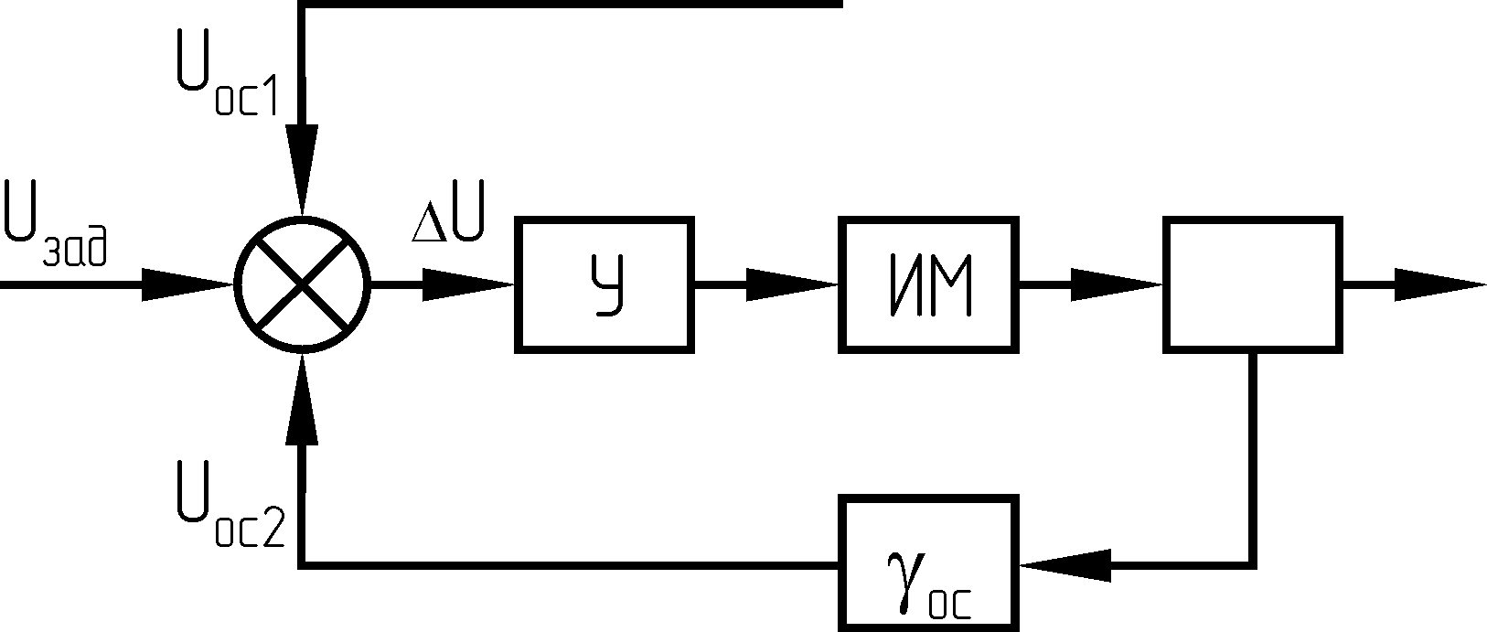

Суммарный сигнал ∆U часто имеет незначительную мощность, поэтому после сумматора ставится усилитель У. Усиленный сигнал подается на исполнительный механизм ИМ (реверсивный двигатель, соленоид и т.п.).
Звенья системы, как и сама система, имеют в общем случае несколько входных и выходных параметров (рис.4.6). Во внимание же принимаются главные (часто один) входной и выходной параметры. Выбор входного и выходного параметра звена может определяться соображениями необходимости нахождения (или она известна) передаточной функции данного звена или предыдущего и последующего звеньев.
Выбор точек съема сигнала (ТСС) определяет тип датчика (звена обратной связи), его сложность и сложность системы в целом. На рис.4.7,а показан пример съема сигнала, пропорционального усилию на крюк G_{КР} (или осевой нагрузке G_{ОС} ) или скорости подачи верха бурового вала V_{В} , со звеньев БАР- лебедки Л и талевой системы ТС.

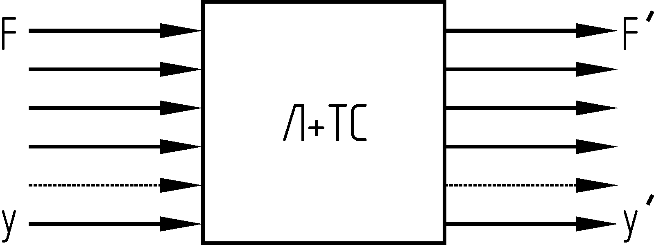
Рис.4.6. Входные и выходные параметры звена “лебедка+талевая система”

Съем сигнала не со входа и не с выхода звена означает, что это звено сложное. Пояснить это можно на примере электродвигателя, загрузка которого контролируется по потребляемому току. Входом звена (электродвигателя) является напряжение (U_{БД}), выходом- крутящий момент M, угловая скорость ω (или частота оборотов n), угол поворота вала ϕ. Следовательно, съем сигнала по току может быть представлен, как это показано на рис.4.7,б .

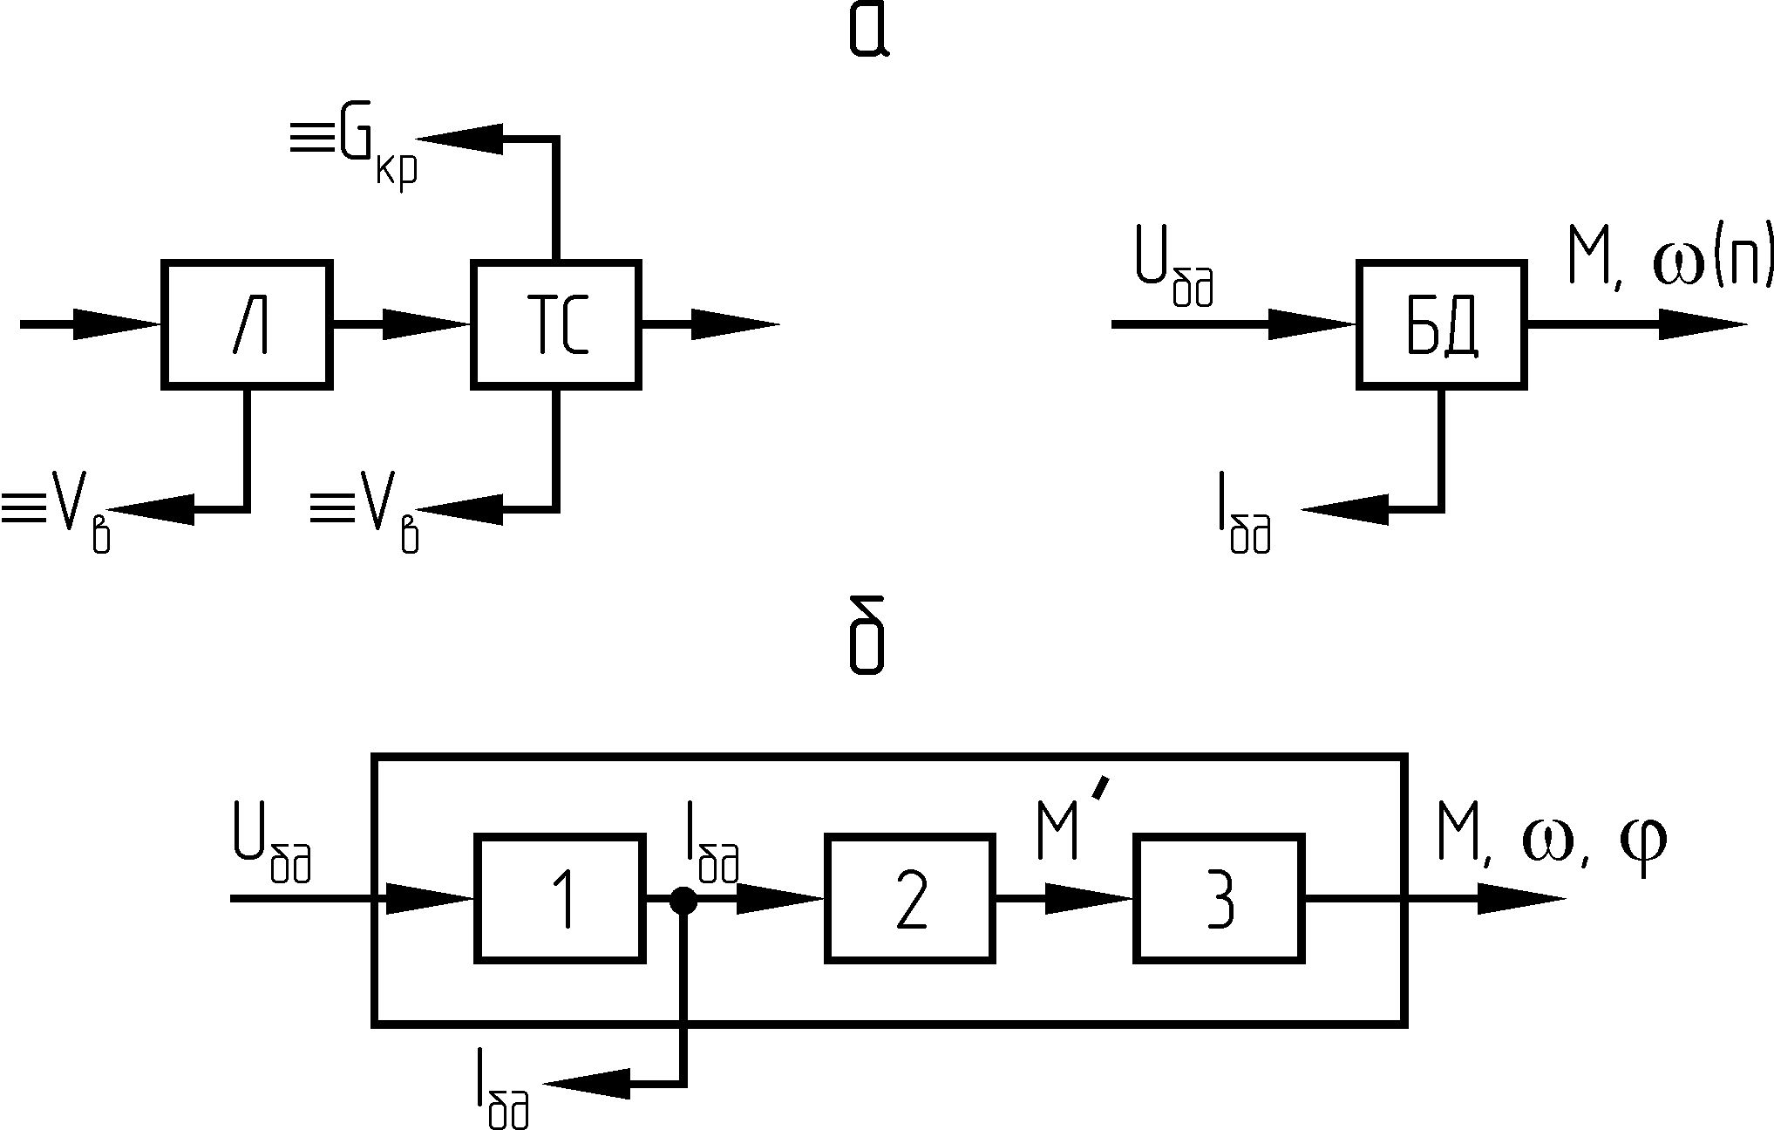
Рис.4.7. Примеры
сложных звеньев
Буровые автоматические регуляторы будут включать регулируемый привод РП. Упрощенная структурная схема регулируемого привода показана на рис. 4.8. Угловая скорость ω контролируется тахогенератором ТГ, конкретное значение скорости устанавливается с помощью задатчика- U_{ЗАД} . В звено “двигатель”-ДВ может входить и редуктор Ред , изменяющий выходные параметры в i раз.
Рис. 4.8. Упрощенная
структурная схема регулируемого привода
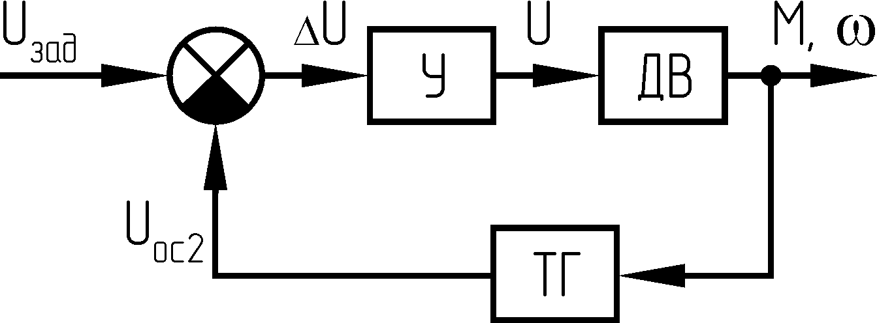
В буровых автоматических регуляторах широко используется принцип регулирования по отклонению, когда контролируется отклонение регулируемой величины от заданного значения, независимо от вызвавших ее причин- возмущающих воздействий в виде смены горных пород, изменения глубины, искривления, зашламования скважины, изменения напряжения силовой цепи, температуры окружающей среды и т.п.
Рассмотрим варианты наиболее простых автоматических систем подачи инструмента и на их примере проиллюстрируем выше приведенные положения.
Наиболее оправданно применение буровых автоматических систем при сооружении глубоких скважин. В этом случае подача инструмента осуществляется с лебедки; лебедка Л и талевая система ТС являются обязательными звеньями БАР.
Структурная схема бурового автоматического регулятора подачи инструмента с лебедки может быть представлена, как это показано на рис. 4.9. На рис.4.9 показана и подсистема защиты от перегрузки, контролирующая потребляемый буровым двигателем БД ток Iбд.

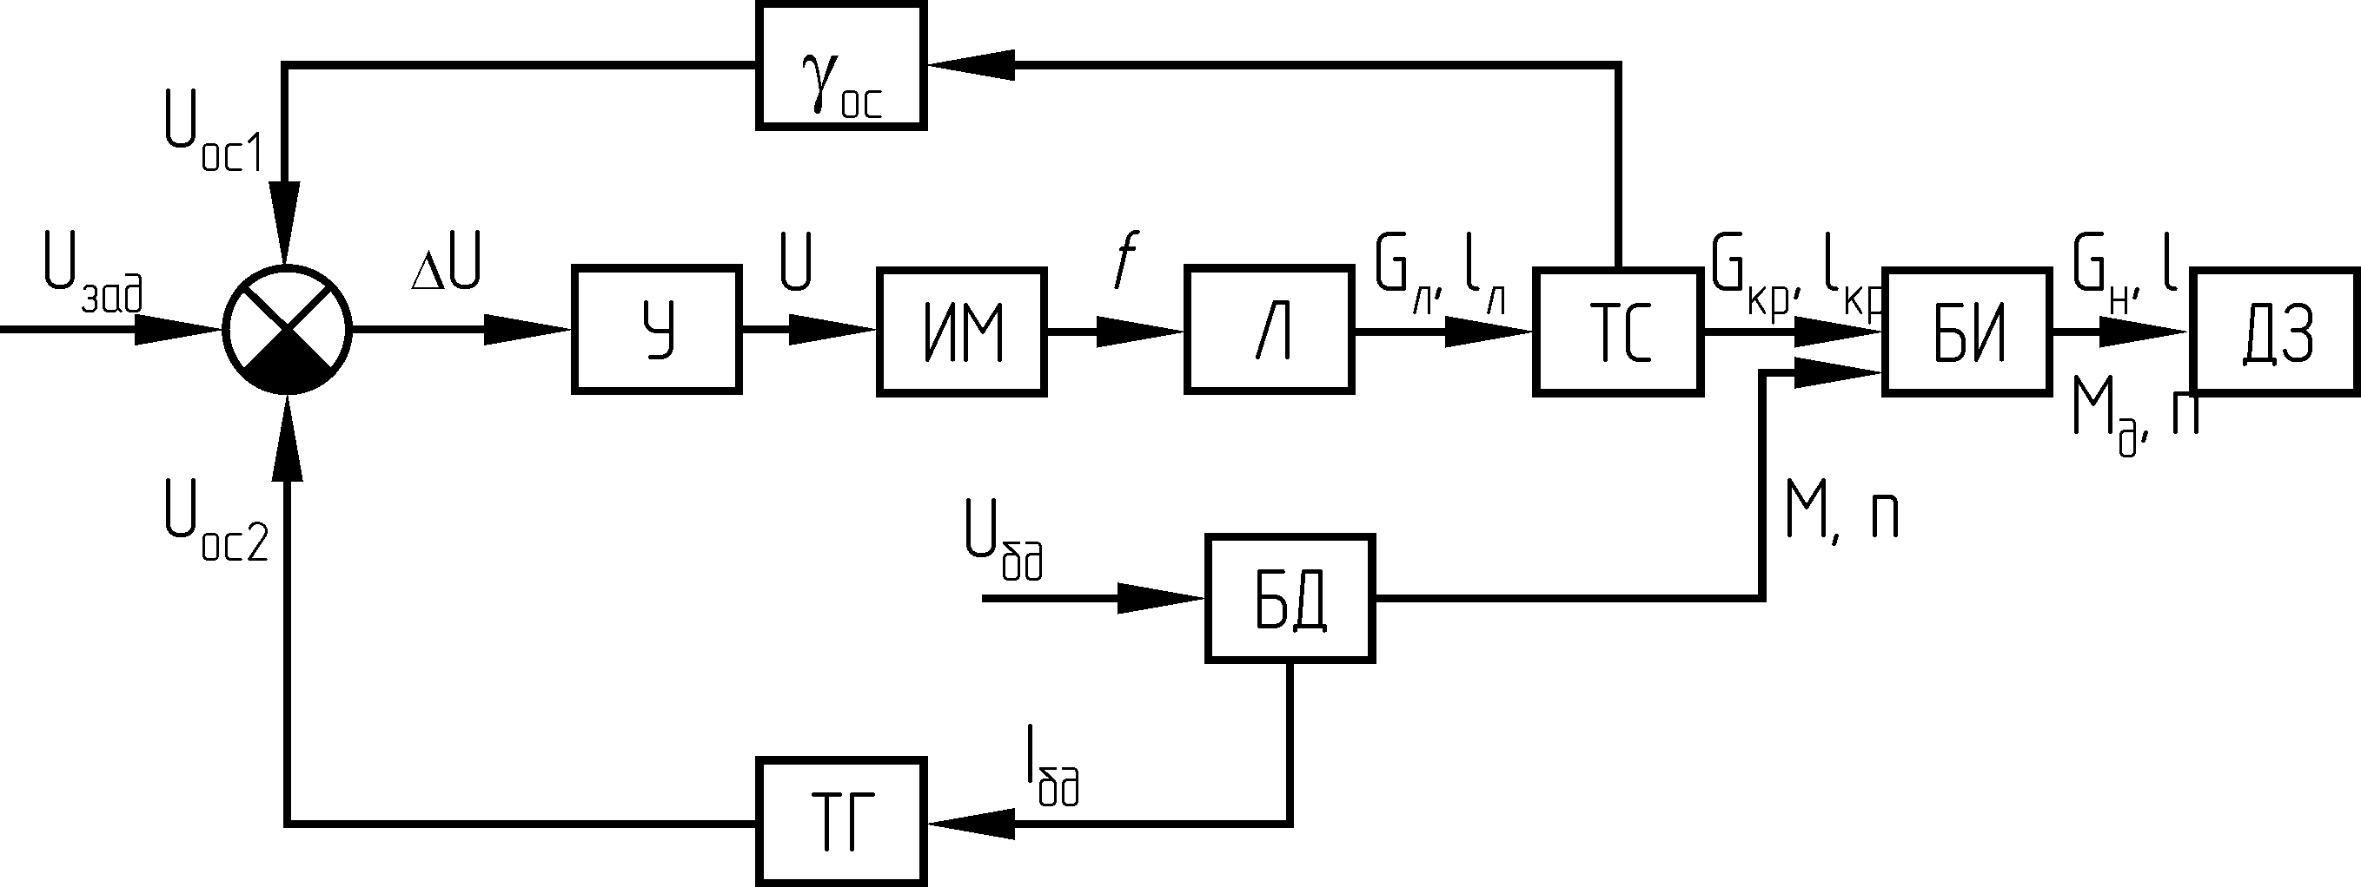

Рис.4.9. Упрощенная структурная схема БАР при подаче инструмента с
лебедки:
У-усилитель; ИМ- исполнительный механизм; Л- лебедка; ТС- талевая
система; БИ- буровой инструмент; ДЗ- звено “долото-забой”; БД-
буровой двигатель; ТТ- трансформатор тока

Рассмотрим отдельные звенья данной структурной схемы.
В буровых установках глубокого бурения на нефть и газ при свободной подаче инструмента лебедкой управляет силовой узел (исполнительный механизм ИМ) в виде электрического двигателя подачи ДП, электродифференциального редуктора, гидравлического, фрикционного узла и т.п. (рассматриваются ниже). Регуляторы подачи инструмента могут изменять скорость подачи по величине и направлению- активные регуляторы (рис.4.10,а) или только по величине- пассивные регуляторы (рис.4.10,б).
а б

ДП Барабан (вал) ИМ Тормоз спуска Барабан

Рис.4.10. Звенья активного (а) и пассивного (б) БАР

По аналогичным схемам могут быть выполнены регуляторы подачи и для геологоразведочных буровых станков, но для них, имеющих планетарные лебедки, могут быть и варианты, показанные на рис.4.11. Большим недостатком данных регуляторов является интенсивный износ тормозной пары.

Лебедка (Л)
ω = var ω = var
ДП
Вал
Редуктор
Барабан

(ω=const) (ω=const)
Тормоз
подъема

(F = var) F = const

Рис.4.11. Варианты включения в схему БАР
планетарной лебедки станков геологоразведочного бурения

Буровой инструмент БИ (буровой вал) может быть представлен в виде двух звеньев, создающих усилие. Возможны три варианта, когда вес бурового инструмента больше, равен или меньше осевой нагрузки. Тогда в структурной схеме буровой инструмент может быть представлен по-разному- рис.4.12 (для станков типа ЗИФ).
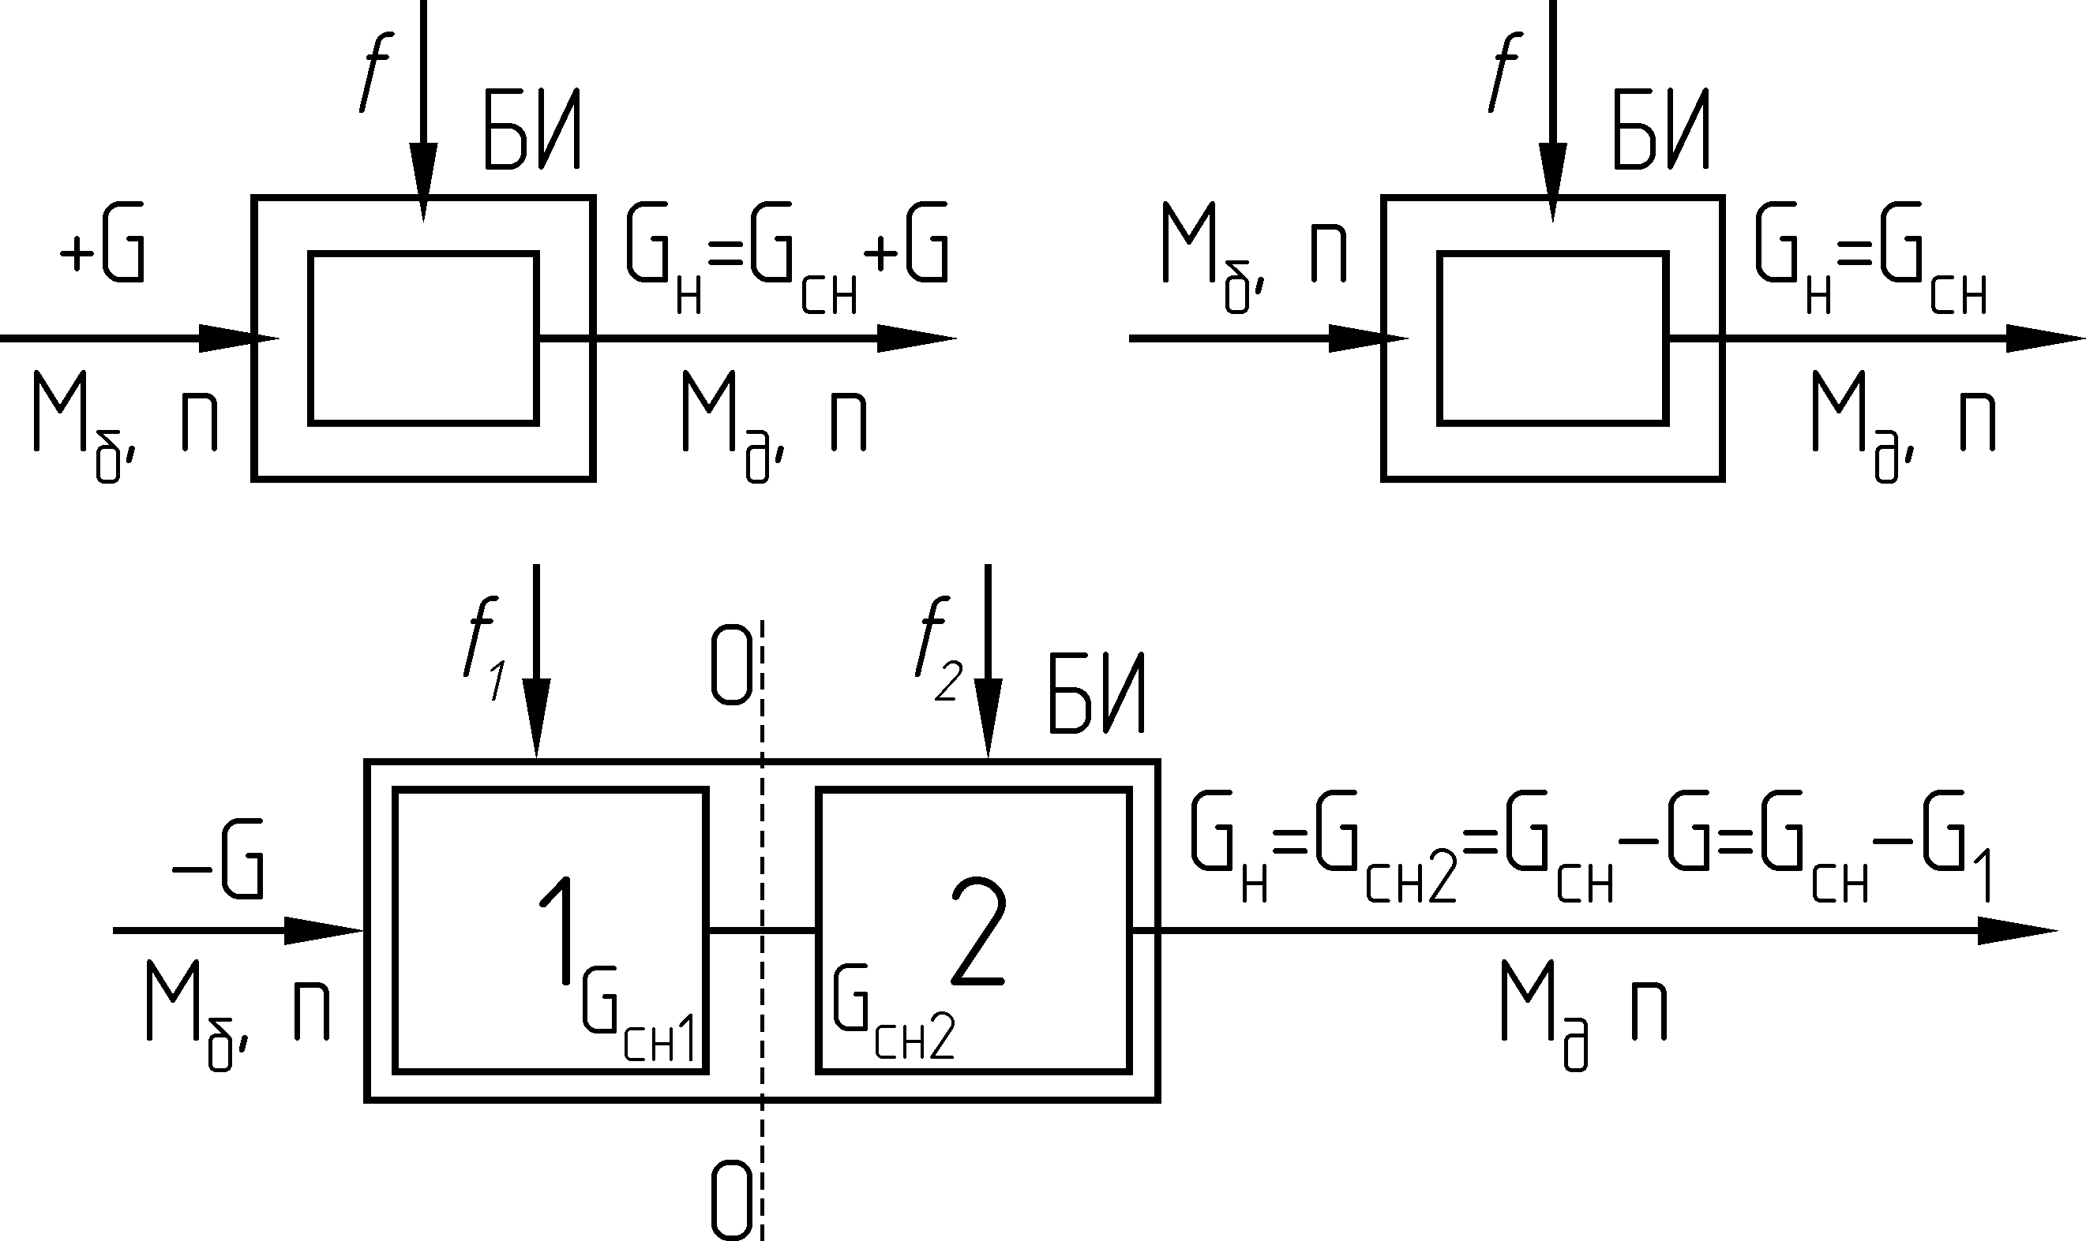

Рис.4.12. Варианты представления бурового инструмента (БИ)

в структурной схеме БАР

Буровые регуляторы, работающие в функции загрузки бурового двигателя БД (или с ограничением по загрузке), в качестве звена обратной связи, контролирующего загрузку БД, могут включать трансформатор тока ТТ- рис. 4.13,а .
На рис. 4.13,б показаны несколько вариантов съема сигнала, пропорционального усилию на крюк G_{КР} (или осевой нагрузке G_{ОС} ).
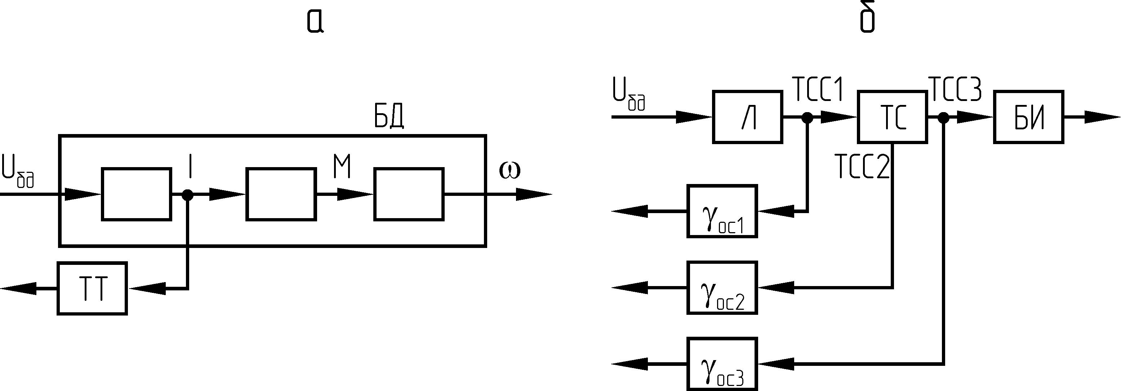

Рис.4.13. а- схема контроля загрузки бурового двигателя по току;

б- варианты съема сигнала, пропорционального усилию

на крюке

При точке съема сигнала ТСС1 датчик пристраивается к ходовой ветви талевой системы; при ТСС2- датчик связан с рабочими струнами или с неподвижным концом каната талевой системы; при ТСС3 - датчик связан с крюком талевой системы (или с талевым блоком). В зависимости от принятой ТСС принимается то или иное конструктивное решение датчика, его тип и принцип работы. В одном случае датчик необходимо разрабатывать, в другом случае датчик может быть принят из серийно выпускаемых.
В подтверждение выше сказанного рассмотрим две структурные схемы бурового регулятора- стабилизатора расхода промывочной жидкости, реализующего алгоритм Q = const- рис.4.14.

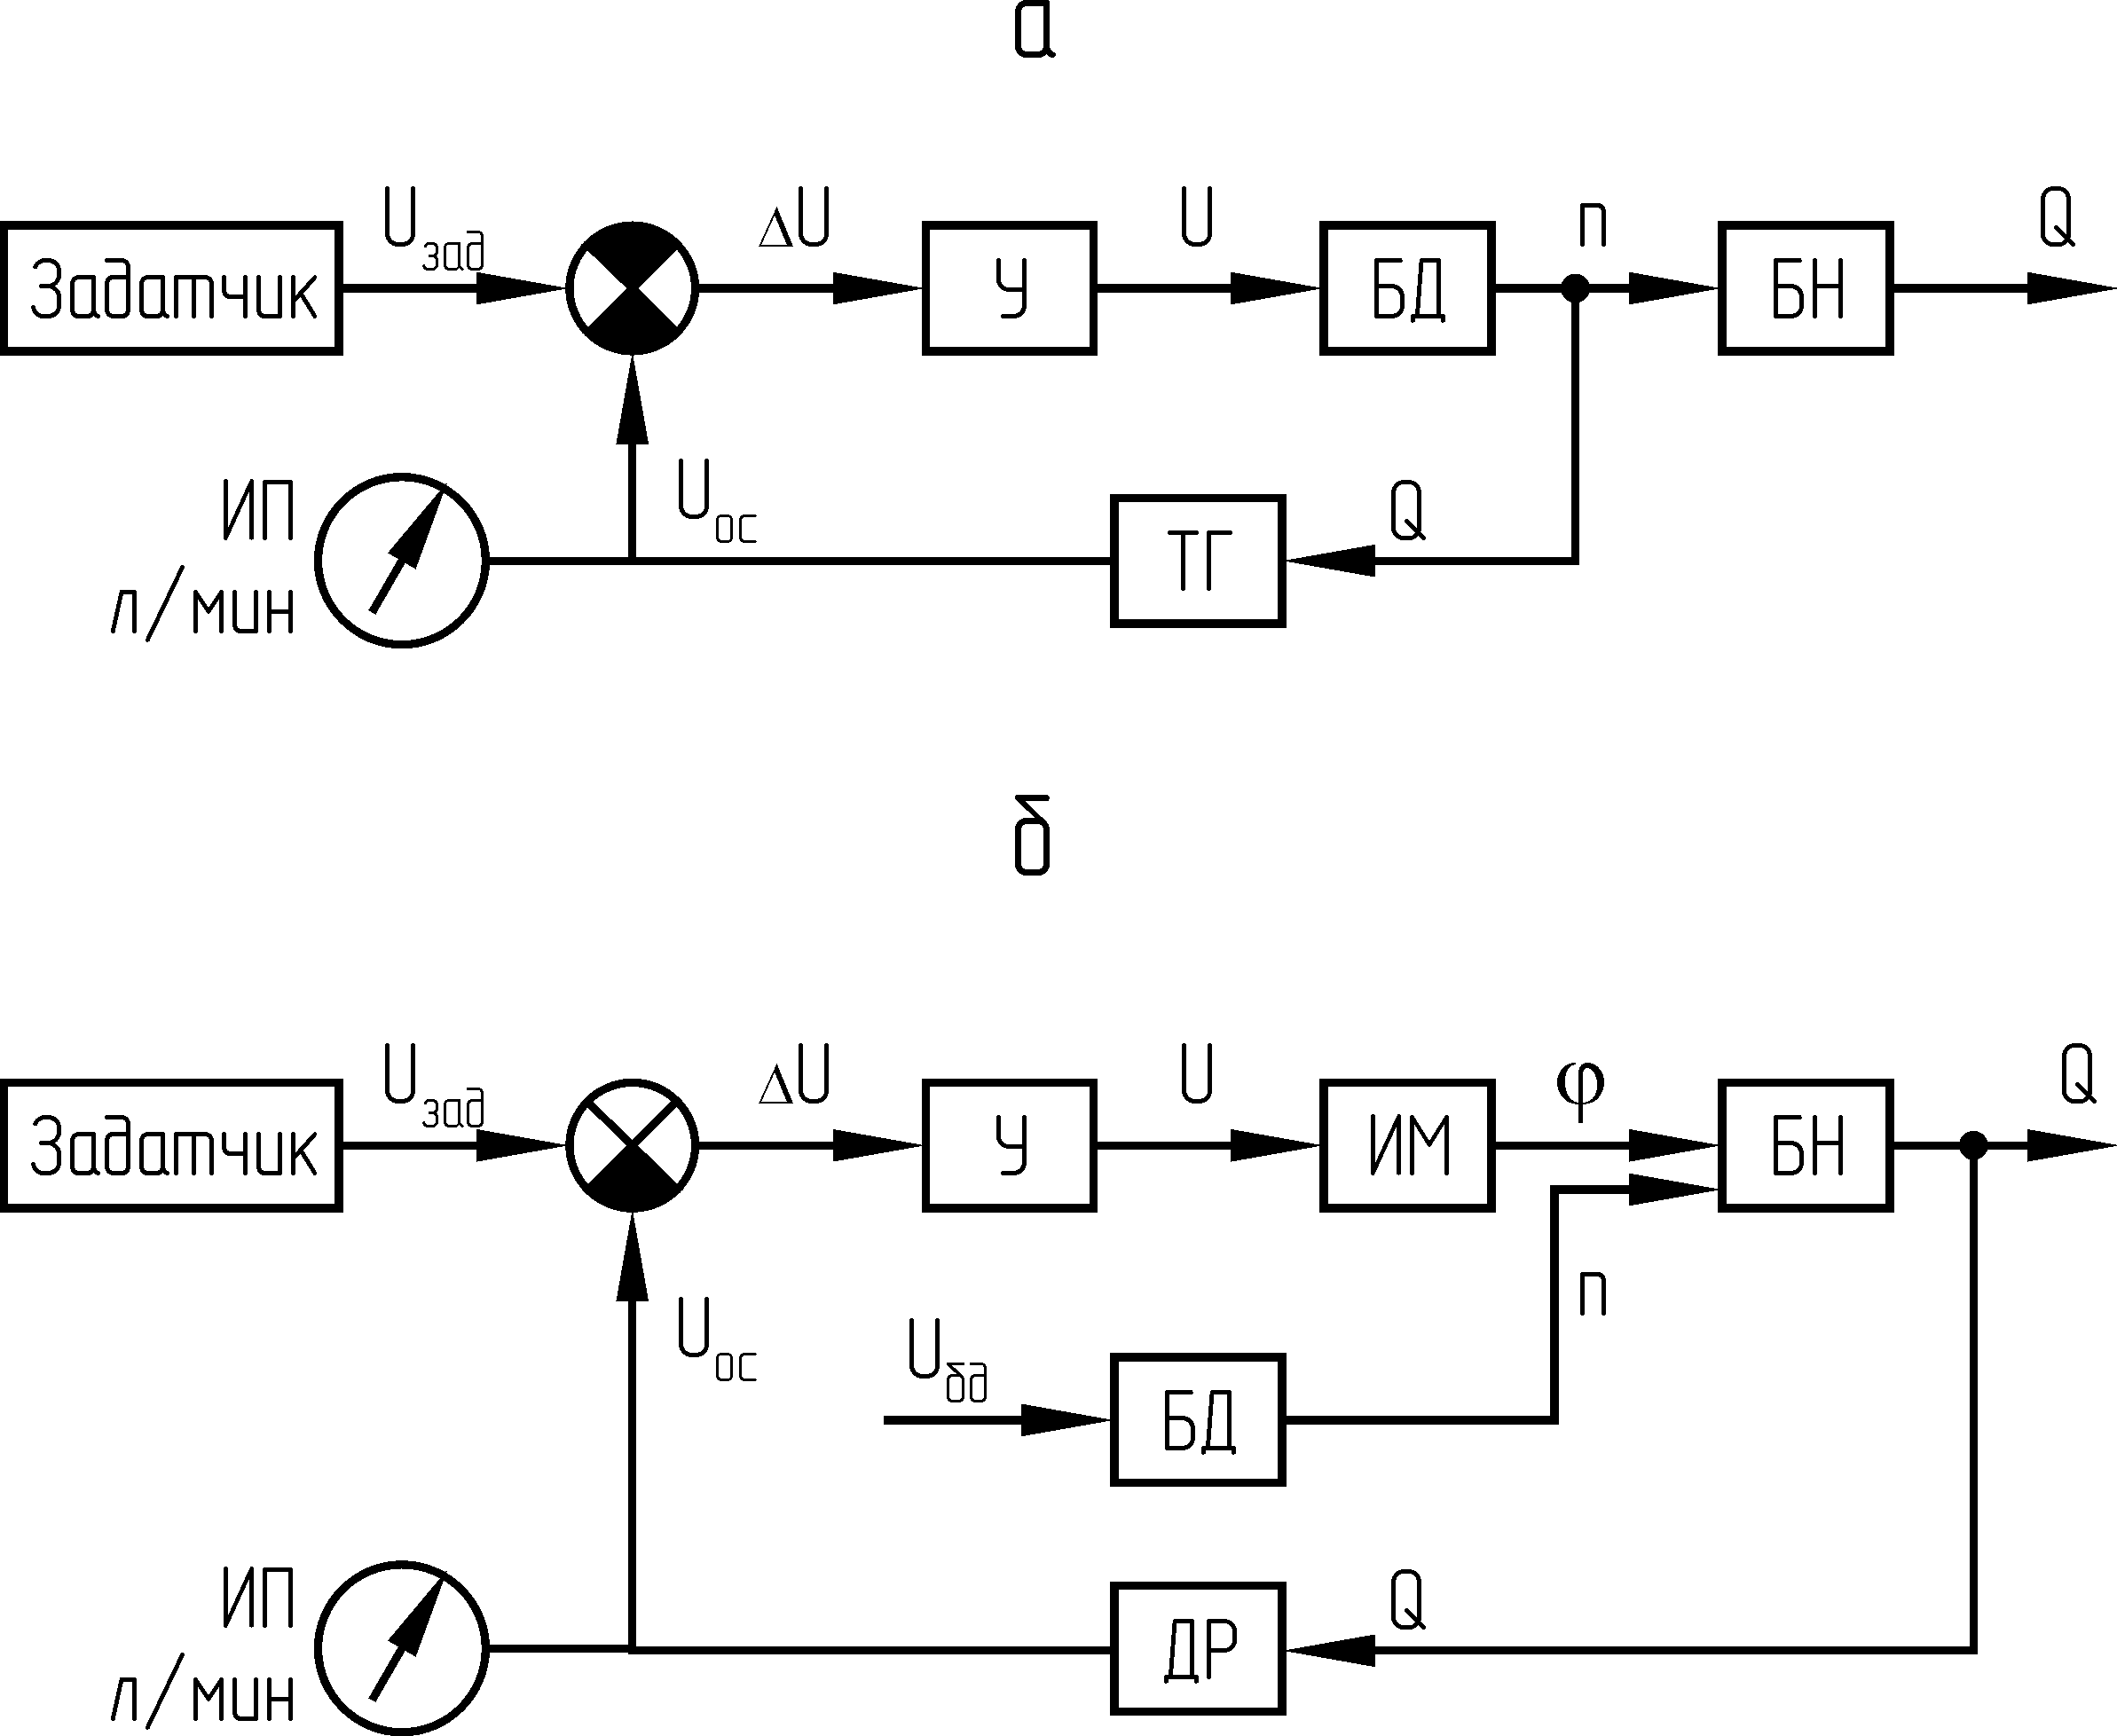

Рис.4.14. Структурные схемы стабилизаторов расхода промывочной

жидкости Q:
а- косвенный контроль расхода жидкости; б- непосредственный
контроль расхода жидкости
Контролировать можно сам параметр Q (схема б) или пропорциональный ему параметр, в данном случае n (схема а). Отсюда различны и ТСС, соответствующая структурная схема и степень сложности бурового регулятора. Наиболее желательным является контроль самого параметра.
Достоинством первой схемы бурового регулятора являются простота схемы и ее реализации, применение серийно выпускаемых узлов. Но по этой схеме контролируется не сам параметр Q- расход промывочной жидкости, а частота оборотов n приводного двигателя БД. Данный вариант стабилизатора расхода промывочной жидкости предполагает строгое соблюдение зависимости Q = к ⋅ n (к- коэффициент пропорциональности). А это означает, что в зумпфе постоянно должна быть жидкость, не должно быть оголения храпка, его засорения, должны быть исправны манжеты, цилиндры, клапанная система, всасывающий шланг и т.д. Но на практике эти требования могут быть нарушены, и нет гарантии от возникновения аварийной ситуации. В принципе первая схема- это схема регулируемого привода, и измерительный прибор ИП контролирует частоту оборотов n, а не расход Q.
Таким образом, упрощение схемы регулятора требует дополнительных технических средств для уменьшения или исключения отрицательных моментов при его эксплуатации.
По второй схеме стабилизатора контролируется непосредственно расход Q. При применении сигнализатора уменьшения или прекращения подачи жидкости в скважину здесь исключается аварийная ситуация. Но вторая схема обладает и недостатками: требуется разработка датчика расхода промывочной жидкости ДР, требуется разработка исполнительного механизма ИМ, например, регулятора положения заслонки или крана (соленоид, двигатель и т.п.), кроме того, требуется и ограничитель частоты оборотов вала двигателя в случае резкого уменьшения расхода жидкости.
Таким образом, при принятии к реализации той или иной структурной схемы регулятора требуется всесторонний анализ, выявление ее достоинств и недостатков.
При реализации алгоритма может быть несколько вариантов структурных схем. Остановимся на значении принятого знака обратных связей при построении структурных схем. Знак обратной связи может быть различным даже при одинаковой структурной схеме регулятора. Но в зависимости от знака обратной связи будет тот или иной принцип работы и конструкция звеньев. И этот момент должен быть проанализирован с точки зрения технологии процесса, безаварийности работ, техники безопасности.
Проиллюстрируем это примером. Регулятор осуществляет подачу инструмента с лебедки, исполнительный механизм- соленоид управляет тормозной системой лебедки, осуществляя подачу. Вариант первый: соленоид работает на растормаживание полностью застопоренного силовой пружиной барабана. И второй вариант: соленоид затормаживает барабан лебедки в соответствии с подаваемым на его вход сигналом. Простейший анализ показывает, что наиболее приемлема первая схема работы. Здесь в случае
отключения регулятора (например, по причине отключения электроэнергии) под воздействием силовой пружины будет приостановлена подача инструмента, что предупредит возникновение аварийной ситуации (падение инструмента).
При построении структурных схем сложных БАР, осуществляющих взаимосвязанное регулирование, в структурную схему вводятся делители напряжения, функциональные преобразователи и другие элементы.
На рис.4.15 приведена обобщенная структурная схема БАР, возможная к реализации при любом способе подачи инструмента (со шпинделя или с лебедки). БАР включает регулятор подачи верха бурового вала и регулируемый привод.
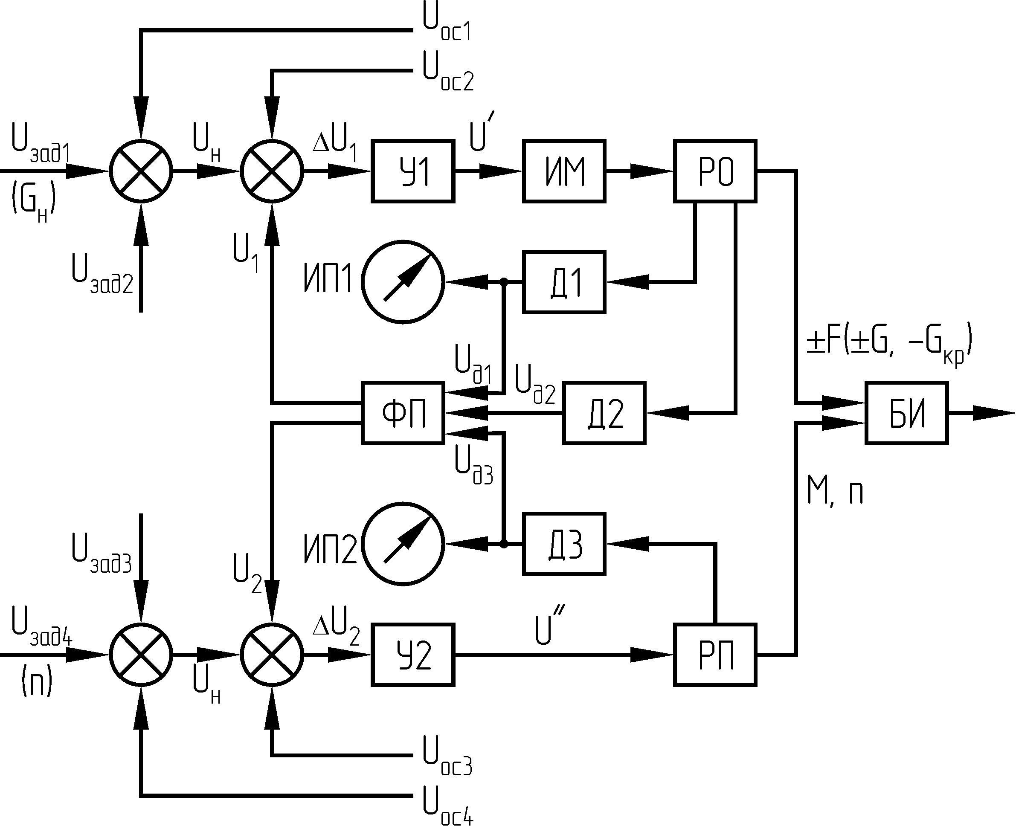

Рис.4.15. Обобщенная структурная схема БАР (В.Г.Храменков)

При подаче с лебедки в качестве рабочего органа РО принимается силовой узел-лебедка-талевая система; при подаче со шпинделя- система подачи данных конкретных станков (для станков с гидравлической подачей- система гидравлической подачи). Задание напряжений уставок и работа функционального преобразователя производится в соответствии с алгоритмом работы автоматической системы. При наличии датчиков Д (получении сигналов, пропорциональных параметрам) целесообразно включение в схему измерительных приборов ИП для визуального контроля тех или иных параметров технологического процесса.
Для оптимизации процесса бурения требуются более сложные автоматические буровые регуляторы.

Оптимальное сочетание параметров режима бурения является основой для автоматизации этого процесса. Это дает основание представить систему “буровой станок-буровой инструмент-ПРИ-забой” как объект автоматического регулирования [22].
Система имеет входные параметры: осевая нагрузка G_{ОС}, интенсивность промывки Q, частота вращения n. К выходным параметрам относятся: углубка L (механическая скорость бурения V_{М} как производная по времени от углубки), крутящий момент М и потребляемая мощность N. К возмущающим воздействиям f относятся: изменение свойств буримых пород, состояние ПРИ, зашламованность забоя, искривление скважины и др. (рис. 4.16).
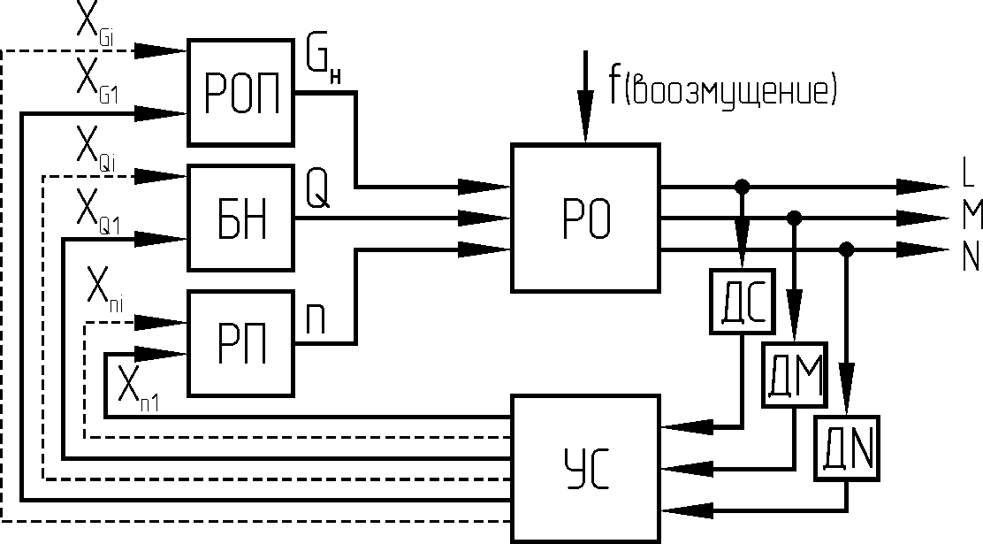
Рис.4.16. Общая схема бурового регулятора подачи инструмента:
РО- рабочий орган (буровой станок); УС- управляющая система;
РОП- регулируемый орган подачи; БН- буровой насос; РП- регу-
лируемый привод; ДС- датчик механической скорости бурения;
Д_{М} – датчик момента; Д_{N}- датчик мощности
Для автоматизации процесса бурения необходимо выявить влияние входных параметров и возмущающих воздействий на выходные параметры. Кроме того, нужно в любой момент времени установить такое сочетание входных параметров, при котором бурение наиболее экономично. Только в этом случае применяемый режим бурения можно считать оптимальным.
Алгоритм регулирования закладывается в логику управляющей системы. Чем полнее алгоритм описывает технологический процесс, тем результативнее работает управляющая система.

4.4. РЕГУЛИРУЕМЫЙ ПРИВОД БУРОВЫХ УСТАНОВОК И БУРОВЫХ АВТОМАТИЧЕСКИХ РЕГУЛЯТОРОВ

Технологический процесс бурения скважин вращательным способом требует изменения частоты оборотов шпинделя (ротора) и скорости подъема инструмента.
Распространенный до применения плавно регулируемого привода способ регулирования частоты оборотов шпинделя (ротора) и скорости подъема инструмента, основанный на переключении скоростей коробки перемены передач (КПП), имеет ряд недостатков: изменение скоростей носит ступенчатый характер, число ступеней ограничено и интервал между ступенями велик. Эти недостатки не позволяют подбирать оптимальную частоту вращения породоразрушающего инструмента, не позволяют вести подъем снаряда на оптимальных скоростях.
Частота оборотов шпинделя станков для бурения геологоразведочных скважин при ступенчатой КПП находится в широком диапазоне: 150-1500 об/мин (10:1). Проведение специальных работ требует и более низких частот вращения шпинделя- 50 об/мин, т.е. диапазон регулирования (отношение максимальной скорости к минимальной) частот вращения шпинделя может быть определен как 30:1.

4.4.1. Регулирование частоты оборотов вала асинхронных электрических двигателей

В бурении скважин большое распространение получили трехфазные асинхронные электродвигатели с короткозамкнутым и с фазным ротором.
Асинхронная машина состоит из неподвижного статора и вращающегося внутри него ротора. Статор и ротор разделены воздушным зазором. Статор состоит из станины, подшипниковых узлов, сердечника и обмотки.
Переменный ток создает в трехфазной обмотке статора магнитное поле, вращающееся со скоростью n_{С}:
n_{С} = 60f / р, (4.1)
где f – частота тока в цепи статора;
p – число пар плюсов обмотки статора.
При промышленной частоте f 50Гц и числе пар полюсов р скорость вращения поля может иметь значения 3000, 1500, 1000, 750 об/мин и т.д.
Частота оборотов ротора n_{Р}, т.е. и вала двигателя n (об/мин), меньше, чем частота вращения магнитного поля статора n_{С} на величину скольжения s и определяется как:
$n=\frac{\text{60f}}{p}\text{.}(1−s)$, (4.2)
где s = (n_{С} – n_{Р})/n_{С} ∙ 100%. (4.3)
У электродвигателей геологоразведочных буровых станков скольжение s составляет 3-4%, у электродвигателей труборазворота - 10-14%.
Наибольшее применение получили следующие способы регулирования скорости вращения асинхронного двигателя:
- введением сопротивления в цепь ротора (реостатное регулирование, изменение скольжения s);
- изменением числа пар полюсов;
- изменением частоты питающего напряжения;
- каскадным включением асинхронного двигателя с другими машинами или вентильными преобразователями.

Изменять скольжение s асинхронного двигателя можно путем изменения напряжения питания или активным сопротивлением (реостатом) в цепи обмотки ротора в двигателях с фазным ротором. Плавность регулирования зависит от числа ступеней включаемого сопротивления. Регулирование осуществляется вниз от основной скорости. При неизменной нагрузке на валу двигателя увеличение напряжения вызывает рост скорости вращения; однако диапазон регулирования скорости небольшой, кроме того, возникает опасность пробоя изоляции обмотки статора. А при уменьшении напряжения питания уменьшается перегрузочная способность двигателя.
Изменение числа пар полюсов р обмотки статора обеспечивает только ступенчатое регулирование скорости вращения. В асинхронных электродвигателях с короткозамкнутым ротором изменение числа пар полюсов достигается переключением лишь одной обмотки статора. Такие двигатели обычно выполняются двухскоростными с одной обмоткой с переключением числа пар полюсов в отношении 2:1, 3:2, а также трех- и четырехскоростными с двумя обмотками статора и переключением пар полюсов в одной или в обеих обмотках статора в соотношении 3:2:1, 4:3:2, 6:4:3:2. Для практически применяемых четырехскоростных двигателей можно получить такие синхронные скорости (об/мин): 3000/1500/1000/500; 3000/1500/750/375; 1500/1000/750/500; 1000/750/500/375, т.е. диапазон регулирования достигает (6:1)-(8:1). Увеличивать диапазон нецелесообразно, т.к. это приводит к увеличению габаритов двигателя. Данный способ регулирования является экономичным. И двигатели с переключением полюсов находят применение там, где не требуется плавного регулирования скорости.
Для получения переменной частоты (с целью регулирования скорости вращения ротора двигателя изменением частоты питающего напряжения f) применяются преобразователи частоты: электромашинные, электронно-ионные и полупроводниковые (тиристорные). Регулирование скорости вращения ротора двигателя изменением частоты напряжения является перспективным с появлением простых и надежных тиристорных преобразователей частоты. Оно обеспечивает жесткие механические характеристики, плавное и экономичное регулирование частоты вращения в пределах 12 : 1, что вполне приемлемо для буровых двигателей (1200 ÷ 100 об/мин).
Асинхронная машина может работать не только в двигательном режиме, но и в генераторном. Если на вал ротора действует ускоряющий момент (например, при спуске груза), то скорость вращения его может стать больше скорости вращения поля, скольжение становится отрицательным. При этом двигатель автоматически переходит в генераторный режим работы.

4.4.2. Регулирование частоты оборотов вала электрического двигателя постоянного тока

Свойства электрических машин постоянного тока во многом зависят от способа включения обмотки возбуждения, т.е. от способа возбуждения.
По способу возбуждения электрические машины можно классифицировать следующим образом:
- машины независимого возбуждения, в которых обмотка возбуждения питается от постороннего источника (рис.4.17, а);
- машины параллельного возбуждения (шунтовые), в которых обмотка возбуждения и обмотка якоря соединены параллельно (рис.4.17, б);

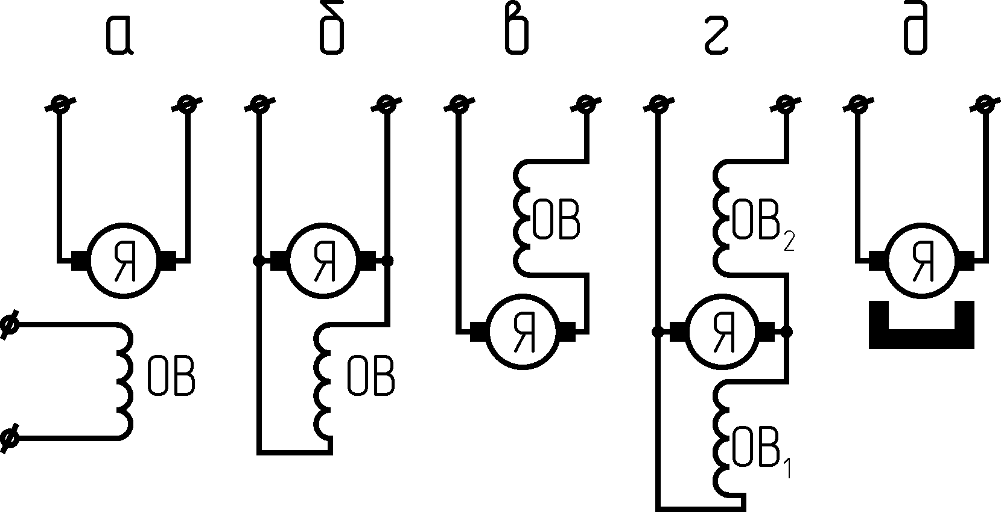
Рис. 4.17. Способы возбуждения элек-трических машин постоянного тока

- машины последовательного возбуждения (сериесные), в которых обмотка возбуждения и обмотка якоря соединены последовательно (рис.4.17,в);
- машины смешанного возбуждения (компаундные), в которых имеются две обмотки возбуждения (рис.4.17, г): одна из них ОВ₁ включена параллельно с обмоткой якоря, а вторая- ОВ₂ – последовательно.
Названные выше способы возбуждения называются электромагнитными способами. На рис.4.17,д представлена магнитоэлектрическая машина, в которой магнитное поле возбуждения создается постоянными магнитами.
Частота вращения n якоря двигателя постоянного тока (скоростная характеристика) определяется уравнением:
$n=\frac{U−I_{а}\sum{r}}{C_{е}Φ}$, (4.4)
где U- напряжение питания;
I_{а} – ток якоря;
∑ r – сопротивление цепи якоря;
Φ – магнитный поток;
С_{е} – постоянная, зависящая от параметров машины (числа полюсов, числа витков обмотки якоря, схемы соединения обмотки и др.).
Из уравнения видно, что частота вращения якоря двигателя пропорциональна напряжению U, обратно пропорциональна магнитному потоку Φ и зависит от сопротивлнеия якорной цепи ∑r. Таким образом, регулировать частоту вращения двигателя можно тремя способами: изменением подводимого напряжения, изменением магнитного потока и изменением сопротивления цепи якоря.
Регулирование частоты вращения вала двигателя постоянного тока путем изменения напряжения на якоре называется якорным управлением, а путем изменениея поля главных полюсов двигателя- полюсным управлением.
При номинальном напряжении питания якорной цепи номинальная частота вращения вала двигателя является наименьшей. Увеличение частоты вращения вала двигателя достигается уменьшением тока возбуждения, т.е. уменьшением поля главных полюсов. Уменьшение частоты оборотов вала путем увеличения тока возбуждения свыше номинального может привести к пробою изоляции обмоток возбуждения и к выходу из строя двигателя.
При полюсном управлении (при номинальном напряжении питания двигателя) регулирование частоты вращения является способом регулирования при постоянной мощности N (рис.4.18). Вращающий момент М при этом изменяется обратно пропорционально частоте вращения- М = ƒ(1 / n).
Способ регулирования частоты вращения при якорном управлении является способом регулирования при постоянном моменте М. Регулирование частоты вращения может вестись до n_{НОМ} . Повышение напряжения свыше номинального с целью повышения частоты вращения может привести к перегреву якоря и выходу его из строя.
Таким образом, в зависимости от способа регулирования частоты вращения, двигатель постоянного тока может работать с постоянным моментом (до n_{ном}) и с постоянной мощностью (свыше n_{ном}). При использовании обоих способов регулирования имеет место двухзонное регулирование.

Зона регули-рования напряжением
(якорное
управление)
n_{max}

M
N
n_{ном}
0
M
Зона регули-рования полем
(полюсное
управление)
N
Рис.4.18. Характеристика изменения момента M и мощности N электродвигателя при регулировании частоты оборотов n (характеристика допустимых моментов и мощностей)

Привод постоянного тока по системе генератор-двигатель (Г-Д)

Широкое распространение получил регулируемый привод по системе генератор-двигатель постоянного тока (рис.4.19) в силу больших возможностей в отношении диапазона регулирования, плавности регулирования и малой мощности управления (в разделе 4.6.1 система Г-Д рассматривается как управляемый силовой узел БАР).
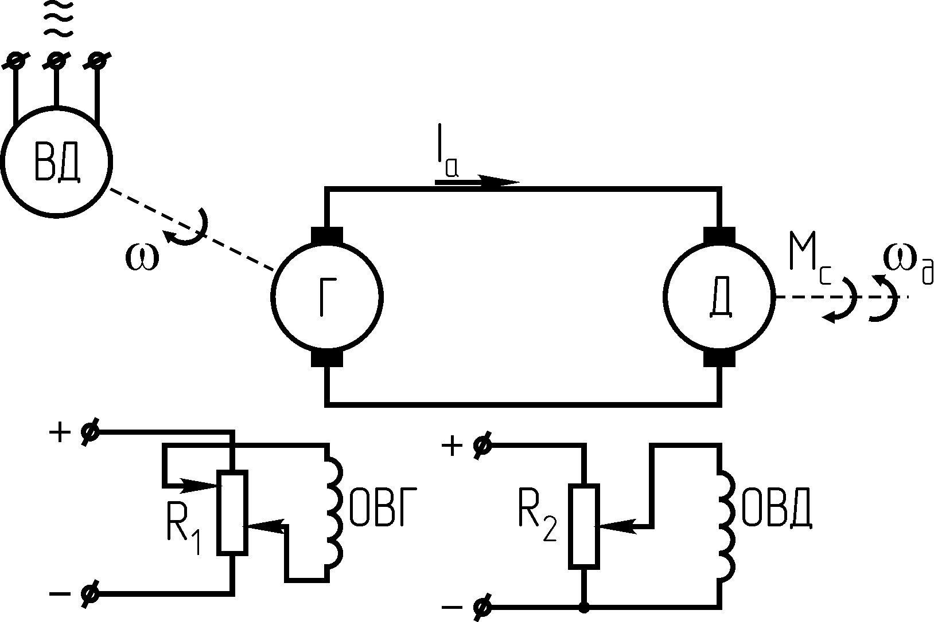
Рис.4.19. Схема системы генера-тор-двигатель Г-Д

Скорость вращения вала двигателя ω_{Д} регулируется в основном двумя способами: изменением напряжения питания двигателя при номинальном токе возбуждения (якорное управление) или изменением магнитного потока при постоянном напряжении питания двигателя (полюсное управление).
Система Г-Д экономична в эксплуатации, т.к. в ней нет существенных потерь в регулировочных сопротивлениях; при торможении энергия возвращается в сеть. Недостатком системы является необходимость устанавливать три электрические машины примерно одинаковой мощности.

В качестве генераторов системы Г-Д небольшой мощности широко применяются электромашинные усилители (ЭМУ) с поперечным полем (рис.4.20). В более мощных установках применяется так называемая квадратичная система возбуждения, в которой ЭМУ является возбудителем, питающим обмотку возбуждения генератора. Этим существенно облегчается управление мощным приводом.

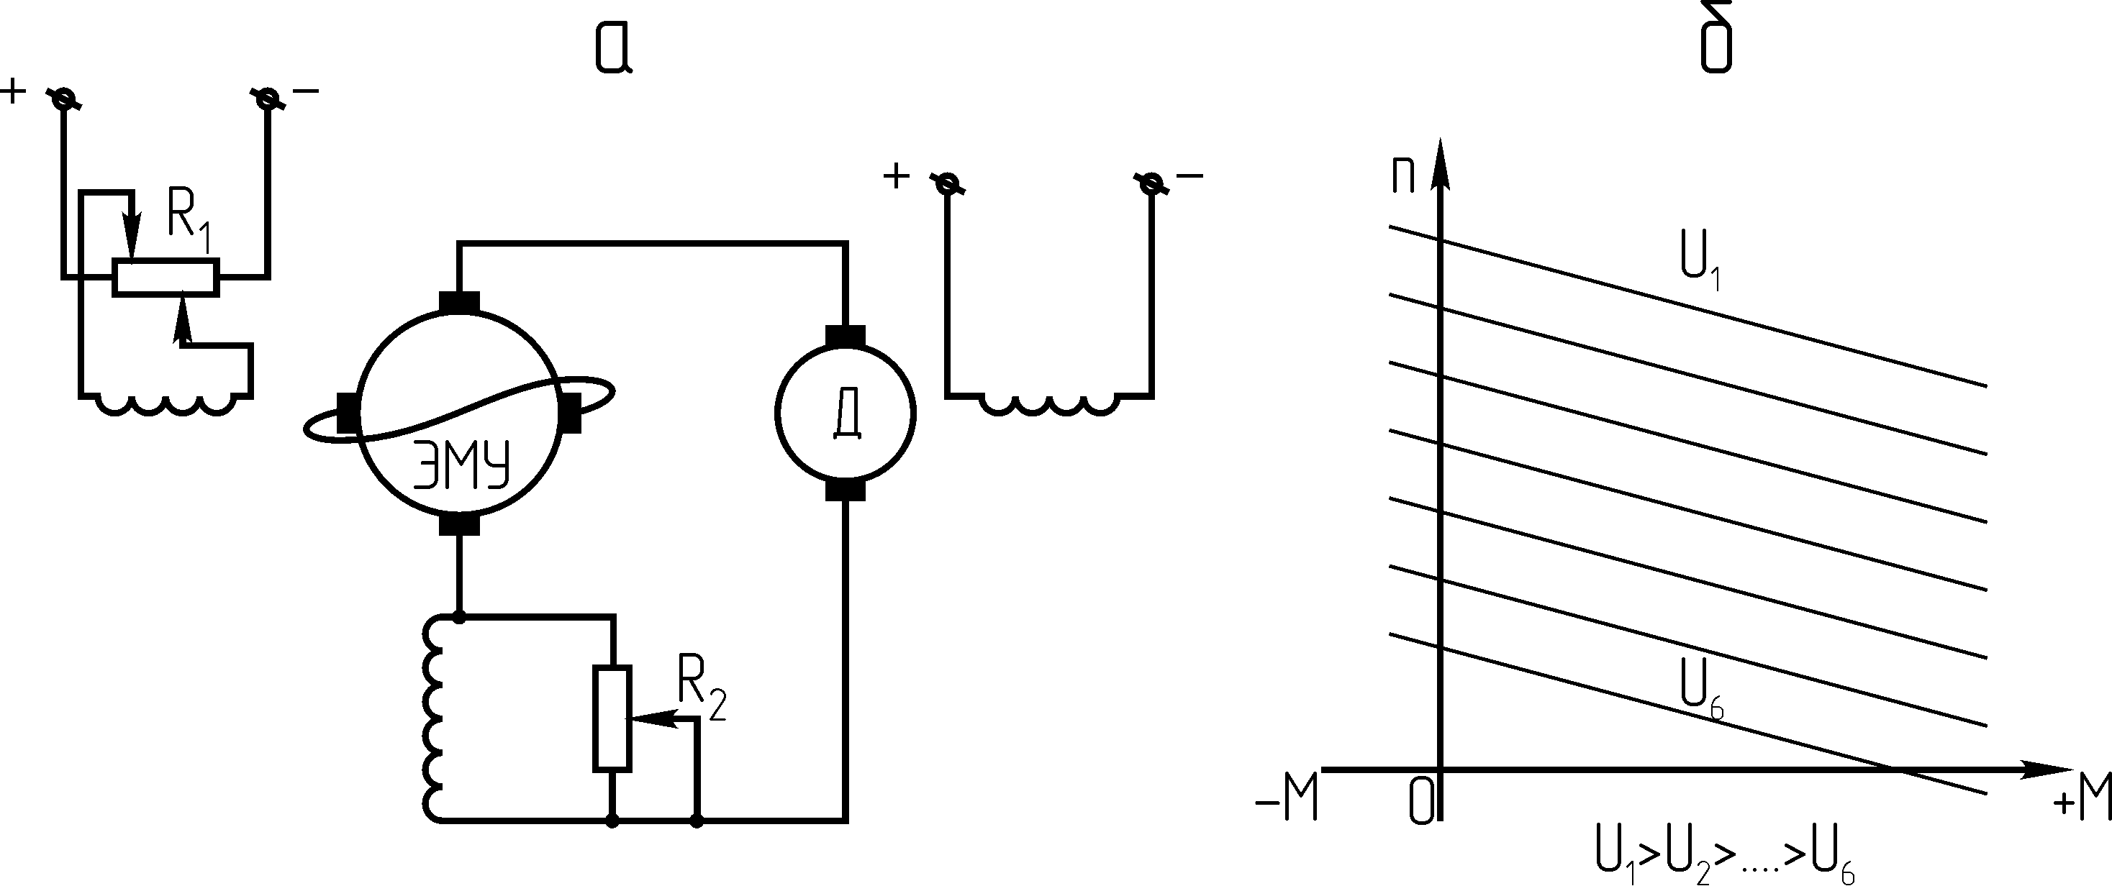

Рис. 4.20. Система Г-Д с ЭМУ в качестве генератора:
а – принципиальная электрическая схема;
б- механические характеристики

4.5. АВТОМАТИЧЕСКИЕ РЕГУЛЯТОРЫ ПОДАЧИ ИНСТРУМЕНТА В БУРЕНИИ ГЕОЛОГОРАЗВЕДОЧНЫХ СКВАЖИН

4.5.1. Буровые регуляторы БР-1 и АРП-1

Буровой регулятор БР-1 и автоматический регулятор подачи АРП-1 разработаны СКБ МГ СССР. Алгоритм работы регуляторов БР и АРП был определен экспериментально путем проведения хронометражных наблюдений за механической скоростью бурения при различных осевых нагрузках G_{Н} и частотах оборотов n породоразрушающего инструмента. Для горных пород разной категории по буримости было найдено семейство характеристик V_{М} = ƒ (G_{Н}) при n_{i} = const - рис. 4.23.
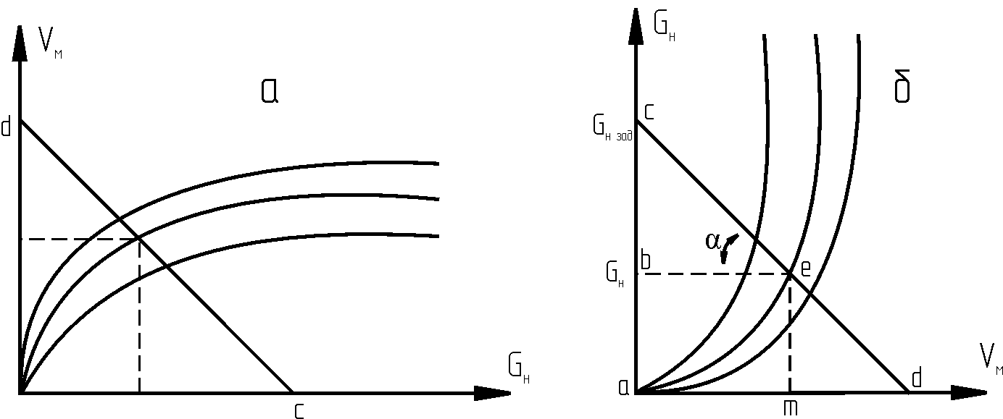

Рис. 4.23.Схема определения рабочей характеристики cd (алгоритма рабо-
ты) буровых регуляторов БР-1 и АРП-1 по семейству характери-
стик:
а- общепринятая форма представления зависимости V_{М} = ƒ(G_{Н});
б- те же зависимости, но с поворотом осей

Для получения рабочей характеристики точки на кривых V_{М}=f (G_{Н}) принимаются несколько ниже максимального значения V_{М} (в сторону уменьшения осевой нагрузки), и по ним проводится усредненная прямая, уравнение которой может быть записано как:
ac = ab + bc = ab + be · tg α = ab + k · be, (4.4)
где ab- текущее значение осевой нагрузки (G_{Н}); be = am- значение механической скорости бурения (V_{М}) при данной нагрузке; k- тангенс угла наклона рабочей характеристики (коэффициент пропорциональности).

Примечание: при рассмотрении буровых регуляторов БР-1 и АРП-1 осевая нагрузка обозначена как G_{Н}.

Тогда уравнение (4.4) может быть записано как
G_{Н.ЗАД} = G_{Н} + k· V_{М}, (4.5)
где G_{Н.ЗАД} = ac- заданное значение осевой нагрузки на ПРИ (термин “заданное, задающее”- по аналогии с “заданным” значением параметра, чаще в виде напряжения, на входе автоматических систем).

На рис.4.24 показаны семейства рабочих характеристик регулятора для двух геологических регионов с разными физико-механическими свойствами горных пород. Каждая рабочая характеристика для определенной частоты вращения шпинделя (нерегулируемый привод, ступенчатая коробка перемены передач). При задании режима работы регулятора конкретная рабочая характеристика определяется бурильщиком, исходя из конкретной частоты вращения шпинделя, определяемой технологией бурения. В этом существенный недостаток регуляторов: отсутствует второй канал управления частотой вращения ПРИ в функции физико-механических свойств разбуриваемых горных пород.
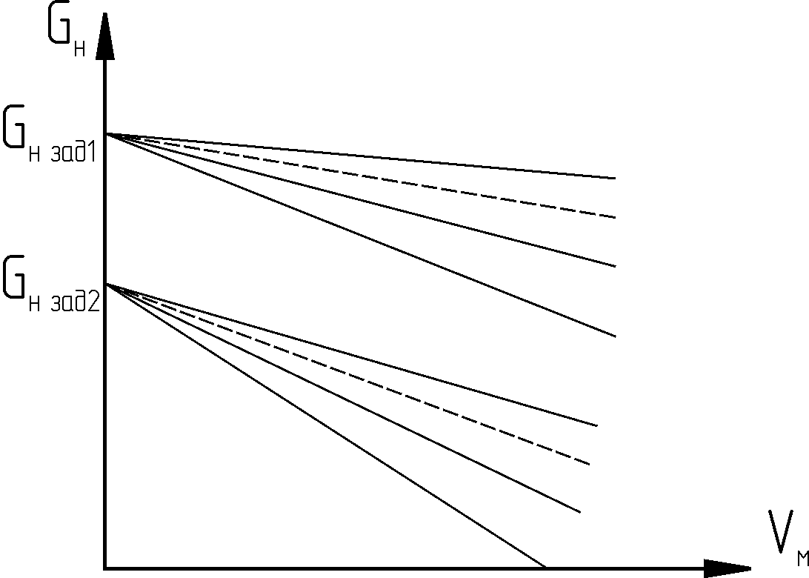
Рис.4.24. Семейства рабо-чих характеристик регулятора для двух геологических регионов

Регуляторы подачи БР-1 и АРП-1 по принципу действия являются автоматическими системами регулирования, поддерживающими постоянное заданное соотношение между осевой нагрузкой G_{Н} на ПРИ и скоростью подачи верха колонны V_{В}. В установившемся режиме скорость подачи верха колонны равна скорости подачи низа колонны V_{Н}, т.е. и механической скорости бурения: V_{В} =V_{Н} =V_{М}.
Для реализации алгоритма работы регуляторов необходимы датчики осевой нагрузки и механической скорости бурения; частота оборотов ПРИ задается бурильщиком (с использованием КПП) в соответствии с конкретной ситуацией.

После разработки аппаратуры МКН-1, включающей датчик нагрузки ДНР, встраиваемый в неподвижный конец каната талевой системы (подача с лебедки), был разработан более совершенный регулятор АРП-1 .
Автоматический регулятор подачи АРП-1 предназначен для плавной подачи ПРИ с лебедки при бурении станками типа ЗИФ-1200М, ЗИФ-1200МР и автоматического управления осевой нагрузкой G_{Н} в функции физико-механических свойств разбуриваемых пород и состояния ПРИ.
На рис.4.26 показана структурная схема регулятора АРП-1.

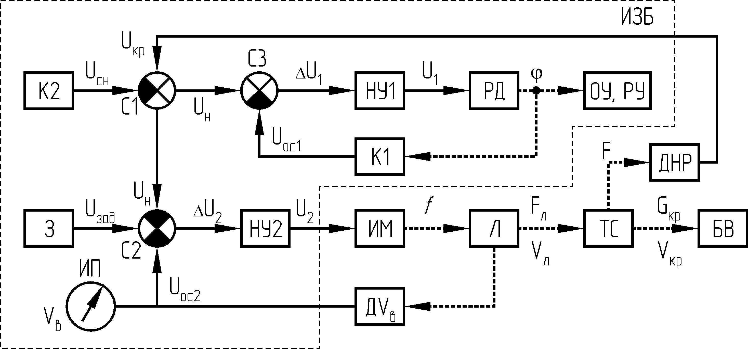

Рис. 4.26. Структурная схема автоматического регулятора АРП-1:
ИЗБ- измерительно-задающий блок; ИМ- исполнительный механизм; Л-
лебедка; ТС- талевая система; БВ- буровой вал; ДНР- датчик осевой
нагрузки (от аппаратуры МКН-1); ДС_{В}– датчик скорости подачи верха
колонны; З-задатчик

Измерительно-задающий блок ИЗБ построен по компенсационному принципу и содержит: К1- компенсатор осевой нагрузки; К2 - компенсатор веса снаряда (компенсация производится вручную); НУ1- нуль-усилитель; РД-реверсивный двигатель; ОУ, РУ- указатель-регистратор осевой нагрузки; НУ2- нуль-усилитель; ИП- прибор для измерения скорости подачи инструмента (верха колонны-V_{В}); З- задатчик.
Сигнал датчика нагрузки (ДНР) U_{КР}, пропорциональный усилию на крюк при бурении, поступает на вход измерительно-задающего блока, где вычитается из сигнала компенсатора (К2) U_{СН}, пропорционального полному весу бурового инструмента (сигнал датчика U_{КР} при взвешивании снаряда компенсируется вручную с получением на выходе компенсатора сигнала U_{СН}). Разность указанных сигналов U_{Н}, соответствующая осевой нагрузке, поступает на вход (сумматор С3) компенсационного отсчетно-регистрирующего прибора, включающего в себя элементы НУ1, РД, ОУ, РУ, К1, и на сумматор С2 автоматического регулятора подачи.
На переднюю панель пульта выведены отсчетно-регистрирующее устройство ОУ, РУ (осевая нагрузка и усилие на крюк), измерительный прибор скорости подачи бурового снаряда ИП, потенциометр компенсации веса снаряда К2, потенциометр задания осевой нагрузки З (задатчик), переключатель рода работ (бурение-СПО), переключатель согласования входного сигнала с количеством струн талевой системы (ТС 1х2 или ТС 2х3). Переключатели на структурной схеме не показаны.
Датчик скорости подачи инструмента ДV_{В} смонтирован у торца лебедки бурового станка и приводится в действие за счет фрикционного с ним зацепления. В качестве датчика использован микроэлектродвигатель, работающий в генераторном режиме.
Исполнительный механизм ИМ представляет собой дросселирующее устройство Др с электроприводом РД₂ (рис. 4.27). Переключающий золотник подключает напорную магистраль гидроуправления станка или к системе управления станка, или к исполнительному механизму регулятора. Отрабатывая выходной сигнал усилителя, серводвигатель перемещает дросселирующее устройство исполнительного механизма, изменяя давление в напорной магистрали гидравлики станка и тем самым в рабочем гидроцилиндре ГЦ тормозного устройства лебедки станка.
Гидроцилиндр управления выполняет функции одной из тяг тормоза лебедки. Шток гидроцилиндра поддерживает мощная тарельчатая пружина ТП. При отсутствии давления в напорной магистрали тормозные колодки ТК поджаты пружиной ТП к барабану лебедки Л и удерживают буровой снаряд во взвешенном состоянии. При повышении давления в напорной магистрали шток гидроцилиндра отжимает (воздействие ƒ- см. рис. 4.26) тарельчатую пружину ТП, уменьшает усилие на тормозные колодки, изменяя тем самым, в конечном итоге, осевую нагрузку.

Ввод в работу и принцип работы регулятора АРП-1 заключается в следующем.
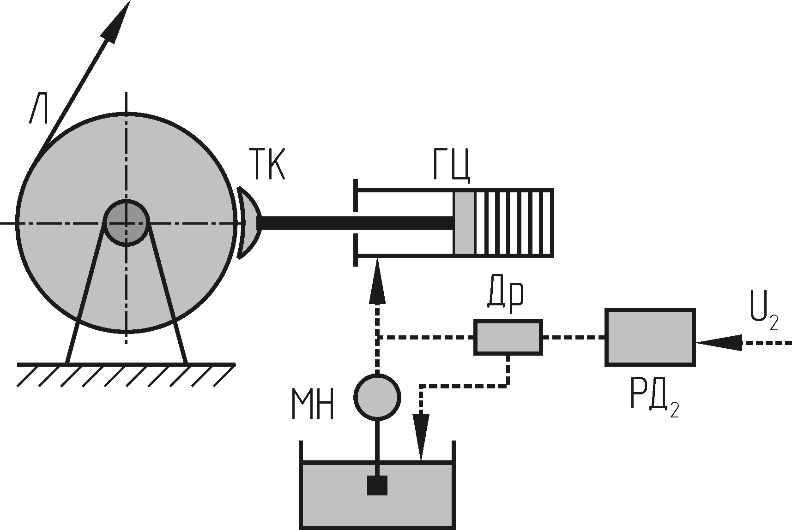
ТП
Рис. 4.27. Принципиальная схема исполнительного механизма АРП-1

Бурильщик на пульте устанавливает значение G_{Н.ЗАД} , определенное для конкретного региона (тем самым с помощью задатчика З устанавливает задающее напряжение U_{ЗАД}) в соответствии с принятой частотой вращения породоразрушающего инструмента (путем включения нужной скорости КПП).
При взвешивании снаряда сигнал датчика ДНР U_{КР} компенсируется вручную с помощью компенсатора К2 с получением на его выходе напряжения U_{СН}, пропорционального весу снаряда. И оно остается постоянным в рейсе, если не производилось наращивание снаряда (“запоминание” веса снаряда).
После взвешивания бурового снаряда стрелка отсчетного устройства ОУ устанавливается на нулевую отметку, все сигналы на сумматоре С3 равны нулю.
Далее снаряд, также с вращением и промывкой, приспускается до соприкосновения с забоем, усилие на крюк уменьшается, стрелка отсчетного устройства отходит от нулевой отметки. Вводится в работу система подачи бурового инструмента, и осевая нагрузка доводится до требуемой. В этом случае сигнал U_{Н}, пропорциональный осевой нагрузке, поступает на сумматор С3 (на подсистему измерения и регистрации осевой нагрузки) и на сумматор С2, где автоматически решается уравнение (4.5), в котором kV_{М} = U_{ОС2}; ∆U₂=U_{ЗАД} - U_{Н} - U_{ОС2}.
В случае ∆U₂ ≠ 0, появится усиленное напряжение U₂, подаваемое на реверсивный двигатель РД₂ (рис.4.27) исполнительного механизма ИМ, который управляет работой дросселя Д_{Р}, регулирующего подачу масла (МН- маслонасос) в гидроцилиндр ГЦ.
Тормозная шайба лебедки Л зажимается тормозными колодками ТК силой разжатия тарельчатых пружин ТП. Обратное перемещение ТК происходит при подаче под давлением масла в рабочую полость гидроцилиндра ГЦ.
Регулятор АРП-1 на буровых станках типа ЗИФ-1200МР обеспечивает автоматическое и плавное регулирование заданной нагрузки на породоразрушающий инструмент в зависимости от физико-механических свойств разбуриваемой породы (обеспечивает режим постоянной нагрузки либо изменяет ее в соответствии с колебаниями скорости бурения), состояния породоразрушающего инструмента; равномерный износ коронок и увеличение срока их службы; визуальный контроль скорости бурения, визуальный контроль и регистрацию на суточной диаграмме осевой нагрузки и нагрузки на крюк при СПО. Регулятор прост по конструкции. Схема регулятора предусматривает работу с различной оснасткой талевой системы.
Но регулятору присущи и недостатки: использование открытого тормоза лебедки не способствует постоянству коэффициента трения тормозной пары, ведет к быстрейшему ее износу (используется и при СПО, и при бурении). Регулятору присущи и другие недостатки: нет четких обоснований выбора значений G_{Н.ЗАД} и коэффициента пропорциональности k, нет обоснования критерия оптимальности; отсутствует, как уже упоминалось выше, второй канал управления частотой вращения ПРИ в функции физико-механических свойств разбуриваемых горных пород. Это обстоятельство не позволит применять его при плавно регулируемом приводе.

Техническая характеристика АРП-1
Пределы регулирования осевой нагрузки на ПРИ, кН 0-30
Погрешность поддержания заданной нагрузки на ПРИ, кН ± 1
Пределы измерения и регистрации нагрузки, кН:
при бурении (на ПРИ) 0-30
при СПО (на крюк) 0-300
Основная погрешность измерения и регистрации нагрузки, %:
на ПРИ от верхнего рабочего предела датчика нагрузки ± 2,5
на крюк от верхнего предела измерения ± 4
Пределы измерения скорости подачи инструмента, м/ч 0-5
Основная погрешность измерения скорости подачи инструмента, % ± 4
Общая потребляемая мощность, ВА 200
Условия эксплуатации:
источник питания (380 ±76)В, 50 Гц
температура окружающего воздуха, ⁰ С от -30 до + 50
относительная влажность воздуха, % 30 -95
номинальное давление в гидросистеме, МПа 4,5

4.5.2. Автоматические регуляторы подачи инструмента
АРП-3 и АРП-4

Регуляторы работают в функции скорости подачи в соответствии с заданной углубкой за один оборот породоразрушающего инструмента в режиме гидравлической подачи.
Регулятор АРП-3 предназначен для буровых станков СКБ-41, СКБ-51, СКБ-7; АРП-4- для буровых станков ЗИФ-650М и ЗИФ-1200МР
Регуляторы поддерживают установленное в зависимости от физико-механических свойств пород и состояния ПРИ значение углубки за один оборот, изменяя осевую нагрузку; способствуют снижению вибрации, уменьшают износ алмазов и твердого сплава, повышают ресурс ПРИ.
Регуляторы содержат подсистемы защиты. При возрастании нагрузки бурового двигателя (потребляемого тока) или давления промывочной жидкости сверх установленных значений сигнализируют об этом, а в станках СКБ-51 и СКБ-7 посредством электрозолотника быстрого подъема обеспечивают разгрузку ПРИ.
Регуляторы обеспечивают рациональный режим бурения благодаря автоматическому изменению углубки за один оборот ПРИ в определенных пределах, обеспечивают более плавное регулирование скорости подачи при бурении в перемежающихся по твердости и трещиноватости породах.

Техническая характеристика АРП
Диапазоны:
управления скоростью, м/ч 0-6
ограничения тока, А 30-180
ограничения давления промывочной жидкости, МПа 2,5-10
контроля осевой нагрузки, кН 0-30
Потребляемая мощность, ВА 80

4.5.3. Автоматический стабилизатор осевой нагрузки Р.Х.Гафиятуллина

Стабилизатор осевой нагрузки предназначен для станков геологоразведочного бурения при подаче инструмента с лебедки. Регулятор реализует импульсный способ регулирования давления в системе тормоза лебедки [22].
С помощью импульсного регулирования возможно наиболее простыми средствами обеспечить хорошие динамические качества систем управления, содержащих объекты с чистым запаздыванием, большой инерционности и с распределенными параметрами. К подобным объектам относится буровой инструмент совместно с талевой системой.
При плавной подаче не исключается возможность зависания бурового инструмента в скважине. При спуске бурового инструмента, поднятого над забоем с помощью автомата плавного действия, возможны удары ПРИ о забой скважины, приводящие к осложнениям. При импульсной подаче независимо от высоты бурового инструмента над забоем можно включить автомат с заданным значением осевой нагрузки, и он до забоя будет опускать его в форсированном режиме, а после соприкосновения с забоем скорость опускания постепенно снижается.
На рис.4.28 показана упрощенная структурная схема стабилизатора.
Работа регулятора заключается в следующем. Когда текущее значение осевой нагрузки G_{ОС} близко к заданному G_{ОС.ЗАД} (соответственно напряжения U_{Н}≈U_{ЗАД}) сигнал на выходе частотно-импульсного модулятора (ЧИМ) отсутствует (на структурной схеме ЧИМ не показан). В этом случае масло, нагнетаемое маслонасосом МН (рис.4.29), через сливное отверстие гидроклапана ГК (7) поступает обратно в бак. В результате этого давление в гидроцилиндре ГЦ (8) отсутствует (р≈0), тормоз ТК (9) замкнут, и подачи верха бурового инструмента нет (V_{В} = 0). По мере разбуривания породы текущее значение осевой нагрузки G_{ОС} падает.

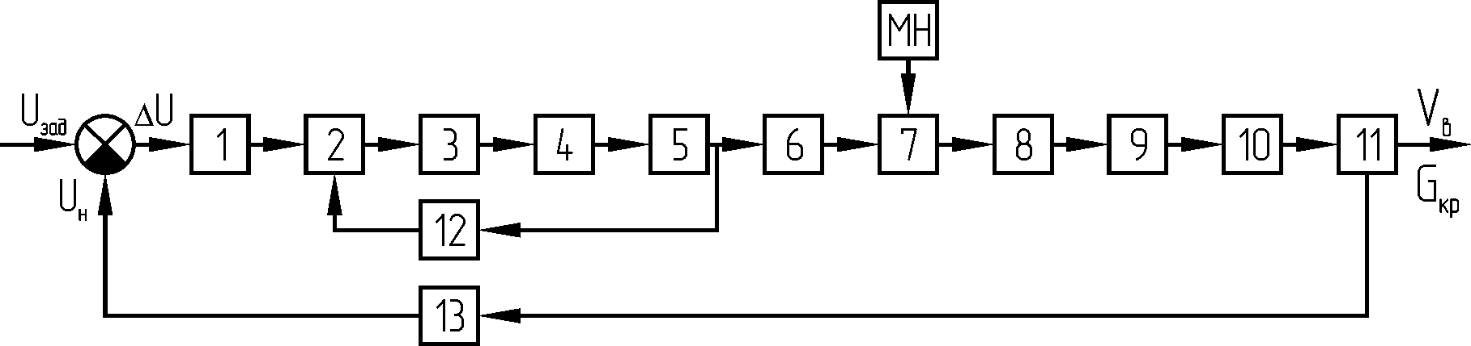

Рис.4.28. Структурная схема стабилизатора осевой нагрузки:
МН- маслонасос; 1- ПНД- преобразователь непрерывной величины в дискретную; 2- сумматор; 3- РЭ- релейный элемент; 4-ИЭ-импульсный элемент; 5- ФЭ- формирующий элемент; 6-ИУ- исполнительное устройство; 7-ГК- гидроклапан; 8- ГЦ- гидроцилиндр; 9- ТК- тормозные колодки; 10- Л- лебедка; 11-ТС- талевая система; 12- СЭ- стирающий элемент; 13- датчик нагрузки
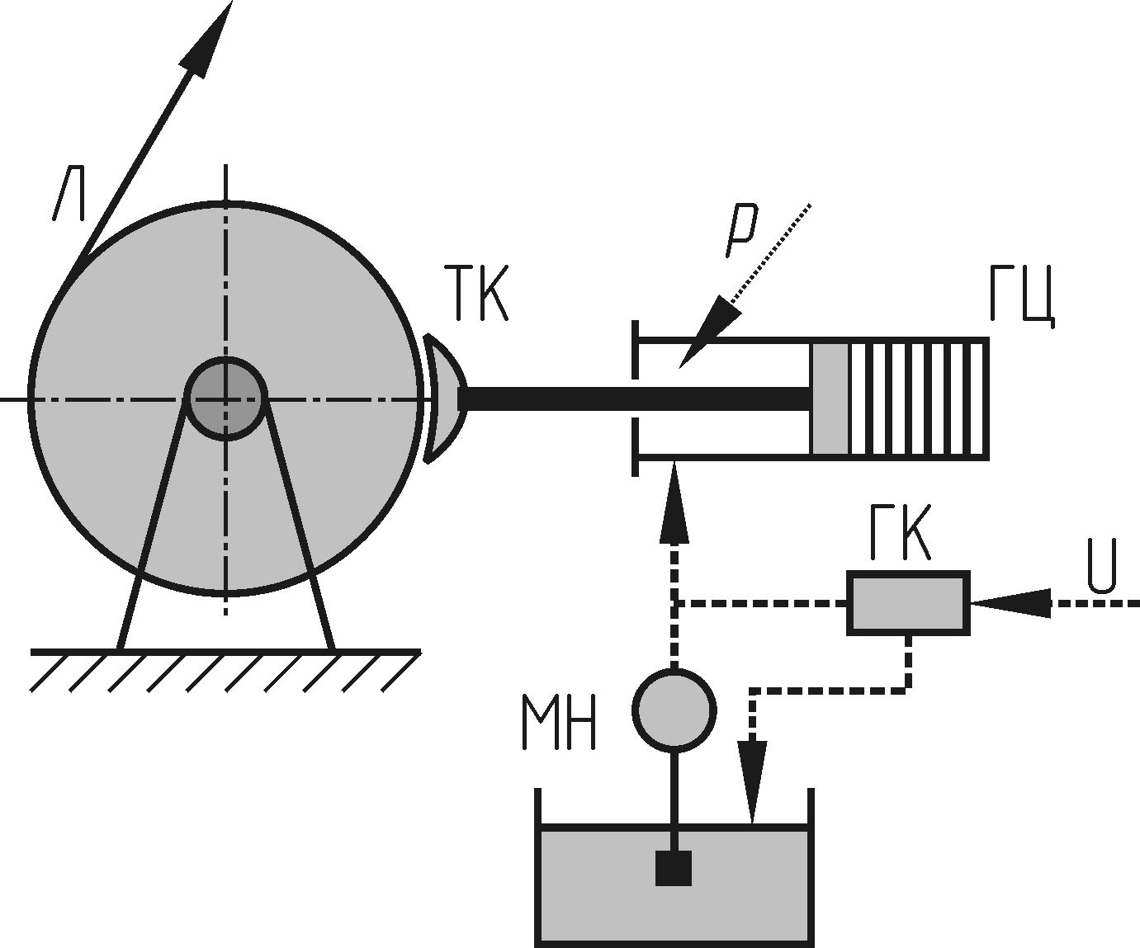
Рис.4.29. Исполнительный механизм регулятора

Сигнал рассогласования ∆U=U_{ЗАД} -U_{ОС} (пропорциональный ΔG = G_{ОС.ЗАД} - -G_{ОС}) поступает на вход ПНД (1). Сигнал преобразуется в последовательность импульсов. Сигнал с ПНД поступает на сумматор (2). На выходе сумматора напряжение возрастает до определенной величины после поступления каждого импульса на его вход. Когда выходное напряжение сумматора достигает величины, равной порогу срабатывания релейного элемента РЭ (3), импульсный элемент ИЭ (4) генерирует единичный импульс, который поступает на формирующий элемент ФЭ (5), где преобразуется в прямоугольный импульс U. Прямоугольный импульс поступает на исполнительное устройство ИУ (6) и на стирающий элемент СЭ (12), который закорачивает вход сумматора на время τ.
Исполнительное устройство ИУ (6)- это обмотка электромагнитного клапана давления. Когда поступает сигнал на обмотку, срабатывает гидроклапан ГК (7), сливное отверстие перекрывается, и масло под импульсным давлением р поступает в гидроцилиндр ГЦ (8), тормоз ТК (9) размыкается, колонна под действием собственного веса резко опускается, и осевая нагрузка G_{ОС} снова растет до заданного значения и т.д.
Стабилизатор точно отслеживает величину G_{ОС.ЗАД}. Максимальное отклонение поддерживаемой осевой нагрузки не превышает ±1кН при высокой точности поддержания среднего значения. Максимальная скорость подачи (амплитуда) верха колонны V_{В.MAX} =50 м/ч, а механическая скорость бурения V_{М.MAX} = (15 ÷ 20) м/ч.
Принцип работы и конструкция исполнительного механизма предусматривают прекращение подачи бурового инструмента при неожиданном выходе из строя регулятора, что предупреждает аварию по причине урона инструмента.
Перспективным является применение стабилизатора с устройством, меняющим величину G_{ОС.ЗАД} в зависимости от крепости разбуриваемых пород.

4.5.4. Система автоматического поиска оптимальных параметров режима бурения (экстремальный регулятор Е.А.Козловского)

Оптимизировать процесс бурения возможно только при оптимальном соотношении режимных параметров в конкретных условиях (при обязательном решении поставленных задач): осевой нагрузки G_{ОС} , частоты оборотов ПРИ n и расхода очистного агента Q.
Выбор и поддержание оптимальных значений режимных параметров при постоянно меняющихся условиях и возмущениях без специальных средств чрезвычайно сложная задача. Поэтому считается целесообразным применение самонастраивающихся автоматических буровых систем, в простейшем случае экстремальных систем [22].
С ростом осевой нагрузки и частоты оборотов ПРИ растет и механическая скорость бурения, но не беспредельно (рис. 4.30, 4.31).
V_{М}, м/ч

20

15

10 VI кат
X кат
5

G_{ОС} , кН
0 5 10
Рис.4.30. Зависимость V_{М} = f (G_{ОС})

V_{М}

n₃

n₂

n₁

G_{ОС}
G_{ОС1} G_{ОС2} G_{ОС3}
Рис.4.31. Зависимость V_{М} = f (G_{ОС} , n)

При бурении твердосплавными коронками существуют оптимальные зависимости частоты оборотов n и осевой нагрузки G_{ОС} – рис.4.32. Таким образом, оптимальным является такое регулирование осевой нагрузки и частоты вращения коронки, которое будет соответственно пропорционально и обратно пропорционально крепости пород f.
n G_{ОС}
Рис.4.32. Области оптималь-ных соотношений частоты оборотов и осевой нагрузки
n(f) G_{ОС}(f)

Крепость пород f

На рис. 4.33 показаны рациональные соотношения частоты вращения n и осевой нагрузки G_{ОС} для твердосплавных коронок, которые получены на основании данных рис.4.32 для разной крепости пород f.
И тогда структурная схема системы автоматического поиска оптимальных параметров режима бурения может быть представлена, как это показано на рис.4.34.
n

Рис.4.33. Рациональные соотношения частоты вращения n и осевой нагрузки G_{ОС} для твердосплавных коронок

V_{М n}

V_{М1} V_{М2}

G_{ОС}

Сигнал датчика ДV_{В} скорости бурения U_{ОС1} (сигнал обратной связи) подается на вход экстремального регулятора ЭР, исполнительная схема которого, воздействуя на вход гидравлического органа подачи ГО, регулирует осевую нагрузку. Сигнал U_{ОС1} подается также на вход функционального преобразователя ФП и воздействует на регулируемый привод РП, который согласно рациональному соотношению n и G_{ОС} (см. рис.4.32) меняет частоту вращения бурового инструмента.
Работа системы происходит следующим образом. Возможен вариант, что после включения системы исполнительная схема ИС экстремального регулятора ЭР увеличивает осевую нагрузку G_{ОС}, что способствует повышению механической скорости V_{М}. Дальнейшее же увеличение осевой нагрузки не приводит к существенному увеличению механической скорости. В этом случае возможно падение частоты вращения, что приводит к интенсивному снижению механической скорости бурения. Экстремальный регулятор на основе значения разности ∆V_{М} = V_{МГН} – V_{MAX} (V_{МГН} – мгновенное значение механической скорости; V_{MAX} – максимальное значение, зафиксированное экстремальным

U_{ОС1}
U_{ОС1}
n ФП

G_{ОС}
РП
РО
ГО
ИС
ЭР
ДV_{В}
ДД
U M, n L
V_{В}
U_{ОС2} G_{ОС}

р (G_{ОС})

Рис. 4.34. Структурная схема системы автоматического поиска
оптимальных параметров режима бурения:
ФП- функциональный преобразователь; РП- регулируемый привод; РО-
рабочий орган бурового станка; ДV_{В}- датчик скорости бурения; ЭР- экс-
экстремальный регулятор; ИС- исполнительная схема; ГО-гидравличе -
ский орган; ДД- датчик давления

регулятором) выдает команду исполнительной схеме на реверс (уменьшение осевой нагрузки).
Исходя из условия оптимальности процесса бурения для конкретной крепости пород, находится максимальная механическая скорость бурения.

4.5.5. О компьютеризации процесса бурения геологоразведочных скважин

В бурении геологоразведочных скважин накоплен определенный опыт использования систем автоматизированного управления процессом бурения. Ниже приводятся краткие сведения о некоторых системах на начало 1991г.[42].

Система автоматизированной оптимизации управления

процессом бурения САОПБ-1

Система автоматизированной оптимизации управления технологическим процессом бурения САОПБ-1 разработана Севукргеологией. Всего в организациях работало 35 систем, в т.ч. в Уралгеологии- 20. Применение САОПБ-1 в Высокогорской партии Уралгеологии в 1989 году обеспечило повышение скорости бурения на станко-месяц до 19%, снижение удельного расхода алмазов до 30%, сокращение аварий в 2 раза.
В Ворошиловградгеологии в течение двух лет при применении САОПБ-1 расход алмазов был сокращен на 18%, повышена механическая скорость бурения на 20%. Во всех организациях применение систем обеспечило экономический эффект. Существенно снижены психофизиологические и физические нагрузки на машинистов буровых установок.

Устройство управления процессом углубки скважин Карат-2

Аналогом устройства Карат-2 является система САОПБ-1. Карат-2 обладает всеми технико-экономическими показателями аналога, но имеет ряд преимуществ:
- способность адаптироваться к изменению пород в процессе бурения, что повышает его эффективность в условиях перемежающихся, трещиноватых, дробленых пород;
- использование при его изготовлении изделий, широко применяемых в промышленности, что резко снижает стоимость устройства.
Карат-2 показал хорошие результаты на буровых агрегатах СКБ-4, СКБ-5, СКБ-7; причем наличие на них регулируемого привода не обязательно. Карат-2 может быть установлен и на ЗИФ-650М, но для этого необходимо оснастить агрегат гидропультом станка СКБ-5 или провести доработку его гидросистемы.

Краткая техническая характеристика Карат-2
Управляемый параметр- осевая нагрузка
Контролируемые параметры- скорость бурения, давление, ток электро-
двигателя бурового станка
Время реакции на предварительную ситуацию, с 2
Диапазоны регулирования механической скорости бурения, м/ч
по породам категорий - II-IV 0-150
выше IV 0-30
Источник питания (220 ± 77)В, (50 ± 5) Гц
Потребляемая мощность, Вт 50
Наработка на отказ, ч 1000
Среднее время восстановления, ч 1
Габариты, мм 420х150х180
Масса, кг 10

Автоматизированная система управления технологическим процессом бурения скважин АСУТП-Б

Система АСУТП-Б предназначена для осуществления технологического процесса углубки скважины алмазным инструментом в автоматическом или автоматизированном (ручном) режиме управления.
Система АСУТП-Б обеспечивает:
- качественное выполнение буровых работ по выходу керна;
- предупреждение технологических осложнений и аварий;
- улучшение организации труда буровой бригады;
- снижение психофизиологических нагрузок на бурильщика в условиях форсированного технологического процесса;
- независимость технико-экономических показателей бурения от квалификации персонала буровой бригады; возможность оперативной корректировки технологического процесса;
- возможность создания разветвленной автоматизированной системы управления производством буровых работ по всему геологоразведочному объекту.
АСУТП-Б включает в себя: комплект микросредств управляющей вычислительной техники (МС УВТ) типа В7; программное обеспечение; телевизионный индикатор. Применяется для управления буровым агрегатом СКБ-5 и его модификациями, оснащенными регулируемым электроприводом РЭП-5 и комплектом серийных преобразователей параметров режима бурения.
При работе в автоматическом режиме управления выполняются следующие операции:
- промывка скважины;
- постановка на забой ПРИ в начале рейса;
- приработка ПРИ;
- поиск оптимальных значений осевой нагрузки, расхода промывочной жидкости и частоты оборотов ПРИ;
- корректировка параметров режимов бурения в соответствии с изменяющимися геологическими условиями;
- контроль и предупреждение аварийно опасных ситуаций;
- отображение основных параметров бурения на телевизионном индикаторе в виде гистограмм;
- вывод оперативных сообщений и подача звукового сигнала при возникновении аномальных ситуаций в технологическом процессе;
- прекращение рейса при реализации замера или возникновении неликвидируемой аварийно опасной ситуации.
В автоматизированном режиме работы система позволяет:
- осуществлять бурение в режиме ручного управления при отображении параметров технологического процесса на телевизионном экране;
- выполнять цикл операций в автоматическом режиме при ручном регулировании частоты вращения инструмента;
- осуществлять переход с автоматического на автоматизированный (ручной) режим управления и обратно без остановки процесса углубки скважины;
- производить оперативную корректировку технологического процесса путем оперативной замены уставок, используемых в алгоритме, а также осуществлять подрыв бурового снаряда и возврат к бурению в любой момент рейса по желанию бурильщика.
При проведении работ в автоматическом режиме функции бурильщика заключаются в следующем:
- проведение спуско-подъемных операций;
- наращивание бурового снаряда;
- пуск системы;
- техническое обслуживание оборудования;
- подготовка к работе технологического инструмента.
При испытаниях и производственной эксплуатации в условиях пород IX, X категории по буримости получены следующие показатели: механическая скорость бурения- 3 ÷ 4 м/ч, расход алмазов- 0,3 ÷ 0,5 кар/м, длина рейса и выход керна- на 5-10% выше, чем при ручном управлении; наработка на отказ УВТ В7- 5000 ч.
Система разработана Отрядом автоматизации технологического процесса бурения ПГО “Кировгеология”.

Система контроля и управления бурением АЛМАЗ
Система позволяет:
- контролировать технологический процесс;
- распознавать осложнения и аварийные ситуации и сокращать простои оборудования за счет распознавания аварийных ситуаций;
- выводить объект управления на оптимальный технологический режим;
- оптимизировать осевую нагрузку в перемежающихся породах.

Эффективность многих разработанных управляющих систем зависит, главным образом, от уровня технологического обеспечения, т.е. от уровня априорного технологического информационного обеспечения для конкретных условий внедрения систем. Это наглядно представляется на примере САОПБ-1. Для эффективной работы САОПБ-1 разработана номограмма. Разработка такой номограммы возможна лишь при глубоком технологическом исследовании процесса бурения и, естественно, требует большого объема технологических работ. Однако рекомендации по оптимальной подаче за оборот, полученные с помощью этой номограммы, справедливы лишь для конкретного типа ПРИ. С одной стороны, многочисленные современные исследования показывают, что в горных породах, относящихся к одной и той же категории пород по буримости, достигаются весьма различные показатели бурения. С другой стороны, жесткая привязка категории пород к зернистости алмазов в породоразрушающем инструменте предполагает, что для всех типов коронок с одинаковой зернистостью будет оптимальной некоторая единственная величина оптимальной подачи за оборот.
Из этого следует вывод, что при проведении технологических исследований бурового процесса не может быть разработана единая “жесткая” номограмма для всех геолого-технических условий.
На функции, выполняемые системой управления, и на технические средства, реализующие эти функции, оказывают влияние две группы требований:
I группа- требования, направленные на расширение функций и, следовательно, на усложнение технических средств управляющей системы: расширение круга решаемых задач; повышение гибкости и универсальности использования.
II группа- требования, ограничивающие возможности разрабатываемых систем: повышение простоты изготовления, надежности эксплуатации; снижение стоимости.
Опыт разработки систем управления буровым процессом, выполненный в ГУНПП “Гебус”, показывает невозможность создания универсальной системы, безусловно отвечающей всем приведенным требованиям. Отсюда очевидна необходимость создания ряда управляющих систем различных классов.
Для различной сложности геолого-технических условий бурения скважин рекомендуется 4 класса систем управления.
Основным назначением систем первого класса является поддержание заданной оператором оптимальной скорости подачи V_{В}.
В результате стабилизации скорости подачи ресурс алмазных коронок, особенно в трещиноватых породах увеличивается в 1,8-2 раза, а твердосплавных- в 2-2,5 раза.
Такая система включает: регулятор скорости подачи, измеритель скорости подачи (в принципе V_{М}), измеритель осевой нагрузки G_{ОС}, схему защиты от перегрузок по осевой нагрузке (при смене горных пород, износе ПРИ). Для работы в сложных геолого-технических условиях в систему могут быть введены узлы: измеритель давления промывочной жидкости, измеритель тока нагрузки электродвигателя и схемы защиты от их превышения свыше допустимых значений.
Система управления второго класса предназначена для реализации сравнительно простых алгоритмов управления процессом бурения, разработанных для конкретных геолого-технических условий. Как и системы первого класса данная система может быть установлена на любых буровых шпиндельных станках с гидравлической подачей. Целью управления является оптимизация скорости подачи. Число управляемых параметров увеличено до шести; добавлены измерители частоты вращения n и расхода промывочной жидкости Q. Введены дополнительные ограничения: V_{В. MIN} < V_{В} < V_{В.MAX} ; Q_{MAX} < Q.
Система управления третьего класса ориентирована на работу в сложных и слабо изученных геолого-технических условиях. Система предназначена для установки на буровых станках с плавно регулируемым электроприводом и управления по трем каналам: скорость подачи, частота вращения и расход промывочной жидкости.
Система четвертого класса. Реализация комплекса технических средств, являющегося надстройкой системы третьего класса (включающего ее в свой состав) позволяет данной системе эффективно работать на любой стадии разведки месторождений полезных ископаемых. Назначение этой системы- проведение комплекса технологических исследований.
Системы стабилизации скорости подачи создавались как технические средства для решения частных технологических задач, из которых можно выделить следующие (в различных системах этот набор функций разный): стабилизация скорости подачи, ограничения по максимально заданной осевой нагрузке, ограничения по максимально заданному давлению очистного агента, ограничения по максимально заданному крутящему моменту на валу электродвигателя; подрыв снаряда над забоем при превышении заданных ограничений; дохождение коронки до забоя, постановка коронки на забой и ее приработка.

Таблица 4.2
Классификация систем управления процессом бурения по функциональному назначению
Группа | Функциональное назначение | Система
I | Стабилизация скорости подачи | Дроссель-регулятор РП,  Регулятор МПГ, САОПБ-1, АРП-2, “Алмаз-3”, “Барс-1”
II | Управление параметрами режима бурения | “Парус”, ”Карат”, АСУ БК,  АСКУБ (ОНИЛ “Поиск”),  САУОПБ-3, “МикроБУР”,  АСУТП-Б-В7
III | Гибкая производственная система | РБК-4

4.6. АВТОМАТИЧЕСКИЕ РЕГУЛЯТОРЫ ПОДАЧИ ИНСТРУМЕНТА В БУРЕНИИ СКВАЖИН НА НЕФТЬ И ГАЗ

Управление процессом вращательного бурения заключается в выборе и поддержании чаще всего одного из трех режимных параметров: осевой нагрузки на долото Gос, частоты его вращения n и интенсивности промывки Q. Данное положение относится к роторному, турбинному бурению и бурению электробурами. При этом регулируемый параметр определяется часто косвенным путем. Так, например, осевая нагрузка при роторном бурении определяется через усилие на крюк, при бурении электробурами- по мощности или активной составляющей тока электробура; частота оборотов долота при турбинном бурении определяется осевой нагрузкой и расходом промывочной жидкости и т.д.
По виду используемой энергии и принципу работы силового узла (главного звена) БАР могут быть подразделены на электромашинные (с исполнительным электродвигателем постоянного или переменного тока и с использованием электромагнитных муфт), гидравлические и фрикционные [7].
По степени автоматизации процесса вращательного бурения БАР подразделяются на полуавтоматы- ПАПД и автоматы- АПД.
ПАПД подачи долота автоматически поддерживают заданное бурильщиком значение одного из параметров режима бурения (чаще всего осевой нагрузки и тока бурового двигателя). АПД автоматически выбирают по заданному алгоритму и поддерживают оптимальное значение, чаще всего, двух режимных параметров. Ниже основное внимание уделено ПАПД и в заключение раздела рассматривается один из многих автоматов подачи долота АПД-1.
По возможности “манипулирования” верхом буровой колонны БАР подразделяются на пассивные и активные.
Пассивные БАР управляют весом буровой колонны, опуская ее верх с различной скоростью- от 0 до максимального значения; активные же, кроме того, могут осуществлять и реверс (приподъем буровой колонны), тем самым более эффективно регулировать силовую загрузку бурового двигателя, бурового вала и долота и оперативно снижать эту нагрузку при необходимости.
Выше названные БАР относятся к поверхностным регуляторам. В отдельную группу входят глубинные устройства подачи долота (УПД), у которых исполнительный узел расположен у забоя. Глубинные УПД в отличие от поверхностных позволяют во время управления двигателями и режимом бурения избежать помех, вызываемых трением буровой колонны о стенки скважины, и больших запаздываний, вызываемых инерцией колонны. С глубинными УПД можно ознакомиться по литературе [7].

4.6.1. Электромашинные БАР с исполнительным
электродвигателем постоянного и переменного тока

Исполнительные электродвигатели постоянного тока многих БАР работают по системе Г-Д. Рассмотрим схему системы Г-Д (рис.4.35).
На рис.4.35,а М_{С} - нагрузочный момент (двигатель кинематически связан с валом лебедки), Е_{Д} – противоЭДС напряжению U_{Г} .
Изменением напряжения U_{ВГ} питания обмотки возбуждения генератора ОВГ осуществляется регулирование частоты оборотов вала двигателя Д.
Работа системы может быть описана тремя уравнениями:
I_{Я} = (U_{Г} - E_{Д}) / R_{Я} , (4.6)
E_{Д} = C_{Е}·Φ· n , (4.7)
M = C_{М} · Φ· I_{Я} , (4.8)
где R_{Я} - суммарное сопротивление якорной цепи; М- вращающий момент, уравновешивающий в установившемся режиме момент нагрузки М_{С}.
Из приведенных трех уравнений может быть получено выражение для механической характеристики двигателя n = f (M):
$n=\frac{Uг}{\text{Се}⋅φ}−М⋅\frac{Rя}{\text{Cе}⋅\text{Cм}⋅φ^{2}}$ (4.9)
Из формулы видно, что при плавном изменении напряжения генератора U_{Г} можно плавно менять частоту вращения вала двигателя n; и с изменением нагрузки М частота вращения вала двигателя при U_{Г} = const будет также меняться.
На рис.4.35,б приведено семейство механических характеристик системы Г-Д при различных значениях U_{Г}. За положительное направление вращения вала двигателя принято направление в сторону подъема инструмента; за положительное направление момента М_{С} принято направление момента, создаваемое весом буровой колонны.
Первый I квадрант- двигательный режим работы двигателя. При изменении величины напряжения и номинальном моменте на валу двигателя (М = М_{СН}) частота вращения вала двигателя будет определяться точками пересечения линии момента с прямыми 1-6 (n₁ – n₆), соответствующими шести значениям напряжения U_{Г} .
Из уравнения (4.8) видно, что при неизменном по направлению нагрузочном моменте ток якоря I_{Я} не меняет знака.

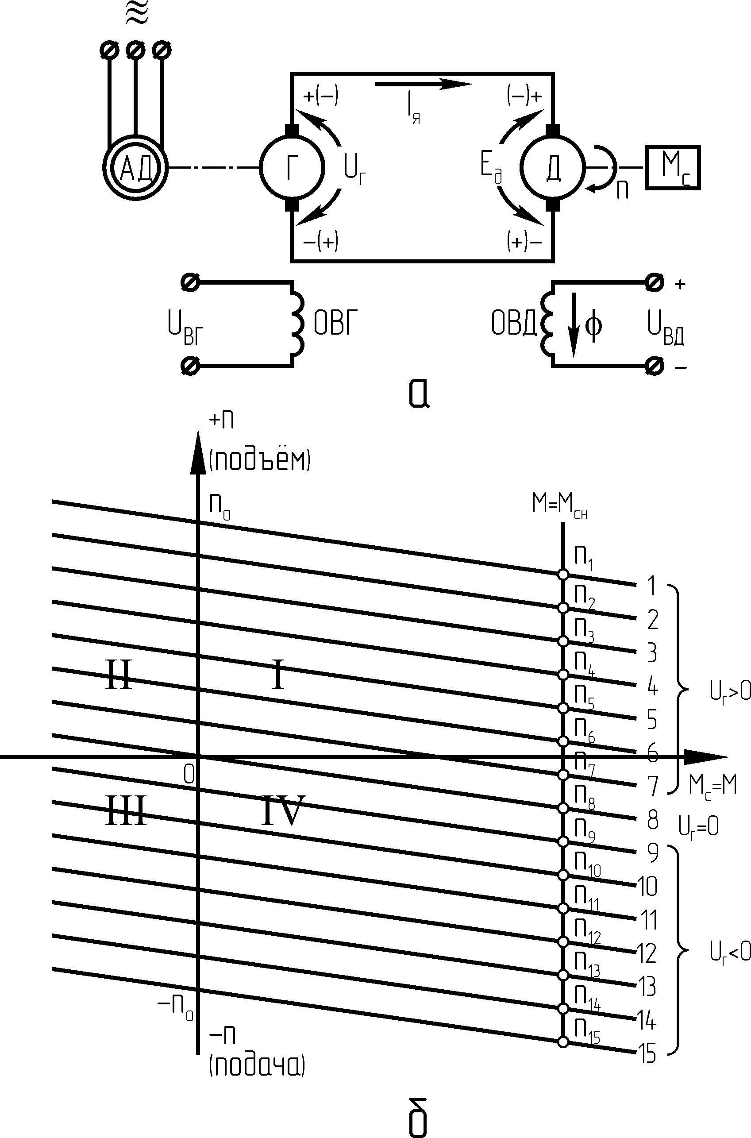
Рис.4.35. Схема системы Г-Д (а) и механические характеристики (б)

Если знак напряжения U_{Г} меняется, вал двигателя будет вращаться в сторону подачи инструмента, а частота его вращения определяется пересечением линии момента с прямыми 8-15 (n₈ – n₁₅). Из рис.4.35,б видно, что частота вращения вала двигателя будет выше его частоты при U_{Г} = 0, т.к. напряжение U_{Г} изменило знак (см. формулу 4.9).
Уравнение (4.6) I_{Я} = (U_{Г} - E_{Д}) / R_{Я} перепишем в виде U_{Г} - E_{Д} = I_{Я} R_{Я} и умножим на I_{Я} :
U_{Г} I_{Я} - E_{Д} I_{Я} = I_{Я}² ·R_{Я} (4.10)
– это есть уравнение мощностей, которое показывает, что электромагнитная мощность, поступающая из генератора, за вычетом мощности, затрачиваемой на перемещение груза двигателем Д, затрачивается на тепловые потери в якоре.
При изменении знака U_{Г} изменяется знак и у E_{Д} , т.к. изменится направление вращения вала машины Д. Однако ток якоря I_{Я} сохранит направление, потому что не меняет знак момент М в уравнении (4.8).
В этом случае уравнение мощности для характеристик четвертого IV квадранта (за исключением прямой 7) будет иметь вид:
-U_{Г} I_{Я} + E_{Д} I_{Я} = I_{Я}² ·R_{Я} (4.11)
Уравнение показывает, что мощность поступает из двигателя Д в генератор Г и часть ее рассеивается в якорях в виде тепла. При этом момент на валу машины Г меняет знак. Скорость вращения вспомогательного двигателя АД возрастает и становится выше синхронной, т.е. он начинает работать асинхронным генератором.
Рекуперация энергии, развиваемой опускающейся колонной, в сеть возможна только в том случае, если она будет превышать тепловые потери в якоре, потери в подшипниках и т.д. В случае работы системы в точке n₈ энергия в сеть не отдается, а полностью затрачивается на тепловые потери в якоре.
В случае применения червячных самотормозящихся редукторов может оказаться, что для подачи инструмента в скважину требуется затрачивать энергию на преодоление трения в передачах (заклинивания в червячной паре). Этому режиму соответствует часть графика, расположенная в третьем III квадранте. Здесь U_{Г} < 0, I_{Я} < 0 (т.к. изменил знак момент) и n < 0, т.е. остается справедливым первое уравнение мощностей. Поэтому двигатель Д будет работать в двигательном режиме.
В переходных режимах уравнение моментов имеет вид:
М = М_{С} + j· $\frac{dω}{\text{dt}}$, (4.12)
где j – суммарный момент инерции.

Т.к. динамическая составляющая момента j· $\frac{dω}{\text{dt}}$ может быть больше, чем М_{С} и иметь любой знак в зависимости от знака изменения скорости, то ток якоря может изменить знак, и возможна работа системы Г-Д во всех квадрантах. Режим работы двигателя во втором II квадранте называется генераторным. В этом случае остается справедливым второе уравнение мощностей, т.к. ток якоря изменяет свое направление.
Изменение напряжения генератора в системе Г-Д осуществляется обычно изменением U_{ВГ} с помощью специальных возбудителей либо средств автоматики, которые изменяют по определенному закону частоту вращения вала двигателя n.
В буровых регуляторах (в частности, БАР-1-150 в бурении скважин на нефть и газ) при использовании системы Г-Д при постоянной скорости вращения якоря генератора регулирование скорости вращения вала двигателя производится по двум каналам- путем изменения напряжения питания обмотки возбуждения генератора и обмотки возбуждения двигателя.

Буровой автоматический регулятор ХЭМЗ

с червячным редуктором силового узла

Буровой автоматический регулятор относится к серии ПАПД. Это один из первых БАР, использующий систему Г-Д. На рис.4.36 показана электрическая схема регулятора, а на рис.4.37- структурная схема.
Регулятор осуществляет ступенчатую подачу П инструмента, верха буровой колонны (рис.4.38; см. также раздел 4.2), в функции загрузки бурового двигателя I_{БД}, стабилизируя загрузку в пределах заданной области (рис.4.39) - П=f (I_{БД}), т.е. алгоритм работы системы с некоторым допущением I_{БД} = const.
Объектом регулирования ОР является приводной двигатель БД с силовой кинематикой на ротор, бурильный вал с долотом, лебедка, талевая система. Регулятором является звено контроля (трехобмоточное реле 1Р) загрузки БД, звено управления (контакторы 1К, 2К, мостовая схема М_{CХ}) системой Г-Д с редуктором ЧР.
Для представления о мощности звеньев силового узла приводим отдельные их характеристики: асинхронный двигатель АД- 12,5 кВт, 220В, 970 об/мин; генератор постоянного тока Г- 11 кВт, 115В, 970 об/мин; двигатель подачи постоянного тока Д- 9,2 кВт, 110В, 700 об/мин; возбудитель В- 3 кВт, 230В, 970 об/мин (для подачи напряжения U_{Ш} на шины); червячный самотормозящийся редуктор ЧР- с общим передаточным числом 1:277.

а б
М_{СХ}- мостовая схема
U_{Ш}
1 2 3
•
1Р1 1Р2
•
1Р
1Р1 1Р2
•
1Р
1Р1 1Р2
1Р
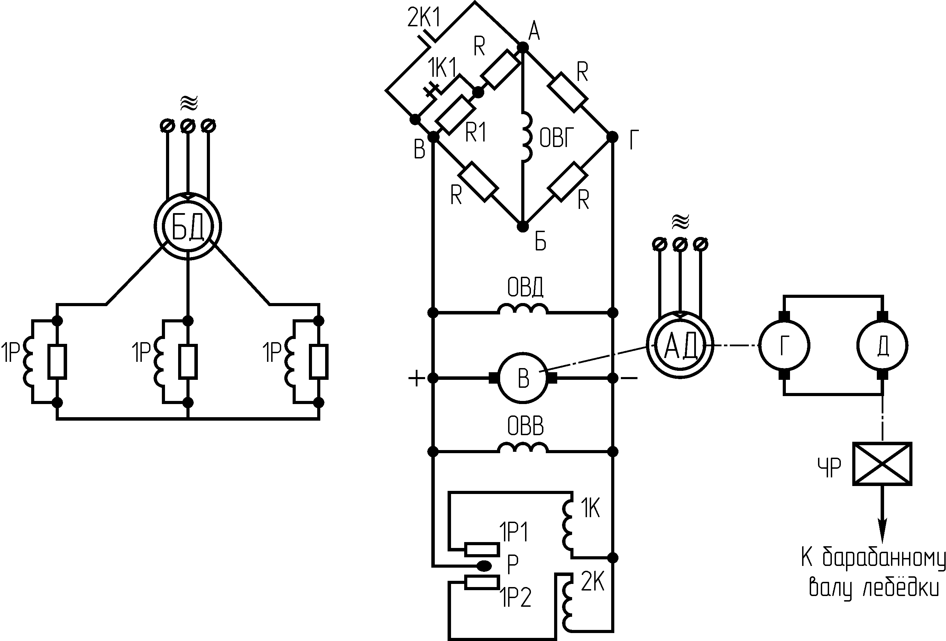
Рис.4.36.Схема электромашинного бурового автоматического
регулятора ХЭМЗ (а) и схема работы реле 1Р (б)

Работа БАР производится следующим образом.
Обмотка возбуждения ОВГ генератора включена в диагональ моста. На схеме (рис.4.36) мост показан сбалансированным, обмотка ОВГ обесточена, следовательно, двигатель подачи Д также обесточен, идет бурение без подачи верха буровой колонны (“выбурка”).
Загрузка бурового двигателя БД уменьшается, ток I_{БД} выходит из области номинального, заданного, значения (на графике рис.4.39- точка 1); уменьшается и ток в обмотках реле 1Р, реле срабатывает на замыкание контакта 1Р1 (рис.4.36,б, положение 1) , включает контактор 1К, который своим контактом 1К1 вводит в плечо моста дополнительное сопротивление R1. Мост разбалансируется, и через обмотку генератора ОВГ протекает ток в направлении от Б к А, и это соответствует такой полярности напряжения в якорной цепи генератора, что двигатель подачи Д работает в сторону подачи буровой колонны вниз (+V_{П}).

U_{Г} М_{Д}, n_{Д} М_{Р}, n_{Р} F_{Л},l_{Л} ,V_{Л} G_{КР},l_{КР},V_{П}
+U_{овг}

U_{Ш}
М_{сх}
Г
Д
ЧР
Л
ТС
БВ

1К1
2К1
-U_{овг}
М, n
~
БД

I_{Ф}→I_{Р}→ Σ _{Ф}
1К
1Р
2К
U_{Ш}

Рис. 4.37. Структурная схема бурового автоматического регулятора ХЭМЗ:
∑_{Ф}- суммарный магнитный поток, создаваемый обмотками реле
1Р (I_{Ф} – токи в фазных цепях→I_{Р} – токи в обмотках реле); остальные
обозначения по тексту
С этого момента (точка 2 на рис.4.39) загрузка двигателя БД начинает увеличиваться, и при входе в область заданных значений загрузки (точка 3) реле 1Р своим размыкающимся контактом 1Р1 обесточивает (рис.4.36,б, положение 2) контактор 1К, который контактом 1К1, шунтируя R1, балансирует мост; обмотка возбуждения ОВГ обесточивается, двигатель подачи Д обесточивается, подача инструмента прекращается (точка 4). Бурение продолжается (“выбурка”). И так цикл при нормальном протекании процесса повторяется. Область загрузки бурового двигателя БД задается оптимальной в пределах номинального значения в зависимости от глубины, диаметра скважины и др.

+V_{П}
Амплитуда скорости подачи V_{П} верха БВ
t
V_{.МЕХ.СР}
-V_{П}

Рис.4.38. График подачи долота (ступени подачи условно показаны
прямоугольными)

1К, 1К1
2К, 2К1
1 2 3 4 и т.д. 5 6 7
U_{ОВГ}
U_{Г},
U_{Д}
I_{БД}
t
t
- V_{П}
2К1
1К1
1Р2
1Р1
+V_{П}
1Р
1Р1
1Р2
Область номинальной загрузки двигателя БД по току I_{БД}
t
t
t

Рис. 4.39. Временная диаграмма работы звеньев бурового автоматического
регулятора ХЭМЗ

Описанный цикл может быть представлен в схематичной форме:
(V_{П}=0,“выбурка”,G_{ОС}↓)→ (I_{БД}↓)→ (I_{1Р}↓,∑_{Ф}↓)→ (1Р1замыкается)→ (1К включается)→ (1К1размыкается)→ (мост разбалансируется)→ (+I_{ОВГ Б→А})→(+U_{Г}, +U_{Д})→
(+V_{П},G_{ОС}↑)→ (I_{БД}↑)→ (I_{1Р}↑,∑_{Ф}↑)→ (1Р1 размыкается)→ (1К выключается)→ (1К1 замыкается)→(мост балансируется)→(I_{ОВГ} = 0)→(U_{Г}=0, U_{Д} = 0)→ (V_{П} = 0, “выбурка”, G_{ОС}↓), и цикл повторяется. Видим, что при загрузке бурового двигателя в заданной области подачи бурового инструмента нет.
В случае перегрузки бурового двигателя (точка 5, рис.4.39- превышение I_{БД} верхнего заданного значения) по разным причинам, не только за счет увеличения осевой нагрузки, цикл в схематичной форме может быть представлен следующим образом:
(V_{П}=0, I_{БД}↑)→ (I_{1Р}↑,∑_{Ф}↑)→ (1Р2 замыкается, рис.4.36,б, положение 3)→ (2К включается)→ (2К1 замыкается)→ (мост разбалансируется)→ (–I_{ОВГ А→Б})→ (–U_{Г}, –U_{Д})→ (–V_{П}, G_{ОС}↓, т.е. реверс, точка 6, рис.4.39)→ (I_{БД}↓)→ (I_{1Р}↓, ∑_{Ф}↓)→ (1Р2 размыкается)→(2К выключается)→(2К1 размыкается)→ (мост балансируется)→ (I_{ОВГ} = 0)→ (U_{Г} = 0, U_{Д} = 0)→ (V_{П} = 0, “выбурка”, G_{ОС}↓, в точке 7, рис.4.39, буровой двигатель входит в область заданной загрузки).
Основным недостатком бурового автоматического регулятора ХЭМЗ является контактная схема управления; достоинством является- применение системы Г-Д для управления двигателем подачи.

Дифференциальный редуктор в буровых автоматических регуляторах

Применение системы Г-Д с дифференциальным редуктором явилось толчком в развитии БАР в бурении скважин на нефть и газ. Дифференциальный редуктор ДР (Z67, Z46; блок шестерня Б- Z47, Z150; блок-шестерня А- Z47, Z159; сателлиты Z34) совместно с двумя приводными двигателями Д и АД образует электродифференциальный редуктор ЭДР (рис.4.40).
Для дифференциала справедливо соотношение:
n_{Д} = 0,5· (n_{Б} - n_{А}) (4.13)
Редуктор (Z23, Z92) является дополнительным понижающим редуктором ПРед (i = 23/92=0,25). Таким образом, выходной вал редуктора имеет частоту оборотов n_{В} = 0,5·i· (n_{Б} - n_{А}). Шестерни Z46 и Z159 дифференциального редуктора ДР (а также и якорь генератора Г) имеют фиксированную частоту оборотов (асинхронный двигатель АД имеет жесткую характеристику: n=730 об/мин), т.е. n_{А} = const. Поэтому при изменении n_{Б} только по величине (n_{Б} > n_{А} , n_{Б} = n_{А}, n_{Б} < n_{А} ), n_{В} может изменяться и по величине и по знаку, проходя через нулевое значение.
В буровых автоматических регуляторах (например, БАР-1-150) используется якорное и полюсное управление частотой оборотов вала двигателя Д (и, следовательно, частотой оборотов шестерни Z67), т.е. управление может вестись по двум каналам: путем изменения напряжения в обмотке возбуждения генератора ОВГ и в обмотке возбуждения двигателя ОВД.

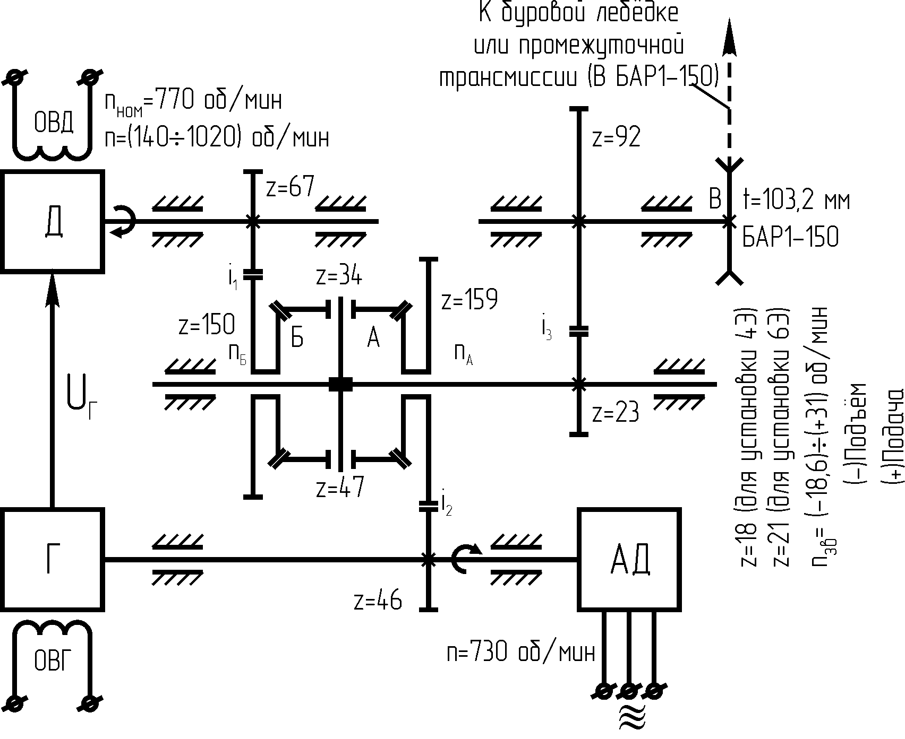

Рис.4.40 . Электро-дифференциальный редуктор ЭДР (ДР, Д, АД) совместно с генератором Г и понижающим редуктором (i₃)

Упрощенная схема бурового автоматического регулятора БАР-150 для управления работой электробура

Исполнительным двигателем регулятора является электрический двигатель постоянного тока, работающий в системе Г-Д.
На рис.4.41 показана электрическая схема регулятора, а на рис.4.42- структурная схема.

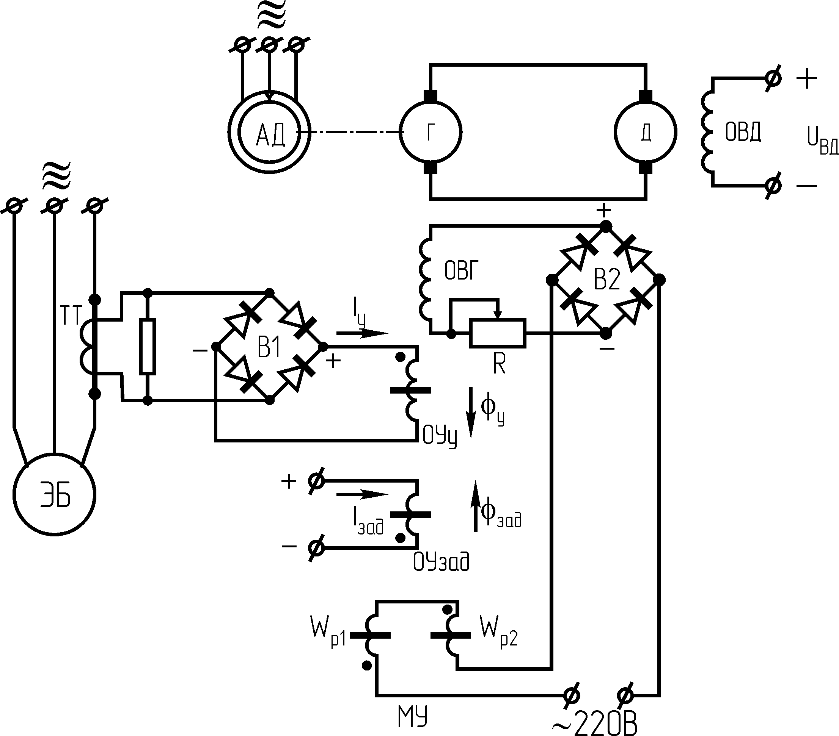
ДР
ЭДР
ПР_{РЕД}

Ф_{ЗАД} Ф_{У} ΔФ
М_{C},
n_{РЕД}
а б

Рис.4.41.Упрощенная электрическая схема электромашинного БАР-150
подачи долота при бурении электробуром. На схеме в ЭДР
условно включен и генератор Г

Регулятор осуществляет непрерывную подачу П инструмента, верха буровой колонны, в функции загрузки двигателя электробура I_{ЭБ}, стабилизируя загрузку в пределах заданной области П=f (I_{ЭБ}), т.е. алгоритм работы системы I_{ЭБ} = const. БАР активного типа, подача верха буровой колонны может быть различной и по величине, и по знаку, проходя через нуль.
Объектом регулирования ОР является двигатель ЭБ, бурильный вал с долотом, лебедка, талевая система. Регулятором является звено контроля загрузки ЭБ (трансформатор тока ТТ), выпрямитель В1, магнитный усилитель МУ, выпрямитель В2, силовой узел, включающий систему Г-Д с дифференциальным ДР и понижающим редуктором ПРед.
Выпрямленный сигнал, пропорциональный загрузке двигателя электробура, поступает (ТТ, В1) на обмотку управления ОУ_{У} магнитного усилителя МУ. На задающую обмотку МУ подается напряжение, величина которого устанавливается в зависимости от требуемой загрузки двигателя ЭБ.
~U =U U_{Г} М_{Д}, n_{Д} М_{Р}, n_{Р} F_{Л},l_{Л} ,V_{Л} G_{КР},l_{КР},V_{В} G_{ОС},V_{Н}=V_{М}

ЭДР

U_{ЗАД}
ДР
В₁
Г
Д
Л
ТС
БВ
ДЗ
МУ
-U_{У}
М_{ЭБ} n
АД
~
ЭБ
~
I_{ЭБ}
В₂
ТТ

Рис.4.42.Структурная схема БАР-150 подачи долота при бурении
электробуром; понижающий редуктор ПРед на схеме не показан;
масса электробура входит в массу БВ; V_{Н} =Vм– скорость подачи
низа БВ, или механическая скорость бурения; ЭБ–двигатель элек-
тробура; ЭДР-электродифференциальный редуктор; ДР-диффере-
нциальный редуктор

Рабочий ток магнитного усилителя определяется величиной суммарного магнитного потока ∆Ф=Ф_{ЗАД} - Ф_{У} (см. схему- рис.4.41,б), где Ф_{ЗАД} – магнитный поток, создаваемый задающей обмоткой (пропорционален задающему напряжению U_{ЗАД}), Ф_{У} – магнитный поток управления, пропорциональный загрузке двигателя ЭБ (отрицательная обратная связь). Магнитный усилитель через выпрямитель В2 нагружен на обмотку возбуждения ОВГ генератора Г.
При увеличении загрузки (тока I_{ЭБ}) двигателя электробура свыше заданной магнитный поток Ф_{У} возрастает, суммарный магнитный поток падает (см. схему рис.4.41,б), уменьшается и ток в обмотке возбуждения генератора, уменьшается U_{Г} (см. рис.4.42), что приводит к снижению частоты оборотов вала двигателя Д и, следовательно, частоты оборотов n_{Б}, что, в свою очередь, ведет к уменьшению скорости подачи верха буровой колонны и тем самым к уменьшению загрузки двигателя электробура, вводя ее в область заданного значения.

Упрощенная схема БАР-150 для турбинного бурения

В данном регуляторе исполнительным двигателем является также электрический двигатель постоянного тока, работающий в системе Г-Д.
На рис.4.43 представлен упрощенная схема бурового автоматического регулятора для турбинного бурения, на рис. 4.44- его структурная схема.
Регулируемым параметром является осевая нагрузка на долото, определяемая по весу бурового инструмента.
При некоторых допущениях можно считать, что момент на выходном валу бурового регулятора и, следовательно, ток в якорной цепи в системе Г-Д будет пропорционален весу снаряда на крюке в процессе бурения: I_{Я} ≡ G_{КР}.

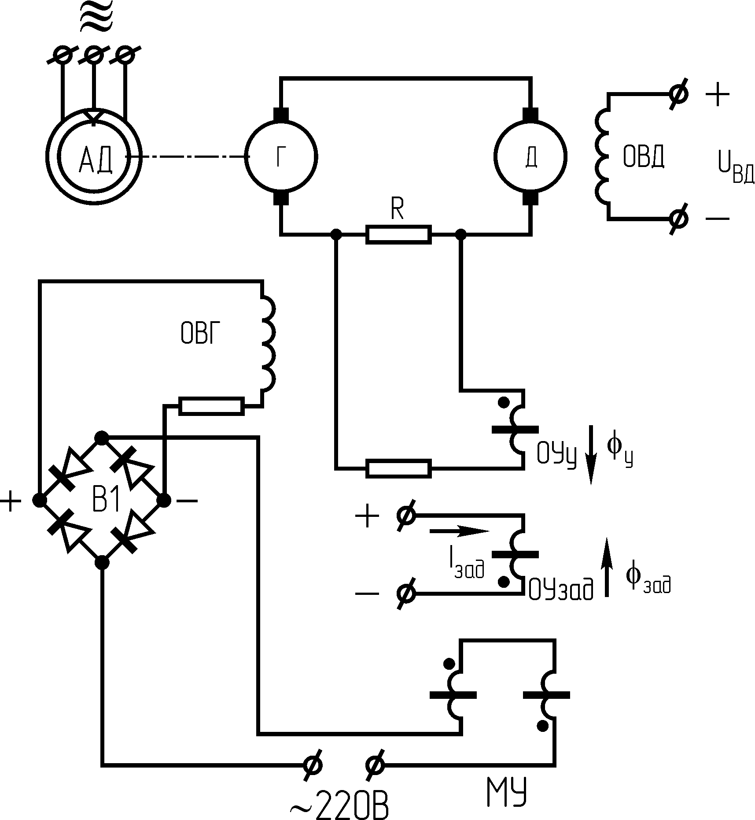
б
ДР
ЭДР
М_{C},
n_{РЕД}
ПР_{РЕД}
а
Рис.4.43.Упрощенная электрическая схема электромашинного БАР-150
подачи долота при турбинном бурении. На схеме в ЭДР условно
включен и генератор Г
Следовательно, с уменьшением осевой нагрузки G_{ОС} увеличивается усилие на крюк G_{КР}, увеличивается ток якоря I_{Я}, повышается напряжение U_{R} на сопротивлении R (рис.4.43). Дальнейшая цепочка прохождения сигналов и их воздействие может быть представлена следующим образом: с увеличением
U_{ЗАД}
~
Q, p
М_{ТБ} n
I_{Я}

ЭДР

-U_{У}
В₁
Г
Д
ДР
Л
ТС
БВ
ДЗ
МУ
U_{R}
ТБ
АД
~U =U U_{Г} М_{Д}, n_{Д} М_{Р}, n_{Р} F_{Л},l_{Л} ,V_{Л} G_{КР},l_{КР},V_{В} G_{ОС},V_{Н}=V_{М}

Рис.4.44. Структурная схема электромашинного БАР-150 подачи долота
при турбинном бурении; понижающий редуктор ПРед на схеме
не показан; V_{Н} =V_{М} – скорость подачи низа БВ, или механичес-
кая скорость бурения; ЭДР- электродифференциальный редук-
тор; ДР- дифференциальный редуктор
напряжения U_{R} увеличивается ток в обмотке управления ОУ_{У} магнитного усилителя МУ, увеличивается магнитный поток управления Ф_{У}, увеличивается суммарный магнитный поток ∆Ф (∆Ф=Ф_{ЗАД}-Ф_{У} -см. рис.4.43,б; Ф_{ЗАД}<Ф_{У}), увеличивается ток в обмотке возбуждения генератора ОВГ, увеличивается напряжение U_{Д}, увеличивается частота оборотов n_{Д} (якорное управление) и n_{Р}, увеличивается скорость подачи верха бурового вала V_{В}, уменьшается усилие на крюке G_{КР} с восстановлением заданной осевой нагрузки G_{ОС}; значение осевой нагрузки задается подачей соответствующего напряжения U_{ЗАД} на задающую обмотку ОУ_{ЗАД} магнитного усилителя МУ.

Автоматы веса электрические типа АВЭ

Автоматы типа АВЭ относятся к электромашинным БАР активного типа с исполнительным двигателем постоянного тока, работающим по системе Г-Д.
Автомат предназначен, главным образом, для поддержания постоянной осевой нагрузки на долото, поддерживая постоянным вес на крюке, т.е. это стабилизатор, реализующий алгоритм G_{КР}= const (или G_{ОС}= const). Кроме того, регулятор может быть использован:
- для проработки скважины по закону уменьшения скорости подачи с увеличением нагрузки на долото;
- для поддержания постоянной скорости подачи или подъема инструмента;
- для стабилизации тока двигателя электробура при наличии специальной приставки.
На рис. 4.45 показана упрощенная принципиальная схема регулятора АВЭ-1.
Регулятор включает три основных узла: измерительный, усилительный и силовой.
В измерительный узел входят: датчик веса (рессорный датчик ДВР с сельсином), датчик скорости (тахогенератор ТГ), показывающий прибор осевой нагрузки (на схеме не показан) и механической скорости (V_{В}), узел “взвешивания” и узлы уставки 1 и 2. С помощью узла “Уставка 2” задается значение осевой нагрузки. Узел “Уставка 1” предназначен для работы регулятора с автоматическими приставками.
В усилительный узел входят: фазочувствительный электронный усилитель ФЭУ и электромашинный усилитель ЭМУ (приводной двигатель ЭМУ на схеме не показан). ЭМУ нагружен на обмотку возбуждения ОВГ генератора Г.
Силовой узел включает систему Г-Д и редуктор (иногда генератор Г системы Г-Д относят к усилителю).
Рассмотрим работу регулятора в режиме G_{ОС} = const. Перед началом бурения производится операция “взвешивания” инструмента: рукояткой сельсина “Взвешивание” (сельсина-приемника СП) устанавливается нулевое значение напряжения на выходе сельсина СП (трансформаторный режим работы сельсинной пары), т.е. и на сопротивлении R1. Поворотом рукоятки “Уставка 2” устанавливается значение осевой нагрузки. При бурении в случае снижения осевой нагрузки на входе усилителя ФЭУ возникает разность напряжений такой фазы, что на выходе усилителя ток I₁ в обмотке ОУ2 электромашинного усилителя ЭМУ будет больше тока I₂ в обмотке ОУ4, и это приводит к появлению напряжения на якорных зажимах ЭМУ, следовательно и на обмотке возбуждения ОВГ генератора Г, такой полярности, что вал двигателя Д будет вращаться в сторону подачи инструмента, пока осевая нагрузка не станет примерно равной заданной. В установившемся режиме осевая нагрузка всегда немного меньше заданной “Уставкой 2”, и это ведет к равномерной подаче инструмента, равной механической скорости бурения.

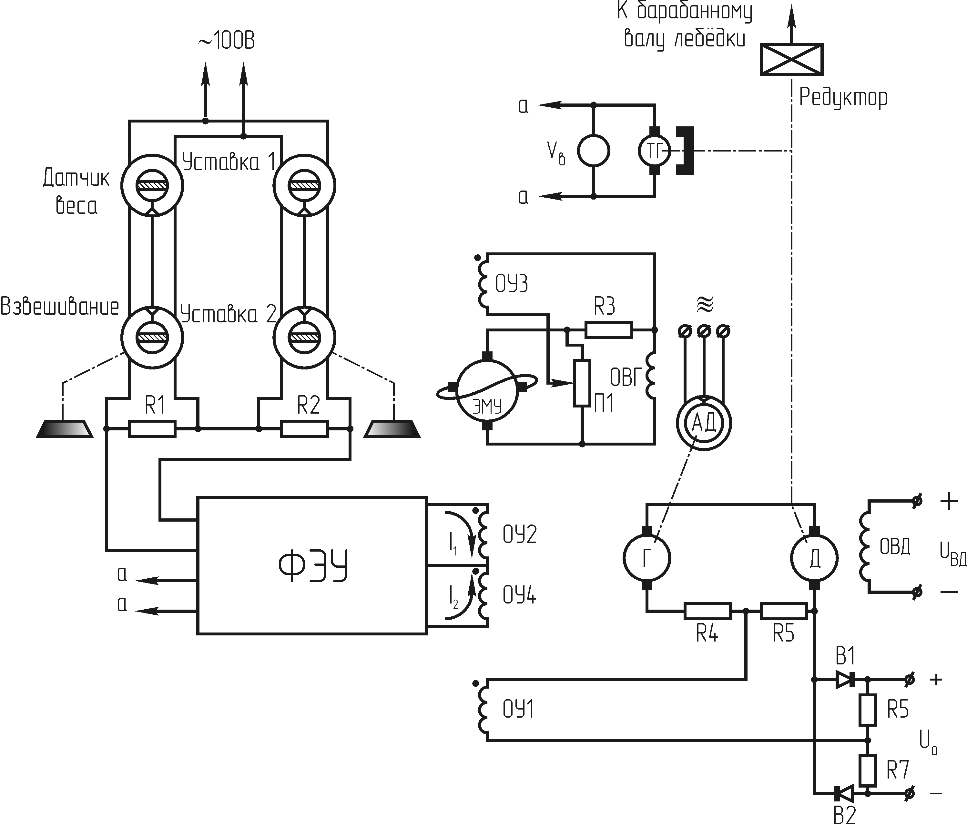
Рис.4.45. Упрощенная электрическая схема автоматического
регулятора типа АВЭ-1

В случае увеличения осевой нагрузки соотношение токов I₁ и I₂ будет иным (I₁ < I₂), что, в конечном итоге, приведет к реверсу в подаче инструмента.
В схеме регулятора АВЭ-1 предусмотрена так называемая “отсечка по току”, не допускающая возрастания тока I_{Я} в якорной цепи системы Г-Д в переходных режимах свыше двойного номинального значения. Работа узла “отсечки” заключается в следующем. При токе I_{Я} ниже номинального падение напряжения на R5 меньше опорного (U₀ / 2), и вентили В1 и В2 “заперты”, и ток в обмотке управления ОУ1 электромашинного усилителя ЭМУ не протекает. При увеличении тока якоря I_{Я} свыше номинального падение напряжения на R5 больше опорного, и в обмотке ОУ1 возникает ток такой полярности, что приводит к снижению напряжения на якоре генератора Г (отрицательная обратная связь) и к снижению тока якоря I_{Я}.

Автоматизированный электропривод регулятора подачи долота типа АЭПД-2

Регулятор АЭПД-2 относится к электромашинным БАР активного типа. Силовым узлом регулятора является система Г-Д с редуктором. Регулятор обеспечивает поддержание постоянной скорости подачи или подъема инструмента ± V_{В} и поддержание постоянным тока I_{Я} в якорной цепи системы Г-Д. На рис. 4.46 показана упрощенная электрическая схема регулятора.
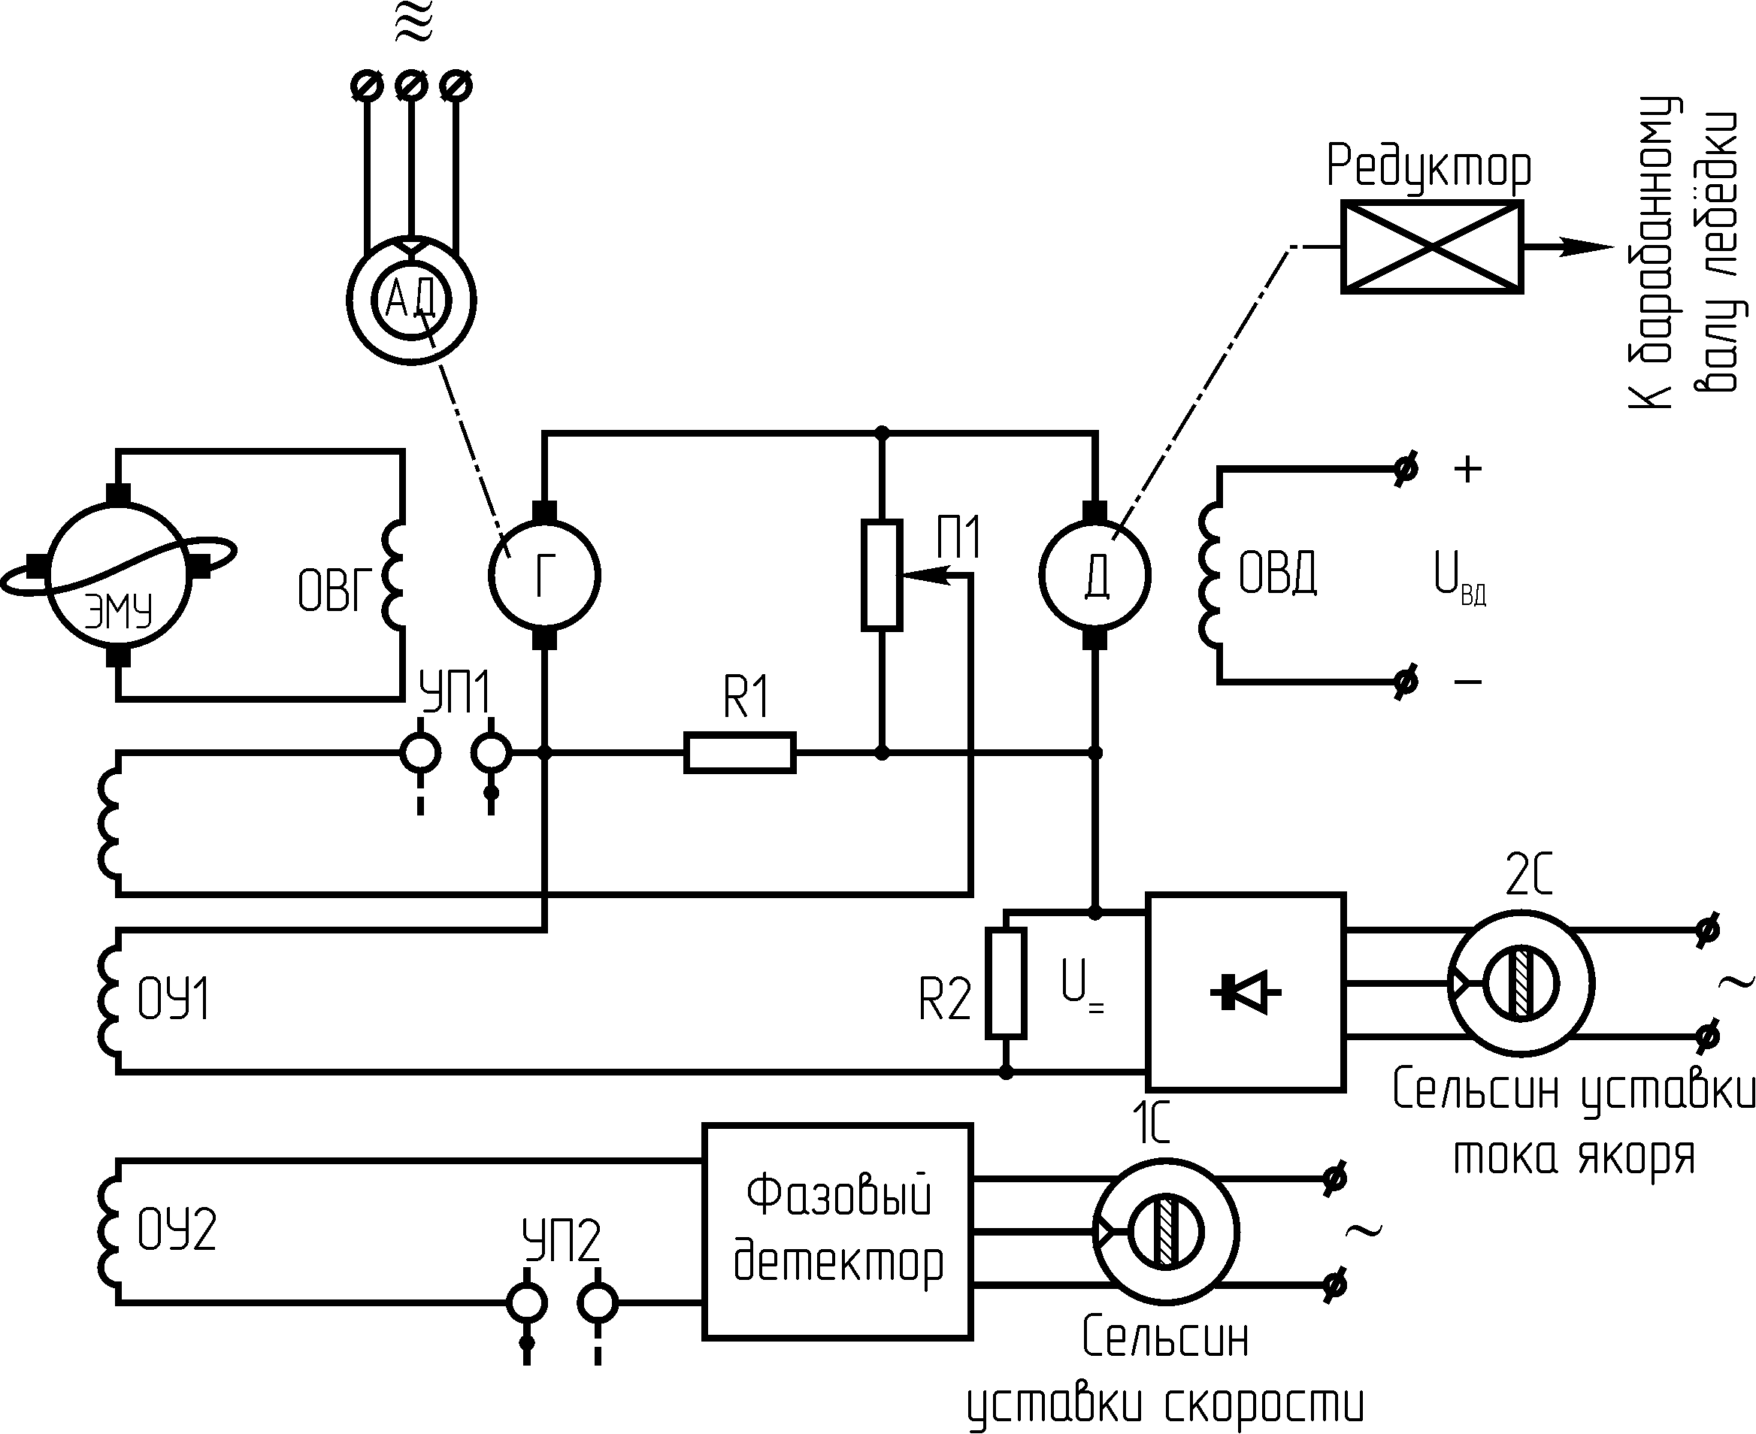
Рис.4.46. Упрощенная электрическая схема регулятора типа АЭПД-2

Суммирование сигналов контроля и управления процессом производится через магнитные потоки, создаваемые обмотками управления ОУ1 и ОУ2 электромашинного усилителя ЭМУ (приводной двигатель ЭМУ на схеме не показан). ЭМУ нагружен на обмотку возбуждения ОВГ генератора Г. Если направление вращения вала двигателя Д не меняет знак, то изменение величины тока якоря I_{Я} примерно соответствует изменению веса на крюке G_{КР}.
Сельсином 2С задается напряжение U₌ , пропорциональное требуемому значению тока якоря I_{Я}. Разность напряжений, пропорциональных фактическому (U_{R1}) и заданному (U_{R2}) значениям тока якоря, подается на обмотку управления ОУ1 электромашинного усилителя ЭМУ. При поддержании постоянной скорости подачи (+V_{В}) или подъема (-V_{В}) верха буровой колонны в качестве задатчика скорости V_{В} используется сельсин 1С, сигнал с выхода которого поступает на фазовый детектор и далее на обмотку управления ОУ2 электромашинного усилителя.

Электромашинные БАР с исполнительным
электродвигателем переменного тока

Электромашинные БАР с исполнительным двигателем переменного тока весьма просты по конструктивному исполнению. В качестве исполнительных двигателей (двигателей подачи ДП) применяются асинхронные двигатели с короткозамкнутым или с фазным ротором. Управление двигателем подачи чаще всего производится с помощью релейно-контактных схем. В этом случае подача инструмента ступенчатая. Реверс осуществляется путем переброски двух фаз силовой цепи двигателя ДП (регулятор активного типа).
На рис.4.47 представлена схема БАР Скворцова. Подача инструмента осуществляется в функции загрузки бурового двигателя БД: П=f (I_{БД}). Ток I_{БД} задается в пределах некоторой области (I_{БД1} ÷ I_{БД2}), и эта область определяется, прежде всего, глубиной, диаметром скважины, типом породоразрушающего инструмента и осевой нагрузкой, которым при бурении соответствует своя, “нормальная”, загрузка (в пределах номинальной) бурового двигателя БД. Таким образом, регулятор будет реагировать на смену горных пород (изменяя среднюю скорость подачи и осевую нагрузку), износ долота и состояние скважины.
Контроль загрузки бурового двигателя осуществляется с помощью трансформатора тока ТТ, ко вторичной обмотке которого подключено токовое реле ТР с контактными пластинами 1 и 2.
При загрузке бурового двигателя БД в пределах заданной I_{БД ЗАД} (на схеме задатчик не показан) контактная стрелка токового реле ТР занимает нейтральное положение, следовательно, оба контактора 1К и 2К выключены, отключен и двигатель подачи ДП, подачи верха буровой колонны нет, идет “выбурка”. Потребляемый ток I_{БД} уменьшается (I_{БД}< I_{БД1}), стрелка токового реле ТР входит в контакт с пластиной 1 (это положение показано на рис.4.47), замыкается цепь питания контактора 1К, который срабатывает (замыкаются контакты I) и подключает двигатель подачи ДП. Двигатель ДП осуществляет ступенчатую подачу верха буровой колонны, тем самым загружает буровой двигатель БД. Потребляемый ток I_{БД} увеличивается, стрелка токового реле ТР выходит из контакта с пластиной 1, занимает нейтральное положение, контактор 1К отключается, отключается и двигатель подачи ДП, подача верха буровой колонны прекращается, идет “выбурка”. И цикл повторяется.
В случае перегрузки бурового двигателя (превышение I_{БД} верхнего заданного значения I_{БД2}) стрелка токового реле ТР входит в контакт с пластиной 2, замыкается цепь питания контактора 2К, который срабатывает (замыкаются контакты II) и подключает двигатель подачи ДП с переброской двух фаз, что означает реверс в работе двигателя ДП: верх буровой колонны приподнимается, и если причина перегрузки бурового двигателя устранена, потребляемый ток I_{БД} уменьшается, стрелка токового реле ТР выходит из контакта с пластиной 2, занимает нейтральное положение, контактор 2К отключается, отключается и двигатель подачи ДП, приподъем верха буровой колонны прекращается, идет “выбурка”.
Контакторы 1К и 2К сблокированы таким образом, что в работе может быть только один или оба выключены.
При бурении вероятны моменты: 1) буровой двигатель БД может быть перегружен свыше номинального значения тока I_{БД НОМ} и 2) при изношенном долоте для загрузки бурового двигателя до заданного значения регулятор будет работать на подачу инструмента, повышая осевую нагрузку до аварийного значения. Следовательно, в схеме регулятора должна быть подсистема защиты от перегрузки бурового двигателя и подсистема защиты бурового вала и долота от аварийного значения осевой нагрузки.
Недостатком БАР Скворцова является контактная система управления.

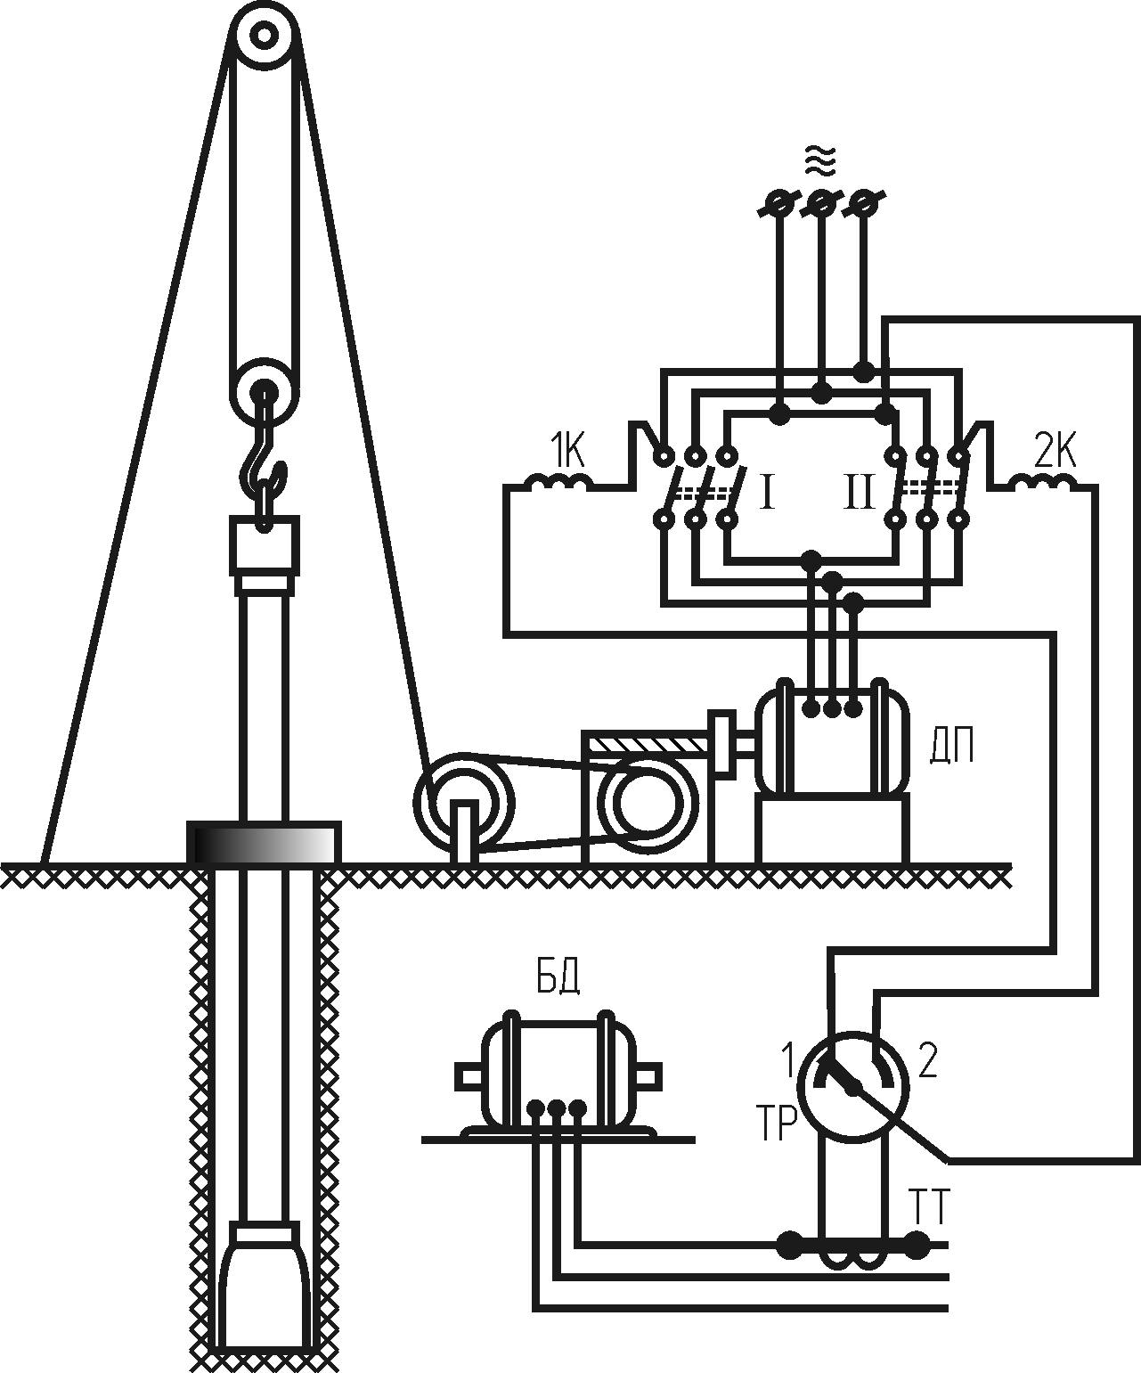
Рис.4.47. Электромашин-
ный БАР Скворцова

М_{Д}, n_{Д} М_{Р}, n_{Р} F_{Л},l_{Л} ,V_{Л} G_{КР}, l_{КР},V_{В}
2

1

М_{БД}, n
U₁
U
~U_{БД}
–
+
ТТ
БД
ДП
ЧР
Л
ТС
БВ

1К

2К
ТР

Рис. 4.48. Структурная схема БАР Скворцова

4.6.2. Фрикционные буровые автоматические регуляторы подачи инструмента

В качестве силового узла фрикционных БАР используется тормоз непосредственно лебедки (1-го типа БАР) или приставного устройства (2-го типа БАР). Дополнительная нагрузка на тормозные колодки лебедки в БАР 1-го типа быстро приводит их к износу; кроме того, работа тормозной пары нестабильна (не стабилен коэффициент трения колодок о шкив тормоза). Но они имеют небольшой вес и габариты, просты в исполнении и монтаже. БАР 2-го типа закрытые, подключаются только на время бурения, работа их более стабильна.
Фрикционные БАР пассивного типа. Подача инструмента может быть непрерывной (скорость подачи верха буровой колонны изменяется от 0 до +V_{В МAX}) или ступенчатой. В фрикционных БАР для регулирования подачи используются сигналы обратной связи по осевой нагрузке (через усилие на крюк G_{КР}) и по скорости подачи V_{В}.
На рис. 4.49 приведена схема бурового автоматического регулятора АТЛ-1 (автоматический тормоз лебедки); на рис. 4.50- его структурная схема. АТЛ-1 относится к БАР 1-го типа и предназначен поддерживать заданную осевую нагрузку.
Ленточный тормоз Т лебедки 1 с помощью рычажной системы связан с пневмоцилиндром 2 (ПЦ). Натяжение тормозной ленты определяется давлением воздуха p в цилиндре, которое регулируется двумя быстродействующими электропневматическими вентилями: В₁ - впускным и В₂- выпускным. В впускной вентиль поступает сжатый воздух под давлением p₁=(0,6-0,8)МПа. Выпускной вентиль в открытом положении соединяет полость пневмоцилиндра с атмосферой p₀.
Обмотки вентилей питаются от усилителя У, на вход которого поступает сигнал, равный разности сигналов уставки и датчика Д_{Gос}, установленного на неподвижном конце каната талевой системы (отрицательная обратная связь: U_{ЗАД} – U_{ОС2}).
При осевой нагрузке, меньше заданной, срабатывает вентиль В2, барабан лебедки растормаживается, производится приспуск верха буровой колонны, и это приводит к восстановлению заданной осевой нагрузки.
При увеличении осевой нагрузки свыше заданной срабатывает вентиль В1, и повышение давления в пневмоцилиндре приводит к натяжению тормозной ленты и торможению барабана лебедки.

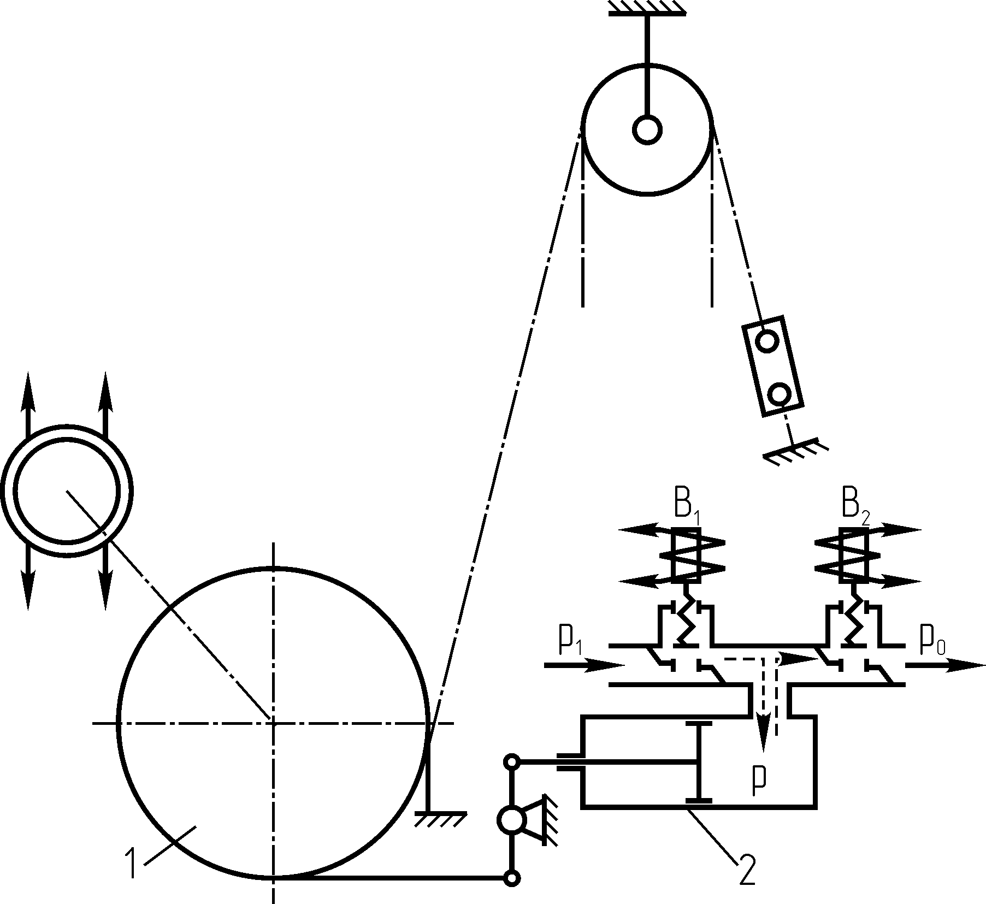
Д_{Gос}
С
Рис. 4.49. Схема фрикци-онного бурового автомати-ческого регулятора АТЛ-1

СЛ

Для улучшения качества переходного процесса (сглаживания пульсаций осевой нагрузки) в схему АТЛ-1 введены отрицательные обратные связи
ΔU
-U_{ос2}
U_{ос3}
U_{ос1}
U_{зад}
F F_{Т} F_{Л},l_{Л},V_{Л} G_{КР},l_{КР},V_{В}
р₀
р₁
Д_{Gос}
Т
Л
ТС
ПЦ
У
Д_{V}
БВ
В1
В2
Да

Рис.4.50. Структурная схема регулятора АТЛ-1

по скорости U_{ОС1} (датчик Д_{V} –микроэлектродвигатель типа СЛ) и ускорению подачи U_{ОС3} (датчик Да - сельсин). Датчики скорости и ускорения связаны с валом лебедки. Срабатывание того или иного вентиля зависит от знака ∆U.

4.6.3. Гидравлические регуляторы подачи инструмента

Силовой узел гидравлических регуляторов представляет собой гидронасос, конструктивно выполненный часто в виде гидроцилиндров, штоки которых через талевую систему, лебедку и дополнительные устройства воспринимают усилие на крюке G_{КР}, которое является приводом регулятора.
На рис.4.51,а представлен гидравлический регулятор Грицая-Оловянова. Под воздействием усилия на крюк с помощью коленчатого вала 3 перемещаются штоки и поршни гидроцилиндров, вытесняя масло, например, из верхней полости гидроцилиндра 2 (как это показано на рис.4.51,а) через кран 4 в левую полость гидроцилиндра 1. Гидроцилиндры расположены под углом 90⁰ друг к другу; их цапфы 5 закреплены на общей раме. При углубке гидроцилиндры совершают маятниковые движения относительно осей цапф.
Скорость перемещения верха буровой колонны (следовательно, и механическая скорость бурения) определяется усилием на крюк и гидравлическими сопротивлениями отверстий крана, которые определяют скорость протекания масла. Таким образом, меняя положение крана (вплоть до полного закрытия), можно регулировать скорость подачи инструмента и осевую нагрузку от нуля до необходимого значения. Осевая нагрузка при этом определяется с помощью ГИВ-6. Свойство гидравлической системы позволяет без изменения положения крана управления изменять осевую нагрузку и механическую скорость бурения при смене горных пород. Например, при переходе в более мягкие породы усилие на крюк возрастает (осевая нагрузка падает), возрастают усилия на штоки гидроцилиндров, и под бо́льшим давлением увеличивается скорость протекания масла, что ведет к увеличению скорости подачи верха колонны, т.е. и механической скорости бурения.
Как видно из принципа работы и конструкции, регулятор Грицая-Оловянова не может осуществлять реверс в подаче верха буровой колонны для снятия силовой загрузки долота или приводного двигателя, поэтому относится к регуляторам пассивного типа.
а б
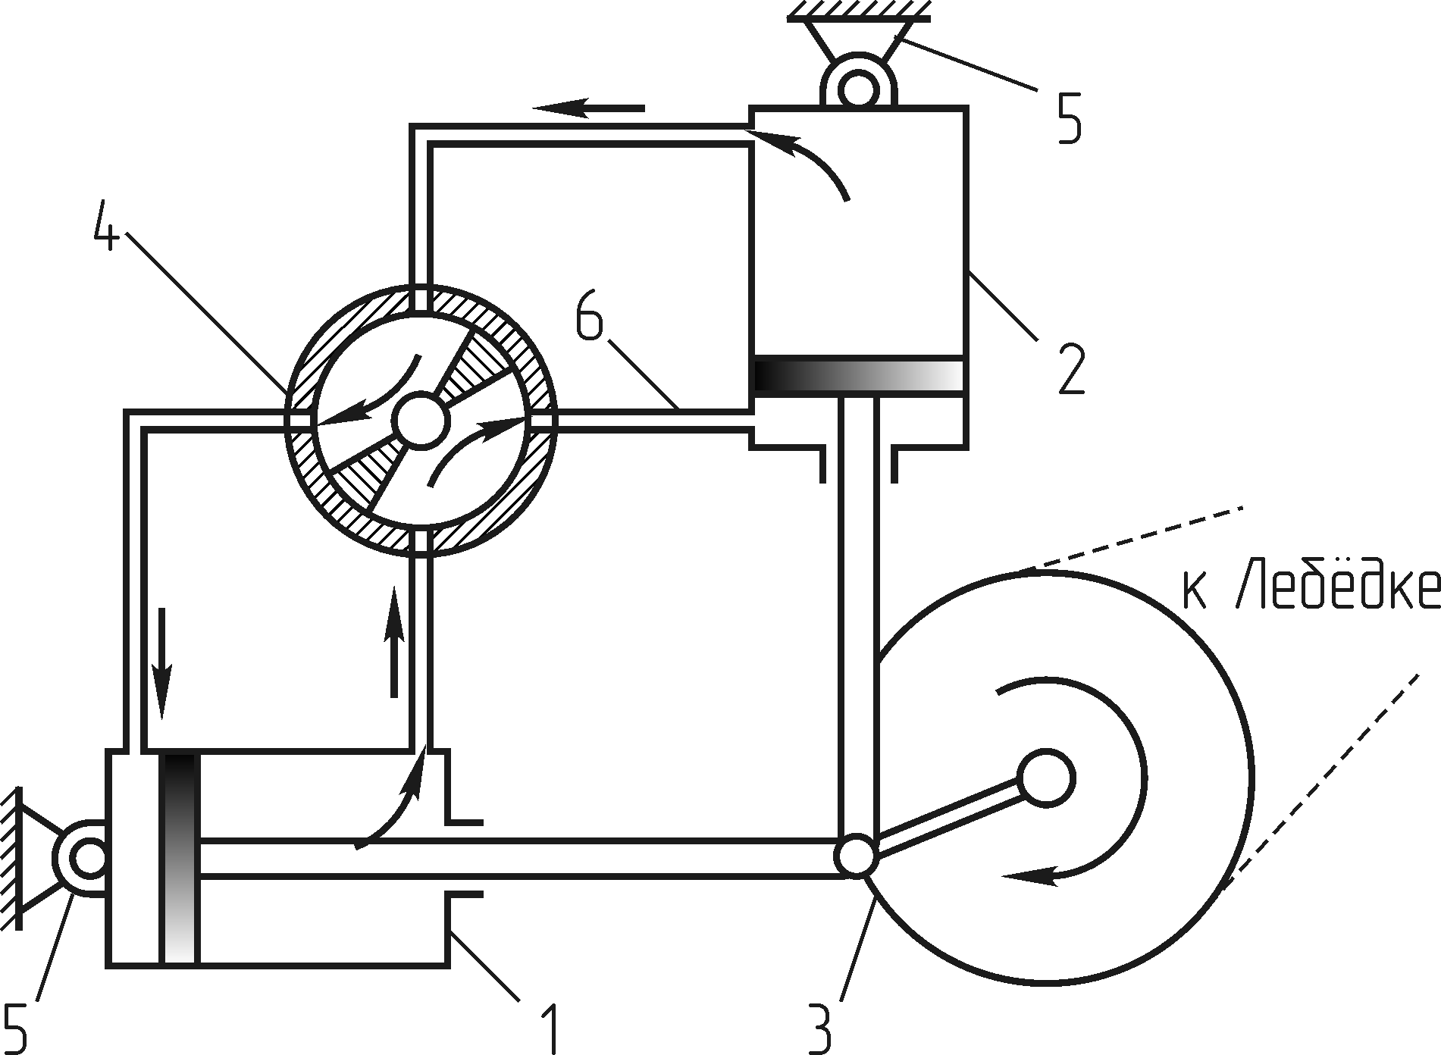
~
Ø
Ø
9
8
7

Рис.4.51. Принципиальная схема гидравлического регулятора подачи

долота пассивного типа (а); электромагнитный двухпро-

ходной кран (б):
  - цилиндры; 3- коленчатый вал; 4- однопробочный двухпроходной кран управления; 5- качающиеся цапфы; 6- масляные трубки; 7- корпус крана; 8- двухпроходной плунжерный кран; 9- соленоид (тяговый электромагнит)

Управление работой регулятора Грицая-Оловянова производится бурильщиком вручную. Некоторое усовершенствование регулятора предста-вляет собой замена ручного крана управления на электромагнитный двухпроходной кран (рис.4.51,б). Регулятор предназначен для поддержания заданного значения тока бурового двигателя. Обмотка соленоида 9 включается в одну из фаз ротора бурового двигателя. Тяговое усилие соленоида и степень перекрытия крана определяются загрузкой бурового двигателя. Таким образом обеспечивается регулирование скорости подачи верха буровой колонны (от нуля до определенного значения) при стабилизации загрузки бурового двигателя. Усовершенствованный регулятор Грицая-Оловянова может быть отнесен к автоматическим буровым регуляторам. Он также является пассивным.

4.6.4. Автомат подачи инструмента (долота) АПД-1

Автоматы подачи долота могут быть подразделены на три группы: АПД, работающие в функции двух параметров, АПД экстремального типа и информационные полуавтоматические устройства. Ниже рассматривается АПД из первой группы- АПД-1, работающий в функции двух параметров- осевой нагрузки G_{ОС} и механической скорости бурения V_{М}.
Несколько теоретических предпосылок, аналогичных как и для определения алгоритма работы регуляторов БР-1 и АРП-1. На рис.4.52 показано семейство кривых V_{М}=f(G_{ОС}) для пород различной крепости- известная зависимость механической скорости бурения от осевой нагрузки. Выделив
v_{В,} v_{М}
v_{М}=f₁(G_{ОС})
v_{М}=f₂(G_{ОС})
v_{В}=φ(G′_{ос})
v_{М}=f₁(G_{ОС})

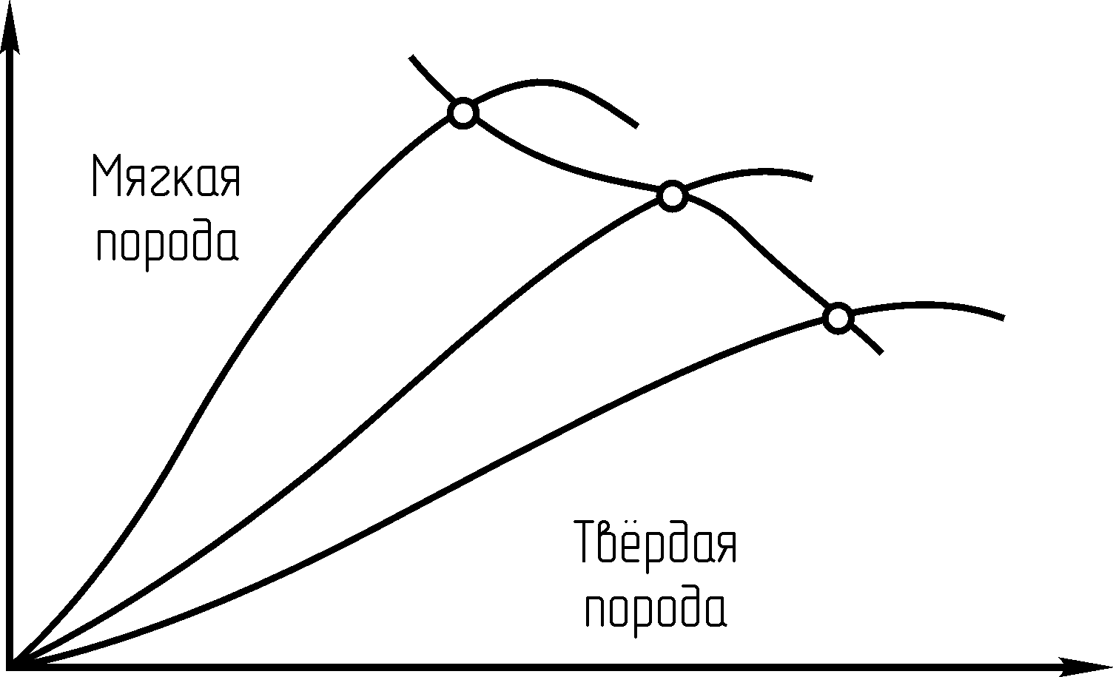
G′_{ОС} , G_{ОС}

Рис.4.52. Семейство кривых V_{М}=f (G_{ОС}) для пород различной крепости

на каждой кривой оптимальные точки и соединив их, получим рабочую характеристику автомата подачи долота V_{В}=φ(G′_{ОС}), где V_{В}- скорость подачи верха буровой колонны, G′_{ОС} – значение осевой нагрузки, определяемой как разность между полным весом бурового снаряда (буровой колонны) G_{СН} и усилием на крюк G_{КР} в процессе бурения в переходном режиме. В установившемся режиме G′_{ОС} = G_{ОС}. Для получения рабочей характеристики V_{В}=φ(G′_{ОС}) точки на кривых V_{М}=f (G_{ОС}) принимаются несколько ниже максимального значения V_{М} (в сторону уменьшения осевой нагрузки) для однозначности “принятия решения автоматом” о необходимости повышения осевой нагрузки в случае уменьшения механической скорости бурения.
Автомат реализует алгоритм П = f (G_{ОС} , V_{М}), при этом при смене горных пород и изменении механической скорости бурения изменяется и осевая нагрузка: G′_{ОС} =φ₁ (V_{В})- для переходного режима и G_{ОС} = φ₂ (V_{М})- для установившегося режима работы системы. В частном случае для переходного режима зависимость имеет вид (аналогичный рабочей характеристике БР-1, АРП-1):
С = К₁ G′_{ОС} + К₂ V_{В} , ( 4.14)
где К₁ и К₂ – заданные коэффициенты;
С - задающее значение осевой нагрузки.
Автомат АПД-1 реализует данное уравнение.
На рис.4.53 представлена схема автомата подачи долота АПД-1, на рис.4.54- его структурная схема.
Основной контур регулирования автомата включает сумматоры С1 и С2, электронно-пневматическое устройство 15, пневматический тормоз 14, ускоряющий редуктор 2, лебедку 3, талевую систему ТС, бурильный вал БВ. Буровой двигатель 13 нагружен на бурильный вал БВ.
Контроль осевой нагрузки G′_{ОС} ведется по линии отрицательной обратной связи U_{ОС1} – с датчика усилий 7 и потенциометр 9. Сигнал поступает на сумматор С1.
На сумматор С1 поступает и сигнал отрицательной обратной связи U_{ОС2}, пропорциональный скорости подачи верха буровой колонны V_{В}. Датчиком скорости подачи верха буровой колонны является тахогенератор 1, связанный через ускоряющий редуктор 2 и цепную передачу с валом лебедки 3.
Выпрямленный сигнал (выпрямитель 4) поступает на потенциометр 5 и далее- на потенциометр 6 контура сумматора С1. Движок потенциометра 5 через конический редуктор КР механически связан с валом лебедки и при углубке перемещается вниз (по схеме), тем самым учитываются переходы на нижние слои навива каната на барабан лебедки, когда при неизменной скорости подачи V_{В} растет вырабатываемое тахогенератором напряжение.
Сумма напряжений (U₁–U_{ОС1}–U_{C2}) с сумматора С1 подается на резистор 16 сумматора С2 и далее на усилитель устройства 15, регулирующего скорость подачи верха буровой колонны V_{В}. Наличие сигналов отрицательной обратной связи на резисторах 18 и 23 сумматора описано ниже.

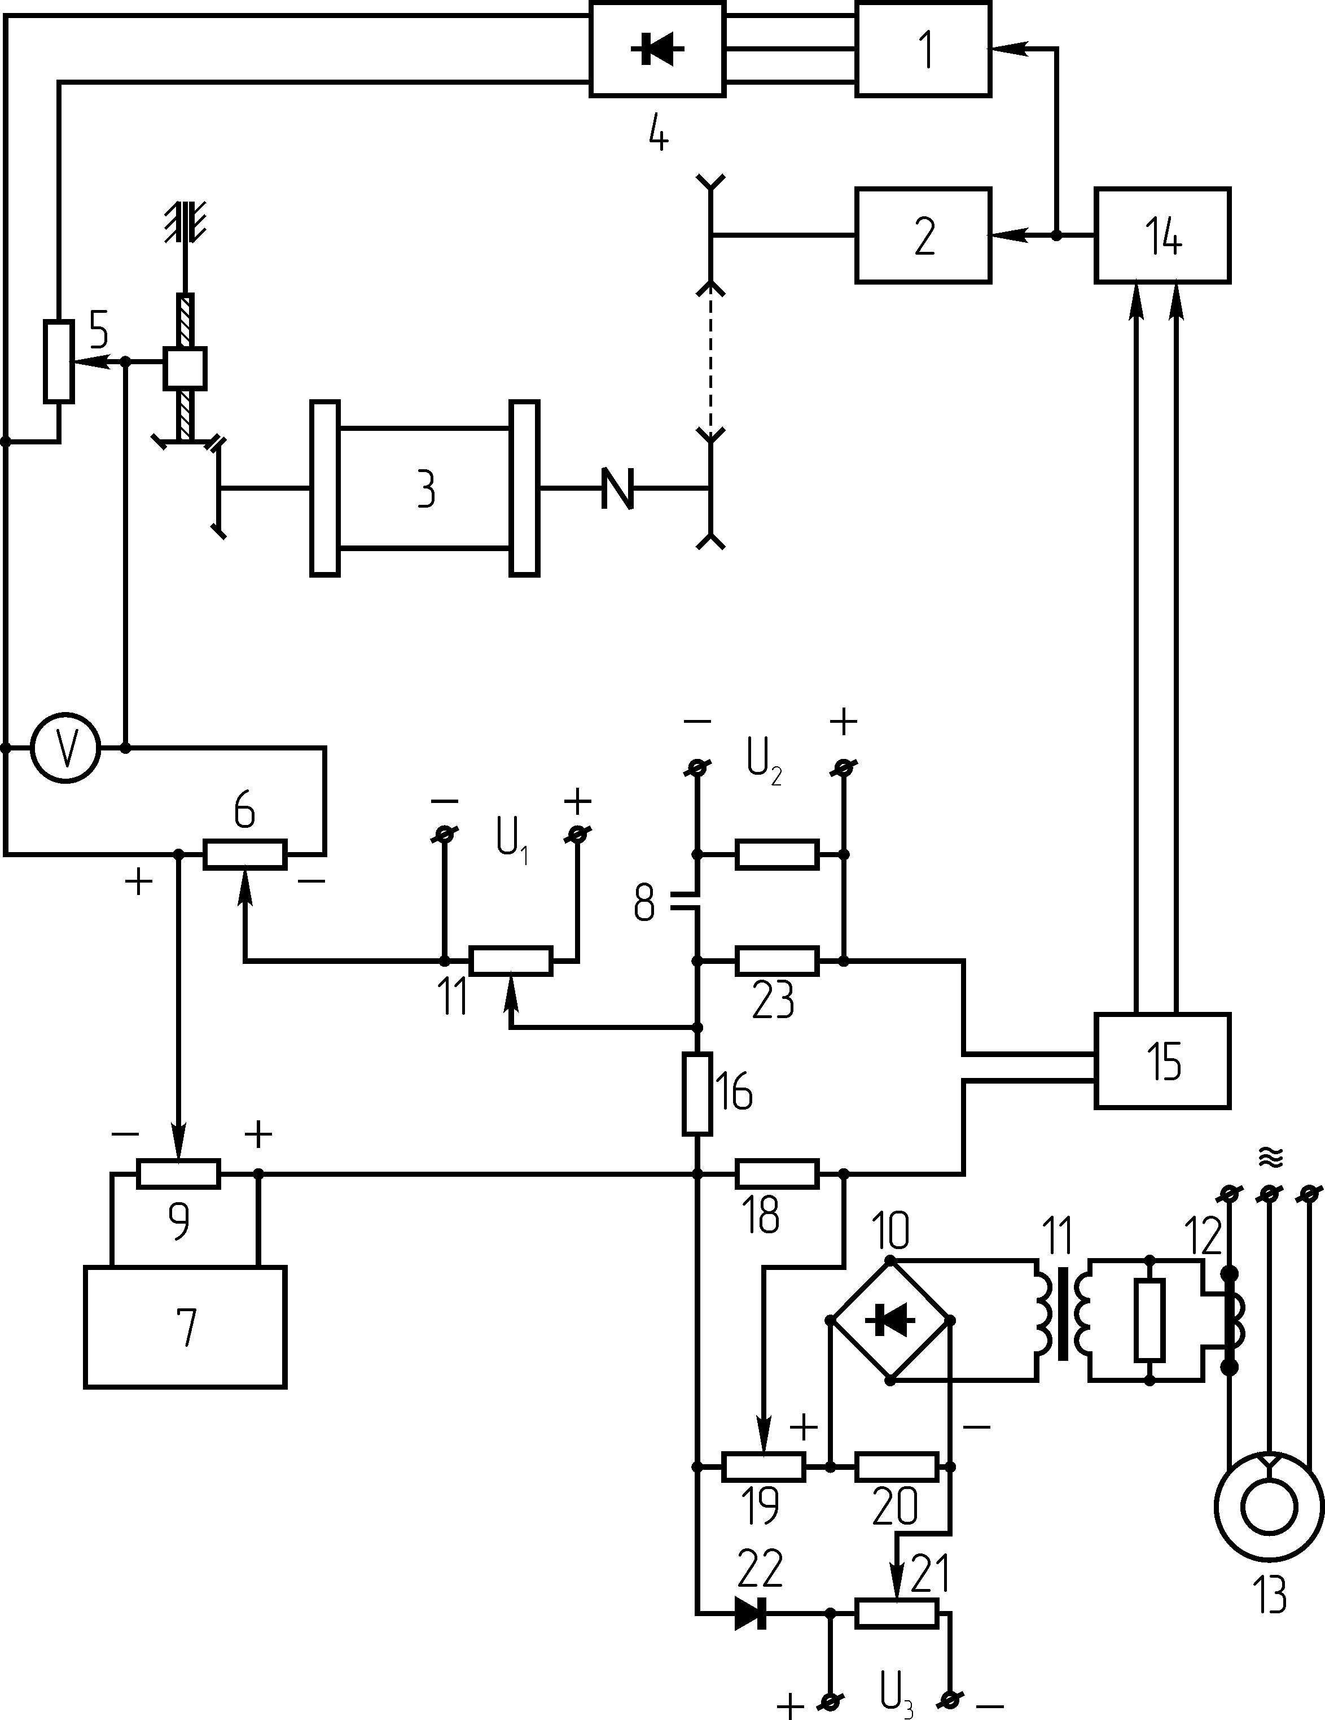
КР
С3
С2
С1
17

Рис. 4.53. Схема автомата подачи долота АПД-1
В схему регулирования вводится сигнал отрицательной обратной связи, пропорциональный току бурового двигателя 13 U_{ОС3}≡I_{БД} по следующей схеме. Контролируется загрузка бурового двигателя с помощью трансформатора тока 12, к вторичной обмотке которого подключен трансформатор напряжения 11. Выпрямленный (выпрямитель 10) сигнал поступает на резистор 20 контура сумматора С3 (потенциометр 19, резистор 20, задающий потенциометр 21, диод 22). При загрузке бурового двигателя меньше заданной напряжением U₃ диод 22 заперт, и в контуре не протекает ток.
U₁≡С
С3
С2
С1
G_{КР}, l_{КР},V_{В}
1Р
U_{ОС1}≡G′_{ОС}
U_{ОС2}≡V_{В}
U₂
U_{ОС3}≡I_{БД}
М_{БД} ,n
~U
U₃
15
5
4
1
КР
7
14
2
3
БВ
12
22
13
ТС
11
10

Рис.4.54. Структурная схема АПД-1

При загрузке бурового двигателя свыше заданной напряжение на резисторе 20 превысит напряжение U₃, диод 22 открывается, в контуре протекает ток, и только теперь с потенциометра 19 в контур сумматора С2 (на резистор 18) будет поступать сигнал отрицательной обратной связи по загрузке бурового двигателя.
Система АПД-1 включает подсистему защиты от перегрузки бурового двигателя. Если потребляемый ток I_{БД} превысит допустимый, срабатывает максимальное токовое реле 1Р (показано на рис.4.54) и своим контактом 8 подключает напряжение отрицательной обратной связи U₂ (напряжение подается на резистор 23 сумматора С2), что приводит к резкому уменьшению скорости подачи верха буровой колонны V_{В} и к снятию перегрузки бурового двигателя.

ЗАКЛЮЧЕНИЕ

Разработка геологоразведочной буровой контрольно-измерительной аппаратуры в силу специфически сложных условий процесса шла не легким путем. Проблема осложнялась отсутствием службы КИП на местах и трудностями внедрения. При внедрении аппаратуры использовался принцип “навешивания” в полевых условиях.
Развитие буровой техники, инструмента и технологии потребовало и развития аппаратурного направления.
Усилия разработчиков были направлены на разработку аппаратуры с использованием поверхностных точек съема сигнала, с постановкой поверхностных датчиков.
Создается аппаратура для контроля одиночных параметров; и здесь же создается первая комплексная аппаратура типа ПКМ, ИРБ. В дальнейшем продолжалась доводка созданной аппаратуры и создавалась новая: ЭМР-2, МКН, ОМ40, ИСП, ИСБ. Началась работа по созданию автоматических регуляторов, требовались источники информации- датчики. И это явилось дополнительным стимулом развития БКИА. Совершенствуется и отрабатывается аппаратура для контроля одиночных параметров, создаются комплексы КУРС, РУМБ. В аппаратуре используется современная элементная база. Создаются методики оптимизации процесса бурения с использованием БКИА.
Таков был первый этап в разработке и внедрении БКИА. Была подготовлена база для реализации известных требований практики:
- автоматизация контроля параметров и автоматический выбор оптимальных параметров процесса бурения;
- получение дополнительной геологической информации в процессе бурения;
- распознавание нештатных ситуаций в процессе бурения (обрыв бурильных труб, износ ПРИ и др.);
- накопление и сохранение информации в форме, не требующей больших дополнительных затрат времени и средств на ее предварительную обработку.
В данном случае речь идет об аппаратуре, близкой по своим функциональным возможностям к автоматическим системам. Получить подобную информацию от классических буровых регуляторов типа АРП не удается. Частая неудовлетворительная работа регуляторов, определяемая жестким алгоритмом, предопределяет разработку гибких систем. Этому способствуют примеры компьютеризации технологических процессов в других отраслях.
Таким образом, развитие БКИА может успешно идти параллельно с компьютеризацией бурового процесса. Кроме того, отдельные автоматические измерительные системы могут стирать грань между измерительными системами и компьютерными системами автоматического управления.
Известный недостаток информационной базы (поверхностных датчиков) диктует, в частности, внедрение ЭВМ: работать и принимать решения на базе обработанных данных за прошедший промежуток времени с накоплением информации; усредненная накопленная информация фильтрует помехи, более достоверна. Развитие элементной базы делает возможным вернуться к разработке скважинной аппаратуры с передачей сигналов на поверхность в процессе бурения.
Параллельно с выше отмеченными задачами дальнейшее развитие БКИА для контроля режима работы породоразрушающего инструмента требует решения ряда других вопросов: поиск новых алгоритмов работы БКИА (включающих несколько косвенных параметров для определения действительного значения забойного параметра), разработка схемных решений первичных преобразователей “параметр-перемещение (сила, давление)” и типовых датчиков, унификация электрических узлов аппаратуры.
Следует отметить и такой пока не решаемый вопрос в разработке БКИА. Функциональные возможности аппаратуры могут быть расширены. Идея использования аппаратуры по другому назначению вытекает из принципиальной структурной схемы датчика.
В абсолютном числе датчики общепромышленной и специальной аппаратуры включают первичный преобразователь, выходной величиной которого является перемещение (линейное l, угловое ϕ), скорость перемещения, реже сила F или давление p.
В связи с этим при изменении входного параметра Х необходимо разработать схему (конструкцию) первичного преобразователя с целью получения на его выходе того же параметра (равного или пропорционального).
В подтверждение сказанного приведем несколько примеров.
1. Расходомер промывочной жидкости с поворотной лопастью РПЛ1.
Принцип работы датчика заключается в следующем. Под действием потока жидкости поворачивается на соответствующий угол ϕ ферромагнитная лопасть, закрепленная на упругой подвеске. Лопасть выполняет роль якоря индуктивного преобразователя. Отклонение лопасти может быть произведено какой-либо силой F (ϕ = F) или перемещающимся на длину l (l = X) стержнем. Следовательно, использование аппаратуры РПЛ1 для измерения другого параметра (не расхода жидкости) потребует преобразования этого параметра в перемещение l или силу F.
К примеру, для измерения крутящего момента потребуется его преобразование в силу (М_{кр} → r → F) и, далее, в ход (перемещение) подпружиненного элемента, который и будет действовать (перемещать) на лопасть.
РПЛ1 может быть использован и в качестве индикатора веса инструмента, если подпружиненный элемент вмонтировать в неподвижный конец каната талевой системы. Ход подпружиненного элемента, пропорциональный усилию в неподвижном конце талевого каната (т.е. и усилию на крюке), будет преобразован в перемещение лопасти.
2. Аппаратура МКН-1 с датчиком растяжения ДР может быть использована для измерения тягового усилия трактора при перевозке буровых вышек, для измерения крутящего момента, в качестве весов для больших грузов.
3. Магнитоупругий измеритель давления МИД может быть использован по тому же назначению, что и аппаратура МКН-1.
4. Измеритель скорости бурения для буровых станков с гидравлической подачей РСГ-ТПУ. В основе измерителя лежит перемещение в конусном седле стержня (сердечника) с поплавком под действием потока масла из нижних полостей цилиндров вращателя; стержень входит в двухсекционную индуктивную катушку, высота его вхождения пропорциональна механической скорости бурения. Индуктивная катушка включена в дифференциально-трансформаторную измерительную схему.
Перемещение стержня может быть получено от датчика силы, крутящего момента, частоты оборотов, температуры.
5. Гидравлический индикатор веса ГИВ-6. В основе работы измерителя лежит преобразование силы в давление и измерение последнего. Если датчик ТД (трансформатор давления) заменить на герметичный сосуд, то в системе давление может быть изменено под действием температуры. Таким образом можно контролировать температуру подаваемого с котельной воды в теплотрассу геологического поселка.
Заменив трансформатор давления ГИВ-6 на цилиндр с поршнем, можно строить весы. Аналогично можно строить измеритель крутящего момента, например для контроля затяжки резьбовых соединений при сборке буровых свечей, связав шток гидроцилиндра с рычагом затягивающего устройства.
6. Скважинные тахометрические расходомеры с магнитным прерывателем тока могут быть использованы для измерения частоты оборотов бурового вала, скорости подъема крюка; при медленном вращении (низкой скорости следования импульсов)- как счетчики.
И в заключение можно сделать вывод, что возможен вариант конструирования буровой контрольно-измерительной аппаратуры многофункционального назначения, включающей комплект датчиков различных параметров (усилия, давления, крутящего момента, частоты оборотов, расхода жидкости, температуры, уровня и др.) и измерительный пульт, и оператор (бурильщик) при необходимости делает опрос этих параметров простым подключением электрической цепи соответствующего датчика; и аппаратуру возможно включать только на период опроса датчиков, что будет способствовать увеличению срока ее службы.
Весьма актуальными являются и вопросы автоматизации технологических процессов бурения.
При разработке поверхностных буровых регуляторов подачи инструмента
с использованием информации от поверхностных датчиков трудными являются проблемы:
- разработка “буровых” алгоритмов;
- разработка датчиков (“органов чувств” регулятора и аппаратуры) и
- нахождение дифференциальных уравнений звеньев системы.
Любая автоматическая система состоит из отдельных звеньев. Автоматическая система подачи инструмента включает очень сложное в работе звено “буровой вал”. На это звено в процессе бурения действует множество возмущений, часто непредсказуемых и трудно учитываемых. Описание этого звена (дифференциальное уравнение, передаточная функция, переходный процесс) представляет собой большую проблему.
С разработкой алгоритмов буровых автоматических систем теснейшим образом связана разработка строго научной теории разрушения горных пород и стойкости породоразрушающего инструмента. Эти вопросы решаются экспериментальным путем, вывод формул носит эмпирический характер. Следовательно, созданные системы будут работать наилучшим образом в конкретном регионе.
При разработке алгоритмов должен решаться вопрос выбора критерия оптимальности ведения процесса. Известны два глобальных критерия: временной (время на сооружение скважины) и стоимостной (стоимость сооружения скважины). В вопросе выбора критерия оптимальности есть много нерешенных проблем. Например, при рассмотрении временного критерия обязательным станет вопрос о рейсовой скорости бурения (известные определители проблему не решают). Но пока что не имеется определителей окончания времени углубки, и теоретически этот вопрос до конца не решен. А буровая автоматическая система, оптимизирующая буровой процесс по времени, должна содержать подсистему определения времени окончания рейсовой углубки.
Решение вопросов механизации, контроля, автоматизации тех или иных процессов в общем преследует следующие цели: получение экономического эффекта и высокого качества работ, облегчение труда человека, сделать его труд более безопасным.
Пока не имеются четких экономических рекомендаций по ряду вопросов, например, какова максимальная сложность автоматизации допустима для буровых установок того или иного класса. Нужны научно обоснованные экономические исследования по ряду вопросов автоматизации производственных процессов при сооружении геологоразведочных скважин.
Много проблем по вопросам контроля и автоматизации технологических процессов и при сооружении скважин на нефть и газ. Ряд из них совпадают с выше описанными проблемами при сооружении геологоразведочных скважин. Но в связи с большими диаметрами нефтяных и газовых скважин здесь достаточно решен вопрос получения “забойной ” информации по каналам связи “забой-устье”, решается вопрос и с применением забойных УПД.

Литература
- Вольгемут Э.А.,Исаченко В.Х., Котляр О.М. и др. Устройства подачи долота для бурения нефтяных и газовых скважин.-М.:Недра,1969.-234 с.
- Демихов В.И.,Леонов А.И. Контрольно-измерительные приборы при бурении скважин.-М.: Недра,1980.-304 с.
- Демихов В.И. Метрологическое обеспечение процессов бурения скважин.- М.: Недра, 1984.-166 с.
- Демихов В.И. Средства измерения параметров бурения скважин: Справочное пособие.- М.: Недра, 1990.- 269 с.
- Иванов А.А. Теория автоматического управления и регулирования: Учебное пособие.- М.: Недра, 1970.- 352 с.
- Исакович Р.Я. Технологические измерения и приборы.-М.: Недра, 1970.- 488 с.
- Исакович Р.Я.,Логинов В.И.,Попадько В.Е. Автоматизация произ-водственных процессов в нефтяной и газовой промышленности.-М.: Недра, 1983.-424 с.
- Исакович Р.Я., Попадько В.Е. Контроль и автоматизация добычи нефти и газа.- М.: Недра, 1985.- 352 с.
- Кацман М.М., Юферов Ф.М. Электрические машины автоматических систем.- М.: Высшая школа, 1969.- 328 с.
- Козловский Е.А. Оптимизация процесса разведочного бурения.-М.: Недра, 1975.-280 с.
- Козловский Е.А.,Гафиятуллин Р.Х. Автоматизация процесса геологораз-ведочного бурения.-М.: Недра, 1977.-215 с.
- Козловский Е.А., Дьяков А.Д., Петров П.А. Механизация и оптимизация процессов бурения разведочных скважин.-М.:Недра, 1980. -349 с.
- Козловский Е.А., Комаров М.А.,Питерский В.М. Кибернетические системы в разведочном бурении.-М.: Недра, 1985.- 285 с.
- Мальцев А.В., Дюков Л.М. Приборы и средства контроля процессов бурения: Справочное пособие.- М.: Недра, 1989.- 253 с.
- Парфенов А.Н. Автоматизированный электропривод в нефтяной промышленности:Учебное пособие для вузов.-М.:Недра, 1982.-224 с.
- Петров А.И. Глубинные приборы для исследования скважин.- М.: Недра, 1980.-224 с.
- Погарский А.А. Автоматизация процесса бурения глубоких скважин.- М.: Недра, 1972.-216 с.
- Погарский А.А., Чефранов К.А., Шишкин О.П. Оптимизация процессов глубокого бурения.- М., Недра, 1981.- 296 с.
- Стародуб К.Я., Михайлов Н.Н. Синхронные передачи и следящие системы.- М.: Машиностроение, 1971.- 280 с.
- Субботин С.С., Михайленко В.И. Дефектоскопия нефтяного оборудования и инструмента при эксплуатации.- М.:Недра,1981.-213 с.
- Туричин А.А. и др. Электрические измерения неэлектрических величин.- Л.: Энергия, 1975.- 576 с.
- Храменков В.Г. Контроль и автоматизация технологических процессов при бурении геологоразведочных, нефтяных и газовых скважин: Учеб. пособие.– Томск: Изд-во ТПУ, 2004.– 301 с.
- Храменков В.Г. Контрольно-измерительная аппаратура в бурении скважин: Лабораторный практикум.– Томск: Изд-во ТПУ, 2006.– 223 с.

